SLOVENSKÁ TECHNICKÁ UNIVERZITA
Fakulta informatiky a informačných technológií
Ilkovičova 3, 842 16 Bratislava

Tvorba rozvrhov
Tímový projekt

Odbor: Informatika Bc. Miroslav Gális
Tím číslo 9 Bc. Michal Jakubík
Rok: 2004/2005 Bc. Marek Kováč
Bc. Ľubomír Majtás
Pedagogický vedúci: Ing. Miroslav Galbavý Bc. Ondrej Mikita
Zadanie projektu
V súčasnosti máme rozpracovaný "veľký" systém pre tvorbu rozvrhov (A/semestrálnych aj B/skúškových), zatiaľ je ako východisko (jadro) len evidenčná stránka a viditeľnosť stavu rozvrhu cez internet (pozn. rozpracovaný systém je viazaný na PHP a PostgreSQL).
Treba dopracovať podsystém formulovania požiadaviek viacerých typov a ich zverejňovanie pre rôzne komunity, vypĺňanie takýchto požiadavkových formulárov a následná analýza (akýsi jednoduchší OLAP) mapovaná na konkrétne problémy identifikované v príslušnom rozvrhu/rozpise, pričom vypísanie a zber môže byť aktivovaný buď automaticky (pri zistení konkrétnych situácií v rozpise / rozvrhu / databáze) alebo "ručne" oprávneným používateľom (rozvrhár, učiteľ, študent) v prípade potreby (resp. špecifického času / okamihu dodania) doplňujúcej informácie.
Zisťujú sa najmä: predmety, prednášajúci, cvičiaci, študenti, miestnosti (prednáškové, cvičebné, konzultačné), nutné vybavenie (meotar, dataprojektor, PC, notebook atp.) prednášky, cvičenia - seminárne alebo počítačové, konzultácie, iné aktivity učiteľov a študentov (vedenie, senát, vedecká rada,...), konferencie, iné akcie skúšajúci, miestnosti, dozory, študenti - skupiny, pozeranie písomiek a zápis známok, prijímačky fakulty, zápisy na štúdium, konferencie, iné akcie versus časové a kapacitné možnosti vyplývajúce z ich reálneho stavu/počtu a pod.
Úvod
V rámci inžinierskeho štúdia na FIIT STU v Bratislave študenti absolvujú aj predmety Tímový projekt I a Tímový projekt II.
Hlavnou náplňou týchto predmetov je práca študentov v tímoch na zadanej úlohe. Úlohou tímov je podrobne špecifikovať, navrhnúť a implementovať softvérový systém, ktorý bude nasadený v praxi a tak využívaný v reálnom prostredí. Naviac si študenti vyskúšajú prácu vo väčšej skupine ľudí (5-6 členov) a zabezpečujú aj proces samotného riadenia projektu.
Predkladaný dokument je tak dokumentáciou k systému vytváranému v rámci tímového projektu v školskom roku 2004/2005 tímom 9 – Arym L@bs. Druhú časť tohto dokumentu tvorí dokumentácia k riadeniu projektu, v ktorej sú podrobne zaznamenané údaje o procese tvorby z hľadiska delenia úloh, plánovania a podobných činností, ktoré si vyžiadalo manažovanie projektu, na tvorbe ktorého sa zúčastnilo 5 ľudí.
Našou úlohou je riešenie projektu Podpory zabezpečenia štúdia predmetov. Konkrétne sa jedná o systém na podporu tvorby rozvrhu. Pri riešení tohto problému sme vychádzali z výsledkov predchádzajúceho riešenia podobného projektu. Jedná sa o riešenie zo školského roku 2003/2004, ktoré navrhol a implementoval tím Ambivalentní melancholici. Keďže na tento systém naväzujeme, používali sme samotný systém a dokumentáciu vytvorenú pri jeho návrhu ako hlavný zdroj našej samotnej analýzy, ale čiastočne aj vo fáze návrhu. V našej projektovej dokumentácii, ktorá je súčasťou tohto dokumentu, sa preto na každom mieste, kde to pokladáme za nutné, odvolávame na spomínaný systém.
Naším primárnym cieľom bolo rozšíriť existujúci systém tak, aby sa ešte viac priblížil potrebám nielen tvorcu rozvrhu, ale aj používateľom, ktorí sa na tvorbe a používaní rozvrhu spolupodieľajú, teda pedagógom, študentom a ostatným zamestnancom fakulty. Z tohto pohľadu bude nami navrhnutý a vytvorený systém ďalším inkrementálnym stupňom vývoja takéhoto informačného systému.

Tvorba rozvrhu

Projektová dokumentácia

Obsah
1 Úvod i
1.1 Zadanie a ciele projektu i
1.2 Prehľad dokumentu ii
1.3 Odkazy iii
1.4 Skratky iii
1.5 Slovník pojmovej oblasti problému iii
1.6 Notácia iv
2 Analýza problémovej oblasti 1
2.1 Východiská projektu 1
2.2 Analýza predchádzajúcich riešení 2
2.2.1 Systém tímu Ambivalentní melancholici 2
2.2.2 Informačný systém MFF CUNI 11
2.3 Analýza požiadaviek na systém 13
2.3.1 Úväzky 13
2.3.2 Semestrálny rozvrh 14
2.3.3 Rozvrh skúšok 18
2.4 Analýza modelu údajov predchádzajúceho projektu 20
2.4.1 Prehľad pôvodného modelu údajov 20
2.4.2 Rozširujúce požiadavky na údajový model 21
2.4.3 Plánované zásahy do údajového modelu 22
2.4.4 Časové pečiatky v údajoch a zadávatelia údajov 26
2.4.5 Zásahy do logického údajového modelu 26
2.5 Analýza technologických riešení predošlého systému 29
3 Špecifikácia systému 31
3.1 Katalóg požiadaviek 31
3.1.1 Požiadavky na prevádzku systému 31
3.1.2 Požiadavky na proces vývoja informačného systému 31
3.1.3 Funkcionálne požiadavky 31
3.2 Model prípadov použitia 35
3.2.1 Identifikovaní hráči 35
3.2.2 Scenáre použitia 36
3.3 Logický model údajov 52
4 Hrubý návrh 56
4.1 Architektúra systému (logická úroveň) 56
4.1.1 Moduly vytváraného IS 56
4.1.2 Hierarchia modulov systému 57
4.2 Architektúra systému (fyzická úroveň) 58
4.3 Používateľské rozhranie 59
4.3.1 Používateľské rozhranie pre Garanta 59
4.3.2 Používateľské rozhranie pre Administrátora prípravnej etapy 61
4.3.3 Používateľské rozhranie pre Študenta 62
4.3.4 Používateľské rozhranie pre Tvorcu rozvrhu 63
4.3.5 Používateľské rozhranie pre Administrátora používateľov 65
4.3.6 Používateľské rozhranie spoločné pre viacerých hráčov 66
5 Prototyp systému 69
5.1 Cieľ prototypu 69
5.2 Rozsah prototypu 70
5.3 Implementačné prostredie prototypu 70
5.4 Prevedenie prototypu 70
5.5 Výsledky prototypu 71
5.6 Používateľská príručka prototypu 71
6 Podrobný návrh systému 72
6.1 Scenáre spracovania systému 72
6.1.1 Administrátor prípravnej etapy 72
6.1.2 Garant 78
6.1.3 Tvorca 80
6.1.4 Spoločné 82
6.2 Model údajov systému (fyzická úroveň) 83
6.2.1 Diagram modelu údajov 83
6.2.2 Entity diagramu modelu údajov 85
7 Implementácia systému 93
7.1 Moduly systému 93
7.1.1 Modul preferencií 93
7.1.2 Modul dostupnosti miestnosti 96
7.1.3 Modul raster 98
7.1.4 Modul Krúžky 99
7.1.5 Modul Vybavenie 102
7.1.6 Modul OLAP 105
7.1.7 Modul generovania novej verzie 106
7.1.8 Modul generovania súboru csv 107
8 Verifikácia a validácia systému 109
8.1 Postup validácie 109
8.2 Testovacie scenáre 109
9 Zhodnotenie 124
10 Prílohy 126
Príloha A - Používateľská príručka k prototypu A-1
Príloha B - Používateľská príručka B-1
Príloha C - Inštalačné médium a systémová príručka C-1

Úvod
Zabezpečenie výučby na fakulte je podmienené včasným vytvorením rozvrhov. Tento proces je však značne komplikovaný, pretože sa pri jeho tvorbe stretávajú požiadavky veľkej množiny ľudí (pedagógovia a študenti). Požiadavky sú často protikladné a pri tvorbe rozvrhov je potrebné riešiť veľké množstvo konfliktov, ktoré vyplývajú z obmedzeného množstva učební, pedagógov a technického vybavenia a z rastúceho množstva študentov a predmetov, ktorých výučbu je potrebné zabezpečiť. Na prvý pohľad je tento proces náročný a jednou z možností ako uľahčiť prácu tvorcu rozvrhu, je poskytnúť mu informačný systém, ktorý preberie časť z jeho povinností na seba. Takýto systém by mal hlavne zabezpečiť zber a ukladanie údajov, ich analýzu a následne by mal poskytovať návrhy alebo informácie o problémoch. V neposlednom rade by systém na podporu tvorby rozvrhov mal dokázať informovať všetkých zúčastnených o aktuálnom stave vytváraného rozvrhu, či už semestrálneho alebo skúškového, o ich osobnom rozvrhu a podobne.

Zadanie a ciele projektu
Štúdium predmetov na vysokej škole je zviazané s tvorbou rozvrhov pre určené obdobie (semester) a následne stanovením rozvrhu skúšok. Cieľom projektu je tak podporiť tieto činnosti realizovaním informačného systému na tvorbu rozvrhu. Tento však musí byť vytváraný s ohľadom na skutočnosť, že bude voľne prepojený so systémom na vyhodnocovanie výsledkov štúdia predmetov. Zároveň je nutné pri jeho tvorbe využiť poznatky z realizácie informačných zdrojov na Internete, tak aby bol prístupný rozsiahlej skupine potencionálnych používateľov.
V rámci tvorby systému sa treba zamerať na zabezpečenie nasledujúcich činností, ktoré má systém poskytovať:
- podpora vytvárania, udržiavania a publikovania rozvrhov (semestrálnych aj skúškových),
- poskytnutie pomoci skupine používateľov podieľajúcich sa na tvorbe rozvrhu, pri definovaní svojich požiadaviek pre jednotlivé predmety (prednášky, cvičenia, semináre) v rámci vymedzených časových úsekov (kalendárne, ale aj periodicky) s dôrazom na ukladanie týchto informácii do štruktúr vhodných na analýzu
- vytvorenie jednoduchého OLAP systému, ktorý bude analyzovať získané informácie a takto bude tvorcovi rozvrhu pomáhať pri procese tvorby.
- umožnenie prístupu aj cez internetové pripojenie.

Cieľom projektu nie je plne automatizovať proces tvorby rozvrhu. Hlavný dôraz bude kladený na získavanie údajov potrebných pri tejto tvorbe a ich efektívne ukladanie z hľadiska jednoduchosti ich neskoršej analýzy.

Prehľad dokumentu
Prvotná analýza problému a riešenia, z ktorého vychádzame, je popísaná v kapitole 2. Táto analýza pozostáva z identifikácie východísk nášho projektu v kapitole 2.1, pokračuje analýzou predchádzajúcich riešení v kapitole 2.2 potom pokračuje analýzou požiadaviek tvorcov rozvrhov kladených na nami vytváraný systém. Jednou z najdôležitejších častí analýzy je analýza logického údajového modelu použitého v predchádzajúcom systéme, v ktorom pokračujeme. V tejto časti je analyzovaná aj možnosť znovupoužitia tohto modelu v našom systéme.
V kapitole 3 sa nachádza podrobná špecifikácia vytváraného informačného systému. Pozostáva z na najvyššej úrovni hierarchie identifikovaných nefunkcionálnych a funkcionálnych požiadaviek kladených na systém v kapitole 3.1. Ďalej v kapitole 3.2 je špecifikovaný podrobný model funkcií systému. Použili sme modelovaciu techniku Diagram prípadov použitia v notácii Rational Rose.

Kapitola 4 je zameraná na hrubý návrh systému. V našom prípade sa jedná o návrh modelu údajov systému na logickej úrovni v kapitole 4.1. V kapitole 4.2 sa venujeme návrhu logickej hierarchickej architektúry systému prostredníctvom Štruktúrneho diagramu. V kapitole 4.3 je potom popísaný návrh fyzickej architektúry systému.

Odkazy
Zoznam odkazov na literatúru použitú pri projekte:

Id | autor | literatúra
1. | Doc. Ing. Mária Bieliková, PhD. | Softvérové inžinierstvo, Slovenská technická univerzita, 2000
2. | Doc. Ing. Mária Bieliková, PhD. | Ako úspešne vyriešiť projekt, Slovenská technická univerzita, 2000
3. | Tím Ambivalentní melancholici | Podpora zabezpečenia štúdia predmetov -Tvorba rozvrhu (Projektová dokumentácia)

Skratky
Množina skratiek použitých pri tvorbe projektovej dokumentácie:

ŠO | Študijné oddelenie
VŠ | Vysoká škola
APE | Administrátor prípravnej etapy
GUI | Grafické používateľské rozhranie
FIIT | Fakulta informatiky a informačných technológii
IS | Informačný systém
OLAP | (z angl. On – line analytical processing) – on-line analytické spracovanie údajov

Slovník pojmovej oblasti problému
Zoznam pojmov vyplývajúcich z problémovej oblasti projektu:
Administrátor prípravnej etapy: osoba, ktorá zabezpečuje špecifikovanie všetkých dostupných vyučovacích miestnosti, ich vybavenia, kapacitných možností a ďalších doplňujúcich informácií. Naviac má za úlohu presne špecifikovať časový raster výučby a pedagógov a ich zodpovednosť za výučbu jednotlivých predmetov.

Časový raster: predstavuje časovú mriežku, ktorá je presne vymedzená v čase a tým špecifikuje konkrétne vyučovacie hodiny, ako aj obdobie štúdia (začiatok školského roka, začiatok skúškového obdobia, sviatky bez výučby, atď.).

Časové kvantum: reprezentuje jednu vyučovaciu hodinu tak ako je identifikovaná v časovom rastri a reprezentuje aj jeden beh skúšky

Kalkulačné číslo: predstavuje koeficient pre výpočet vhodnej miestnosti na konanie skúšky z konkrétneho predmetu, ku ktorému je priradený. Jedná sa o výpočet miestnosti vzhľadom na dodržanie dostatočne veľkých rozstupov medzi študentmi.

Vyťaženosť pedagóga: stanovuje počet časových kvánt, ktoré má zabezpečovať v rámci konkrétneho predmetu (za ktorý je samozrejme zodpovedný).

Náročnosť predmetu: nepriamo určuje nutnú dĺžku prípravy študenta na skúšku z tohto predmetu. Je reprezentovaná číselnou hodnotou na ponúkanej stupnici náročnosti.

Notácia
V procese analýzy, špecifikácie a hrubého návrhu systému pre podporu zabezpečenia štúdia predmetov sme vytvorili nasledujúce modely so špecifikovanou notáciou:

Diagram prípadov použitia v kapitole 3.3.2 v notácii UML:
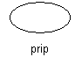
- prípad použitia



- hráč

- spojenie hráč – prípad použitia

Diagram modelu údajov v kapitole 3.4.1 na logickej úrovni a v kapitole 4.1.1 na fyzickej úrovni. Použitá bola notácia UML:

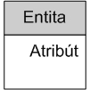 - údajová entita

Štruktúrny diagram v kapitole 4.2.1 v notácii UML:

výmenu riadenia medzi modulmi
výmenu údajov medzi modulmi

Analýza problémovej oblasti
Cieľom tejto kapitoly je podrobne analyzovať problémovú oblasť s dôrazom kladeným na analýzu projektu tímu Ambivalentní melancholici. Veľmi dôležitou časťou tejto kapitoly je analýza požiadaviek kladených na nami vytváraný systém. Cieľom je identifikovať požiadavky na vytváraný systém a na ich základe identifikovať tie časti už vytvoreného systému, ktoré vyhovujú našim účelom

Východiská projektu
Vytvoriť dobrý rozvrh je základom pre kvalitnú výučbu študentov. Taký rozvrh musí zosynchronizovať viaceré skupiny: prednášajúcich, cvičiacich, študentov. Súčasne sa musí starať o efektívne vyťaženie miestností a študijných pomôcok. Taktiež sa musí vyhnúť kolíziám: dva rôzne predmety sa nemôžu naraz vyučovať v rovnakej miestnosti, projektor nemôže byť používaný na dvoch prednáškach súčasne, študenti ani vyučujúci sa nemôžu zúčastňovať na viacerých hodinách súčasne. Okrem toho každá skupina má svoje požiadavky: prváci by mali najradšej rozvrh rovnomerne rozložený do všetkých dní, vyššie ročníky zase stlačený do jedného dňa. Taktiež sa málokomu chce začínať prvou hodinou a končiť po 16:00. Vyučujúci nemôžu prednášať všetky prednášky v jeden deň, mnohí z nich dochádzajú takže nemôžu začínať skoro ráno a končiť neskoro večer. Ak k tomu pridáme externé požiadavky na miestnosti typu konanie konferencií a podobne, vyjde nám veľká množina požiadaviek. Dať všetky tieto fakty dohromady, čo znamená vytvoriť z nich jeden kompaktný rozvrh, je veľmi zložitá úloha. Tvorcovia rozvrhov sa s ňou potýkajú dvakrát do roka pri tvorbe semestrálneho a taktiež dvakrát v roku pri tvorbe skúškového rozvrhu.
Cieľom nášho projektu je pomôcť im v čo najväčšej miere. S využitím informačných technológií sa dá veľa vecí urýchliť a zautomatizovať. Nie sme prví kto sa o niečo také pokúša. Minulý rok mal tím Ambivalentní melancholici podobnú úlohu. Našim cieľom je pokračovať v ich práci. Ambivalentným melancholikom sa podarilo vytvoriť kostru systému, s ktorou môžeme ďalej pracovať a rozširovať ju. Radi by sme sa venovali najmä problémom, ktoré oni z časových príčin nestihli vyriešiť. Pripojením našich riešení k ich systému vznikne balík, ktorý by sa mal dať reálne nasadiť do procesu tvorby rozvrhov. Cieľom nášho projektu nie je vytvoriť automatický generátor rozvrhu – činnosť tvorby stále ponechávame na rozvrhárovi. My sa mu budeme snažiť vytvoriť najlepšie podmienky pre rýchly a efektívny vývoj rozvrhu. V súčasnosti je jednou z najobtiažnejších a najzdĺhavejších fáz zhromažďovanie všetkých potrebných informácií od vyučujúcich a študentov k rozvrhárovi. Preto jednou z našich najväčších priorít bude práve kvalitný zber informácií a ich následné sprostredkovanie čo najprehľadnejším spôsobom.
Veríme, že sa nám týmto projektom podarí prispieť k vytvoreniu kvalitného softvéru na tvorbu rozvrhov, ktoré bude použiteľné nielen na FIIT STU v Bratislave.

Analýza predchádzajúcich riešení
V tejto kapitole sa budeme venovať analýze dvoch predchádzajúcich systémov. Podrobne sme analyzovali systém tímu Ambivalentní melancholici. Druhý analyzovaný systém je z Matematicko-fyzikálnej fakulty Karlovej Univerzity a jeho analýza nie je tak podrobná ako pri systéme, z ktorého vychádza naše riešenie.

Systém tímu Ambivalentní melancholici
V rámci predmetu Tímový projekt sa v školskom roku 2003/2004 tím Ambivalentný melancholici venoval problematike tvorby semestrálnych a skúškových rozvrhov. Náš projekt bude vychádzať z výsledkov ich činnosti a pokúsime sa ich v čo najväčšej miere zapracovať do nášho riešenia. Preto je veľmi potrebné poznať tento vytvorený systém, aby bolo možné odhaliť jeho nedostatky a znovu použiť jeho kvalitné časti, ktoré sa dajú rozšíriť podľa novej špecifikácie.

Riešenie ich projektu vychádzalo z nasledujúcich požiadaviek:

- Prevádzkové požiadavky
- počet používateľov mal byť semestrálne rádovo v stovkách až tisíckach
- systém mal byť realizovateľný vzhľadom na softvérové a hardvérové možnosti prostredia nasadenia (školy)
- systém mal byť voľne prepojený so systémom na Vyhodnocovanie štúdia predmetov

- Požiadavky na rozhranie
- používateľ – vytváraný systém
- sieťové rozhranie cez Internet
- vytváraný systém – iné systémy
- na úrovni dát so systémom na Vyhodnocovanie štúdia predmetov
- so vstupným dátovým zdrojom IS Študent

- Externé požiadavky
- etické požiadavky
- osobné informácie o študentoch a pedagógoch systému nemôžu byť použité pre iné ako účely školy

- Funkčné požiadavky
- Podporovanie tvorcu rozvrhov pri tvorbe semestrálneho rozvrhu
- Podporovanie tvorcu pri tvorbe rozvrhu skúšok
- Podporovanie tvorcu pri inkrementálnej tvorbe rozvrhu (vytváranie viacerých verzií rozvrhu od počiatočnej po finálnu)
- Kontrola zoznamu predmetov administrátorom prípravnej etapy (rozhodnutie o otvorení prípadne neotvorení predmetov)
- Evidovanie vyučovacích miestností administrátorom prípravnej etapy + špecifikácia miestností
- Revidovanie krúžku administrátorom prípravnej etapy
- Evidovanie zodpovednosti pedagóga administrátorom prípravnej etapy – priradenie pedagógov k predmetom
- Definovanie časového rastra administrátorom prípravnej etapy
- Evidovanie požiadaviek študentov k rozvrhu skúšok
- Evidovanie používateľov administrátorom systému
- Revidovanie vlastností predmetu garantom
- Garantom stanovovanie časových preferencií k predmetu (kedy mu vyučovanie vyhovuje / nevyhovuje, určenie vyhovujúceho termínu skúšky)
- Zobrazovanie štatistík (vyťaženie pedagógov, miestností, ...)
- Zobrazovanie rozvrhu
- Prihlásenie do systému

- Používateľské role
Na základe týchto požiadaviek autori systému identifikovali rôzne používateľské role, čím dosiahli jednoduchosť a prehľadnosť rozdelenia funkcií systému. Medzi tieto roly patria:
Tvorca rozvrhu: v spomínanom systéme je tomuto hráčovi prisudzovaný obrovský význam. Jedná sa vlastne o osobu (alebo osoby), ktorá priamo zodpovedá za vypracovanie rozvrhu a pre ktorú je tento systém primárne navrhnutý. Poskytuje mu funkcie na uľahčenie sledovania požiadaviek jednotlivých účastníkov procesu tvorby rozvrhu a takisto je systém orientovaný aj na zjednodušenie samotného procesu vytvárania rozvrhu
Administrátor prípravnej etapy: používatelia, ktorých reprezentuje táto rola majú v analyzovanom systéme úlohu akýchsi administratívnych pracovníkov, zodpovednosťou ktorých je zabezpečiť prísun informácií o kapacitných možnostiach jednotlivých miestností, o ich dostupnosti, o technických prostriedkoch podpory výučby. Druhou skupinou používateľov spadajúcich pod túto rolu sú ľudia zodpovední za rozhodovanie o otváraní jednotlivých predmetov a o tom, ktorí pedagógovia budú tieto predmety vyučovať. Systém umožňuje tejto kategórii používateľov zadávať príslušné údaje.
Garant: predstavuje skupinu používateľov, ktorí sú zodpovední za vedenie prednášok a cvičení konkrétnych predmetov. Ich úlohou v systéme je čo najpresnejšie špecifikovať svoje požiadavky na priestory, vybavenie a v neposlednom rade aj na čas konania prednášok alebo cvičení. Systém im toto umožňuje poskytnutím rozhrania, ktoré vo veľkej miere zber týchto údajov uľahčuje.
Pracovník/pracovníčka sekretariátu školy: z názvu tejto roly priamo vyplýva aj kategória používateľov. Systém umožňuje týmto používateľom prezerať si vygenerovaný rozvrh v závislosti na ich požiadavkách. Neumožňuje im zadávať žiadne údaje.
Študent: takisto ako predstaviteľom predchádzajúcej roly, aj študentom systém umožňuje prezeranie rozvrhov, avšak s odlišnými možnosťami. Tento rozdiel spočíva v množine údajov, ktorú systém sprístupňuje študentom a pracovníkom sekretariátu.
Pedagóg: táto rola je vlastne veľmi podobná roli Študent, líšia sa opäť iba v množine údajov, ktoré im systém sprístupňuje.
Administrátor: predstavuje správcu systému, jeho databázy a používateľov. Systém mu umožňuje vykonávať agendu používateľov.

- Analýza logického údajového modelu
Vzhľadom na fakt, že náš projekt je úzko spojený so subjektom tejto analýzy, je potrebné dôkladne zanalyzovať aj jeho dátový model. Pre účely tejto analýzy je postačujúce venovať sa logickému modelu údajov.
Autori identifikovali a vo svojom systéme používali nasledujúce dátové entity: Miestnosť, Študent, Zamestnanec, Známka, Časové_kvantum, Absolvovaný_predmet, Zodpovednosť, Vyučovacia_hodina, Predmet, Diskusné_fórum, Dodatok_k_predmetu, Priorita_výučby, Vyučovacia_hodina, Školský_rok a Sviatok. Keďže autori sami uvádzajú výstižný popis týchto entít, dovolíme si ho odcitovať:

Entita Študent charakterizuje základné údaje študenta, okrem osobných údajov (atribúty meno, priezvisko, titul) je to predovšetkým zaradenie v rámci školy. Presne určuje ročník (atribút ročník), odbor (atribút odbor) a krúžok (atribút krúžok), ktorý študent navštevuje a samozrejme aj zameranie (atribút zameranie) odboru. Zameranie odboru znamená bližšiu špecifikáciu odboru, čiže jeho ďalšie delenie (napríklad odbor informatika má ďalšie zamerania softvérové inžinierstvo, počítačové systémy a siete, atď...). Navyše má každý študent pridelené osobné číslo (atribút os_číslo) a kontakt (atribút kontakt), kde ho je možné zastihnúť.

Entita Predmet, ako aj z názvu vyplýva definuje predmety, ktoré sa v škole vyučujú. Každý predmet má pridelené jednoznačné číslo (atribút číslo_predmetu), má stanovený ročník (atribút akadem_rok) a semester (atribút semester), v ktorom sa vyučuje a v rámci ktorého odboru (atribút odbor) je zaradený. Každý predmet má presne definovaný názov (atribút názov) a pre ľahšiu manipuláciu s ním aj výstižnú skratku (atribút skratka). Atribúty hod_predn, hod_cvič špecifikujú koľko trvá prednáška, respektívne cvičenie konkrétneho predmetu. Každý predmet potrebuje mať určený minimálny počet študentov, potrebný na jeho otvorenie (atribút min_študentov). Nakoniec atribút typ určuje typ ukončenia skúšky.

Entita Absolvovaný_predmet zachytáva väzbu medzi študentom a predmetom. Každý študent si môže zapísať viacero predmetov v konkrétnom roku (atribút rok) a semestri (atribút semester). V prípade ak študent nespraví skúšku musí si znova zapísať ten istý predmet, čo označuje atribút opakovaný_zápis. Každý študent môže pripomienkovať predmet, ktorý si zapísal a to tým spôsobom, že určí z príslušnej stupnice náročnosť predmetu (atribút náročnosť), ktorá sa zvyšujúcim číslom zvyšuje. K predmetu môže pridať ešte nejakú poznámku (atribút poznámka), ktorá môže slúžiť tvorcovi pri vytváraní rozvrhu.

Entita Zamestnanec je entita všeobecne označujúca zamestnanca školy. Osobné údaje zamestnanca charakterizujú atribúty meno, priezvisko a titul. O tom, či sa jedná o garanta predmetu, pedagóga, tvorcu, atď. rozhoduje atribút typ, ktorý umožňuje, aby zamestnanec mal naraz viac úloh v systéme (pedagóg môže byť zároveň aj tvorcom, atď.).

Entita Miestnosť umožňuje zaznamenať všetky potrebné údaje o miestnostiach v škole. Každá miestnosť je špecifická svojím názvom (atribút názov), kapacitou (atribút kapacita) a vybavením (atribút vybavenie). Atribút vybavenie určuje aké pomôcky poskytuje miestnosť pre pedagogický proces, napríklad či miestnosť obsahuje spätný projektor, počítače, meracie prístroje, prípadne ďalšie. Atribút typ určuje, či sa jedná o prednáškovú miestnosť, počítačovú prípadne iné miestnosti. Vzhľadom na to, že miestnosť môže byť z času na čas v prestavbe, prípadne sa nemôže využiť na pedagogický proces obsahuje entita atribút stav, ktorá označuje aktuálny stav miestnosti. Ku každej miestnosti je možné pridať krátku poznámku (atribút poznámka).

Entita Dodatok_k_predmetu poskytuje rozširujúce informácie k určitému predmetu, ktoré môže zadávať garant tohoto predmetu. Ide konkrétne o maximálny počet študentov, ktorí sa môžu zúčastniť na jednom cvičení (atribút kapacita_cvičenia), alebo vybavenie ktoré je potrebné pre pedagogický proces (atribút vybavenie). Garant predmetu môže rovnako ako študent určiť náročnosť predmetu (atribút náročnosť) výberom z nejakej stupnice a zároveň aj počet dní, koľko sa odporúča pripravovať na skúšku (atribút dni_na_prípravu). Aby bolo možné pri plánovaní rozvrhu, presnejšie opravných termínov, zohľadniť určitý čas potrebný na opravu písomiek, môže garant zadať počet dní, ktoré približne potrebuje na opravu skúšok (atribút dni_na_opravu). Atribút skúška_najskôr presne definuje dátum, kedy sa môže skúška z daného predmetu uskutočniť. Dôvodom pre stanovenie takéhoto dátumu môže byť termín odovzdania nejakej práce, ktorý môže byť až po začatí skúškového obdobia. Garant predmetu môže zadať aj kalkulačné číslo (atribút koeficient) pomocou ktorého bude možné pri tvorbe rozvrhu stanoviť miestnosti, ktoré podľa garanta vyhovujú procesu výučby. A nakoniec každé rozšírenie predmetu môže obsahovať poznámku (atribút poznámka).

Entita Priorita_výučby je entita, ktorá umožňuje garantovi konkrétneho predmetu stanoviť časové priority výučby. Má možnosť určiť konkrétny dátum (atribút dátum), kedy mu termín skúšky vyhovuje, respektívne nevyhovuje. Práve atribút vhodnosť určuje, či je zvolený predmet pre garanta vhodný, nevhodný, alebo ho úplne zamieta. Pre cvičenie má garant predmetu možnosť určiť poldeň, ktorý mu vyhovuje (respektívne nevyhovuje) a pre prednášku môže určiť presné časové intervaly. Atribút typ označuje, či sa jedná o prednášku, cvičenie alebo skúšku pre ktorú garant určuje časovú prioritu. Ku každej pridelenej priorite má možnosť doplniť krátku poznámku (atribút poznámka).

Entita Zodpovednosť umožňuje definovať množinu predmetov, za ktorú je konkrétny zamestnanec v konkrétnom roku (atribút rok) zodpovedný. Atribút typ určuje či sa jedná o prednášajúceho, cvičiaceho alebo garanta predmetu.

Entita Časové_kvantum slúži na uchovanie začiatku (atribút od) a konca (atribút do) vyučovacej hodiny, prípadne skúšky. Vyučovanie sa deje v pracovných dňoch (atribút deň). Vzhľadom na to, že časový raster sa môže počas rokov meniť vyskytuje sa v entite nachádza aj atribút verzia, ktorý určuje verziu rastra (môže ich byť viac a líšia sa začiatkami, resp. koncami hodín).

Entita Vyučovacia_hodina jednoznačne špecifikuje vyučovaciu hodinu a teda aj rozvrh určením času výučby, miestnosti, v ktorej sa vyučuje a v neposlednom rade pedagóga, ktorý zabezpečuje pedagogický proces pre každý jeden zapísaný predmet. Obsahuje atribút dátum, pre prípad, že sa jedná o skúškový rozvrh a tak mu musí presne stanoviť dátum, kedy sa skúška koná. Atribút typ špecifikuje, či sa jedná o vyučovaciu hodinu, ktorá je prednáškou, cvičením, riadnym termínom skúšky, opravným termínom skúšky alebo takzvaným dohodnutým termínom skúšky (vzniká na základe dohody študentov s garantom predmetu).

Entita Diskusné_fórum zabezpečuje komunikáciu pomocou diskusného fóra. Vybraný zamestnanec môže posielať príspevky (atribút text) do diskusného fóra a tak pripomienkovať vytvorený rozvrh. Pre každú odoslanú správu sa uchováva dátum (atribút dátum) a čas (atribút čas) odoslania. Atribút typ určuje čoho sa príspevok týka, či je ku konkrétnemu predmetu, či pre semestrálny alebo skúškový rozvrh a podobne.

Entita Známka vyjadruje základný číselník známok. Poskytuje celý textový názov známky (atribút názov) jej skrátené textové označenie (atribút skratka). Ďalej minimálny počet bodov (atribút bod_min), ktorý je potrebný na dosiahnutie známky a maximálny počet bodov (atribút bod_max), ktorý zhora ohraničuje body pre známku. Posledným atribútom entity je KBH, koeficient bodového hodnotenia, ktorý udáva poradie známky a jej bodové ohodnotenie.

Entita Sviatok uchováva všetky sviatky a voľné dni v roku pomocou atribútu dátum, ktorý jednoznačne identifikuje dátum, kedy je sviatok. Ďalším atribútom je nepovinný názov (atribút názov) sviatku a typ (atribút typ), ktorý určuje, či sa jedná o štátny sviatok, alebo voľno udelené dekanom prípadne rektorom školy.

Entita Školský_rok poskytuje základné informácie o aktuálnom školskom roku, ako je začiatok a koniec letného semestra (atribúty Zač_L_semestra, Kon_L_semestra), začiatok a koniec zimného semestra (atribúty Zač_Z_semestra, Kon_Z_semestra), začiatok a koniec letného skúškového obdobia (atribúty Zač_L_skúšok, Kon_L_skúšok), začiatok a koniec zimného skúškového obdobia (atribúty Zač_Z_skúšok, Kon_Z_skúšok). Môžu byť doplnené aj termíny začiatku opravných skúšok pre letný aj zimný semester (atribúty Zač_L_oprav_term, Zač_Z_oprav_term). Ďalej je to verzia rastra (atribút verzia_rastra), ktorá sa v konkrétnom roku používa, aktuálny semester (atribút semester) a poznámka (atribút poznámka), ktorá môže byť pridaná.

Vzťahy medzi týmito entitami sú popísané v nasledujúcom diagrame modelu údajov. Aj tento je prevzatý z dokumentácie autorov predchádzajúceho systému:

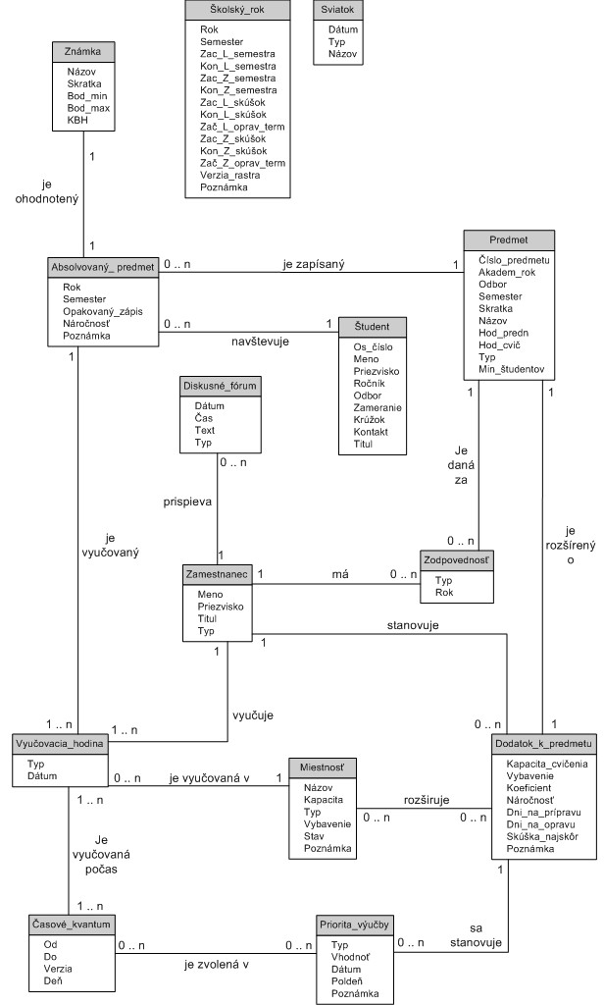
- Logický model údajov systému tímu Ambivalentní melancholici

Z logického modelu bol vytvorený fyzický model pridaním väzobných entít, pomocou ktorých došlo k rozbitiu väzieb typu m ku n:
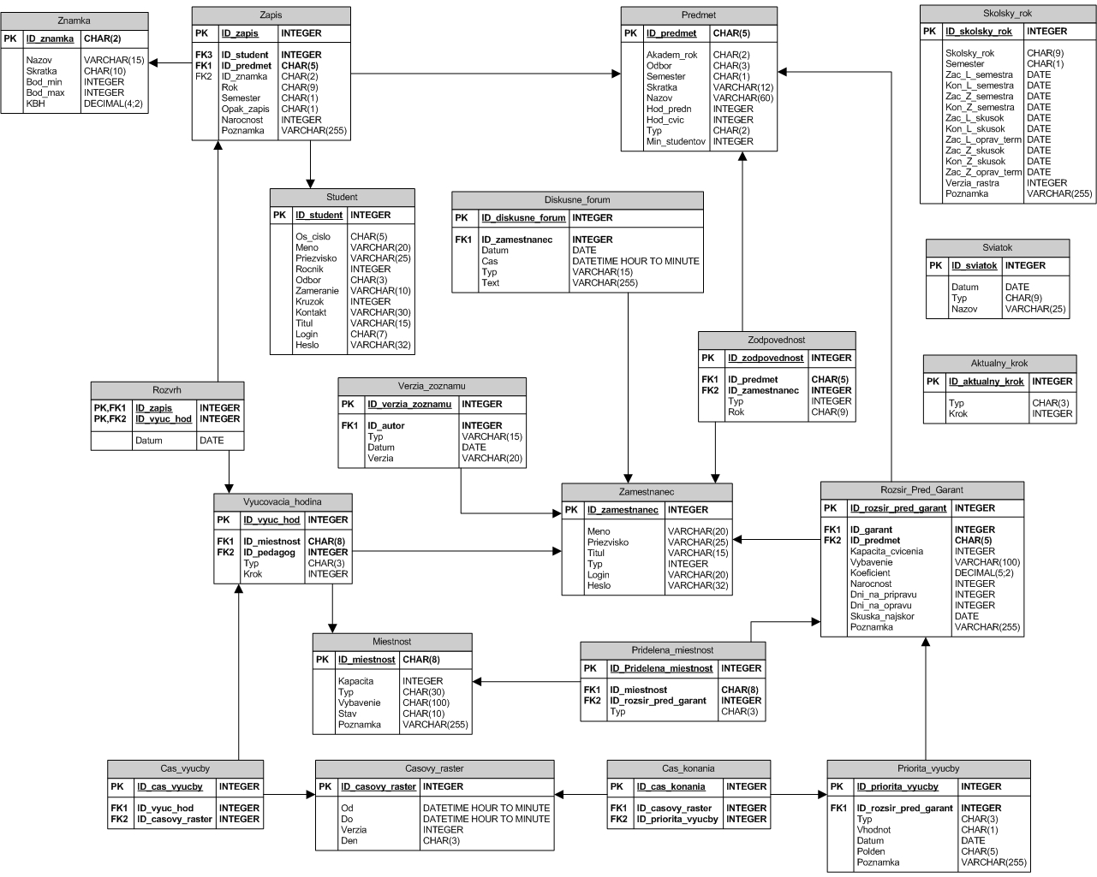
- Diagram modelu údajov (fyzická úroveň)

Informačný systém MFF CUNI
V tejto časti dokumentu je analyzovaný informačný systém používaný na Matematicko – fyzikálnej fakulte Karlovej Univerzity v Prahe. Jedná sa o generický informačný systém, ktorý má svoje údaje centralizované a poskytuje ich študentom aj pedagógom. Mnoho funkcií tohto systému ide nad rámec zostavovania rozvrhov, preto sa im podrobne venovať nebudeme. So systémom sa dá pracovať s prihlásením, aj bez prihlásenia, od tohto režimu závisí množina funkcií dostupná používateľovi. Medzi funkcie systému patrí:

- Študentské ankety (zber a prezentácia údajov)
- Informácie o zaradení študenta do študijných skupín
- Hľadanie konkrétneho študenta
- Centralizované odkazy na domovské stránky jednotlivých predmetov
- Centralizované odkazy na výsledky skúšok
- Rozvrhy
- Termíny skúšok
- Elektronická forma zápisu

Z hľadiska analýzy iných prostredí a zberu požiadaviek na náš systém sú dôležité nasledovné služby systému: Rozvrhy, termíny skúšok, rezervácia miestnosti pedagógom, elektronický zápis a informácie o zaradení do študijných skupín.

Rozvrhy

Túto službu je možné využívať aj anonymne, bez prihlásenia. Rozvrhy jednotlivých semestrov za posledných niekoľko rokov sú archivované a je k nim prístup. V režime prihlásenia používateľa je možné prezerať si rozvrh jednotlivých vyučujúcich a rozvrhy krúžkov.

Termíny skúšok

Problematika termínov skúšok je riešená spôsobom odlišným od metód používaných na našej fakulte. V zásade existuje niekoľko termínov (minimálne dva), na ktoré sa môže študent zapísať. To mu dáva vyššiu variabilitu pre voľbu konkrétneho termínu, predpokladá sa preto, že riešenie kolízií termínov je komplikovanejšie ako na našej fakulte. Zároveň sa však s viacerými termínmi skúšok potreba riešiť konflikty stráca, nakoľko je pravdepodobné, že študentovi aspoň dva termíny vyhovujú.
Všetky ďalšie registrácie termínu skúšky sú študentovi po jej absolvovaní zrušené. Má to súvislosť s limitovaným počtom skúšaných na jednom termíne (kapacity miestností, pedagógovia, ústne skúšanie… ).

Rezervácia miestností

Na tento účel slúži položka menu zvaná ROKL (Rozvrhový Klikomet). Rezervácie je možné prezerať bez prihlásenia, avšak zásah do rezervácií vyžaduje od používateľa, aby sa prihlásil a bol pedagógom, ktorý má na rezerváciu právomoci. Rezervácie miestností je možné prehľadávať podľa vyučujúceho, aj názvu predmetu. Rezerváciu je možné vykonávať s rastrom na jednotlivé mesiace. Podklady slúžiace pre túto analýzu neposkytujú náhľad do mechanizmu vykonávania samotných rezervácií. Sústava rezervácií je pravdepodobne používaná ako podklad pre tvorbu semestrálnych rozvrhov.

Elektronický zápis

Elektronickým zápisom sa náš projekt priamo nezaoberá, avšak údaje získané zo zápisu študentov (elektronickou alebo tradičnou formou) sú dôležitým zdrojom pre tvorbu rozvrhov. Jednotlivé predmety z databázy je možné vyhľadávať, súčasne s predmetom sú prezentované základné informácie o ňom. Do termínu zápisu je možné jednotlivé predmety voliť do svojho študijného plánu, rovnako je možné pred termínom zápisu zrušiť voľbu predmetu.
Pri procese výberu predmetov môže vzniknúť situácia, v ktorej je daný rozvrh nerealizovateľný pre študenta, alebo nie je v súlade so študijným poriadkom (nedostatočný počet zapísaných kreditov, porušenie následnosti predmetov, vynechaná voľba povinného predmetu, atď.…). Riešením tohto problému je mechanizmus kontroly zápisu. Zápis, ktorý od poslednej zmeny neprešiel kontrolou sa nepovažuje za platný. Kontrola sa vykonáva na požiadanie používateľa. V prípade, že zápis neprejde kontrolou je nutné vykonať potrebné zásahy a opakovať žiadosť o kontrolu. Z prezentovaných materiálov nie je jasné, či kontrola je vykonávaná automaticky alebo manuálne.

Záver
Bez podrobnejšieho náhľadu do vnútra systému nie je možné efektívne poskytnúť viac informácií. Zároveň sa objavujú rozdiely v organizačnom zabezpečení štúdia na horeuvedenej fakulte v porovnaní s našou fakultou, preto nie je možné považovať prezentovaný systém za plnohodnotný zdroj informácií pre realizáciu nášho projektu

Analýza požiadaviek na systém
Pri analýze požiadaviek kladených na náš systém sme vychádzali s konzultácií s pracovníkmi fakulty, ktorí sú zodpovední za tvorbu rozvrhov, alebo majú s touto činnosťou nejaké skúsenosti a spojenia. Proces tvorby samotného rozvrhu sa vykonáva paralelne s procesom tvorby úväzkov a do určitej miery sú tieto dva procesy spojené. Preto sa v prvej časti budeme venovať vysvetleniu procesu tvorby pracovných úväzkov a požiadaviek, ktoré z neho vyplývajú.

Úväzky
Tvorba pracovných úväzkov sa začína zadaním informácií o každom otváranom predmete. Potom prebehne predregistrácia predmetov a po jej ukončení a spracovaní takto získaných údajov sú známe predbežné počty študentov zapísaných na dané predmety. Tieto počty ešte nie sú konečné, pretože nie je známy počet ľudí ktorí skutočne nastúpia do ďalšieho ročníka a podobne. Treba ich v ďalšom priblížení rozdeliť do kategórií. Za kategórie sa považujú ročníky a odbory (v nižších ročníkoch paralelky). Súčasne sa určí maximálny počet ľudí v jednom krúžku na daný predmet a z týchto údajov sa vypočíta počet krúžkov, ktorých výučbu je treba zabezpečiť v danom predmete. Keď sú tieto údaje známe, sú zaslané na jednotlivé katedry a zodpovední pracovníci na ich základe určia predbežné úväzky (priradia na cvičenia množinu pedagógov) a pošlú ich naspäť tvorcovi úväzkov. Ten na ich základe začne tvoriť úväzky – priraďovať zamestnancom výučbu (prednášanie a cvičenie). Cieľom je rozdeliť tieto úväzky tak, aby pokryli celú výučbu predmetu. Súčastne je treba zohľadňovať rovnomernosť vyťaženia zamestnancov. Môže však nastať situácia, keď sa táto rovnováha nedá dodržať (napríklad pri nedostatku cvičiacich daného predmetu) a vtedy treba určitej množine cvičiacich zvýšiť úväzok, aby bola zabezpečená výučba, čo sa samozrejme zohľadní v nasledujúcom semestri patričným znížením úväzku členov tejto množiny pedagógov. Celý tento proces je samozrejme sprevádzaný konzultáciami tvorcu úväzkov s pedagógmi príslušných katedier.
Jednotlivým hodinám v úväzkovom pláne je priradený určitý koeficient. Tento koeficient závisí od náročnosti danej vyučovacej hodiny. Napríklad prednášky sú ohodnotené väčším koeficientom ako cvičenia, cvičenia majú ale väčší koeficient ako napríklad konzultácie k diplomovým alebo záverečným projektom atď. Výsledný úväzok pedagóga je teda sumou jeho vyučovacích hodín násobených príslušným koeficientom.
V súčasnosti neexistuje takmer žiadna informačná podpora tvorby úväzkov. Jedinou pomôckou je zošit programu Microsoft Excel, v ktorom je zautomatizované počítanie niektorých údajov.

Semestrálny rozvrh
Tvorba semestrálneho rozvrhu prebieha v niekoľkých fázach. Začína sa zberom údajov potrebných pre jeho vytvorenie, pokračuje ich analýzou a končí niekoľkými iteráciami samotnej tvorby a pripomienkovania. Výsledkom tejto snahy je potom semestrálny rozvrh.
ZBER ÚDAJOV
Základnými vstupnými údajmi pri tvorbe rozvrhu sú miestnosti, ich kapacita a vybavenie učebnými pomôckami (počítače, meotary, projektory, audio a video zariadenie, ...), množina predmetov, množina pedagógov, množina študentov, časový raster výučby, kalendár dôležitých dátumov (štátne sviatky, dekanské voľno, ...). Táto základná množina vstupov je potom doplňovaná o požiadavky na rozvrh. V nasledujúcej časti tejto analýzy sa budeme bližšie venovať týmto požiadavkám.
V prvom rade treba zodpovedať otázku, kto je zodpovedný za zadávanie požiadaviek. Existuje určitá hierarchia rozdeľujúca pedagógov na tieto skupiny: garant predmetu, prednášajúci, vedúci cvičení, cvičiaci. V extrémnych prípadoch môže všetky tieto roly reprezentovať jeden človek. Opačnou situáciou je, keď každú z nich reprezentuje iný človek. K tejto situácii dochádza hlavne pri predmetoch, v ktorých je zapísaných veľa študentov a preto prebieha ich výučba vo viacerých paralelkách. O tejto situácii sa dá uvažovať ako o existencii niekoľkých inštancií jedného predmetu. V tom prípade existuje niekoľko prednášajúcich, každý pre jednu inštanciu, ale nad nimi je iba jeden garant. Môže nastať situácia, keď niekoľko inštancií predmetu bude mať iné požiadavky ako zvyšok inštancií tohto predmetu. Typickým predstaviteľom takéhoto predmetu je v súčasnosti predmet Algoritmizácia a programovanie, kde sú tri inštancie predmetu pre tri paralelky na FEI a jedna inštancia pre jednu paralelku na FIIT. Požiadavky z FEI sa líšia od požiadaviek na FIIT. Preto by bolo vhodné mať možnosť zoskupiť pri zadávaní tri inštancie FEI a zadať požiadavky na tento predmet naraz pre všetky tri, ale zároveň zoskupiť poslednú jednu inštanciu (keby ich bolo viac, tak samozrejme zoskupiť ich viac) a zadať iné požiadavky pre ne, ale tiež len raz. Existuje jeden vedúci cvičení, ale veľa cvičiacich. Celkové požiadavky na predmet by mal zadávať garant predmetu.
Požiadavky na predmet sa delia do troch skupín:
1. skupinu tvoria požiadavky na počet prednášok a cvičení, na kapacity miestnosti na výučbu, požiadavky na výbavu, prípadne preferencie konkrétnych miestností. Forma týchto požiadaviek sa líši. Niektorí ľudia formulujú túto požiadavku jednoducho tak, že povedia: „nejakú miestnosť pre 300 ľudí“, čo necháva tvorcovi rozvrhu pomerne veľkú možnosť rozhodovania. Opačným prípadom je presná formulácia typu AB-300. Tieto rozdiely vo formulácii treba zobrať do ohľadu pri návrhu systému. Súčasne zadáva požiadavky na pomôcky potrebné k prednáškam, napríklad spätný projektor , notebook, projektor,.
Za cvičenia zodpovedá tiež garant alebo ním poverená osoba (vedúci cvičení) predmetu, takže je na ňom aby určil základné požiadavky na cvičenia. Tými sú napríklad počet ľudí na jednom cvičení, potrebná výbava miestností na cvičeniach, externé pomôcky na cvičeniach a podobne. Samozrejme aj tu môže garant povedať presne miestnosť alebo miestnosti, v ktorých by preferoval vykonávanie cvičení.
2. skupinou požiadaviek sú požiadavky konkrétnych pedagógov na svoj časový rozvrh. Tieto môžu byť viazané na konkrétny predmet. Sú to požiadavky, ktoré hovoria o preferenciách pedagóga ohľadom času konania prednášky alebo cvičenia. Tu môže povedať, že vtedy a vtedy nemôže mať prednášku, vtedy a vtedy nechce a vtedy a vtedy by mu to vyhovovalo. Bolo by dobré navrhnúť určitú hierarchiu preferencií. Napríklad:

- Nemôžem
- Nevyhovuje mi
- Môže byť
- Preferujem
Ku každej takejto požiadavke typu „nemôžem“ a „nevyhovuje mi“ je nutné zadať aj jej dôvod. Na základe tohto dôvodu sa dá neskôr určiť relevancia týchto požiadaviek a teda sa dá na jej základe určiť, či tejto požiadavke vyhovieť alebo nie. Je vhodné aby aj dôvody boli rozdelené do určitých skupín napr.: zdravotné dôvody, školské akcie (napr. zasadanie senátu), a cestovanie, aby bolo možné zabezpečiť vyššiu úroveň formalizácie ukladaných údajov.

3. skupina obsahuje špeciálne požiadavky vzhľadom na výučbu počas celého semestra. Tieto požiadavky zahŕňajú netypické prípady výučby, napríklad:

- V niektorých týždňoch sa budú konať spoločné cvičenia vo veľkých miestnostiach
- Prednášky budú rozdelené do dvoch dní (napríklad 2 + 2 namiesto 4 hodín prednášok)
- Prednášky budú odprednášané za menší počet týždňov – v týchto týždňoch sa bude prednášať viac hodín, ako by sa malo, aby zostal celkový počet hodín zachovaný
- Rozdelenie prednášky na jednotlivé týždne a pridelenie prednášajúcich na každý týždeň v prípade, že prednášať chodia napríklad aj externí prednášatelia.
- Neprítomnosť vyučujúceho
- Cvičenia sa nemusia konať každý týždeň, ale môžu byť napríklad každý druhý týždeň s dvakrát väčším počtom hodín – celkový počet hodín cvičení za semester musí zostať zachovaný
- Písomka - je potrebné rezervovať miestnosť + dozor.

Okrem zberu požiadaviek od garantov jednotlivých predmetov je nutné získať informácie od ostatných pedagógov vstupujúcich do vyučovacieho procesu. Tí zadajú len informácie týkajúce sa vlastných časových preferencií (kedy môžu učiť a kedy nie) – obdobne ako garanti v 2. skupine požiadaviek.

Pri zbere požiadaviek môže nastať situácia, keď by príslušný pedagóg mal rovnaké požiadavky, ako po minulé roky. Preto by mala existovať možnosť načítať tieto požiadavky z histórie a nenútiť tak ľudí každý rok zadávať tie isté veci. V takomto prípade stačí, ak potvrdia zhodu požiadaviek z minulého roku.
V súčasnosti sa tieto požiadavky zbierajú na písomných dokumentoch, ktoré sú rozposielané pedagógom zodpovedným za predmety. Títo vyplnia formuláre a pošlú ich tvorcovi rozvrhu, ktorý na základe takto nazbieraných informácií začne pracovať na rozvrhu. Samozrejme je tento proces zase doprevádzaný komunikáciou so všetkými zúčastnenými pedagógmi. Požiadavky v týchto formulároch majú väčšinou formu ucelených viet, v ktorých sa nachádzajú popísané rôzne situácie, dôvody a požiadavky. Je prakticky nemožné zachytiť všetky tieto požiadavky do štruktúrovanej formy databázy tak, aby bola možná ich vhodná analýza.

TVORBA
Po získaní požiadaviek od ľudí zodpovedných za predmet dochádza k vývoju samotného rozvrhu.
Najskôr je potrebné zadeliť študentov do krúžkov. Toto sa najjednoduchšie vykoná pre prvákov, pretože tí nemajú špecifické požiadavky na rozvrh – všetci majú rovnaké vyučovacie hodiny. Problém pri zadeľovaní do krúžkov nastáva pri vyšších ročníkoch – do jedného krúžku treba zaradiť ľudí, ktorí majú spoločné voliteľné predmety.
Postupuje sa od tvorby rozvrhov pre prvákov, potom druhákov a tak ďalej. Končí sa inžinierskym štúdiom. Prvé sa do rozvrhu zadávajú prednášky a potom cvičenia. Tvorca rozvrhu musí neustále kontrolovať, či daná iterácia rozvrhu nie je v rozpore s požiadavkami. V prípade, že je v rozpore, musí sa rozhodnúť ako tento problém riešiť. Ak sa jedná o požiadavky, ktoré musia byť splnené (napríklad neprítomnosť vyučujúceho v danom čase, kríženie rozvrhu vyučujúceho alebo študentov), je nutné, aby zmenil rozvrh. Ak ide o požiadavky, ktoré nemusia byť splnené, záleží na tvorcovi, či zmení rozvrh alebo požiadavku ignoruje. Pridávaním iterácií a ich neustálou kontrolu dochádza k vývoju rozvrhu až do finálnej verzie.

Pre tvorcu rozvrhu je nutné z hľadiska systému zabezpečiť:
- Zobrazenie požiadaviek k predmetu
- Zobrazenie požiadaviek vyučujúcich
- Kontrolovať kolízie
  - študent ani pedagóg nemôžu mať dve vyučovacie hodiny súčasne
  - v miestnosti sa nemôžu konať dve rôzne vyučovacie hodiny súčasne
  - kontrola dostatku vyučovacích pomôcok v danú vyučovaciu hodinu (projektory, notebooky,...)
- Zistiť, ktoré predmety sa môžu vyučovať paralelne (nemajú spoločných študentov)

Ďalšie požiadavky
- Podpora pri hľadaní vhodného termínu na schôdzu – čas v rozvrhu, keď nikto z ústavu resp. z fakulty nevyučuje.
- Možnosť hromadného vloženia rovnakých negatívnych časových preferencií určitej množine vyučujúcich (čas schôdze senátu pre ľudí zúčastňujúcich sa tejto schôdze)
- Možnosť vložiť špeciálne obmedzenie na miestnosť – napríklad keď je miestnosť v danom čase vyhradená na inú činnosť.
- LOG - Uchovávanie záznamu o tom, kto kedy a čo do systému vložil

Rozvrh skúšok
Podobne ako pri tvorbe semestrálneho rozvrhu, aj pri tvorbe skúškového je základom množina všetkých predmetov a požiadaviek vyučujúcich ku skúške.
Preto aj tvorba skúškového rozvrhu predpokladá znalosť určitých údajov:
- množiny všetkých možných miestností, kde môžu prebiehať skúšky a parametrov týchto miestností (kapacita, vybavenie)
- zoznamy študentov, ktorí sú zapísaný na jednotlivé predmety (získavajú sa importom z iných informačných systémov)

Následne je potrebné zozbierať údaje o každom predmete od jeho garanta (prípadne od ním poverenej osoby):
- Počet dní potrebných na prípravu na danú skúšku
- Požiadavky na výbavu miestností, v ktorých má skúška prebiehať (kapacita, výbava)
- Preferencie vyučujúcich na dátum a čas konania skúšky – obdobne ako 2. skupine predmetových požiadaviek na semestrálny rozvrh je nutné, aby garant zadal, vyhovujúce a nevyhovujúce termíny a ku každému nevyhovujúcemu zadal aj dôvod prečo to nevyhovuje (napríklad niektoré predmety nemôžu byť na začiatku skúškového obdobia, lebo ešte nie sú opravené výsledky zo semestra; prípadne niektorí vyučujúci dochádzajú, preto nie je možné, aby mali skúšku skoro ráno). Preferencie, aj dôvody negatívnych preferencií je potrebné formalizovať obdobne ako v prípade semestrálneho rozvrhu, aby bolo možné okamžite rozoznať relevantnosť týchto preferencií.

Keď sú známe tieto informácie, môže dôjsť k procesu samotnej tvorby skúškového rozvrhu. Najskôr sa určia termíny skúšok prváckych predmetov, ktoré po sebe nasledujú zhruba po týždni. Je potrebné začínať prváckymi predmetmi, pretože na týchto skúškach sa zúčastňuje najviac študentov a často zaberú väčšinu miestností na celý deň. Následne začnú pridávať rozvrhy druhého ročníka. Je nutné brať v úvahu, že nezanedbateľný počet druhákov má zapísané aj prvácke predmety, preto je potrebné, aby aj oni mali aspoň minimálny čas na prípravu aj na takéto skúšky. Keď sú vytvorené termíny prváckych a druháckych skúšok, začne sa tvorbou opravných termínov a termínov skúšok vyšších ročníkov.
Obdobne ako v prípade semestrálneho aj skúškový rozvrh sa robí iteratívnym pridávaním: v jednom kroku sa pridajú termíny podľa preferencií od garantov a spraví sa kontrola konfliktov. Keď sa nájde vyhovujúce rozmiestnenie termínov, pokračuje sa v ďalšej iterácii až do úplného dokončenia tvorby rozvrhu. Keďže do rozvrhu vstupuje veľa požiadaviek (od garantov + nekríženie termínov pre študentov) je tvorba skúškového rozvrhu veľmi náročná a často sa stáva, že je nutné niektoré požiadavky zanedbať, aby vôbec mohlo dôjsť k vytvoreniu rozvrhu.

Tvorcovi rozvrhu bude vytváraný systém poskytovať nasledujúce informácie:
- preferencie vyučujúcich
- obsadenie jednotlivých miestností
- varovania v prípade vzniku konfliktov

Podobne ako pri tvorbe semestrálneho rozvrhu, aj pri skúškovom treba brať do úvahy ďalšie požiadavky na systém:
- Možnosť vložiť špeciálne obmedzenie na miestnosť – napríklad keď je miestnosť v danom čase vyhradená na inú činnosť (napr. prijímacie skúšky), prípadne je z iného dôvodu nedostupná (napr. rekonštrukcia)
- LOG - Uchovávanie záznamu o tom, kto kedy a čo do systému vložil

Analýza modelu údajov predchádzajúceho projektu
Táto časť dokumentu venuje pozornosť reprezentácii údajov v pôvodnom systéme, podkladom je pôvodný logický údajový model. Na tejto úrovni abstrakcie nie je vhodné zaoberať sa fyzickým údajovým modelom, preto abstrahujeme od skutočnej reprezentácie údajov. Kapitola prináša prehľad potrebných zmien tak, aby bolo možné zakomponovať súčasné požiadavky na systém. Podkladom je špecifikácia požiadaviek na iteráciu vývoja, ktorej sa venuje náš tím, súčasne s pôvodným katalógom požiadaviek, aby nedošlo ku konfliktu a následnému narušeniu funkcionality.

Prehľad pôvodného modelu údajov

Pôvodná databáza uchováva nasledovné údaje:

- údaje o jednotlivých študentoch (z hľadiska potrieb systému je to hlavne ročník, zameranie, absolvované a zapísané predmety, nie je potreba uchovávania osobných údajov, okrem mena a osobného čísla.
- údaje o jednotlivých predmetoch na fakulte, hlavne rozsahy, špeciálne požiadavky pre konkrétny predmet (počet študentov, minimálny počet študentov, požiadavky na miestnosti a špeciálne vybavenie, cvičiaci a prednášajúci)
- údaje o jednotlivých pedagogických pracovníkoch, dôležité sú hlavne definované zodpovednosti za jednotlivé predmety. Súčasne s týmito údajmi je uložená aj úloha konkrétnej osoby v systéme.
- údaje o miestnostiach a ich špeciálnom vybavení
- konkrétne skúškové a semestrálne rozvrhy
- globálne konfiguračné údaje, ktorými sú zoznam sviatkov, rastre rozvrhov, školský rok, v ich kontexte sa následne vypracovávajú jednotlivé rozvrhy
- požiadavky na alokáciu miestností vzhľadom na čas. Tieto sú odstupňované podľa priority, preferencie prednášateľov.
- jednoduché diskusné fórum, ako neformalizovaný zdroj informácií od jednotlivých zamestnancov pre tvorcu rozvrhov.

Údaje o rastri, miestnostiach a jednotlivých predmetoch možno považovať za permanentné, alebo len minimálnym spôsobom premenlivé vzhľadom na jednotlivé semestre. Častejšie sa menia údaje o jednotlivých vyučujúcich, špeciálnych požiadavkách na predmet. S každým novým semestrom je potrebné zohľadniť úplne inú množinu študentov a nimi zapísaných predmetoch. Súčasne systém musí podporovať perzistenciu údajov vzhľadom na jednotlivé semestre, t.j. nemôže predpokladať, že údaje pre daný semester nebudú po skončení procesu tvorby rozvrhov potrebné.

Rozširujúce požiadavky na údajový model
V súvislosti s rozšírením funkcionality pôvodného systému sa objavujú požiadavky na nové údaje, ktoré majú byť v systéme uložené. Toto rozšírenie sa týka nasledovných údajov:

- efektívne ukladanie rozloženia vyučovacích hodín alebo skúšok v rozsahu rastra, tak, aby sa dali jednoduchým spôsobom určovať a zisťovať kolízie, a to aj v prípade, že sa bude na ich detekciu používať fuzzy logika (počíta sa s jej experimentálnym nasadením)
- Je potrebné počítať s predmetmi, ktorých štruktúra sa bude počas semestra meniť (počet, čas a miestnosť jednotlivých hodín výučby) a tento stav v rastri rozvrhov vhodne reprezentovať.
- Reprezentácia príslušnosti študenta k určitej študijnej skupine alebo krúžku, pre efektívne vytváranie vzájomne disjunktných skupín študentov vzhľadom na časový raster rozvrhu.
- Podrobnejšie a formálnejšie reprezentovať vybavenie jednotlivých miestností, aby bolo možné jednoduchším spôsobom hľadať vhodné alternatívy pre neuspokojené požiadavky na miestnosť
- Reprezentovať nedostupnosť miestnosti v rozvrhu (permanentná, dočasná, alebo pravidelná), z rôznych dôvodov (rekonštrukcia, technická porucha, špeciálne podujatia, vyhradenie inými katedrami… )
- Váhovanie relevantnosti pripomienok k výučbe, nakoľko sa uvažuje nad poskytnutím možnosti prispievať do diskusie o rozvrhoch aj zo strany študentov, resp. ich zástupcov.
- Formalizácia špeciálnych požiadaviek na predmet tak, aby bolo možné s nimi pracovať (napr. požiadavka na neštandardnú štruktúru prednášok a cvičení). Nepredpokladá sa úplná formalizácia všetkých týchto údajov.
- Rozšíriť evidenciu zamestnancov o aktuálne úväzky, nakoľko je to jeden z ďalších dôležitých podkladov pre zostavovanie rozvrhu.
- Evidovať akademický rok a iteráciu jednotlivých rozvrhov. (počíta sa s iteratívnym vytváraním rozvrhov)
- Rozšíriť diskusné fórum o formálnu reprezentáciu pripomienky v údajových štruktúrach, ktoré slúžia ako podklad pre tvorbu rozvrhu.
- Časové pečiatky pri zbere údajov týkajúcich sa pripomienok a podkladov pre tvorbu rozvrhov za účelom zisťovania relevantnosti a riešenia konfliktných situácií.
- Zavedenie kalendára udalostí, nakoľko proces tvorby rozvrhov má niekoľko fáz, ktoré na seba nadväzujú.

Plánované zásahy do údajového modelu
Táto časť kapitoly zatiaľ neformálne popisuje jednotlivé zásahy do údajového modelu.

Rozvrhy a raster
Tvorba rozvrhov a ich údajová reprezentácia je jadrom celého systému, preto z hľadiska modelovania údajov je prvoradou úlohou revidovať alebo znovu navrhnúť údajovú reprezentáciu rozvrhu. Východiskový údajový model veľmi vhodne rieši spôsob rastrovania času s prihliadnutím na možné posuny jednotlivých vyučovacích hodín. Tento spôsob reprezentácie umožňuje jednotným systémom reprezentovať skúškový rozvrh, ako aj rozvrh semestrálny (aj v prípade, že dôjde k posunu vyučovacích hodín). Keďže raster je diskrétny, nie je dôvod u jednotlivých cvičení, prednášok, skúšok pamätať si dátum alebo čas, postačujúci je index do rastra. Konkrétne časy a dátumy môžu byť generované priamo rastrovacou funkciou, čo umožní pružné zmeny v prípade posunu časov, ale hlavne zjednodušenie umiestňovania jednotlivých vyučovacích hodín a detekciu kolízií.
Reprezentáciou cvičenia, prednášky, skúšky môže byť ekvivalent entity Vyučovacia_hodina. Tento prístup by pohol zredukovať niektoré asociačné entity v údajovom modeli bez nadmernej redundancie údajov.
Štandardne majú predmety počas semestra pevný rozvrh, prednášky aj cvičenia v určitom čase. Existujú však predmety, u ktorých sa táto štruktúra počas semestra mení, preto je potrebné uchovávať údaj o tom, na ktoré týždne semestra sa rozvrhová konfigurácia vzťahuje. Alebo opačne, k predmetu si pamätať implicitný rozvrh, alebo v prípade špeciálneho predmetu rozvrh na jednotlivé týždne.

Študijné plány a krúžky
Zapísané predmety jednotlivých študentov sú pre systém relevantné iba z hľadiska počtu zapísaných študentov na konkrétny predmet, ročník, zameranie, a odbor pre vytváranie disjunktných študijných skupín vo vyšších ročníkoch, alebo štandardných krúžkoch v nižších ročníkoch. Všetky tieto údaje je možné získať z údajov, ktoré poskytuje systém Študent.
Dosiaľ nebola objasnená úloha systému v evidencii študentov, predpokladá sa, že takúto činnosť náš produkt vykonávať nebude. Keďže k svojej činnosti bude potrebovať údaje o študentoch ktoré boli v predchádzajúcom texte uvedené, bolo by možno vhodné vytvoriť mechanizmus pre import časti existujúcej databázy študentov (iba s potrebnými údajmi osobné údaje študentov nebudú pre činnosť nevyhnutné). Zvolená forma údajov musí byť vhodná z hľadiska efektívneho zisťovania kolízií v krúžkoch, rozvrhoch a skúškach. Pokiaľ toto umožňuje súčasná reprezentácia údajov, neexistuje dôvod na zásahy do údajového modelu.
Pre podporu rozdeľovania študentov do jednotlivých krúžkov však bude potrebné navrhnúť údajovú reprezentáciu tohto rozdelenia. Študijná skupina, alebo krúžok je charakterizovaná množinou predmetov, ktoré majú spoločné (vo vyšších ročníkoch to nie sú nevyhnutne všetky predmety) a maximálnym počtom študentov v skupine (limitované požiadavkami na aspoň jeden z predmetov). Pri tejto definícii je dovolená (a v praxi sa vyskytujúca) situácia, v ktorej sú v jednom krúžku študenti viacerých ročníkov. Údajový model bude musieť na túto skutočnosť prihliadať. V niekoľkých predmetoch je možné kombinovať v študijnej skupine študentov viacerých odborov (napr. Teória fuzzy systémov pre odbor automatizácia, pričom kurzu sa zúčastňujú aj študenti SI).

Miestnosti a vybavenie
Systém má poskytnúť podklady pre riešenie konfliktov v miestnostiach so špeciálnym vybavením, preto je nutné podstatne rozšíriť spôsob evidovania špeciálneho vybavenia miestností. Požiadavky na špeciálne vybavenie miestností sú súčasťou formulára požiadaviek na predmet, ktorý garant vypĺňa a je súčasťou zberu podkladov k zostavovaniu rozvrhov.
Špeciálne vybavenie miestnosti je definované prostredníctvom typu a miestnosti v ktorej je umiestnené. Bude potrebné zvážiť, či je nutné pri ňom aj definovať, pre koľko študentov je vybavenie k dispozícii, hlavne ak sa toto číslo bude líšiť od nominálnej kapacity miestnosti, nakoľko v tomto prípade závisí kapacita miestnosti od účelu, na ktorý má byť využívaná.
Kapacita miestností je určená zvlášť pre skúšku, zápočtové testy alebo štandardnú výučbu. Tieto počty je však možné odvodiť od nominálnej kapacity miestností.
Existujú situácie, v ktorých je určitá miestnosť na istý čas vyradená z rozvrhov. Dôvodom môže byť prebiehajúca rekonštrukcia, externé formy výučby, mimoriadne konferencie, alebo rezervovanie miestností pre špeciálne predmety s pevne stanoveným časom výučby (cudzie jazyky), prípadne rezervovanie miestností inou fakultou (ktorej proces tvorby rozvrhov nespadá pod náš systém). Táto skutočnosť musí byť indikovateľná univerzálnym spôsobom. Ten by mal na časovom rastri indikovať body, v ktorých nie je možné miestnosť použiť.

Požiadavky na predmet
Táto skupina údajov je získavaná z formuláru požiadaviek na predmet získaného od garanta predmetu. V súčasnom systéme je jej neúplná reprezentácia entitou Dodatok_k_predmetu. Entita bude obsahovať rozšírenú formuláciu požiadaviek na miestnosti, zvlášť pre prednášky a cvičenia. Ďalej bude potrebné zahrnúť aj požiadavky na neštandardný rozvrh počas semestra. Je nutné poznamenať, že nie všetky relevantné požiadavky garantov na predmet sú popísateľné prostredníctvom štruktúrovaných údajov.
Preferencia miestností a časov prednášok by mala byť súčasťou požiadaviek. Prednášky sa v rozvrhu formujú ako prvé, a často sú ich časové a priestorové umiestnenia štandardné alebo zaužívané. Garant predmetu by však mal mať možnosť vyjadriť sa k navrhnutému času, tak ako je to realizované v pôvodnom systéme. Tento mechanizmus nie je potrebné meniť, bude však potrebné rozšíriť ho pre cvičenia a termíny skúšok. Ukazuje sa opodstatnenosť možného vyjadrenia sa študentov hlavne k termínom skúšok, napríklad formou diskusného fóra.

Zamestnanci fakulty
V prototype aplikácie sa uvažuje iba nad dvojicou používateľov: zadávateľ – rozvrhár a administrátor. Mechanizmus evidovania zamestnancov je možné prevziať v pôvodnej podobe. Zodpovednosť zamestnanca za predmet je riešená samostatnou entitou.
Zamestnanci v systéme však vystupujú aj ako pedagógovia s určenými úväzkami. Aj keď exponovateľnosť údajov o úväzkoch je diskutabilná, zamestnanci venujúci sa rozdeľovaniu cvičení medzi cvičiacich musia mať o týchto úväzkoch prehľad. Ďalej je potrebné poznamenať, že úväzky zamestnancov nie sú tvorené len prostredníctvom priamej výučby, preto je potrebné zvážiť, či by sa systém nemal zaoberať len časťou úväzkov priamo súvisiacich s výučbou.

Iterácie rozvrhov
Pre každý akademický rok je potrebné zostaviť zoznam sviatkov a iných udalostí, pre ktoré je štandardná výučba zastavená, dva semestrálne a dva skúškové rozvrhy. Tieto rozvrhy môžu byť žiadúce ako podklad pre rozvrhy ďalšieho akademického roku. Preto je potrebné uchovávať tieto rozvrhy v databáze a diferencovať ich na základe akademického roka a semestra. Raster rozvrhov sa bude odvíjať od akademického roku a typu rozvrhu. Začiatok ďalšieho akademického roka by nemal byť závislý od kompletnosti údajov o študentoch a zozbierania potrebných údajov.
Pre postup tvorby rozvrhov je potrebné definovať kalendár udalostí, ktoré riadia proces zostavovania. Ide o položky s popisom, dátumom a akciou, ktorá sa má vykonať (napr. uzavretie pripomienkovania predmetov).

Diskusné fórum
Tento mechanizmus má pomôcť zostavovateľovi rozvrhov sumarizovať pripomienky zainteresovaných k zostaveným a publikovaným rozvrhom. Zvažuje sa podieľanie sa študentov na procese tvorby rozvrhov.
Pre efektívne získavanie relevantných údajov z diskusného fóra by mal implicitne každý príspevok obsahovať údaj o tom, ktorého predmetu, času, miestnosti sa týka. To by umožnilo efektívne tieto príspevky zobrazovať. Vzhľadom na autora príspevku a jeho právomoci v systéme je možné získať relevanciu daného príspevku.

Časové pečiatky v údajoch a zadávatelia údajov
V systéme existujú údaje, ktoré sa časom menia a môžu si navzájom odporovať. Niektoré údaje nie je možné mazať, alebo priamo prepisovať, nakoľko by to mohlo spôsobiť nekonzistenciu, prípadne by došlo k strate potenciálne znovu použiteľných údajov. U týchto údajov je potrebné zaviesť časovú pečiatku, aby sa mohla posúdiť relevantnosť a vyriešiť prípadné konflikty.
Od času sú závislé iterácie tvorby rozvrhov (aj počas jedného akademického roka). Od jednotlivých etáp predregistrácie, zápisu a ďalších sprievodných procesov zostavovania množiny študentov závisí aj rozdelenie krúžkov do skupín a následné otvorenie, resp. neotvorenie predmetov. Príkladom konfliktu môže byť pridelený rozvrh pre predmet, o ktorom sa neskôr zistilo, že sa neotvára. V tomto prípade by o správnom posúdení rozhodla časová pečiatka.
Relevantnosť niektorých údajov závisí od toho, kto ich do systému vložil. Pokiaľ nebude možné stopercentne rozdeliť množiny zadávaných údajov disjunktne medzi jednotlivé roly používateľov, bude potrebné pristúpiť k váhovaniu relevantnosti údajov práve za pomoci zapamätaného zadávateľa údajov. Vhodnosť tohto riešenia je diskutabilná.

Zásahy do logického údajového modelu
Konkrétna realizácia zásahov do modelu údajov pôvodného systému je uvedená v tejto kapitole.

Zásahy do údajových entít

Pre entitu Dodatok_k_predmetu je potrebné dodefinovať údajové polia, ktoré budú umožňovať zadanie neštandardného rozdelenia prednášok a cvičení. Samozrejme, nie každý záznam o predmete tieto informácie potrebuje. Preto je vhodné riešiť túto požiadavku prostredníctvom novej entity, nazvanej Konfigurácia_výučby. Jedna z možností pripojenia tejto entity k systému je zachytená na obrázku .

- Entita konfigurácia výučby a jej prepojenie so systémom

Týždne v semestri je možné pre obmedzený počet reprezentovať jedným celým číslom (napr. bitovou maskou), preto nie je nutné predpokladať ďalšie členenie údajov.

Nedostupnosť miestnosti nie je možné efektívne reprezentovať súčasnými údajovými štruktúrami, ktoré k tomuto účelu neboli navrhnuté. Preto je vhodné zaviesť novú entitu Vyhradenie_miestnosti, ktorá by takýto stav reprezentovala v rámci aktuálneho rastra (semestrálne, aj skúškové rozvrhy). Definovaním jej časového rozsahu je možné pokryť všetky prípady nedostupnosti miestnosti. Súvis s konkrétnou miestnosťou a časovým rastrom je možné uviesť schémou na obrázku .

- Súvis miestnosti a časového rastra
Mechanizmus vytvárnia študijných skupín je predmetom ďalšieho prieskumu a analýzy údajov, zatiaľ neexistuje potreba explicitne ho uchovávať. Disjunktné množiny študentov je možné generovať aj funkcionálne na základe zvolených predmetov.
Pre rozšírenie evidencie špeciálneho vybavenia, toto už nebude pevnou súčasťou miestnosti, ale bude tvoriť samostatnú entitu, ktorá definuje niektoré vlastnosti pre miestnosť bez špeciálneho vybavenia nepodstatné. Entita bude rozširujúcim údajom pre konkrétnu miestnosť a bude mať nasledovné atribúty:

- typ vybavenia
- nominálna kapacita vybavenia

Entita Dodatok_k_predmetu bude rozšírená o nasledovné atribúty:

- požiadavka na veľkosť prednáškovej sály
- požiadavka na špeciálne vybavenie miestnosti
- preferencia konkrétnych miestností (často je neformálnou súčasťou požiadaviek na predmet)

Entita Zamestnanec bude rozšírená o aktuálny úväzok zamestnanca na daný semester, nakoľko ten je podkladom pre rozdeľovanie cvičení jednotlivým cvičiacim (mimo procesu rozdeľovania miestností pre jednotlivé predmety).

Rozvrh pozostáva zo sústavy entít Vyučovacia_hodina, alebo plánovaného ekvivalentu. Vytváranie rozvrhov má mať iteratívny charakter, aby bolo možné efektívnejšie hľadať riešenie, preto je potrebné doplniť túto entitu o nový atribút, ktorým bude zaznamenaná iterácia, počas ktorej toto zadelenie vzniklo.

Diskusné fórum bude rozšírené o atribúty signalizujúce konkrétny predmet, miestnosť a vyučujúceho (nie je potrebné nutne zaznamenávať všetky), aby bol obsah príspevkov fóra adresnejší a tvorca rozvrhov mal jednoduchý prístup k filtrovanému zoznamu pripomienok k predmetu.

Časové pečiatky je potrebné zaviesť u údajov, ktorých aktualizácia môže prebiehať vo viacerých iteráciách a v prípade riešenia konfliktných situácií je potrebné mať k dispozícii aj pôvodné údaje, preto ich nie je možné prepisovať, ale je možné posudzovať ich relevantnosť podľa času a poradia vzniku. Ide o tieto entity:

- Absolvovaný_predmet
- Priorita_výučby
- Dodatok_k_predmetu
- Zodpovednosť

Analýza technologických riešení predošlého systému
Nasledujúca časť sa venuje spôsobu technologického riešenia projektu. Ako bolo spomínané v predchádzajúcich kapitolách, náš projekt je pokračovaním minuloročného projektu. Keďže chceme, aby bol výsledný produkt kompaktný, budeme implementovať naše riešenie v rovnakom prostredí ako naši predchodcovia (vyplýva to aj zo zadania projektu). Ich výber technologického riešenia považujeme za vhodný, preto si myslíme, že jeho zmena by priniesla viac nevýhod ako výhod.
Projekt je riešený na báze architektúry klient-server. Server so svojimi klientmi komunikuje pomocou siete internet / intranet. Používatelia pracujú so systémom pomocou „chudého“ klienta – prehliadača web stránok pracujúcom na báze protokolov HTTP a TCP/IP.
Ide o takzvanú trojvrstvovú architektúru (three tier architecture), pozostávajúcu z nasledujúcich častí:

- klient
- web server
- databázový server

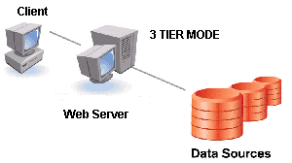
- Fyzická architektúra trojvrstvového riešenia klient - server

Úlohou servera je generovať HTML stránky, ktoré sú zasielané klientom a tie ich následne zobrazia používateľom. Na prezentovanie web stránok na strane servera je použitá aplikácia Apache. Generovanie dynamických web stránok je zabezpečené pomocou technológie PHP. Tieto riešenia boli vybraté pre ich veľkú rozšírenosť, kvalitné zdokumentovanie a znalosť týchto riešení pre relatívne širokú základňu tvorcov. Ďalšou kladnou vlastnosťou daných riešení je cena – obe sú k dispozícii zadarmo.
Jazyk PHP dokáže spolupracovať s mnohými SQL databázami. Opäť je vhodné vybrať riešenie, ktoré je k dispozícii zadarmo pri zachovaní si kvalít veľkých komerčne predávaných databázových aplikácií. Naši predchodcovia sa rozhodli pre PostGreSQL databázu, ktorá spĺňa stanovené kritéria. My považujeme ich výber za správny, PostGreSQL je veľmi kvalitné databázové riešenia ponúkané zadarmo, navyše je uprednostňované aj v rámci prostredia FIIT STU.
Kombinácia riešenia Apache, PHP a PostGreSQL je rovnako k dispozícii pre platformy s operačným systémom UNIX/Linux ako aj MS Windows. Tieto aplikácie boli pôvodne vyvíjané pre platformy UNIX-ového typu, neskôr prenesené aj do prostredia MS Windows. Preto si myslíme, že by bolo vhodnejšie, keby server bežal na niektorej z voľne šíriteľných distribúcii UNIXu alebo Linuxu, aj keď ani platforme MS Windows sa implicitne nebránime.

Špecifikácia systému
V tejto kapitole sa venujeme podrobnej špecifikácii vyvíjaného systému s pohľadu funkcionálnych a nefunkcionálnych požiadaviek a podrobnému spracovaniu funkcionálnych požiadaviek do modelu prípadov použitia. V závere kapitoly je potom uvedený logický pohľad na údaje systému, ktorý podáva vyčerpávajúcu informáciu o údajoch, z ktorými bude systém pracovať. Tento pohľad je nezávislý od implementačných detailov.

Katalóg požiadaviek
Táto časť dokumentácie obsahuje spracované základné požiadavky kladené na informačný systém na podporu zabezpečenia tvorby rozvrhov.
Požiadavky kladené na systém vychádzajú z konzultácií s pracovníkmi fakulty, ktorí sú zodpovední za tvorbu rozvrhov, alebo majú s touto činnosťou nejaké skúsenosti.
Požiadavky kladené na informačný systém sme rozdelili do 3 hlavných skupín:

Požiadavky na prevádzku systému
- počet používateľov bude rádovo v stovkách až tisíckach
- komunikačná časť bude postavená na báze http serveru Apache s nainštalovaným modulom PHP
- databázová časť založená na databázovom serveri PostGreSQL s administrátorským prístupom
- systém bude realizovaný na platforme LINUX

Požiadavky na proces vývoja informačného systému
- odovzdanie dokumentácie analýzy problému, špecifikácie požiadaviek riešenia spolu s hrubým návrhom v dvoch exemplároch o 13:00 hod. dňa 12.11. 2004 (piatok)

Funkcionálne požiadavky
Funkcionálne požiadavky sú popísané vo forme semiformálneho katalógu požiadaviek na najvyššej úrovni. Tieto tak potom zodpovedajú úvodnej fáze získania množiny funkcionálnych požiadaviek zapísaných vo forme prirodzeného jazyka a identifikácii základných kategórií používateľov.

Rola tvorca
Podporovanie tvorcu pri tvorbe semestrálneho rozvrhu
Systém musí umožniť tvorcovi rozvrhu stanoviť preferencie semestrálneho rozvrhu.
Preferenciám na rozvrh predchádza zozbieranie požiadaviek na rozvrh od jednotlivých garantov predmetov. Systém musí taktiež umožniť vytváranie verzií semestrálneho rozvrhu, ktoré je možné (pokiaľ nejde o finálnu verziu) prerábať. Pri výskyte konfliktu musí systém oznámiť túto skutočnosť tvorcovi rozvrhu. Tvorca rozvrhu potom musí dostať možnosť na presunutie predmetu (prednášky / cvičenia) na iný volný termín.

Podporovanie tvorcu pri tvorbe rozvrhu skúšok
Systém podporí tvorcu rozvrhu vo vytváraní skúškového rozvrhu. Tvorcovi rozvrhu systém zobrazí garantmi preferované termíny na konanie skúšok a študentmi preferované termíny na konanie skúšok – zozbierané požiadavky. Na základe týchto informácií garant vytvorí verziu skúškového rozvrhu, ktorú je možné ďalej prerábať, pokiaľ to nie je finálna verzia. Systém musí realizovať kontrolu verzií skúškového rozvrhu, pričom tvorca rozvrhu musí mať možnosť zmeny skúškového rozvrhu.
Export / import rozvrhu
Systém musí umožniť tvorcovi rozvrhu export a import rozvrhov.
Rola administrátor prípravnej etapy
Evidencia zapísaných predmetov administrátorom prípravnej etapy
Systém musí umožniť administrátorovi prípravnej etapy evidovanie predmetov, ktoré sa budú vyučovať v danom školskom roku. Taktiež musí mať možnosť evidencie študentov, ktorí sú zapísaní na tieto predmety.

Evidovanie vyučovacej miestnosti administrátorom prípravnej etapy
Systém umožní administrátorovi prípravnej etapy evidovanie miestností slúžiacich na výučbu predmetov školy, spolu s ich špecifikovanými kapacitnými, technickými možnosťami (statické vybavenie miestnosti, prenosné vybavenie miestnosti). Je potrebné evidovať všetky pomôcky, ktoré môžu predstavovať vybavenie miestnosti. Administrátorovi prípravnej etapy musí byť umožnená evidencia prístupnosti miestnosti - kedy je miestnosť volná.

Evidovanie krúžkov administrátorom prípravnej etapy
Systém musí umožniť administrátorovi prípravnej etapy vytváranie jednotlivých krúžkov študentov. Taktiež bude umožnená výmena študentov medzi krúžkami, ktorá bude realizovaná pridaním a odobratím študenta s príslušných krúžkov.

Definovanie časového rastra administrátorom prípravnej etapy
Systém umožní administrátorovi prípravnej etapy definovať časový raster – časovú mriežku, ktorá špecifikuje začiatok a koniec konkrétnej vyučovacej hodiny v týždňovom rozvrhu, ako aj obdobie štúdia (začiatok školského roka, začiatok skúškového obdobia, sviatky, koniec školského roka, ...).

Rola študent
Návrh na výmenu študenta do iného krúžku
Študent môže navrhnúť prostredníctvom systému návrh na presunutie do iného krúžku – výmena študenta medzi krúžkami.

Pripomienka na verziu skúškového rozvrhu
Študent môže podať prostredníctvom systému pripomienku na navrhovanú verziu skúškového rozvrhu. Takto sa môžu študenti podieľať na vytváraní konečnej verzie skúškového rozvrhu.

Prezeranie konečnej verzie rozvrhu
Študentovi bude umožnené prezeranie konečnej verzie rozvrhu, pokiaľ bude táto verzia rozvrhu k dispozícii.

Rola administrátor používateľov
Evidovanie používateľov
Systém umožní pridávať nových používateľov do systému, modifikovať vlastnosti používateľov, alebo vymazávať existujúcich používateľov zo systému. Dôležitou vlastnosťou používateľa je jeho rola, akú má v systéme.

Rola garant
Evidovanie semestrálnych vlastností predmetu
Systém umožní garantovi predmetu určiť základné požiadavky na predmet, ako je miestnosť na prednášku, potrebné pomôcky v prednáškovej miestnosti. Taktiež bude umožnené zadať časové preferencie. Ku každému rozhodnutiu o vhodnosti termínu má možnosť aj pridať poznámku, ktorá odôvodňuje jeho rozhodnutie, alebo príčiny, ktoré viedli k takémuto rozhodnutiu.
Evidovanie skúškových vlastností predmetu
Garantovi predmetu bude umožnené určiť preferenciu miestnosti na konanie skúšky spolu s potrebným vybavením miestnosti, v ktorej sa má táto skúška konať. Taktiež bude mať možnosť určiť časovú preferenciu na konanie tejto skúšky.
Evidovanie vlastností predmetu garantom
Systém umožní definovať vlastnosti predmetu, ako sú:
  - počet hodín na prednášku
  - počet hodín na cvičenie
  - ukončenie predmetu skúškou / zápočtom
  - náročnosť predmetu

Všetky roly
Zobrazovanie rozvrhu
Systém umožní špecifikovaným používateľom zobrazenie, prípadne vytlačenie, alebo výpis konkrétneho rozvrhu.

Prihlásenie do systému
Systém na základe prístupového mena a hesla autentifikuje používateľa a na základe administrátorom pridelených právomocí mu zobrazí prislúchajúcu obrazovku.

Model prípadov použitia
V tejto kapitole sú vo forme diagramu prípadov použitia zachytené všetky špecifikované scenáre použitia. Nachádza sa tu aj popis identifikovaných hráčov systému. Každý diagram zodpovedá jednému hráčovi. Niektoré vybrané scenáre použitia sú podrobne rozpísané.

Identifikovaní hráči
V tejto kapitole sú identifikovaný hráči systému. Ich identifikácia vychádza z analýzy predchádzajúceho systému a vo veľkej miere sa tomuto systému približuje. Na základe nových požiadaviek kladených na nami vyvíjaný systém však bolo nutné zaviesť do systému ďalšieho hráča, ktorým je hráč Úväzkár. V nasledujúcej časti tejto kapitoly je uvedený opis jednotlivých hráčov.
Tvorca rozvrhu - vystupuje v systéme ako tvorca semestrálneho a skúškového rozvrhu. Má možnosť vytvárať verzie rozvrhu, ktoré je možné prerábať, pokiaľ nejde o ukončenú (finálnu) verziu. Systém zozbiera požiadavky na semestrálny a skúškový rozvrh od všetkých možných používateľov a na základe týchto informácií vytvára tvorca rozvrhu rozvrh. Systém umožňuje kontrolu konfliktov v rozvrhoch.
Administrátor prípravnej etapy – dôležitá osoba v systéme na tvorbu rozvrhov. Eviduje zoznamy otvorených predmetov, ako aj zoznamy študentov na ne zapísaných. Jeho úlohou je aj evidencia krúžkov. Taktiež musí zadať do systému všetko možné vybavenie, aké sa môže v miestnostiach nachádzať a uviesť, ktorá miestnosť aké veci obsahuje. Ďalej musí udržiavať zoznam, kedy je miestnosť prístupná na výučbu.
Administrátor používateľov - jeho úlohou je spravovať zoznam všetkých používateľov systému a prideľovať im prislúchajúce práva v systéme. Administrátor používateľov nevstupuje do procesu tvorby rozvrhov.
Garant – určuje vlastnosti predmetu, ktorého je garantom. Stanovuje, kde a kedy bude predmet vyučovaný a aké musí mať miestnosť vybavenie, v ktorej bude výučba prebiehať. Taktiež si vyberá termín na konanie záverečnej skúšky. Ku časovým charakteristikám môže priradiť preferenciu – vyhovuje, nevyhovuje, ...
Pedagóg – má možnosť stanovenia časových preferencií na prednášku / cvičenie. Má možnosť zobrazenia iba vlastných rozvrhov.
Pracovník sekretariátu – môže si v systéme zobraziť akýkoľvek rozvrh podľa ľubovoľných kritérií, ako je rozvrh pre konkrétny ročník, odbor, krúžok v ročníku, alebo miestnosť. K dispozícií má ako aj semestrálne rozvrhy, tak aj skúškové rozvrhy. Pracovníkovi sekretariátu je umožnené vloženie časových požiadaviek na pedagógov do systému.
Študent – hráč, ktorého hlavnou úlohou v systéme je prezeranie rozvrhov. Okrem toho má možnosť zadať pripomienku na pripravovaný skúškový rozvrh a podať návrh na výmenu do iného krúžku.
Úväzkár – jeho cieľom je rozdeliť výučbu tak, aby úväzky pokryli celú výučbu predmetu. Úväzok je priradenie zamestnancovi nejaký predmet (prednášku / cvičenie). Úväzky sa v súčasnosti realizujú úpravou v súbore programu Microsoft Excel, pričom systém umožní získavanie týchto údajov z tohto súboru.

Scenáre použitia
V tejto kapitole sú znázornené scenáre použitia každého identifikovaného hráča. Tieto scenáre popisujú funkcionalitu systému a ich znázornenie je realizované pomocou techniky modelovania diagramom prípadov použitia.
Obrázok 6. znázorňuje scenáre použitia pre hráča Garant predmetu. Nasleduje opis niektorých dôležitých a scenárov.
- Diagram prípadov použitia pre hráča Garant

Identifikátor | G01
Názov | Určenie základných vlastností predmetu
Opis | Zber údajov o predmete zo strany garanta predmetu.
Priorita | 1 = vysoká |  | Frekvencia | Ročne niekoľko 100 krát
Vstup. podm. | Používateľ je prihlásený, má práva na určenie vlastností daného predmetu, má vybratý predmet, ku ktorému ide určovať základné vlastnosti o danom predmete
Výstup. Podm.
Používatelia | Garant
Základná postupnosť | Krok | Činnosť
Základná postupnosť | 1 | Používateľ si vyberie možnosť určenia základných vlastností predmetu
 | 2 | Systém zobrazí formulár pre vkladanie údajov o preferovaných miestnostiach pre predmet
 | 3 | Používateľ zadá údaje do formulára
 | 4 | Systém kontroluje platnosť zadaných údajov
 | 5 | Údaje boli platné a následne uložené
 | 6 | Systém zobrazí formulár pre vkladanie údajov o potrebných pomôckach na predmete
 | 7 | Používateľ zadá údaje do formulára
 | 8 | Systém kontroluje platnosť zadaných údajov
 | 9 | Údaje boli platné a následne uložené
 | 10 | Ku uloženým údajom systém vytvorí časovú a personálnu značku do kalendára udalostí
Alternatívna postupnosť | Krok | Činnosť
 | 2.a.1 | V prípade, že už existujú nejaké záznamy preferovanej miestnosti formulár bude vopred vyplnený danými údajmi
 | 2.a.2 | Systém dá používateľovi na výber či chce ponechať predvolené údaje, lebo ich chce zmeniť
 | 2.a.2 | Používateľ si zvolí či chce ponechať údaje z minulého záznamu
 | 2.a.3 | Ak si používateľ vybral zmenu údajov z minulého roku, tak sa pokračuje bodom 2,  ak nie tak sa pokračuje bodom 4 (kvôli konzistencii údajov).
 | 5.a.1 | V prípade, že údaje neboli správne vyplnené bude používateľ oboznámený o type chyby a vráti sa na pozíciu 2 s údajmi, ktoré vyplnil v poslednom kroku.
 | 6.a.1 | V prípade, že už existujú nejaké záznamy o potrebných pomôckach, formulár bude vopred vyplnený danými údajmi
 | 6.a.2 | Systém dá používateľovi na výber či chce ponechať predvolené údaje, lebo ich chce zmeniť
 | 6.a.2 | Používateľ si zvolí či chce ponechať údaje z minulého záznamu
 | 6.a.3 | Ak si používateľ vybral zmenu údajov z minulého roku, tak sa pokračuje bodom 6,  ak nie tak sa pokračuje bodom 8 (kvôli konzistencii údajov).
 | 8.a.1 | V prípade, že údaje neboli správne vyplnené bude používateľ oboznámený o type chyby a vráti sa na pozíciu 6 s údajmi, ktoré vyplnil v poslednom kroku.
Poznámky
- Popis scenára použitia Určenie základných vlastností predmetu

Identifikátor | G 02
Názov | Určenie časových preferencií
Účel | Systém umožňuje garantovi zadať svoje preferencie k výučbe predmetu týkajúce sa výučby v rámci týždňa
Opis | Používateľ modifikuje časové požiadavky k vyučovanému predmetu
Realizácia požiadaviek | Zatiaľ neurčené.
Priorita | 1 |  | Frekvencia | 1 krát pre každý zadávaný predmet, v prípade zmien preferencií viackrát
Vstup. podm. | Je potrebné, aby boli v systéme vložené informácie o predmete, ktorého časové preferencie chce garant meniť
Výstup. podm. | Úprava databázy
Používateľ | Garant
Základná postupnosť | Krok | Činnosť
Základná postupnosť | 1 | Systém zobrazí zoznam predmetov, ktoré garant vyučuje
 | 2 | Obsluha vyberie predmet
 | 3 | Systém zobrazí typy informácií, ktoré môžu byť zobrazené (Základné informácie / Časové preferencie v rámci 1 týždňa / Časové preferencie v rámci semestra)
 | 4 | Obsluha vyberie, Časové preferencie v rámci 1 týždňa
 | 5 | Systém zobrazí týždenný raster a v ňom predchádzajúce zadané časové preferencie
 | 6 | Obsluha v rastri zmení svoje preferencie na inú hodnotu
 | 7 | Obsluha potvrdí zmenu
 | 8 | Systém zaznamená zmenu do databázy
Rozšírená postupnosť | Krok | Činnosť
Rozšírená postupnosť | 6.a.1 | Ak obsluha zadá negatívnu preferenciu, zadá aj dôvod preferencie
Rozšírená postupnosť | 8.a.1 | Ak obsluha nezmení predchádzajúce preferencie, systém ponechá databázu v pôvodnom stave
Poznámky
- Popis scenára použitia Určenie časových preferencií

Prípad použitia vyjadrujúci určenie miestnosti, ktorá by najviac garantovi predmetu vyhovovala (resp. poradovník)

Identifikátor | G 03
Názov | Určenie miestností na skúšku
Opis | Zber údajov zo strany garanta predmetu o možných miestnostiach, kde by mohla skúška prebehnúť.
Priorita | 1 = vysoká |  | Frekvencia | ročne niekoľko krát
Vstup. podm. | Používateľ je prihlásený, má práva na určenie tejto vlastnosti, má vybratý predmet, ku ktorému ide určovať najpreferovanejšie miestnosti na skúšku
Výstup. Podm.
Používatelia | Garant
Základná postupnosť | Krok | Činnosť
Základná postupnosť | 1 | Používateľ si vyberie možnosť editovania miestnosti na skúšku
 | 2 | Systém zobrazí formulár pre vloženie preferovanej miestnosti na skúšku
 | 3 | Používateľ zadá údaje do formulára
 | 4 | Systém kontroluje platnosť zadaných údajov
 | 5 | Údaje boli platné a následne uložené
 | 6 | Ku uloženým údajom systém vytvorí časovú a personálnu značku do kalendára udalostí
Alternatívna postupnosť | Krok | Činnosť
 | 2.a.1 | V prípade, že už existujú nejaké záznamy o predmete a priradenej miestnosti formulár bude vopred vyplnený danými údajmi
 | 2.a.2 | Systém dá používateľovi na výber či chce ponechať staré údaje, alebo ich chce zmeniť.
 | 2.a.2 | Používateľ si zvolí či chce ponechať údaje z minulého záznamu
 | 2.a.3 | Ak si používateľ vybral zmenu údajov z minulého roku, tak sa pokračuje bodom 2,  ak nie tak sa pokračuje bodom 4 (kvôli konzistencii údajov).
 | 4.a.1 | V prípade, že údaje neboli správne vyplnené bude používateľ oboznámený o type chyby a vráti sa na pozíciu 2 s údajmi, ktoré vyplnil v poslednom kroku.
Poznámky
- Popis scenára použitia Určenie miestností na skúšku

Identifikátor | G 04
Názov | Určenie skúškových vlastností
Opis | Zber údajov zo strany garanta predmetu o vlastnostiach skúšky, ktoré sú relevantné pri tvorbe rozvrhu
Priorita | 1 = vysoká |  | Frekvencia | ročne niekoľko krát
Vstup. podm. | Používateľ je prihlásený, má práva na určenie tejto vlastnosti, má vybratý predmet ku ktorému ide určovať vlastnosti skúšky
Výstup. Podm.
Používatelia | Garanti predmetov
Základná postupnosť | Krok | Činnosť
Základná postupnosť | 1 | Používateľ si vyberie možnosť určovania vlastností predmetu vzhľadom na skúšku
 | 2 | Systém zobrazí formulár pre vloženie preferovaných miestností na skúšku
 | 3 | Používateľ zadá údaje do formulára
 | 4 | Systém kontroluje platnosť zadaných údajov
 | 5 | Údaje boli platné a následne uložené
 | 6 | Systém zobrazí formulár pre vloženie údajov o potrebných pomôckach, ktoré musia byť použité pri skúške
 | 7 | Používateľ zadá údaje do formulára
 | 8 | Systém kontroluje platnosť zadaných údajov
 | 9 | Údaje boli platné a následne uložené
 | 10 | Ku uloženým údajom systém vytvorí časovú a personálnu značku do kalendára udalostí
Alternatívna postupnosť | Krok | Činnosť
 | 2.a.1 | V prípade, že už existujú nejaké záznamy preferovanej miestnosti formulár bude vopred vyplnený danými údajmi
 | 2.a.2 | Systém dá používateľovi na výber či chce ponechať predvolené údaje, lebo ich chce zmeniť
 | 2.a.2 | Používateľ si zvolí či chce ponechať údaje z minulého záznamu
 | 2.a.3 | Ak si používateľ vybral zmenu údajov z minulého roku, tak sa pokračuje bodom 2,  ak nie tak sa pokračuje bodom 4 (kvôli konzistencii údajov).
 | 5.a.1 | V prípade, že údaje neboli správne vyplnené bude používateľ oboznámený o type chyby a vráti sa na pozíciu 2 s údajmi, ktoré vyplnil v poslednom kroku.
 | 6.a.1 | V prípade, že už existujú nejaké záznamy o potrebných pomôckach, formulár bude vopred vyplnený danými údajmi
 | 6.a.2 | Systém dá používateľovi na výber či chce ponechať predvolené údaje, lebo ich chce zmeniť
 | 6.a.2 | Používateľ si zvolí či chce ponechať údaje z minulého záznamu
 | 6.a.3 | Ak si používateľ vybral zmenu údajov z minulého roku, tak sa pokračuje bodom 6,  ak nie tak sa pokračuje bodom 8 (kvôli konzistencii údajov).
 | 8.a.1 | V prípade, že údaje neboli správne vyplnené bude používateľ oboznámený o type chyby a vráti sa na pozíciu 6 s údajmi, ktoré vyplnil v poslednom kroku.
Poznámky
- Popis scenára použitia Určenie vlastností o skúške zo strany garanta predmetu

Obrázok 7. potom znázorňuje prípady použitia hráča Tvorca rozvrhu. Tak ako v predchádzajúcom prípade, aj tento diagram je doplnený o opis niektorých scenárov.
- Diagram prípadov použitia pre hráča Tvorca rozvrhu

Identifikátor | TR-01
Názov | Zmena verzie semestrálneho rozvrhu
Účel | V prípade, že nastane situácia, keď je potrebné vykonať zmeny v aktuálnej verzii semestrálneho rozvrhu na základe podnetov a pripomienok od ľudí zúčastňujúcich sa tvorby rozvrhu.
Opis | Používateľ modifikuje rozvrh a systém pri tom kontroluje, či vykonávané zmeny nespôsobujú kolízie.
Realizácia požiadaviek | Zatiaľ neurčené.
Priorita | 1 |  | Frekvencia | Podľa skúsenosti tvorcu rozvrhu, podľa počtu reakcií na aktuálnu verziu rozvrhu a iné
Vstup. podm. | Systém sa musí nachádzať v niektorom bode v procese zadávania rozvrhu či už prednášok alebo cvičení. V systéme musia byť uvedené nové požiadavky na rozvrh a musí byť splnený časový plán
Výstup. podm. | Systém eviduje zmenený rozvrh
Používatelia | Tvorca rozvrhu
Základná postupnosť | Krok | Činnosť
Základná postupnosť | 1 | Systém zobrazí nové požiadavky a reakcie na aktuálnu verziu rozvrhu podľa požiadaviek obsluhy
 | 2 | Obsluha v rozvrhovom rastri určí príslušnú bunku.
 | 3 | Systém v menu ponúkne všetky akcie, ktoré sa môžu nad kvantom vykonať. (Pridať / Odstrániť / inak modifikovať / a iné)
 | 4 | Obsluha špecifikuje operáciu, ktorú chce nad daným kvantom vykonať.
 | 5 | Systém skontroluje prípadné kolízie.
 | 6 | Systém aktualizuje rozvrh
 | 7 | Systém aktualizuje zobrazenie rozvrhu podľa aktuálneho stavu.
Rozšírená postupnosť | Krok | Činnosť
Rozšírená postupnosť | 4.a.1 | Obsluha neurčí operáciu, ktorá sa má nad kvantom vykonať.
Rozšírená postupnosť | 4.a.2 | Systém po nejakom čase uzavrie menu.
Rozšírená postupnosť | 4.a.3 | Obsluha pokračuje bodom 2.
Rozšírená postupnosť | 4.b.1 | Systém zistí, že špecifikovanou zmenou nastane nekonzistentný stav a vygeneruje o tom upozornenie.
Rozšírená postupnosť | 4.b.2 | Obsluha pokračuje bodom 2.
Rozšírená postupnosť | 4.b.3 | Systém pokračuje bodom 5.
Poznámky
- Popis scenára použitia Zmena verzie semestrálneho rozvrhu

Identifikátor | TR-02
Názov | Hľadanie voľných termínov
Účel | Je potrebné nájsť voľný termín v rozvrhu na konanie nejakej prednášky, cvičenia alebo schôdze
Opis | Používateľ špecifikuje požiadavky na hľadaný termín a systém vygeneruje návrh možných termínov, ktoré sú neobsadené a vyhovujú zadaným požiadavkám
Realizácia požiadaviek | Zatiaľ neurčené.
Priorita | 1 |  | Frekvencia | Podľa počtu požiadaviek, pravdepodobne veľmi často
Vstup. podm. | Systém sa musí nachádzať v niektorom bode v procese zadávania rozvrhu či už prednášok alebo cvičení. Nesmie byť uzatvorená tvorba semestrálneho rozvrhu
Výstup. podm. | Systém eviduje zmenený rozvrh
Používatelia | Tvorca rozvrhu
Základná postupnosť | Krok | Činnosť
Základná postupnosť | 1 | Obsluha zadá požiadavky na kapacitu, čas konania, potrebné vybavenie a iné.
 | 2 | Systém vyhodnotí požiadavky a ponúkne vhodné termíny.
 | 3 | Obsluha vyberie jeden vhodný termín
 | 4 | Systém aktualizuje rozvrh
 | 5 | Systém zobrazí rozvrh podľa aktuálneho stavu.
Rozšírená postupnosť | Krok | Činnosť
Rozšírená postupnosť | 2.a.1 | Systém nenájde vhodný termín
Rozšírená postupnosť | 2.a.2 | Obsluha pokračuje bodom 1
Rozšírená postupnosť | 2.a.2.b.1 | Obsluha ukončí hľadanie vhodného termínu
Poznámky
- Popis scenára použitia Hľadanie voľných termínov

Identifikátor | TR-03
Názov | Prezeranie požiadaviek na rozvrh
Účel | Prezentuje tvorcovi rozvrhu požiadavky k predmetu zadané garantom.
Opis | Systém sprístupňuje tvorcovi rozvrhov dáta zadané garantom
Realizácia požiadaviek | Zatiaľ neurčené.
Priorita | 1 |  | Frekvencia | Pred vložením predmetu do rozvrhu niekoľkokrát, v závislosti od požiadaviek
Vstup. podm. | Je potrebné, aby pred tým garant vyplnil požiadavky na predmet
Výstup. podm. | Systém zobrazí požiadavky predmetu
Používateľ | Tvorca rozvrhu
Základná postupnosť | Krok | Činnosť
Základná postupnosť | 1 | Systém zobrazí zoznam predmetov
 | 2 | Obsluha vyberie predmet
 | 3 | Systém zobrazí typy informácií, ktoré môžu byť zobrazené (Základné informácie / Časové preferencie v rámci 1 týždňa / Časové preferencie v rámci semestra)
 | 4 | Obsluha vyberie, ktoré informácie chce prezerať.
 | 5 | Systém zobrazí požadované informácie
Rozšírená postupnosť | Krok | Činnosť
Rozšírená postupnosť | 4.a.1 | Obsluha zvolí Základné informácie
Rozšírená postupnosť | 5.a.2 | Systém zobrazí základné informácie o zvolenom predmete
Rozšírená postupnosť | 4.b.1 | Obsluha zvolí Časové preferencie v rámci 1 týždňa
Rozšírená postupnosť | 5.b.2 | Systém zobrazí preferencie garanta pre daný predmet v rastri zobrazujúcom jednotlivé hodiny týždňa a dôvody, ktoré garant zadal pre tieto preferencie
Rozšírená postupnosť | 4.c.1 | Obsluha zvolí Časové preferencie v rámci semestra
Rozšírená postupnosť | 5.c.2 | Systém zobrazí špeciálne požiadavky v rastri obsahujúcom jednotlivé dni a týždne semestra
Poznámky
- Popis scenára použitia Prezeranie požiadaviek na rozvrh

Identifikátor | TR-04
Názov | Kontrola rozvrhu
Účel | Tvorcovi rozvrhu je umožnené skontrolovať vybranú verziu rozvrhu na kolízie vzhľadom na rozvrh krúžkov a jednotlivých predmetov.
Opis | Používateľ vyberie jednu z verzií rozvrhu a systém ho skontroluje vzhľadom na kolízie predmetov a prideleniu vyučovacích časov podľa krúžkov.
Realizácia požiadaviek | Zatiaľ neurčené.
Priorita | 1 |  | Frekvencia | Pri každej zmene rozvrhu
Vstup. podm. | Je vytvorená aspoň jedna verzia rozvrhu pre daný semester.
Výstup. podm. | Nie je
Používatelia | Tvorca rozvrhu
Základná postupnosť | Krok | Činnosť
Základná postupnosť | 1 | Zobrazí sa formulár s výberom z existujúcich verzií rozvrhu
 | 2 | Používateľ vyberie jednu z verzií rozvrhu, alebo ponechá predvolenú najnovšiu. Tlačidlom spustí kontrolu rozvrhu.
 | 3 | Systém skontroluje integritu rozvrhu vzhľadom na zadelenie do krúžkov, pridelenie miestností, chýbajúce zaradenie predmetov.
 | 4 | Systém zobrazí zoznam zistených kolízií a voľby prechodu na zmenu rozvrhu a zmenu zadelenia do krúžkov.
Rozšírená postupnosť | Krok | Činnosť
Rozšírená postupnosť | 4.a.1 | Systém nenašiel žiadne konfliktné situácie a túto skutočnosť oznámi používateľovi.
Poznámky
- Popis scenára použitia Kontrola rozvrhu

Na obrázku 8 je zachytený diagram prípadov použitia pre hráča Administrátor prípravnej etapy a opis jeho najdôležitejších scenárov použitia.
- Diagram prípadov použitia pre hráča Administrátor prípravnej etapy
Identifikátor | APE-01
Názov | Definovanie časového rastra
Účel | Zadefinovanie časových údajov na realizáciu časovej mriežky
Opis | Systém umožní zadať časové údaje určujúce časovú mriežku pre tvorbu a zobrazenie rozvrhov v danom semestri.
Realizácia požiadaviek
Priorita | 1 |  | Frekvencia | Niekoľkokrát ročne.
Vstup. podm.
Výstup. podm. | Zadanie časovej mriežky pre konkrétne obdobie štúdia, ktorá bude použitá ako predloha pre tvorbu samotného rozvrhu.
Používatelia | Administrátor prípravnej etapy
Základná postupnosť | Krok | Činnosť
Základná postupnosť | 1 | Administrátor prípravnej etapy vyberie z hlavného menu položku „Definovanie rastra“.
 | 2 | Systém zobrazí formulár, v ktorom bude možné zadať časové údaje na zadefinovanie časovej mriežky, ktorý sa bude používať pri tvorbe a zobrazení samotného rozvrhu.
 | 3 | Obsluha zadá potrebné údaje časového rastra, ako sú: školský rok, semester, začiatok semestra, zoznam jednotlivých časových kvánt, zoznam dní v ktorých sa vyučovanie realizovať nebude, začiatok skúškového obdobia, začiatok opravných termínov skúškového obdobia, ukončenie skúškového obdobia a zoznam dní v rámci ktorých skúšanie nie je možné. Tieto údaje potvrdí pomocou tlačidla „Uložiť“.
 | 4 | Systém potvrdí úspešnosť zapísania údajov do databázy.
Rozšírená postupnosť | Krok | Činnosť
Rozšírená postupnosť | 3.a.1 | Administrátor vyberie voľbu “Koniec“.
 | 3.a.2 | Systém zobrazí základnú obrazovku pre prácu administrátora prípravnej etapy.
Poznámky
- Popis scenára použitia Definovanie časového rastra

Identifikátor | APE-02
Názov | Pridanie študenta do krúžku
Účel | Evidovanie krúžkov študentov pre každý odboru a ročník štúdia.
Opis | Systém umožní administrátorovi prípravnej etapy zaradenie študenta do nejaké krúžku pre konkrétny odbor a ročník štúdia.
Realizácia požiadaviek
Priorita | 1 |  | Frekvencia | Niekoľkokrát ročne.
Vstup. podm. | Uzatvorenie zápisu študentov – je k dispozícii zoznam zapísaných študentov na jednotlivé ročníky a odbory štúdia.
Výstup. podm. | Študent zaradený do krúžku.
Používatelia | Administrátor prípravnej etapy
Základná postupnosť | Krok | Činnosť
Základná postupnosť | 1 | Používateľ vyberie z ponuky „Administrácia krúžkov študentov“
 | 2 | Systém zobrazí ponuku na zaradenie študenta do krúžku, modifikáciu konkrétneho krúžku a zrušenie krúžku.
 | 3 | Používateľ potvrdí z obrazovky zaradenie študenta do krúžku tlačidlom „Zaradenie študenta do krúžku“
 | 4 | Systém zobrazí na obrazovku zoznam všetkých študentov, ktorí ešte nie je sú zaradení do krúžkov a umožní výber ročníka a odboru štúdia, do ktorého študenta je možné zaradiť.
 | 5 | Používateľ vyberie príslušný ročník a názov odboru zo zoznamu.
 | 6 | Používateľ potvrdí tlačidlo „Zaradiť“.
 | 7 | Systém zaradí študenta do príslušného krúžku.
 | 8 | Systém pokračuje krokom 2.
Rozšírená postupnosť | Krok | Činnosť
Rozšírená postupnosť | 5.a.1 | Používateľ potvrdí tlačidlo “Koniec“.
 | 5.a.2 | Systém nezaradí študenta do žiadneho krúžku.
 | 5.a.3 | Systém pokračuje krokom 2.
Poznámky
- Popis scenára použitia Pridanie študenta do krúžku

Identifikátor | APE-03
Názov | Rozvrhnutie krúžkov
Účel | Umožňuje administrátorovi prípravnej etapy zasahovať do rozdelenia krúžkov
Opis | Rozhranie umožňujúce hromadné alebo individuálne zásahy do rozdelenia študentov do krúžkov pre daný semester
Realizácia požiadaviek | Zatiaľ neurčené.
Priorita | 1 |  | Frekvencia | Frekventovane pri tvorbe rozvrhov a krúžkov, počas semestra niekoľkokrát
Vstup. podm. | Musia existovať údaje o zapísaných študentoch a ich predregistrovaných predmetoch.
Výstup. podm. | Používateľ ukončí prerozdeľovanie krúžkov
Používateľ | Administrátor prípravnej etapy
Základná postupnosť | Krok | Činnosť
Základná postupnosť | 1 | Systém zobrazí zoznam odborov a ročníkov
 | 2 | Obsluha vyberie odbor a ročník
 | 3 | Systém zobrazí rozdelenie v krúžkoch pre vybraný odbor a ročník vo forme zoznamov s vyberateľnými položkami. Zobrazený je aj zoznam študentov, ktorí sú doteraz nezaradení.
 | 4 | Obsluha vyberie skupinu študentov, ktorých zaradenie chce zmeniť, zrušiť, alebo vytvoriť. Ďalej obsluha vyberie požadované tlačidlo operácie.
 | 5 | Systém vykoná požadovanú operáciu
 | 6 | Kým používateľ neuzavrie formulár, prechod na krok 1 s predvoleným odborom a ročníkom.
Rozšírená postupnosť | Krok | Činnosť
Rozšírená postupnosť | 4.a.1 | Používateľ chce zrušiť zaradenie do krúžkov, systém vyžaduje potvrdenie tejto operácie.
Rozšírená postupnosť | 4.a.2 | Ak operácia bola potvrdená, vykoná sa zrušenie zaradenia
Rozšírená postupnosť | 4.a.3 | Prechod na krok 1 s predvoleným ročníkom a odborom.
Rozšírená postupnosť | 4.b.1 | Pri voľbe operácie vytvorenia zadelenia do krúžku používateľ zadá aj číslo krúžku do vyhradeného poľa
Poznámky
- Popis scenára použitia Rozvrhnutie krúžkov

Diagram prípadov použitia pre hráča Administrátor používateľov je zachytený na obrázku 9. V tomto prípade je uvedený opis scenára prihlasovania do systému, ktorý je spoločný pre všetkých hráčov.
- Diagram prípadov použitia pre hráča Administrátor používateľov

Identifikátor | VR01
Názov | Prihlásenie sa do systému
Opis | Postup prihlásenia sa používateľa do systému
Priorita | 1 = vysoká |  | Frekvencia | denne niekoľko 100 krát
Vstup. podm.
Výstup. podm.
Používatelia | Všetci používatelia
Základná postupnosť | Krok | Činnosť
Základná postupnosť | 1 | Systém bol spustený, alebo používateľ je dlhodobo nečinný
 | 2 | Systém zobrazí formulár pre prihlásenie sa
 | 3 | Používateľ zadá prihlasovacie meno a heslo
 | 4 | Systém skontroluje platnosť používateľského mena a hesla
 | 5 | Dáta sú platné – zaregistrovanie prístupu
 | 6 | Systém povolí prístup
 | 7 | Používateľovi systém zobrazí automatické upozornenia, ktoré môžu vyplývať z kalendára udalostí
Alternatívna postupnosť | Krok | Činnosť
 | 2.a.1 | V prípade, že používateľ sa pokúsil prihlásiť neúspešne viac ako 3 krát za sebou je platnosť jeho prístupového konta pozastavená na dobu 30 minút
 | 3.a.1 | V prípade, že používateľ nezadal aj meno aj heslo, je presmerovaný na krok č. 2 a zaregistrovaný neúspešný pokus o prihlásenie
 | 4.a.1 | V prípade, že používateľ nezadal platné meno a heslo, je presmerovaný na krok č. 2 a zaregistrovaný neúspešný pokus o prihlásenie
Poznámky |  | Každý používateľ musí prejsť týmto procesom, aby bola zaručená jeho autentifikácia a autorizácia
- Popis scenára použitia Prihlásenie do systému

Na obrázku 10. je znázornený diagram prípadov použitia hráča Pedagóg a nasledujú obrázky 11, 12 a 13, na ktorých sú v uvedenom poradí znázornené diagramy prípadov použitia pre hráčov Pracovník sekretariátu, Študent a Úväzkár.

- Diagram prípadov použitia pre hráča Pedagóg

- Diagram prípadov použitia pre hráča Pracovník sekretariátu

- Diagram prípadov použitia pre hráča Študent

- Diagram prípadov použitia pre hráča Úväzkár

Logický model údajov
Predchádzajúce kapitoly obsahovali návrhy na zmeny v logickom modeli, aj ich sumarizáciu. Pre kompletnú predstavu o údajovom modeli systému bolo potrebné urobiť prvú iteráciu funkcionálnej špecifikácie systému, konfrontovať ju so súčasným údajovým modelom a aplikovať požadované rozšírenia. K navrhnutému modelu sme dospeli aplikovaním zmien uvedených v kapitole 2.4 a ďalším zjemnením požiadaviek.

Ďalšia iterácia zásahov je nasledovná:
- Zvážená bola možnosť študentov prispievať na diskusné fórum.
- Počíta sa s migrujúcim vybavením miestností, ktoré môže byť prenášané (napr. notebook)
- Aplikovali sa časové pečiatky u entít, u ktorých je to potrebné (ak by sa údaje s časovou pečiatkou neuchovávali, verzie rozvrhov by sa mohli stať neplatnými)
- Úväzky sú vedené ako samostatná údajová entita, nakoľko sa menia s každým semestrom a takisto sú vytvárané iteračne (pridaná časová pečiatka).
- Bola pridaná možnosť žiadať v rámci formulovania požiadaviek na predmet o vybavenie pre miestnosť.
- Vybavenie (migrujúce aj pevné) je priraďované jednotlivým vyučovacím hodinám na základe požiadaviek (konfliktné situácie je potrebné kontrolovať na základe priradenia časových kvánt v aktuálnej verzii rozvrhu.
- Pridali sme priamy vzťah medzi časovými požiadavkami (entita Priorita_vyučby) a pedagógom (entita Zamestnanec). Tento vzťah je dôležitý pre uchovávanie informácií o všeobecných časových preferenciách, neviazaných na predmet.
- Pridali sme entitu Dôvod, ktorá hovorí o dôvodoch nemožnosti alebo nevhodnosti daného termínu.

Pre rozsiahlosť údajového modelu je diagram rozdelený do troch častí (Obr. 14 až 16)
Skolsky_rok
Rok
Semester
Zac_L_Semestra
Kon_L_Semestra
Zac_Z_Semestra
Kon_Z_Semestra
Zac_L_Skusok
Kon_L_Skusok
Zac_Z_oprav_term
Zac_L_oprav_term
Zac_Z_Skusok
Kon_Z_Skusok
Verzia_rastra
Poznamka
Sviatok
Datum
Typ
Nazov
Znamka
Bod_min
Bod_Max
Nazov
Skratka
KBH
Predmet
Cislo_predmetu
Akadem_rok
Odbor
Semester
Skratka
Nazov
Hod_Predn
Hod_cvic
Typ
Min_studentov
Absolvovany_predmet
Rok
Semester
Narocnost
Poznamka
Opakovany_zapis
Casova_peciatka
Zamestnanec
Meno
Priezvisko
Titul
Typ
Login
Heslo
Student
Diskusne_forum
Datum
Cas
Text
Typ
Vyhradenie_miestnosti
Od
Do
Raster
Dovod
Miestnost
1
je zapisany
1
1
je ohodnoteny
1
1
0..n
1
0..n
0..n
0..1
1
navstevuje
1
0..n
0..1
0..n
prispieva
0..n
0..n
0..1
prispieva
0..n
0..n
0..1
0..n
0..1
pripomienkuje
0..1
0..n
obmedzuje
vyucbu v
1
1
0..n
- Logický model údajov (1. časť)

Zodpovednost
Typ
Rok
Casova_peciatka
Predmet
1
0..n
je dana za
1
0..n
Absolvovany_predmet
Vyucovacia_hodina
Typ
Datum
1..n
1
je vyucovany
1..n
1
Konfiguracia_vyucby
Tyzdne
Hod_cviceni
Hod_Prednasok
Poznamka
Dodatok_k_predmetu
Kapacita_cvicenia
Vybavenie
Koeficient
Narocnost
Dni_na_pripravu
Dni_na_opravu
Skuska_najskor
Poznamka
Preferencia_miestnosti
Min_velkost
Casova_peciatka
1
1
je rozsireny o
1
1
1
0..n
modifikuje
1
0..n
Zamestnanec
Meno
Priezvisko
Titul
Typ
Login
Heslo
0..n
1
ma
0..n
1
0..n
1
stanovuje
0..n
1
0..n
1
vyucuje
0..n
1
Uvazok
Rok
Semester
Mnozstvo
Casova_peciatka
0..n
1
ma prideleny
0..n
1
Priorita_vyucby
Typ
Vhodnost
Datum
Polden
Poznamka
Casova_peciatka
0..n
1
specifikuje
- Logický model údajov (2. časť)

Casove_kvantum
Od
Do
Verzia
Den
Priorita_vyucby
Typ
Vhodnost
Datum
Polden
Poznamka
Casova_peciatka
0..n
0..n
je zvolena v
0..n
0..n
Dodatok_k_predmetu
1
0..n
sa stanovuje
1
0..n
Miestnost
Nazov
Kapacita
Typ
Vybavenie
Poznamka
0..n
0..n
rozsiruje
0..n
0..n
Vyucovacia_hodina
1
0..n
je vyucovana v
1
0..n
1..n
1..n
je vyucovana pocas
1..n
1..n
Vybavenie
Typ
Kapacita
Poznamka
Migrujuce
0..n
0..n
vyzaduje
0..n
0..n
0..n
1
obsahuje
0..n
1
0..n
0..n
vyuziva
0..n
0..n
Dovod
Typ
Text
spresnuje
- Logický model údajov (3. časť)

Zdôrazňujeme, že ide o logický model údajov, ktorý je možné v súčasnom stave projektu formulovať a nejde o jeho finálnu verziu.

Hrubý návrh
V tejto kapitole je zachytený predbežný návrh systému. Dôrazom je kladený architektúru systému z pohľadu pokrytia špecifikovanej funkcionality systému. Architektúra systému je tu opísaná aj z fyzického pohľadu. Ďalšia časť kapitoly je venovaná návrhu používateľského rozhrania formou návrhu obrazoviek. Takýto návrh poslúži pri vytváraní prototypu systému.

Architektúra systému (logická úroveň)
Pri popise architektúry systému sme použili techniku štruktúrneho diagramu, ktorá vytvára hierarchickú dekompozíciu systému. Cieľom je opísať rozdelenie systému. Toto rozdelenie systému na jednotlivé hierarchické stupne je odvodené zo špecifikácie funkcionálnych požiadaviek kladených na systém.

Moduly vytváraného IS

Názov modulu | Popis modulu
Systém podpory tvorby rozvrhu | Abstraktné transakčné centrum
Prihlásenie používateľa | Zabezpečuje kontrolované prihlásenie používateľa do systému, a následné určenie režimu činnosti systému
Načítaj meno a heslo | Umožňuje interakciu používateľa a systému pri prihlasovaní do systému
Overenie prihlasovacích údajov | Autentifikuje používateľa a zároveň zistí režim činnosti
Vyhodnotenie režimu činnosti | Na základe režimu činnosti plní úlohu dispečera
Administrátor prípravnej etapy | Transakčné centrum pre úlohy používateľa v režime administrátora prípravnej etapy
Tvorca | Transakčné centrum pre úlohy používateľa v režime Tvorca
Garant | Transakčné centrum pre úlohy používateľa v režime Garant
Sekretariát | Transakčné centrum pre úlohy používateľa v režime Sekretariát
Študent | Transakčné centrum pre úlohy používateľa v režime Študent
Administrátor | Transakčné centrum pre úlohy používateľa v režime Administrátor
Všetky roly | Transakčné centrum pre úlohy vo všetkých režimoch
Načítaj voľbu | Umožňuje interakciu používateľa a systému pri výbere nasledujúcej činnosti
Výber činnosti | Plní úlohu dispečera pri vyvolávaní vybranej funkcie daného modulu
Definovanie časového rastra | Umožňuje definovanie časovej mriežky pre tvorbu rozvrhu
Evidovanie predmetov | Zabezpečuje evidenciu všetkých možných predmetov, ich otváranie a pod
Správa krúžkov | Zadeľovanie študentov do krúžkov
Evidovanie miestností | Zabezpečuje evidenciu miestností a ich charakteristiky
Evidovanie pomôcok | Zabezpečuje evidenciu vyučovacích pomôcok (meotary, notebook, počítače, projektory,...)
Import
Export
Správa semestrálneho rozvrhu | Transakčné centrum pre úlohy používateľa v režime Tvorca pre funkcie spravovania semestrálneho rozvrhu
Správa skúškového rozvrhu | Transakčné centrum pre úlohy používateľa v režime Tvorca pre funkcie spravovania skúškového rozvrhu
Evidovanie preferencií | Prezeranie preferencií pedagógov pre jednotlivé predmety alebo skúšky
Editovanie verzií | Podpora inkrementálneho spracovania rozvrhu (skúškového alebo semestrálneho)
Zverejnenie verzie | Zabezpečuje výstupy semestrálnych alebo skúškových rozvrhov podľa požiadaviek
Zadanie semestrálnych vlastností predmetu | Umožňuje definovanie požiadaviek (časových, materiálnych a ostatných) na jednotlivé predmety
Zadanie skúškových vlastností predmetu | Umožňuje definovanie požiadaviek (časových, materiálnych a ostatných) na jednotlivé skúšky
Vloženie časovej požiadavky | Umožní pracovníkovi sekretariátu definovať požiadavky na vyhradenie určitého času pre schôdze a podobné činnosti
Tlač rozvrhov | Umožní vytlačenie rozvrhu
Žiadosť o zmenu krúžku | Umožní zadať požiadavku na preradenie do iného krúžku, kvôli zmene rozvrhu
Pripomienkovanie rozvrhu | Umožní vstup do diskusného fóra o rozvrhoch
Spravovanie používateľov | Umožní vytváranie, editovanie a mazanie používateľov systému
Prezeranie rozvrhov | Umožní zobrazenie rôznych personalizovaných pohľadov na rozvrhy
- Moduly IS

Hierarchia modulov systému
Popísané moduly budú v systéme hierarchicky usporiadané tak, aby zabezpečili jeho jednoduché a intuitívne ovládanie. Táto hierarchia je zachytená v štruktúrnom diagrame na nasledujúcom obrázku.
- Štruktúrny diagram systému zachytávajúci hierarchiu modulov systému

Architektúra systému (fyzická úroveň)
Návrh fyzickej architektúry systému je v prípade nami navrhovaného a vyvíjaného systému odvodený od existujúceho riešenia tímu Ambivalentní melancholici, z ktorého vychádzame. Tvorcovia systém zvolili riešenie na báze klient-server, ktoré sa ukázalo byť pre riešenie daného problému ako najvhodnejšie. Identifikovali sme v ňom nasledovné fyzické vrstvy systému.
- aplikačná vrstva: reprezentovaná aplikačným serverom
- údajová vrstva: reprezentovaná databázovým serverom
- sieťová vrstva: reprezentovaná Internetovým serverom
- prezentačná vrstva: reprezentovaná terminálom
Pre jednotlivé vrstvy existuje niekoľko možností výberu konkrétnych technologických riešení. My sme sa rozhodli zvoliť nasledovnú kombináciu:
- Aplikačný server: Apache + PHP modul
- Databázový server: PostGreSQL
- Terminál: ľubovoľný internetový prehliadač

Používateľské rozhranie
V tejto kapitole sa venujeme návrhu používateľského rozhrania vytváraného systému. Jedná sa hlavne o obrazovky, ktoré zabezpečujú hlavnú časť funkcionality systému. Keďže primárnym cieľom systému je zber a analýza údajov, je potrebné poskytnúť používateľovi príjemné prostredie, ktoré intuitívne a jednoducho vyrieši problém zberu a vhodnej štrukturalizácie údajov. Obrazovky samotné potom vychádzajú zo špecifikácie funkcionality a z logického modelu údajov, keďže je potrebné, aby zadané údaje bolo možné jednoducho a efektívne pretransformovať do samotnej databázy. Nad takto získanou množinou dát potom môže prebehnúť samotná analýza. Po vykonaní analýzy je potrebné sprístupniť získané údaje a to opäť vo forme jednoduchej pre interpretáciu používateľom. Vychádzajúc z predchádzajúceho systému je nutné konštatovať, že niektoré obrazovky sú priamo prebraté z minulého riešenia, pretože plne spĺňajú podmienky, ktoré sme na používateľské rozhranie kládli.
Návrh obrazoviek bol spracovaný v programe Microsoft Visio. Jedná sa o používateľské rozhranie, ktoré používa objekty operačného systému Windows, preto je jeho vizuálna stránka odlišná od nami zvoleného riešenia pomocou internetových formulárov. V tomto štádiu to však nie je dôležité, pretože ide o hrubý návrh, v ktorom sa snažíme podať informáciu o tom, ako bude realizovaná komunikácia medzi systémom a používateľom. Sústredíme sa na obsah formulárov, nie na ich vizuálnu stránku.
Logické členenie tejto kapitoly zodpovedá jednotlivým identifikovaným hráčom systému.

Používateľské rozhranie pre Garanta
Na nasledujúcom obrázku je zachytená obrazovka, ktorá slúži na určenie základných vlastností predmetu.
- Formulár na určenie základných vlastností predmetu

Na ďalšom obrázku je zachytená obrazovka, ktorá slúži na určenie alebo zmenu preferencií pre miestnosť, v ktorej sa bude konať prednáška.
- Formulár na určenie alebo zmenu preferencií miestnosti

Ďalší obrázok znázorňuje obrazovku, ktorá slúži na zistenie potrebných údajov o pomôckach nutných pre zabezpečenie vyučovania daného predmetu.
- Formulár na určenie alebo zmenu potrebných pomôcok

Na nasledujúcom obrázku je znázornená obrazovka, pomocou ktorej používateľ začne zadávať svoje časové priority pre výučbu. Vyberie si úroveň priority, zadá dôvod pre svoje rozhodnutie a následne sa mu objaví obrazovka, ktorá je zobrazená na ďalšom obrázku. V tejto používateľ v časovom rastri označí tie bunky, pre ktoré platí zvolený stupeň priority a dôvod.
- Formulár na zadanie priority pre časové preferencie

- Formulár na označenie buniek z rastra

Používateľské rozhranie pre Administrátora prípravnej etapy
Na nasledujúcom obrázku je zachytená obrazovka, ktorá umožní administrátorovi prípravnej etapy zadať informácie o novej miestnosti.
- Formulár na vkladanie údajov o miestnosti

Používateľské rozhranie pre Študenta
Na ďalšom obrázku je zachytená obrazovka umožňujúca študentovi vkladanie pripomienky ku skúškovému rozvrhu.
- Formulár pre vloženie pripomienky ku skúškovému rozvrhu

Ďalší obrázok potom znázorňuje obrazovku, ktorá umožní študentovi zadať požiadavku na zmenu zaradenia do iného krúžku.
- Formulár pre žiadosť o zmenu krúžku

Používateľské rozhranie pre Tvorcu rozvrhu
Na nasledujúcom obrázku je zachytená obrazovka, v ktorej si tvorca rozvrhu vyberie garanta a predmet a potom sa mu v ďalšej obrazovke zobrazia požiadavky tohto garanta na vybraný predmet.
- Formulár na výber garanta a predmetu
- Zobrazenie požiadaviek garanta na predmet
Jednotlivé bunky v rastri budú farebne odlíšené na základe časových preferencií garanta. Ak bude musieť tvorca zohľadňovať aj dôvod garantovho rozhodnutia, klikne na príslušnú bunku v rastri a zobrazí sa okno zachytené na nasledovnom obrázku.
- Okno zobrazujúce dôvod a prioritu

Používateľské rozhranie pre Administrátora používateľov
Nasledujúce obrázky zachytávajú obrazovky, ktoré bude využívať administrátor používateľov.
- Formulár v ktorom sa zobrazujú všetci používatelia

- Formulár na pridávanie používateľa

- Formulár na zmenu údajov používateľa

Používateľské rozhranie spoločné pre viacerých hráčov
V tejto kapitole sú znázornené tie časti používateľského rozhrania, ktoré môžu využívať všetci používatelia. Ku každému obrázku je uvedený aj opis, pre koho je daný formulár určený.
Prvý obrázok znázorňuje formulár pomocou ktorého je používateľom umožnené zadať požiadavky na zobrazenie rozvrhu. Tento formulár je prevzatý z predchádzajúceho systému. Je určený pre používateľov vystupujúcich ako hráči: Tvorca rozvrhu, Pracovník sekretariátu a Garant.
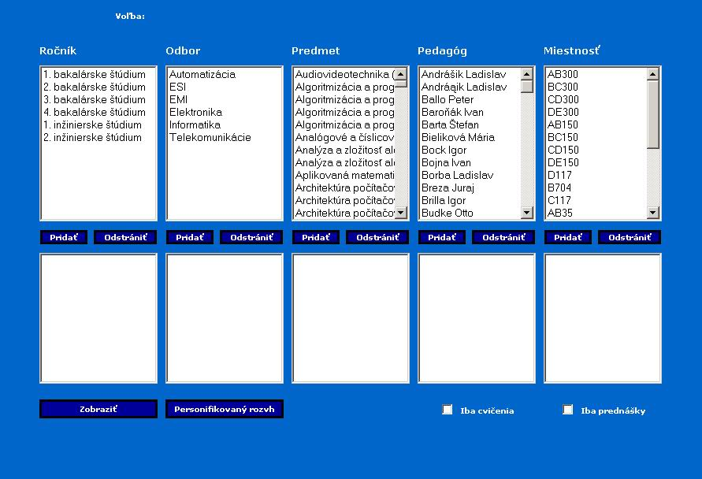
- Formulár pre zadanie požiadaviek na zobrazenie rozvrhu
Ďalší obrázok potom znázorňuje formulár, v ktorom je zobrazovaný rozvrh. Takisto ako predchádzajúci, aj tento formulár je prevzatý z minuloročného projektu. Je určený pre všetkých používateľov.
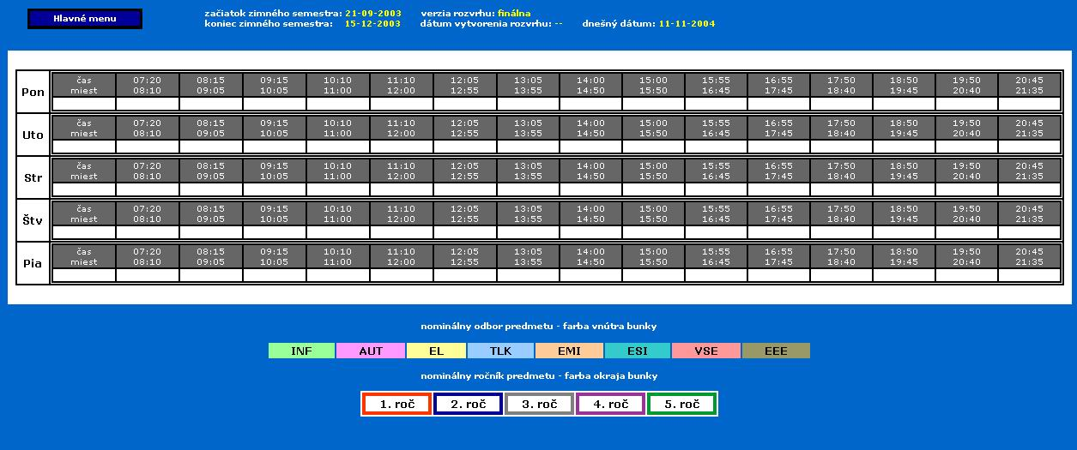
- Formulár pre zobrazenie rozvrhu

Nasledovný obrázok zachytáva všetky možné stavy používateľského prostredia, ktoré môžu vzniknúť pri prihlasovaní sa do systému.
- Formuláre pre prihlasovanie do systému

Prototyp systému
Pri vytváraní veľkých informačných systémoch je dôležitou fázou vývoja vytvorenie prototypu systému. Preto sme sa aj my rozhodli po ukončení prác na hrubom návrhu vytvoriť prototyp. Jedná sa o predbežnú implementáciu nosných častí doteraz špecifikovaného a navrhnutého systému, ktorej úlohou je overiť vhodnosť hrubého návrhu a odhalenie ďalších požiadaviek na vytváraný systém. Prototypom teda chceme dosiahnuť akúsi verifikáciu a po jeho implementovaní urobiť prípadné zmeny v návrhu, ak zistíme, že sú potrebné. V tejto kapitole sa teda budeme venovať práve dokumentovaniu prototypu, jeho základných úloh, jeho riešeniu a samozrejme v neposlednom rade aj výsledkom, ktoré vyplynuli z jeho implementácie.

Cieľ prototypu
Dôvodov k vytvoreniu prototypu je viacero, a preto je aj viacero cieľov, ktoré má prototyp splniť. Je vhodné smerovať vytváranie prototypu z hľadiska jeho ďalšieho využitia práve na základe týchto dôvodov. Pri práci na tomto projekte vychádzame z už existujúceho riešenia, ktoré sme počas jeho analýzy samozrejme aj plne spustili, čo sa dá svojím spôsobom pokladať za akýsi počiatočný bod budovania prototypu. Cieľom tohto prototypu bolo teda:
- Overenie správnosti riešenia: implementáciou základných nosných čŕt systému zistiť, či nami navrhovaný systém je vyhovujúci z hľadiska definovaných požiadaviek
- Odhalenie ďalších požiadaviek: vo fáze špecifikácie požiadaviek sme sa snažili sústrediť na čo najširšiu možnú množinu požiadaviek, ale je možné, že niektoré požiadavky sme opomenuli. V ich identifikovaní by nám mal pomôcť práve prototyp
- Odhalenie nedostatkov v návrhu: nedostatky v návrhu sa vždy prejavia hlavne vo fáze implementácie systému. Cieľom prototypu je teda implementáciou doteraz navrhnutého riešenia tieto nedostatky identifikovať a následne ich v ďalšej fáze odstrániť.
- Návrh obrazoviek používateľského prostredia: nosnou časťou každého informačného systému je práve rozhranie, pomocou ktorého systém komunikuje s používateľom. Preto je veľmi dôležité, aby toto rozhranie bolo používateľsky príjemné. Pri implementácii prototypu bude preto jedným z hlavných cieľov vytvoriť akési šablóny obrazoviek, prezentáciou ktorých si zabezpečíme spätnú väzbu. Znamená to zapojenie používateľa do procesu tvorby systému, čo je pre spokojnosť zákazníka veľmi dôležité.
Ciele nášho prototypu jednoznačne hovoria o druhu prototypu, ktorý chceme vytvárať. Jedná sa o evolučný prototyp, ktorý bude použitý aj neskôr ako základ implementácie finálneho riešenia.

Rozsah prototypu
Pri tvorbe prototypu ako aj celého systému sa zameriavame hlavne na rozšírenie a zlepšenie kvality zberu informácií od rôznych používateľoch, ktorí sa zapájajú do procesu tvorby rozvrhu. V predchádzajúcom riešení je veľmi podrobne a podľa nášho názoru aj kvalitne spracovaná časť venujúca sa podpore samotnej tvorby rozvrhu. V našom projekte ide hlavne o zabezpečenie väčšej štruktúrovateľnosti zozbieraných údajov a sprehľadnenie a zjednodušenie ich zbierania. Preto sa budeme zameriavať pri tvorbe prototypu hlavne na zabezpečenie a overenie častí systému určených pre garanta a administrátora prípravnej etapy. Prototyp zameraný na tieto dve hlavné oblasti nám pomôže identifikovať najväčšie problémy, ktoré sa môžu vyskytnúť vo fáze implementácie systému. Ich identifikácia nám pomôže pri hľadaní zlepšení v tejto časti. Do veľkej miery bude potrebné hlavne overiť vhodnosť navrhovaného používateľského rozhrania pre zber údajov od garanta.

Implementačné prostredie prototypu
Vzhľadom na to, že sme sa rozhodli vytvoriť evolučný prototyp, je prirodzené že zvolené implementačné prostredie je zhodné s navrhovaným technologickým riešením výsledného systému. Jedná sa teda o aplikačný server Apache s modulom PHP, databázový server PostgreSQL a ako klient poslúži ľubovoľný internetový prehliadač

Prevedenie prototypu
Prototyp bude do určitej miery využívať existujúce riešenie. Bude teda jeho súčasťou z hľadiska databázy, ktorú rozšírime podľa návrhu. Nad takto rozšírenou databázou implementujeme sadu formulárov a skriptov, ktoré ich budú spracovávať, čím zabezpečíme možnosť pre vyhodnotenie vhodnosti takejto zmeny a odhalenie nedostatkov návrhu, ktoré budú pravdepodobne hlavne v rozšírenom modely údajov. Prototyp bude zatiaľ implementovaný ako sada formulárov, pravdepodobne bez nejakého zjednocujúceho formuláru, ktorý by fungoval ako akési menu. Zabezpečenie dát a prístupu používateľov bude zabezpečené práve čiastočnou integráciou prototypu s existujúcim systémom, ktorý tieto problému už rieši.

Výsledky prototypu
Doposiaľ sme narazili na jeden problém, ktorý sa týka modelu údajov, konkrétne jeho časti týkajúcej sa časového rastra. Problém sa však v čase písania tejto dokumentácie ešte len analyzuje a nie je úplne jasné, či a aké zmeny si vyžiada .
Takisto čo sa týka vhodnosti používateľského rozhrania nie sú k dispozícii zatiaľ žiadne konkrétne výsledky, pretože v čase písania tejto dokumentácie neprebehla ešte prezentácia prototypu zákazníkovi. Zo stretnutia a čiastočnej prezentácie pred zadávateľom (vedúcim) projektu však zatiaľ vyplýva, že dosiahnuté výsledky v tejto oblasti sú na dobrej úrovni.

Používateľská príručka prototypu
Používateľská príručka, aj napriek našej snahe o vytvorenie používateľsky intuitívneho a prijemného prostredia, je nevyhnutnou súčasťou každého inžinierskeho diela, preto sme sa rozhodli ju zaradiť do tejto dokumentácie. Nachádza sa v prílohe A.

Podrobný návrh systému
V tejto etape sa zameriavame na zachytenie správania sa systému, na jeho reakcie na používateľove požiadavky na nízkej úrovni. Jedná sa o detailný návrh jednotlivých funkcií systému na algoritmickej úrovni. Jedným zo spôsobov je vytvorenie scenárov spracovanie systému, ktoré transformujú na implementačnú úroveň podrobne špecifikované prípady použitia systému a naviac umožňujú do nich zakomponovať v prototype identifikované zmeny funkcionality systému.

Scenáre spracovania systému
Scenáre spracovania transformujú a vychádzajú v zásade z prípadov použitia systému. Na rozdiel od nich však scenáre spracovania presne opisujú navrhnutú funcionalitu systému, teda činnosť systému. Zo scenárov spracovania tak musí byť jednoznačne zrejmé, ako navrhovaný systém reaguje na požiadavky používateľa. Na opis spracovania systémom sme použili štruktúrovaný jazyk (AK, TAK, INAK, OPAKUJ, atď.). Pri spracovaní sa odvolávame na už špecifikované údajové entity respektívne ich atribúty, kde samotné spracovanie sa zaznačí volaním špecifikovaných funkcií systému (slovíčko Call znamená samotné volanie funkcie systému). V scenári sme tvarom písma rozlíšili špecifikované funkcie a údaje systému. Hrubým písmom sú označené údajové entity a kurzívou zasa volané konkrétne funkcie systému. Samotné scenáre spracovania sú usporiadané vzhľadom na jednotlivé kategórie používateľov systému. Za každým scenárom spracovania sú potom uvedené opisy všetkých funkcií použitých v danom scenári.

Administrátor prípravnej etapy

Scenár spracovania ku prípadu použitia správa rastrov
AK prihlásený používateľ == Administrátor prípravnej etapy
TAK
AK používateľ zvolí možnosť správa rastra
TAK Call Zobraz zoznam rastrov()
INAK systém zostáva v menu používateľa Administrátor prípravnej etapy
INAK používateľ nemá právo spravovať rastre
Zobraz zoznam rastrov()
AK používateľ vybral raster
TAK systém zobrazí hodnoty rastra
AK používateľ zvolí možnosť uložiť zmeny
TAK systém skontroluje zadané hodnoty
AK hodnoty sú správne
TAK systém uloží raster a vráti sa do menu správa rastrov
INAK „Nekorektné hodnoty rastra“
INAK
AK používateľ zvolí možnosť zmazať raster
TAK systém si vypýta potvrdenie zmazania
AK používateľ potvrdí zmazanie
TAK systém zmaže raster a vráti sa do menu správa rastrov
INAK systém sa vráti do menu správa rastrov
INAK
AK používateľ zvolí možnosť zadať nový raster
TAK systém zobrazí formulár pre zadávanie rastra
AK používateľ vyplnil hodnoty pre nový raster
TAK systém skontroluje hodnoty
AK hodnoty sú v poriadku
TAK systém ich zapíše A
vráti sa do menu zadávania rastra
INAK „Nekorektné hodnoty rastra“
INAK
AK používateľ zvolí možnosť návratu
TAK systém sa vráti do hlavného menu pre APE

Scenár spracovania ku prípadu použitia Evidencia pomôcok
AK prihlásený používateľ == Administrátor prípravnej etapy
TAK
AK používateľ vybral možnosť úpravy typov vybavenia
TAK Call Zobraz formulár úpravy typov vybavenia()
AK používateľ vybral zo zoznamu typov vybavenia
TAK Call Zobraz formulár zmenenia názvu typu vybavenia()
AK používateľ zmení názov a potvrdí zmenu
TAK systém zmení názov typu vybavenia INAK
AK používateľ zvolí možnosť odstránenia typov vybavenia
TAK systém zmaže vybrané typy vybavenia
INAK
AK používateľ zvolí možnosť vytvorenia typu vybavenia
TAK vytvorí nový typ vybavenia
INAK
AK používateľ vybral možnosť úpravy vybavenia
TAK Call Zobraz formulár úpravy vybavenia()
AK používateľ vybral zo zoznamu vybavenia
TAK Call Zobraz formulár zmenenia vlastností vybavenia()
AK používateľ zmení vlastnosti a potvrdí zmenu
TAK systém zmení vlastnosti vybavenia INAK
AK používateľ zvolí možnosť odstránenia vybavenia
TAK systém zmaže vybrané vybavenia
INAK
AK používateľ zvolí vytvorenie nového vybavenia
TAK systém vytvorí nové vybavenie
INAK systém zostáva v menu používateľa Administrátor prípravnej etapy

Zobraz formulár úpravy typov vybavenia()
Táto funkcia zobrazí formulár úpravy typov vybavenia. Súčasťou formulára je zoznam existujúcich typov vybavenia.

Zobraz formulár zmenenia názvu typu vybavenia()
Táto funkcia zobrazí formulár, ktorý slúži na zmenu názvu konkrétneho typu vybavenia.

Zobraz formulár úpravy vybavenia ()
Táto funkcia zobrazí formulár úpravy vybavenia. Súčasťou formulára je zoznam existujúcich vybavení.
Zobraz formulár zmenenia vlastností vybavenia()
Táto funkcia zobrazí formulár, ktorý slúži na zmenu vlastností konkrétneho vybavenia ako napríklad jeho typ, názov a iné.

Scenár spracovania ku prípadu použitia Správa krúžkov študentov
AK prihlásený používateľ == Administrátor prípravnej etapy
TAK
AK používateľ vybral možnosť evidencia študentov
TAK Call Zobraz formulár úprava krúžkov()
AK používateľ vybral zo zoznamu krúžkov
TAK Call Zobraz formulár zmenenia vlastností krúžku()
AK používateľ zmení vlastnosti a potvrdí zmenu
TAK systém zmení vlastnosti krúžku
INAK
AK používateľ zmení zoznam študentov krúžku
TAK systém zaznamená zmenu študentov v krúžku
INAK
AK používateľ zvolí možnosť odstránenia krúžku
TAK systém zmaže vybraný krúžok
INAK
AK používateľ zvolí možnosť vytvorenia nového krúžku
TAK systém vytvorí nový krúžok
INAK systém zostáva v hlavnom menu používateľa Administrátor prípravnej etapy

Zobraz formulár úprava krúžkov ()
Táto funkcia zobrazí formulár úpravy krúžkov. Súčasťou formulára je zoznam existujúcich krúžkov systému.

Zobraz formulár zmenenia vlastností krúžku()
Táto funkcia zobrazí formulár, ktorý slúži na zmenu vlastností konkrétneho krúžku ako jeho názov, ročník a iné. Okrem toho obsahuje zoznam študentov zaradených do krúžku a umožňuje používateľovi manipulovať s týmto zoznamom.

Scenár spracovania pre prípad použitia Evidovanie vybavenia miestnosti
AK prihlásený používateľ == Administrátor prípravnej etapy
TAK
AK používateľ vybral možnosť definovať požiadavky na miestnosť
TAK Call Zobraz formulár vlastností miestnosti()
AK používateľ zmenil vlastnosť miestnosti
TAK systém zmení vlastnosti miestnosti
INAK
AK používateľ zmení zoznam pomôcok miestnosti
TAK systém zaznamená zmenu pomôcok v miestnosti
INAK systém zostáva v hlavnom menu používateľa Administrátor prípravnej etapy

Zobraz formulár vlastností miestnosti()
Táto funkcia zobrazí formulár na úpravu vlastností predmetu. Súčasťou formulára je možnosť meniť konkrétne vlastnosti miestnosti ako názov, kapacita, typ a iné. Okrem toho obsahuje zoznam pomôcok miestnosti, pričom umožňuje používateľovi meniť tento zoznam.

Scenár spracovania pre prípad použitia Správa krúžkov predmetov
AK prihlásený používateľ == Administrátor prípravnej etapy
TAK
AK používateľ vybral možnosť prideliť krúžky predmetom
TAK Call Zobraz formulár krúžkov predmetu()
AK používateľ pridal krúžok k predmetu
TAK systém zaeviduje pridanie krúžku
INAK
AK používateľ odoberie krúžok z predmetu
TAK systém zaznamená odobratie krúžku z predmetu
INAK systém zostáva v menu vlastností predmetov Administrátora prípravnej etapy.

Zobraz formulár krúžkov predmetu()
Táto funkcia zobrazí formulár na úpravu krúžkov vybraného predmetu. Obsahuje zoznam krúžkov predmetu, ktorý môže používateľ upravovať.

Scenár spracovania pre prípad použitia Zoznam spoločných študentov predmetu
AK prihlásený používateľ == Administrátor prípravnej etapy
TAK
AK používateľ vybral možnosť zobraziť zoznam spoločných študentov predmetu
TAK Call Zobraz formulár zoznamu predmetov ()
AK používateľ vybral sledované predmety a zvolil zobrazenie spoločných študentov podľa zápisu
TAK Call Zobraz formulár spoločných študentov podľa zápisu ()
AK používateľ vyberie nenulový prienik dvoch predmetov
TAK Call Zobraz zoznam spoločných študentov ()
INAK
AK používateľ vybral sledované predmety a zvolil zobrazenie spoločných študentov podľa krúžkov
TAK Call Zobraz formulár spoloč. študentov podľa krúžkov ()
AK používateľ vyberie nenulový prienik dvoch predmetov
TAK Call Zobraz zoznam spoločných študentov ()
INAK systém zostáva v menu vlastností predmetov Administrátora prípravnej etapy.

Zobraz formulár zoznamu predmetov ()
Táto funkcia zobrazí formulár obsahujúci zoznam predmetov. Ku každému predmetu obsahuje informáciu o zapísaných študentoch, počte priradených krúžkov a počte ľudí priradených do týchto krúžkov.

Zobraz formulár spoločných študentov podľa zápisu ()
Táto funkcia zobrazí formulár obsahujúci počty spoločných študentov podľa zápisu medzi vybranými predmetmi.

Zobraz formulár spoločných študentov podľa krúžkov ()
Táto funkcia zobrazí formulár obsahujúci počty spoločných študentov podľa priradených krúžkov medzi vybranými predmetmi.

Zobraz zoznam spoločných študentov ()
Táto funkcia zobrazí formulár obsahujúci zoznam spoločných študentov medzi vybranými predmetmi.
Scenár zadávania dostupnosti miestnosti administrátorom prípravnej etapy
AK prihlásený používateľ == administrator prípravnej etapy A formulár je dostupnosť miestností
TAK AK bola vybraná miestnosť aj časové obdobie A používateľ žiada zobraziť dostupnosť
TAK AK bol vybraný časový rozsah celého rastra
TAK zobraz údaje týkajúce sa celého rastra
INAK zobraz údaje týkajúce sa celého rastra len na čítanie a zobraz údaje vybraného týždňa.
AK používateľ zadal uloženie mriežky TAK
AK bol vybraný konkrétny týždeň
TAK ulož údaje pre tento týždeň
INAK ulož údaje globálne pre daný raster
AK používateľ zadal uloženie obdobia TAK
AK bol zadaný deň, obdobie a stav miestnosti TAK
AK bol vybraný konkrétny týždeň
TAK ulož údaje pre tento týždeň
INAK ulož údaje globálne pre daný raster

Garant

Scenár spracovania pre prípad použitia Stanovenie potrebných pomôcok
AK prihlásený používateľ == Garant
TAK
AK používateľ vybral možnosť definovať požiadavky na predmet
TAK Call Zobraz formulár požiadaviek na predmet()
AK používateľ vybral z ponúknutých typov pomôcok
TAK AK používateľ zvolí možnosť pridať typ pomôcky
TAK systém pridá zvolený typ pomôcky do požiadaviek
INAK
AK používateľ zvolí možnosť pridať konkrétnu pomôcku
TAK systém pridá zvolenú pomôcku do požiadaviek
INAK systém zostáva v hlavnom menu používateľa Garant

Zobraz formulár požiadaviek na predmet()
Táto funkcia zobrazí formulár na zadávanie požiadaviek na predmet. Súčasťou formulára je zadávanie požiadaviek na miestnosti, na čas výučby a na potrebné pomôcky.

Scenár zadávania časových preferencií v rozvrhu (pre konkrétny predmet alebo pre pedagóga celkovo)
AK prihlásený používateľ == garant predmetu A formulár je vlastnosti predmetu
TAK AK používateľ otvorí časové preferencie
zobraz mriežku rastra
AK bol vybraný konkrétny týždeň
zobraz globálne údaje len na čítanie
zobraz údaje vybraného týždňa tak aby sa dali meniť
INAK
zobraz globálne údaje tak aby sa dali meniť
AK používateľ ukladá údaje
TAK AK bol vybraný konkrétny týždeň
TAK ulož údaje len pre tento týždeň
INAK ulož údaje pre každý týždeň

Scenár spracovania ku prípadu použitia modifikácie špeciálnych požiadaviek
Call Vypíš zoznam všetkých relevantných predmetov()
AK sú nastavené špeciálne požiadavky ku danému predmetu
TAK "!!! Nastavené špeciálne požiadavky na daný predmet !!!"
AK používateľ zvolil možnosť "Špeciálne požiadavky na predmet"
TAK OPAKUJ Call Specialne poziadavky()
Call Urči typ prednášky(typ prednášky, týždeň)
Call Urči prednášajúceho(prednášajúci, týždeň)
Call Urči typ cvičenia(typ cvičenia, týždeň)
DOVTEDY POKIAĽ voľba používateľa je “Uložiť”

Opis použitých funkcií:

Urči typ prednášky (typ prednášky, týždeň )
Funkcia zobrazí formulár, kde je možné pomocou prepínača zvoliť typ prednášky pre konkrétny týždeň. Ide o tieto typy:
- normálna - riadna prednáška v danom týždni
- cvičenie na prednáške - v danom týždni sa bude konať na prednáške cvičenie
- nebude - v danom týždni prednáška nebude

Urči typ cvičenia (typ cvičenia, , týždeň )
Funkcia zobrazí formulár, kde je možné pomocou prepínača zvoliť typ cvičenia pre konkrétny týždeň. Ide o tieto typy:
- bude - cvičenie sa v danom týždni bude konať
- nebude - cvičenie sa v danom týždni ne bude konať

Urči prednášajúceho(prednášajúci, týždeň)
Funkcia umožňuje danému používateľovi zvoliť pre konkrétny týždeň konkrétneho používateľa pomocou rolovacieho menu

Tvorca
Scenár spracovania k prípadu použitia Správa verzií
AK prihlásený používateľ == Tvorca
TAK
AK používateľ vyplní názov novej verzie
AK používateľ vyberie možnosť vytvorenia novej verzie
TAK Call Vytvorenie novej verzie()
INAK systém zostáva v menu používateľa Tvorca
INAK systém zostáva v menu používateľa Tvorca
AK používateľ vybral verziu na zmazanie
AK používateľ vyberie možnosť zmazanie vybranej verzie
TAK Call Vymazanie vybranej verzie()
INAK systém zostáva v menu používateľa Tvorca
INAK systém zostáva v menu používateľa Tvorca
AK používateľ vybral verziu na rollback
AK používateľ vyberie možnosť rollback vybranej verzie
TAK Call Rollback vybranej verzie()
INAK systém zostáva v menu používateľa Tvorca
INAK používateľ nemá právo pracovať s verziami, systém nezobrazí menu pre spravovanie verzií
Vytvorenie novej verzie()
Systém vloží záznam o novej verzii do databázy
Systém vygeneruje nové databázové tabuľky zodpovedajúce novej verzii
Vymazanie vybranej verzie()
Systém odstráni záznam o verzii v databáze
Rollback vybranej verzie()
Systém premenuje tabuľky aktuálnej verzie na tabuľky novej verzie
Systém premenuje tabuľky vybranej verzie na tabuľky aktuálnej verzie
Scenár spracovania pre prípad použitia Generovanie CSV
AK prihlásený používateľ == Tvorca
TAK
AK používateľ vyberie možnosť generovania csv súborov z tabuliek databázy
TAK Call Zobraz formulár pre generovanie csv
INAK systém zostáva v menu používateľa Tvorca
INAK používateľ nemá právo pracovať s verziami, systém nezobrazí menu pre spravovanie verzií
Zobraz formulár pre generovanie csv()
Systém zobrazí databázové tabuľky prístupné na generovanie
AK používateľ vybral aspoň jednu tabuľku na vygenerovanie csv
AK používateľ vybral možnosť generovať csv
TAK systém vygeneruje samostatne pre všetky vybrané tabuľky csv súbor
AK boli vygenerované csv súbory
TAK sa zobrazia databázové tabuľky prístupné na generovanie a pri vygenerovaných tabuľkách sa zobrazí linka na stiahnutie vygenerovaného csv súboru
INAK sa zobrazia databázové tabuľky prístupné na generovanie csv súboru
INAK používateľovi sa zobrazia tabuľky prístupné na generovanie csv súborov

Spoločné

Scenáre spracovania ku prípadu použitia zobrazenia rozvrhu pre študenta podľa zadaných kritérií:
AK prihlásený používateľ == študent
TAK Zobraz konkrétny rozvrh pre(študent)
AK používateľ zvolí možnosť zobraziť rozvrh pomocou filtra
TAK Call Vytvor filter pre zobrazenie rozvrhu()
INAK AK používateľ == pedagóg
TAK Zobraz konkrétny rozvrh pre(pedagóg)
AK používateľ zvolí možnosť zobraziť rozvrh pomocou filtra
TAK Call Vytvor filter pre zobrazenie rozvrhu()
INAK AK používateľ == pracovník/pracovníčka sekretariátu školy
TAK Call Vytvor filter pre zobrazenie rozvrhu()
AK používateľ == pracovník/pracovníčka sekretariátu školy
TAK Filter ponúkne možnosť zobraziť celý rozvrh, pre ročník, odbor, krúžok, miestnosť a týždeň
INAK AK používateľ == študent
TAK Filter ponúkne možnosť zobraziť celý rozvrh podľa týždňov
INAK AK používateľ == pedagóg
TAK Filter ponúkne možnosť zobraziť celý rozvrh, pre ročník, odbor, predmet a týždeň
AK používateľom zvolené kritériá sú korektné
TAK AK používateľ zvolil zobrazenie semestrálneho rozvrhu
TAK Call Zobraz semestrálny rozvrh()
INAK Call Zobraz skúškový rozvrh()
INAK “Vami špecifikované kritériá sú nekorektné“

Model údajov systému (fyzická úroveň)
V etape podrobného návrhu systému je dôležité uviesť konečnú verziu navrhnutej údajovej štruktúry, ktorá vznikla na základe logického modelu uvedeného v kapitole 3.3. Samozrejmosťou je, že logický model sa po vytvorení prototypu zmenil v niekoľkých iteráciách a dospel tak do stavu, v ktorom je zachytený v tejto dokumentácii. Tento stav je plne reflektovaný implementovaným riešením.
V dokumentácii je uvedený model údajov na fyzickej úrovni a je reprezentovaný Diagramom modelu údajov.

Diagram modelu údajov

Navrhnutý fyzický model údajov nepriamo vychádza z modelu údajov, ktorý bol použitý tímom Ambivalentní melancholici. Prvotnou úpravou tohto modelu údajov bol logický model uvedený v spomínanej kapitole 3.3 a z neho už bol priamo vytváraný náš fyzický model údajov. Avšak v procese prototypovania boli odhalené niektoré jeho nedostatky a tiež aj niektoré nové požiadavky, ktoré predkladaný fyzický model údajov v plnej miere reflektuje.

- Diagram modelu údajov (fyzická úroveň)

Entity diagramu modelu údajov
Kruzok
Tabuľka nesie informácie o krúžkoch, jej štruktúra je zachytená v tabuľke č. 14.

Atribút | Typ | Popis
id_kruzok | int | primárny kľúč záznamu
nazov | varchar | názov krúžku
popis | varchar | ďalšie informácie o krúžku
rocnik | int | ročník krúžku
- Opis atribútov tabuľky Kruzok

Keďže pôvodný logický model nebol stavaný na formalizáciu krúžkov, tabuľka Kruzok v ňom nie je zachytená. Do projektu sa dostala až po ďalšom zohľadnení špecifikácie.

Studenti_kruzku
Tabuľka predstavuje väzobnú entitu medzi tabuľkami Student a Kruzok. Nesie informácie o zaradení študenta do krúžku. Jej štruktúra sa nachádza v tabuľke č. 15.

Atribút | Typ | Popis
id_kruzok | int | cudzí kľúč do tabuľky Kruzok,  je súčasťou primárneho kľúča
id_student | int | cudzí kľúč do tabuľky Student,  je súčasťou primárneho kľúča
- Opis atribútov tabuľky Studenti_kruzku

Kruzky_predmetu
Tabuľka predstavuje väzobnú entitu medzi tabuľkami Predmet a Kruzok. Nesie informácie o zaradení krúžku k predmetu. Popis jej štruktúry sa nachádza v tabuľke č. 16.

Atribút | Typ | Popis
id_kruzok | int | cudzí kľúč do tabuľky Kruzok,  je súčasťou primárneho kľúča
id_predmet | int | cudzí kľúč do tabuľky Predmet,  je súčasťou primárneho kľúča
- Opis atribútov tabuľky Studenti_kruzku

Typ_vybavenia
Tabuľka nesie informácie o typoch vybavenia. Používa sa pri formalizácii údajov práce s vybavením a pomôckami. Jej štruktúra je zachytená v tabuľke č. 17.
Atribút | Typ | Popis
id_typ_vybavenia | int | primárny kľúč typu vybavenia
nazov | varchar | názov typu vybavenia
- Opis atribútov tabuľky Typ_vybavenia

Keďže pôvodný logický model nebol stavaný na formalizáciu práce s vybavením, tabuľka Typ_vybavenia v ňom nie je zachytená. Do projektu sa dostala až po ďalšom zohľadnení špecifikácie.

Vybavenie
Tabuľka nesie informácie o konkrétnej výbave a pomôckach, jej štruktúra je zachytená v tabuľke č. 18.

Atribút | Typ | Popis
id_vybavenia | int | primárny kľúč záznamu
id_typ_vybavenia | int | cudzí kľúč do tabuľky Typ_vyabevnia,  nesie informáciu o type konkrétneho vybavenia
nazov | varchar | názov vybavenia
poznamka | varchar | ďalšie informácie k vybaveniu
kapacita | int | kapacita, pre ktorú možno vybavenie použiť
migrujuce | bool | informácia, či môže vybavenie migrovať
- Opis atribútov tabuľky Vybavenie

Keďže pôvodný logický model nebol stavaný na formalizáciu práce s vybavením, tabuľka Vybavenie v ňom nie je zachytená. Do projektu sa dostala až po ďalšom zohľadnení špecifikácie.

Typ_vybavenia_predmetu
Tabuľka predstavuje väzobnú entitu medzi tabuľkami Typ_vybavenia a Predmet. Uchováva preferencie garanta predmetu o požadovanom type vybavenia na výučbu. Popis jej štruktúry sa nachádza v tabuľke č. 19.
Atribút | Typ | Popis
id_typ_vybavenia | int | cudzí kľúč do tabuľky Typ_vybavenia,  je súčasťou primárneho kľúča
id_predmet | int | cudzí kľúč do tabuľky Predmet,  je súčasťou primárneho kľúča
- Opis atribútov tabuľky Typ_vybavenia_predmetu

Vybavenie_predmetu
Tabuľka predstavuje väzobnú entitu medzi tabuľkami Vybavenie a Predmet. Uchováva preferencie garanta predmetu o konkrétnom požadovanom vybavení na zabezpečenie výučby. Jej štruktúry je zachytená v tabuľke č. 20.
Atribút | Typ | Popis
id_vybavenie | int | cudzí kľúč do tabuľky Vybavenie,  je súčasťou primárneho kľúča
id_predmet | int | cudzí kľúč do tabuľky Predmet,  je súčasťou primárneho kľúča
- Opis atribútov tabuľky Vybavenie_predmetu

Vybavenie_miestnosti
Tabuľka predstavuje väzobnú entitu medzi tabuľkami Miestnost a Predmet. Uchováva informácie o výbave miestnosti. Jej štruktúry je zachytená v tabuľke č. 21.

Atribút | Typ | Popis
id_vybavenie | int | cudzí kľúč do tabuľky Vybavenie,  je súčasťou primárneho kľúča
id_miestnost | int | cudzí kľúč do tabuľky Miestnost,  je súčasťou primárneho kľúča
- Opis atribútov tabuľky Vybavenie_predmetu

Versions_available
Tabuľka obsahuje informácie o momentálne dostupných verziách. Jej štruktúra je zobrazená v tabuľke č. 22.

Atribút | Typ | Popis
Vers_name | varchar | Obsahuje popis verzie
Vers_date | int | Čas založenia novej vezie
Vers_id | int | Primárny kľúč záznamu
- Fyzická štruktúra tabuľky versions_available

Raster
Táto tabuľka nahrádza pôvodnú definíciu rastra obsiahnutého v tabuľke raster. Jej použitie umožňuje zadávanie časovo viazaných údajov s týždňovou granularitou. Je naviazaná na tabuľku raster_time, ktorá definuje jednotlivé časové bloky rastra. Počet dní rastra, začiatočný a koncový dátum nie sú logicky previazané. Štruktúra tabuľky je uvedená v tabuľke č. 23.

Atribút | Typ | Popis
id_raster | int | primárny kľúč rastra
raster_type | int | typ rastra: 0 – semestrálny, 1- skúškový
day_start | date | Začiatočný deň rastra
day_end | date | koncový deň rastra
day_count | int | počet dní rastra (mimo víkendov)
units_per_day | int | počet časových blokov dňa rastra
- Opis atribútov tabuľky Raster

Prestavba realizácie rastra je uvedená s rozdielom oproti pôvodnej špecifikácii vzhľadom na lepšiu realizovateľnosť.

Raster_time
Tabuľka zachytáva časové bloky rastra. Je pripojená k tabuľke raster. Časy uvedené v záznamoch tabuľky sú pre jednoduché spracovanie dané v počte minút od polnoci daného dňa namiesto uvádzania času. Začiatočný čas bloku musí byť menší ako koncový čas bloku a jednotlivé bloky sa nesmú prekrývať, inak nie je zabezpečená správna funkcia systému pracujúceho s rastrom. Štruktúra je uvedená v tabuľke č. 24.

Atribút | Typ | Popis
id_raster | int | cudzí kľúč do tabuľky raster
time_start | int | začiatok časového bloku
time_end | int | koniec časového bloku
sequential_order | int | poradie časového bloku
- Opis atribútov tabuľky Raster_time

Miestnost_dostupnost
Táto tabuľka definuje časy a dôvody, pre ktoré daná miestnosť nie je dostupná. Definícia dostupnosti miestnosti sa vzťahuje na konkrétny raster. Umožňuje sa zaznamenávať nedostupnosť v režime pre každý týždeň zvlášť, alebo globálne pre celý rozsah rastra v danom časovom bloku týždňa. Ak je položka kazdy_tyzden nastavená na true, a čas je nastavený na pondelok od 8:15 do 12:55, tak každý pondelok je v tomto období miestnosť nedostupná. V takom prípade sa musia položky cas_od a cas_do vzťahovať na prvý týždeň rastra. Fyzická štruktúra sa nachádza v tabuľke č. 25.

Atribút | Typ | Popis
id_miestnost | varchar | cudzí kľúč do tabuľky miestnost
raster | int | cudzí kľúč do tabuľky raster
kazdy_tyzden | bool | Indikácia notácie pre celé obdobie rastra
cas_od | int | číslo časového bloku rastra, v ktorom sa nedostupnosť miestnosti začína
cas_do | int | číslo časového bloku rastra, v ktorom sa nedostupnosť miestnosti končí
poznámka | varchar | Pomocná informácia o dôvode nedostupnosti
- Opis atribútov tabuľky Miestnost_dostupnost

Pref_dovod
V tabuľke sú zaznamenané povolené dôvody preferencií rozvrhov. Tieto sú použité pri výbere preferencie. Záznam o dôvode preferencie je súčasťou záznamu o preferencie. Preferencie sú odstupňované podľa závažnosti, ktorá tvorcovi môže poskytnúť pomocnú informáciu pri riešení konfliktov. Štruktúra je uvedená v tabuľke č. 26.

Atribút | Typ | Popis
id_pref_dovod | int | Primárny kľúč pre dôvod
popis | varchar | textový popis dôvodu
zavaznost | int | numerická identifikácia závažnosti
- Opis atribútov tabuľky Pref_dovod

Tabuľka tvorí pomocný číselník, ktorý v pôvodnom návrhu nie je uvádzaný.

Preferencia
Tabuľka formuje záznamy o preferenciách pedagógov pre výučbu. Môže sa vzťahovať na jednotlivé predmety pedagóga alebo pedagóga bez referencie na predmet. Je možné zaznamenávať túto preferenciu pre konkrétny týždeň alebo pre každý týždeň. Ak je atribút globalna nastavený na true, záznam sa vzťahuje na každý týždeň rastra. Štruktúra je uvedená v tabuľke č. 27.

Atribút | Typ | Popis
id_preferencia | int | primárny kľúč preferencie
id_zamestnanec | int | cudzí kľúč do tabuľky zamestnanec
id_predmet | int | cudzí kľúč do tabuľky predmet, nepovinný
Cas | int | časový blok rastra, na ktorý sa preferencia vzťahuje
Typ | int | cudzí kľúč do tabuľky typ_preferencie
Dovod | int | cudzí kľúč do tabuľky pref_dovod
Globalna | bool | indikácia notácie pre celé obdobie rastra
- Opis atribútov tabuľky Preferencia

Typ_preferencie
Tabuľka je pomocným záznamom pre interpretáciu typu preferencie pedagóga na výučbu. Umožňuje definovať niektoré vizuálne atribúty (farba zobrazenia, textový popis, názov). Indikuje, či je pre danú preferenciu potrebné uvádzať dôvod. Ďalej je typ numericky diferencovaný podľa prijateľnosti preferencie od vyhovuje (záporná hodnota atribútu stupen) až po krajne nevyhovujúcu preferenciu. Štruktúra tabuľky je uvedená v tabuľke 28.

Atribút | Typ | Popis
id_typ_pref | int | primárny kľúč pre typ_preferencie
Meno | varchar | meno typu zobrazujúce sa v zoznamoch
Popis | varchar | podrobnejší popis typu
Stupen | int | numerické odstupňovanie akceptovateľnosti daného času
Farba | varchar | zápis farby vo formáte pre HTML pre zobrazovanie v tabuľke
dovod_potrebny | bool | indikácia nutnosti uvedenia dôvodu preferencie
- Opis atribútov tabuľky Typ_preferencie

Specialne_poz
Táto tabuľka slúži na uchovávanie špeciálnych požiadaviek garantov na výučbu predmetu. Tieto špeciálne požiadavky vznikajú pre konkrétne týždne semestra. Tabuľka uchováva nasledovné stavy: spôsob realizácie vyučovacej hodiny, alternatívneho prednášajúceho pre danú prednášku a prípadnú absenciu prednášky alebo cvičenia v konkrétny týždeň. Štruktúra tabuľky je uvedená v tabuľke č. 29.

Atribút | Typ | Popis
id_specialne_poz | int | primárny kľúč pre špeciálne požiadavky
tyzden | int | Poradové číslo týždňa, pre ktorý je evidovaná špeciálna požiadavka
typ_predn | int | Typ špeciálnej požiadavky na prednášku
id_zamestnanec | int | cudzí kľúč do tabuľky zamestnanec
typ_cvic | int | Typ špeciálnej požiadavky na cvičenie
id_predmet | int | cudzí kľúč do tabuľky predmet
- Opis atribútov tabuľky Specialne_poz

Implementácia systému
Implementáciu výrazne ovplyvnil charakter tohto projektu, ktorý bol vopred daný riešením implementovaným tímom Ambivalentný melancholici v roku 2004. Pre proces implementácie to znamenalo to, že sme ako základ využívali čiastočne implementovaný systém a pridávaním modulov, prípadne zmenami už existujúcich modulov (ak si to návrh vyžiadal) sme tento existujúci systém rozširovali o nové funkcie a črty. Tento fakt nás vlastne limitoval aj vo výbere implementačného prostredia, ktorého základom bola už spomínaná architektúra založená na nasledujúcich vrstvách:

- Aplikačný server – PHP modul 4.3.3

- Údajový server – PostgreSQL 7.4.1

- Internet-ový server – Apache 1.3.29

- Terminál – „chudý“ Internet-ový prehliadač s podporou JavaScript

Samotná implementácia je realizovaná pomocou jazyka PHP v kombinácii s jazykom JavaScript.
V ďalšej časti tejto kapitoly uvádzame detaily o implementovaných moduloch, prípadne o zmenách v pôvodných moduloch. Tiež sa tu nachádza popis čŕt a funkcií, ktoré sú navrhnuté a s ktorými architektúra a model systému počíta, ale z časových dôvodov sme ich nestihli implementovať. Táto časť dokumentácie preto môže byť chápaná aj ako určitý návod na ďalšie rozširovanie v budúcnosti.

Moduly systému

Modul preferencií
Formulár „Časové preferencie“
Súbory:

garant/cas_preferencie.php
Ide o univerzálny, konfigurovateľný formulár, pomocou ktorého je možné interaktívne zadávať hodnoty preferencií do mriežky rastra, spolu s pripojenou informáciou o zdôvodnení preferencie.
Formulár môže pracovať v závislosti od zadaných premenných v nasledovných režimoch:

- pohľad na globálne časové obdobie rastra (informácia vzťahujúca sa na všetky týždne), bez väzby na konkrétny predmet. Ide o preferencie pedagóga bez ohľadu na predmet
- pohľad na jeden z týždňov časového rastra (globálne preferencie pedagóga sú tu zobrazené, ale nie sú meniteľné). Meniteľné preferencie sa vzťahujú len na zobrazený týždeň. Poradové číslo týždňa je zobrazené v hornej časti formulára. Medzi týždňami je možné navigovať sa.
- pohľad na globálne časové obdobie rastra s väzbou na konkrétny predmet. Globálne preferencie sú zobrazené len v režime pre čítanie. Tento režim je používaný pri zmene pokročilých požiadaviek na predmet.
- pohľad na jeden z týždňov časového rastra, s väzbou na konkrétny predmet. Tento režim je používaný pri zmene pokročilých požiadaviek na predmet.

Formulár obsahuje dva rozbaľovateľné výberové zoznamy (combo box), pomocou ktorých je možné zvoliť úroveň preferencie (implicitná úroveň je 0) a udávaný dôvod preferencie. Preferenčné úrovne sú načítané z tabuľky typ_preferencie. Tabuľka obsahuje numerické vyjadrenie závažnosti preferencie, textovú reprezentáciu a textové vyjadrenie farby, v ktorej sa bude zobrazovať vo formulári políčko s touto preferenciou. Zoznam dôvodov, ktoré sú v preferenciách zadané je načítaný z tabuľky pref_dovod, v ktorej sú odstupňované aj podľa závažnosti, aby bolo možné v prípade problémov vyhovieť aspoň najdôležitejším z nich. Informácia o závažnosti preferencie nie je pre garanta predmetu zobrazovaná.

Poznámka:
Objem údajov, ktorý je z formulára poslaný na server je pomerne veľký, nakoľko sa posiela celé pole rastrovej mriežky, dĺžka týchto dát presahuje štandardizovanú dĺžku reťazca, ktorý je možné poslať prostredníctvom metódy GET. Preto sa používa metóda POST. Zdrojový text formulára obsahuje aj získanie hodnoty premennej prostredníctvom metódy GET v prípade, ak je volaný z iného formulára (napr. z menu), kde je jeho vyvolanie realizované prostredníctvom jazyka JavaScript.

Parametre formulára:
pedagog: kľúč do tabuľky zamestnanec. Pedagóg, na ktorého sa zadané preferencie vzťahujú (povinný parameter)
weeknum: poradové číslo týždňa rastra v rozsahu 1..12. (nepovinný parameter).
predmet: kľúč do tabuľky predmet. Ide o predmet, na ktorý sa dané preferencie vzťahujú (pre daného pedagóga). Nepovinný parameter.
pole, dovod : hodnoty políčok v mriežke (interný parameter), pri prvom zobrazení formulára prázdna premenná.

Formulár „Špeciálne požiadavky“
Prednasky/raster_pred.php
Do tohto súboru bolo zakomponované zobrazenie požadovaného vybavenia pre predmet, ktoré má možnosť stanoviť garant daného predmetu. Systém umožňuje zobrazenie aktuálne požadovaného typu vybavenia, ako i požadovaného konkrétneho vybavenia.

Taktiež bol pridaný odkaz na špeciálne požiadavky ku danému premetu, ktorý umožňuje zobraziť tieto špeciálne požiadavky vzťahujúce sa k aktuálnemu predmetu, ale neumožňuje ich meniť (v roli tvorcu rozvrhu).

Garant/vlastpred.php
Pridaný odkaz na špeciálne požiadavky umožňujúci zobrazenie a modifikovanie špeciálnych požiadaviek vzťahujúcich sa na daný predmet.

Garant/special.php
Formulár špeciálnych požiadaviek ku predmetu, ktorý umožňuje zobrazenie špeciálnych požiadaviek na daný predmet a ich modifikáciu.

Prednasky/vybavenie.php
Umožní zobraziť tabuľky vybavenia ku danému predmetu:
- aktuálne požadovaného typu vybavenia pre predmet
- aktuálne požadovaného konkrétneho vybavenia pre predmet

Modul dostupnosti miestnosti
Súbory:

adminPE/dostupnost_miestnosti.php
formulár implementujúci interaktívne zadávanie nedostupnosti

adminPE/dostupnostParam.php
panel parametrov pre výber miestnosti a časového obdobia

adminPE/dostupnostZobraz.php
pomocný oznam o výbere miestnosti

adminPE/evidovanieDostupnosti.php
kontainer pre formulár dostupnosti miestností

adminPE/access_recorder.php
záznam celých časových období nedostupnosti miestnosti.

Tento formulár umožňuje evidovanie období, v ktorých vyučovacia miestnosť nie je prístupná pre normálnu výučbu v pohľadoch pre celý raster alebo konkrétny týždeň. Je implementovaný na podobných princípoch ako formulár preferencií času výučby, nie však rovnakých. Implementácia je plne separovaná od zmieňovaného formulára.
Formulár je realizovaný ako sústava PHP skriptov. Na najvyššej úrovni je evidovanieDostupnosti.php, ktoré obsahuje dva rámce. Horný (dostupnostParam.php) je panelom pre výber miestnosti a časového obdobia, ktoré má byť zobrazené v mriežke. Tlačidlom Zobraz sa otvára samotný formulár realizovaný v súbore dostupnost_miestnosti.php. Tento okrem interaktívnej mriežky obsahuje aj panel pre jednorázové zadanie dlhšieho obdobia nedostupnosti. Formulár pracuje s tabuľkou miestnost_dostupnost, do ktorej príslušné záznamy ukladá. Hodnoty nachádzajúce sa v ovládacích prvkoch nie sú parametrizovateľné, s výnimkou časov rastra. Vzhľadom na povahu generovaných dát (dostupnosť alebo nedostupnosť miestností sa takéto rozžírenie nepredpokladá).
Záznamy o dostupnosti miestnosti majú charakter logickej premennej. Ak je daná miestnosť v danom čase nedostupná, v tabuľke sa nachádza príslušný záznam. To znamená, že ak je v daný čas miestnosť označená za nedostupnú, príslušný záznam sa vygeneruje. Ak je miestnosť označená za dostupnú, príslušný záznam sa zmaže.
Zadávanie časových intervalov realizované prostredníctvom dolného panelu formulára je realizované v skripte access_recorder.php, oddelene od implementácie časovej mriežky pre svoju komplexnosť a zníženú prehľadnosť.

Poznámka:
Vzhľadom na objem dát posielaných na server pri odoslaní aktualizácie nie je možné použiť metódu GET. Preto je použitá metóda POST. Prípadné použitie GET metódy je dané externými formulármi, ktoré tento formulár otvárajú.

Premenné formulára:
Vstupné premenné obsahuje len skript dostupnost_miestnosti.php. Všetky parametre sú povinné.

week : týždeň pre ktorý sa má mriežka zobraziť. Ak sa mriežka zobrazuje pre celé obdobie rastra, premenná je nastavená na prázdnu hodnotu.

raster : použitý raster. V budúcnosti sa nepočíta s potrebou explicitne zadávať túto premennú, nakoľko bude súčasťou objektu SESSION.

room : identifikácia miestnosti, ktorej sa formulár týka.

state : stav miestnosti pre dané časové obdobie, pole reprezentujúce hodnoty mriežky

Odporúčania
Odporúčame pridať možnosť zadať dôvod nedostupnosti miestnosti v forme krátkej textovej poznámky, ktorá bude ukladaná medzi údaje o nedostupnosti miestnosti. Pre relatívne veľké priestorové nároky zobrazovania mriežky by nemal byť tento dôvod automaticky zobrazovaný. Mal by byť na požiadanie zobrazený tvorcovi rozvrhu. Táto zmena sa týka súboru adminPE/dostupnost_miestnosti.php.
Z časových dôvodov sme túto črtu nestihli implementovať.

Modul raster
Súbory:
raster/raster.php
adminPE/defineRaster.php

Súbor raster/raster.php obsahuje triedu reprezentujúcu definíciu rastra. Trieda obsahuje mnoho pomocných funkcií, ktoré sú požadované jednotlivými formulármi. Umožňuje konverzie indexov do rastra na ich textovú reprezentáciu a späť. Takisto umožňuje preklad indexov na jednotlivé obdobia (týždeň, deň v týždni, hodina).
Raster je inicializovaný volaním funkcie loadfromdb. Reprezentácia časov začiatku a konca jednotlivých vyučovacích hodín je realizovaná ako počet minút uplynutých od polnoci. Kompletná definícia rastra sa nachádza v tabuľkách raster a raster_time. Z nich je definícia rastra so zadaným kľúčom načítaná do inštancie triedy. Popis jednotlivých funkcií sa nachádza v zdrojovom texte.

Súbor adminPE/defineRaster.php je tiež súčasťou modulu na správu rastra. Jedná sa o súbor umožňujúci spravovanie rastra. Funkcionalita, ktorú zabezpečuje tento súbor je nasledovná: zmeniť raster, editovať raster a vymazať raster. Táto časť modulu tiež pracuje s tabuľkami raster a raster_time, v ktorých generuje nové štruktúry pre definovanie rastra, prípadne mení aktuálne hodnoty.

Zmeny v súboroch a moduloch:
garant/vlastpred.php – pridaná linka na časové preferencie výučby predmetu.

edit/pre/filter.php
edit/precvi/filter.php
edit/precvikru/filter.php
student/filter.php
zamestnanec/filter.php
edit/pre/rozvrh.php
edit/precvi/rozvrh.php
edit/precvikru/rozvrh.php
student/rozvrh.php
zamestnanec/rozvrh.php

Zmena v týchto súboroch sa týka zmeny reprezentácie rastra. Filter umožňuje zadať filtrovanie podľa týždňa semestra a v súboroch rozvrh.php je zabezpečená samotná zmena generovania zobrazenia rozvrhu na základe rastra. Aj tu sa jedná o zmenu vynútenú zmenenou reprezentáciou rastra. Táto zmena vychádzala z potreby definovať týždňové pohľady na rozvrh.

Odporúčania
V module raster odporúčame zabezpečiť možnosť vyberania aktuálne používaného rastra. Táto zmena si vyžiada pridanie políčka RasterType do tabuľky aktualny_stav. Ďalej si vyžiada zmenu vo všetkých súboroch rozvrh.php, kde bude treba nahradiť statické priradenie verzie rastra databázovým dopytom.
Ďalej bude nutné vykonať zmeny, ktoré sa týkajú algoritmu generovania zobrazenia rozvrhu, kde tiež treba zmeniť statické priradenia databázovými dopytmi a zabezpečiť tak korektné zobrazovanie rozvrhu pre rôzne rastre. Tieto zmeny sa týkajú všetkých súborov rozvrh.php
Tiež je potrebné zmeniť formulár pre tvorbu rozvrhu tak, aby počítal s týždňovými pohľadmi. Tento je však používaný na iných miestach a stačí ho upraviť tak, aby reflektoval potreby zadávania do rozvrhu a nahradiť aktuálne používaný formulár v súbore prednasky/raster_pred.php. Konkrétne miesta, kde je používaný nový formulár na zadávanie týždňových požiadaviek je využívaný napríklad v module Dostupnosť miestnosti, v ktorom sa jedná konkrétne o súbor adminPE/dostupnost_miestnosti.php .

Modul Krúžky
Modul krúžky je určený na zabezpečenie formálneho spracovania krúžkov. Pozostáva z formulárov, ktoré budú popísané v nasledujúcej časti. Ako jeden funkčný celok umožňuje vytvárať, mazať a upravovať krúžky, priraďovať študentov do krúžkov a priraďovať krúžky k predmetom. Modul je okrem jedného formulára prístupný z voľby Úprava krúžkov hlavého menu administrátora prípravnej etapy.

Pozostáva z nasledujúcich súborov:

evidovanieKruzkov.php
Formulár poskytuje základné rozhranie pre správu krúžkov. Zabezpečuje nasledovnú funkcionalitu:
- Výpis zoznam existujúcich krúžkov a ich vlastností
- Vytvorenie nového krúžku
- Zmazanie existujúceho krúžku
- Zaznamenanie zmien vlastností existujúceho krúžku

Parametre:
- Count – riadiaci parameter, od neho závisí vykonávaná funkcionalita
  - nie je definovaný → zobrazenie formulára bez ďalšej činnosti
  - 2 → zaznamenanie zmien vlastností existujúceho krúžku
  - 3 → zmazanie krúžku
  - 4 → vytvorenie nového krúžku
- Id, m_nazov, m_popis, m_rocnik – nové vlastnosti krúžku, používané pri zmene vlastností
- N_nazov, n_rocnik, n_popis – vlastnosti nového krúžku
- Del – zoznam primárnych kľúčov krúžkov určených na zmazanie

Odkazy:
- Položky tabuľky existujúcich krúžkov smerujú na formulár evidovanieKruzkovB.php

evidovanieKruzkovB.php
Formulár je určený na špecifikáciu vlastností vybraného krúžku. Ponúka nasledujúcu funkcionalitu:
- Prezentovanie vlastností krúžku
- Zber informácií o zmene vlastností krúžku
- Pridávanie študentov do krúžku
- Odstránenie študentov z krúžku

Parametre:
- Id – primárny kľúč spracovávaného krúžku
- Nezaradeni – zoznam primárnych kľúčov študentov určených na priradenie do krúžku
- Obsahujuci – primárny kľúč študenta odobratého z krúžku
- Rocnik – ročník, ktorého študenti majú byť zobrazení ako kandidáti na zaradenie do krúžku
- Nezaradeni – boolovská hodnota
  - true → zobrazovať v zozname kandidátov len študentov nezaradených do iných krúžkov
  - false → zobrazovať v zozname kandidátov aj študentov nezaradených do iných krúžkov

Odkazy:
- Potvrdenie modifikácie vlastností presmeruje na formulár evidovanieKruzkov.php, ktorý zabezpečí samotné vykonanie zmien vlastností

pridanieKruzkuPredmetu.php
Formulár slúžiaci na priraďovanie krúžkov predmetov. Je prístupný ako podformulár voľby Evidovanie zodpovednosti pedagógov a priradenie krúžkov z hlavného menu administrátora prípravnej etapy. Odkaz naň sa nachádza v zozname vyhľadaných predmetov pod textom „Prideľ krúžky“ . Ponúka nasledujúcu funkcionalitu:
- Priradenie krúžku k predmetu
- Odobratie krúžku z predmetu

Parametre:
- Id – primárny kľúč spracovávaného predmetu
- Nazov, pid, odbor, rocnik, garant – parametre zachytávajúce voľbu používateľa pri vyhľadávaní predmetu.
- Neobsahujuci – primárny kľúč krúžku, ktorý má byť priradený k predmetu
- Obsahujuci – primárny kľúč krúžku, ktorý má byť odobratý od predmetu.

Modul Vybavenie
Modul je určený na poskytnutie rozhrania na formalizáciu práce s vybavením. Poskytuje funkcionalitu vytvárania, úpravy a mazania vybavenia a typov vybavenia. Okrem toho umožňuje priraďovať vybavenie k miestnostiam a k požiadavkám garanta na predmet. Hlavná časť modulu je dostupná pod voľbou Úprava typov vybavenia a Úprava vybavenia hlavého menu administrátora prípravnej etapy.

evidovanieTypovPomocok.php
Formulár poskytujúci základné prostredie pre prácu s typmi vybavenia.
Poskytovaná funkcionalita:
- Zobrazenie aktuálneho zoznamu typov vybavenia
- Zmazanie existujúceho typu vybavenia
- Vytvorenie nového typu vybavenia

Parametre:
- Count – riadiaci parameter, od neho závisí vykonávaná funkcionalita
  - nie je definovaný → zobrazenie formulára bez ďalšej činnosti
  - 2 → zaznamenanie zmeny mena existujúceho typu vybavenia
  - 3 → zmazanie typu vybavenia
  - 4 → vytvorenie nového typu vybavenia
- Del – primárny kľúč typu vybavenia určeného na zmazanie
- Novy – názov nového typu vybavenia
- Id – primárny kľúč modifikovaného typu vybavenia
- Newname – nový názov typu vybavenia po modifikácii

Odkazy:
- Položky tabuľky existujúcich typov vybavenia smerujú na formulár evidovanieTypovPomocokB.php

evidovanieTypovPomocokB.php
Formulár slúžiaci na premenovanie typu vybavenia.
Ponúkaná funkcionalita:
- Prezentovanie starého názvu typu vybavenia
- Načítanie nového mena typu vybavenia

Parameter:
- Id – primárny kľúč spracovávaného typu pomôcok

Odkazy:
- Potvrdenie modifikácie názvu presmeruje späť na formulár evidovanieTypovPomocok.php, ktorý zabezpečí vykonanie zmeny názvu

evidovaniePomocok.php
Formulár poskytujúci základné prostredie pre prácu s pomôckami, poskytuje nasledovnú funkcionalitu:
- Zobrazenie aktuálneho zoznamu konkrétneho vybavenia
- Zmazanie existujúceho vybavenia
- Vytvorenie nového vybavenia

Parametre:
- Count – riadiaci parameter, od neho závisí vykonávaná funkcionalita
  - nie je definovaný → zobrazenie formulára bez ďalšej činnosti
  - 2 → zaznamenanie zmeny vlastností existujúceho vybavenia
  - 3 → zmazanie vybavenia
  - 4 → vytvorenie nového vybavenia
- Del – primárny kľúč typu vybavenia určeného na zmazanie
- Novy, id_typ_vybavenia, kapacita, poznamka – vlastnosti nového vybavenia
- Id – primárny kľúč modifikovaného vybavenia
- Newname, newtyp, newkapacita, newpoznamka – nové vlastnosti vybavenia po modifikácii

Odkazy:
- Položky tabuľky existujúcich vybavení smerujú na formulár evidovaniePomocokB.php

evidovaniePomocokB.php
Formulár slúžiaci na zmenu vlastností vybavenia.
Ponúkaná funkcionalita:
- Prezentovanie vlastností vybavenia
- Zber informácií o zmene vlastností vybavenia

Parameter:
- Id – primárny kľúč spracovávaného vybavenia.

Odkazy
- Potvrdenie modifikácie vlastností presmeruje späť na formulár evidovaniePomocok.php, ktorý zabezpečí samotné vykonanie zmeny zadaných vlastností.

evidovanieMiestnostiB.php
Formulár poskytuje funkcionalitu v rámci viacerých modulov. Slúži na zmenu vlastností vybranej miestnosti, v rámci čoho dokáže priradiť konkrétne vybavenie k miestnosti. Popis súboru bude venovaný len jeho časti v rámci modulu Vybavenie. Samotný formulár je prístupný pod voľbou Evidovanie vyučovacích miestností z hlavného menu administrátora prípravnej etapy a následným vyhľadaním miestnosti. Poskytuje nasledujúcu funkcionalitu (v rámci modulu):
- Pridanie vybavenia do miestnosti
- Odobratie vybavenia z miestnosti
Parametre:
- Id – primárny kľúč spracovávanej miestnosti
- Neobsahujuci – primárny kľúč vybavenia, ktorý má byť priradený k miestnosti
- Obsahujuci – primárny kľúč vybavenia, ktorý má byť odobratý od miestnosti.

Garant/vlastPred.php
Tento formulár slúži na zadávanie požiadaviek na výučbu predmetu. Rozšírenie spočíva v tom, že je do neho pridaná funkcionalita, ktorá umožňuje garantovi predmetu zadávať požiadavky na pridelenie konkrétneho typu alebo konkrétneho prvku z množiny vybavenia na podporu výučby.

Poznámka
Všetky formuláre okrem evidovanieMiestnostiB.php a vlastpred.php sú nové. Spomínané dva formuláre pochádzajú síce z minuloročného projektu, ale bola k nim doplnená nová funkcionalita modulu.

Modul OLAP
Modul je určený na analýzu existujúcich informácii v systéme. Slúži na prezentovanie väčšieho množstva roztrúsených informácii v rámci jednej časti, aby bolo možné získať „nadhľad“ nad týmito údajmi. Analyzuje priradenie študentov k premetom. To môže byť uskutočnené dvoma spôsobmi – cez zápis (študent je priradený k predmetu tým, že si ho zapíše) a cez krúžky (študent je priradený do krúžku a ten je priradený k predmetu). Úlohou modulu je pomôcť používateľovi nájsť množiny spoločných študentov zapísaných k predmetom. Je dostupný z hlavného menu administrátora prípravnej etapy pod voľbou Zoznam spoločných študentov medzi predmetmi.

spolocniStudenti.php
Ide o vstupný formulár analýzy spoločných študentov. Poskytuje nasledujúcu funkcionalitu:
- Zobrazenie zoznamu všetkých predmetov spolu s počtom priradených študentov
- Načítanie zoznamu analyzovaných predmetov podľa vstupu používateľa
- Výber formy analýzy – analýza podľa zápisu / krúžkov

Odkazy:
- Potvrdenie výberu analýzy spôsobí presun na formulár spolocniStudentiA.php

spolocniStudentiA.php
Formulár slúži na prezentovanie výsledkov analýzy.

Funkcionalita formulára:
- Prezentácia zoznamu vybraných predmetov spolu s počtom spoločných študentov medzi predmetmi tak, aby bola poskytnutá informácia o každej dvojici predmetov
- Zber údajov od používateľa o podrobnejšej analýze

Parametre:
- Count – informuje o vybranom kritériu analýzy
  - 1 → analýza podľa zápisu
  - 2 → analýza podľa krúžkov
- Zobraz – zoznam primárnych kľúčov analyzovaných predmetov

Odkazy:
- Nenulový počet študentov medzi dvoma predmetmi je odkazom na formulár spolocniStudentiB.php

spolocniStudentiB.php
Formulár slúži na prezentovanie finálnych výsledkov analýzy. Funkcionalita formulára:
- Zobrazenie zoznamu spoločných študentov medzi predmetmi

Parametre
- Count – informuje o vybranom kritériu analýzy
  - 1 → analýza podľa zápisu
  - 2 → analýza podľa krúžkov
- Id1, id2 – primárne kľúče analyzovaných predmetov

Modul generovania novej verzie
Vzhľadom na fakt, že autor tohto modulu pri implementácii použil objektovo orientované mechanizmy skriptovacieho jazyka PHP zvolili sme pre opis tohoto modulu inú, viac deskriptívnu formu dokumentácie, založenú na tabuľkách.
Potrebné súbory
SÚBOR | POPIS
Versions/index.php | interface pre modul - generuje formulár
Versions/new_vers.php | interface na generovanie novej verzie
Versions/vers_rollback.php | interface na realizáciu rollbacku verzie
Versions/del_vers.php | interface na realizáciu zmazania verzie
Versions/include/inp_data.php | vstupné údaje - nazvy tabuliek ktoré sa majú verziovať
Versions/include/class/class.versions.php | objekt, ktorý realizuje vkladanie novej verzie
Versions/include/class/class.tables.php | objekt, ktorý načítava stĺpce tabulky
Versions/include/class/class.tabledata.php | objekt, ktorý načítava údaje v tabulke
Versions/include/class/class.versionsrollback.php | objekt, ktorý realizuje rollback verzie
Versions/include/class/class.delversions.php | objekt, ktorý realizuje zmazanie verzie

Ide o modul, ktorý vytvára novú verziu na základe kopírovania tabuliek v databáze. Na interakciu s používateľom používa jeden formulár, ktorý je sprístupnený iba používateľovi Tvorca.
Modul sám, obsahuje zoznam tabuliek, ktoré sa majú verziovať, z ktorých sa bude robiť kópia. Štandardom pri vytvorení novej tabuľky je názovTabulky_časVUnixovomTvare.
Formulár modulu obsahuje následovné funkcie:
- vytváranie novej verzie
Vo formuláre treba vyplniť názov novej verzie, pod ktorou bude táto prezentovaná používateľovi.
- zmazanie verzie
Po výbere verzie na zmazanie vo výberovom bloku (selectboxe) a kliknutí na adekvátne tlačidlo sa verzia automaticky zmaže.
- rollback verzie
Po výbere verzie na rollback vo výberovom bloku (selectboxe) a kliknutí na adekvátne tlačidlo sa verzia, ktorá je vybraná stane aktuálne používanou.

Formulár obsahuje dva simultálne výberové bloky, v ktorých sú vypísané názvy verzií, ktoré sú v systéme dostupné. Tieto názvy sú načítané z tabuľky versions_available.

Modul generovania súboru csv
Vzhľadom na fakt, že autor tohto modulu pri implementácii použil objektovo orientované mechanizmy skriptovacieho jazyka PHP zvolili sme pre opis tohoto modulu inú, viac deskriptívnu formu dokumentácie, založenú na tabuľkách.

Potrebné súbory
SÚBOR | POPIS
csv_generate/index.php | interface pre modul - generuje úvodný formulár
csv_generate/interface.php | interface pre modul - generuje samotný formulár
csv_generate/class._tables.php | objekt, ktorý načítava stĺpce tabulky
csv_generate/class.csv.php | objekt, ktorý generuje csv súbory
csv_generate/inp_data.php | vstupné údaje - nazvy tabuliek ktoré sa majú verziovať

Modul, ktorý vygenruje zoznam možných tabuliek (je definovaný v súbore csv_generate/inp_data.php), ktoré sú vhodné na generovanie csv súboru. Vo formuláre, v ktorom sú vygenerované názvy týchto tabuliek si používateľ zadá, ktoré tabuľky chce aby mu modul vygeneroval. Ku každej dostupnej tabuľke je prislúcha jedna kontrolná značka (checkbox). Ak chce aby skript vygeneroval csv súbor pre danú tabuľku, musí byť výberová značka zaškrtnutá.

Formulár je dostupný iba používateľovi Tvorca.

Po vykonaní skriptu sa znovu vygeneruje tabuľka, pričom sa pridá jeden stĺpec, v ktorom je http linka, ktorá smeruje na novovygenerovaný súbor. Stiahnuť si csv súbor používateľ môže kliknutím na danú linku.

Poznámka:
Vygenerovanie jednotlivých csv súborov je závislé od množstva údajov v jednotlivých tabuľkách. Preto môže nastať situácia, že sa generovací skript nestihne dokončiť.
Možné riešenia:
- Vygenerovanie csv pre veľa vybraných tabuliek spoločne môže presahovať maximálne obmedzenie času. Stačí ak sa budú csv súbory budú generovať postupne (po dvoch alebo po jednom) štandardne sa php skript môže spúšťať maximálne 30 sekúnd. Ak tento čas nestačí ani na vygenerovanie jednej tabuľky, je potrebné požiadať administrátora servera o predĺženie tohto času.

Verifikácia a validácia systému
Táto kapitola obsahuje popis postupov, ktoré majú za úlohu validáciu implementovaných rozšírení systému. Testovanie systému s časťami ktoré existovali pri prevzatí projektu a neboli našim tímom zmenené budú testované len na funkčnosť, testovanie teda nebude exhaustívne. Časti o ktoré bol systém rozšírený budú testované podrobne. Táto časť dokumentu pre rozsiahlosť obsahuje len základné testy funkcionality.

  - Postup validácie
Pred začatím testovania bude systém naplnený aktuálnymi údajmi. Tie budú automaticky generované alebo prevzaté z reálnych dát aktuálneho semestra. Keďže sa práca tímu na projekte špecializovala na zber údajov, príslušné rozhrania budú na záver vytvárania databázy testované vkladaním týchto reálnych údajov. Nasledujúca kapitola obsahuje sústavu akceptačných testov funkcionality, na základe ktorých bude prebiehať testovanie. Na základe výsledkov testovania budú vykonané opravné kroky. Pri zadávaní údajov a testovaní systému sa bude počítať s externými spolupracovníkmi, ktorí prípadné nedostatky ohlásia.

Testovacie scenáre

ID | 1 |  | Názov | Evidovanie dostupnosti miestnosti
Požiadavky |  |  |  |  | Úroveň splnenia testu |  | Musí – Mal by – Mohol by
Rozhranie |  |  | IS / Administrátor prípravnej etapy
Účel |  |  | Overenie správnej funkčnosti zadávania nedostupnosti miestnosti
Vstupné podmienky |  |  |  | Administrátor prípravnej etapy je prihlásený a má otvorený formulár na zadávanie dostupnosti miestnosti, miestnosť bude na začiatku dostupná počas celého priebehu rastra. So systémom nepracuje žiadny ďalší používateľ.
Výstupné podmienky |  |  |  | Po odhlásení, prihlásení, otvorení formulára budú zadané údaje prítomné.
Krok |  | Akcia |  |  |  | Očakávaná reakcia |  | Skutočná reakcia
1 |  | Výber miestnosti CD 150, celosemestrálneho náhľadu a stlačenie tlačidla Zobraziť |  |  |  | V okne prehliadača sa objaví mriežka s prázdnou mriežkou dostupnosti |  | Systém reagoval podľa očakávania
2 |  | V zozname Stav miestnosti je vybraná položka Nedostupná. Myšou je kliknuté na políčka štvrtok o 13:05 až 16:50 |  |  |  | Označené políčka mriežky sú vyfarbené farbou, ktorá je v legende v dolnej časti formulára uvedená pri položke Nedostupná každý týždeň. |  | Systém reagoval podľa očakávania
3 |  | Uloženie zmien stlačením tlačidla Odoslať |  |  |  | Na server sú odoslané údaje a po dokončení operácie sa objaví rovnaká mriežka ako bola zobrazená pôvodne. |  | Systém reagoval podľa očakávania
4 |  | V strednej časti formulára je vybratý deň streda, čas od 10:10 do 15:50. Stav miestnosti je označený ako Nedostupná a stlačené je tlačidlo Zaznamenať |  |  |  | Údaje sa odošlú na server a po dokončení operácie bude čas v ktorom je miestnosť nedostupná taký ako bol zadaný v krokoch 1 až 3, navyše bude miestnosť každý týždeň nedostupná v čase od 10:10 do 15:50 vo štvrtok |  | Systém reagoval podľa očakávania
5 |  | Stlačenie tlačidla Hlavné menu a následne Odhlásenie. |  |  |  | V okne je zobrazená úvodná obrazovka systému |  | Systém reagoval podľa očakávania
6 |  | Prihlásenie sa APE a otvorenie obrazovky s dostupnosťou miestností. Výber miestnosti CD 150 a akéhokoľvek náhľadu. Stlačenie Zobraziť |  |  |  | Dostupnosť miestností je rovnaká aká bola bezprostredne pred odhlásením (t.j. streda od 10:10 do 15:50) a štvrtok od 13:05 do 16:50 |  | Systém reagoval podľa očakávania

ID | 2 |  | Názov | Definovanie časovej mriežky
Požiadavky |  |  |  |  | Úroveň splnenia testu |  | Musí – Mal by – Mohol by
Rozhranie |  |  | IS / Administrátor prípravnej etapy
Účel |  |  | Overenie funkcie definície časového rastra
Vstupné podmienky |  |  |  | Prihlásený APE, otvorený formulár definovanie časovej mriežky – definícia rastra
Výstupné podmienky |  |  |  | Zadané zmeny časového rastra sa prejavia na akomkoľvek formulári, ktorý raster používa.
Krok |  | Akcia |  |  |  | Očakávaná reakcia |  | Skutočná reakcia
1 |  | Zmena času začiatku prvej vyučovacej hodiny, stlačenie tlačidla Uložiť |  |  |  | Po odoslaní údajov sa formulár znovu zobrazí spolu so zadanou zmenou |  | Systém reagoval podľa očakávania
2 |  | Návrat do hlavného menu a navigácia do formulára dostupnosti miestností. |  |  |  | Zobrazí sa hlavné menu a po výbere položky formulár dostupnosti miestnosti |  | Systém reagoval podľa očakávania
3 |  | Výber miestnosti a akéhokoľvek náhľadu |  |  |  | V záhlaví mriežky rastra je namiesto pôvodného času začiatku prvej vyučovacej hodiny iný čas. |  | Systém reagoval podľa očakávania

ID | 3 |  | Názov | Manipulácia s typmi zariadenia
Požiadavky |  |  |  |  | Úroveň splnenia testu |  | Musí – Mal by – Mohol by
Rozhranie |  |  | IS / Administrátor prípravnej etapy
Účel |  |  | Overenie funkcie typizácie zariadenia
Vstupné podmienky |  |  |  | Prihlásený administrátor prípravnej etapy, otvorený formulár Evidovanie typov pomôcok
Výstupné podmienky |  |  |  | Nový typ pridaný a zobrazený v zozname typov učebných pomôcok, neskôr odstránený
Krok |  | Akcia |  |  |  | Očakávaná reakcia |  | Skutočná reakcia
1 |  | Vpísanie nového typu zariadenia do políčka vedľa tlačidla vytvor nový, stlačenie tlačidla vytvor nový. |  |  |  | V zozname existujúcich typov zariadení sa objaví zadaná položka |  | Systém reagoval podľa očakávania
2 |  | Zaškrtnutie odstránenia pridaného typu zariadenia a stlačenie tlačidla odstráň. |  |  |  | Odstránený typ zariadenia sa už v zozname nevyskytuje. |  | Systém reagoval podľa očakávania

ID | 4 |  | Názov | Pridávanie a odoberanie zariadenia
Požiadavky |  |  |  |  | Úroveň splnenia testu |  | Musí – Mal by – Mohol by
Rozhranie |  |  | IS / Administrátor prípravnej etapy
Účel |  |  | Overenie funkčnosti pridávania a odobratia inštancie zariadenia
Vstupné podmienky |  |  |  | Prihlásený APE, otvorený formulár Úprava vybavenia
Výstupné podmienky |  |  |  | Pomôcka úspešne pridaná do zoznamu zariadení
Krok |  | Akcia |  |  |  | Očakávaná reakcia |  | Skutočná reakcia
1 |  | Vypísanie názvu alebo inventárneho čísla položky, zvolenie typu zariadenia a jeho kapacity, stlačenie tlačidla vytvor nový |  |  |  | Nové zariadenie sa objaví v zozname medzi existujúcimi zariadeniami. |  | Systém reagoval podľa očakávania
2 |  | Vyhľadanie pridaného zariadenia a zaškrtnutie políčka odstrániť. Stlačenie tlačidla odstráň |  |  |  | Odstraňované zariadenie sa v zozname už nenachádza |  | Systém reagoval podľa očakávania

ID | 5 |  | Názov | Zoznam spoločných študentov medzi predmetmi
Požiadavky |  |  |  |  | Úroveň splnenia testu |  | Musí – Mal by – Mohol by
Rozhranie |  |  | IS / Administrátor prípravnej etapy
Účel |  |  | Overenie funkčnosti zobrazovania spoločných predmetov.
Vstupné podmienky |  |  |  | V databáze zápis dvoch predmetov so známym počtom prekrývajúcich sa študentov.
Výstupné podmienky |  |  |  | Počet prekrývajúcich sa študentov je totožný s výsledkom v systéme, menný zoznam je k nemu prislúchajúci
Krok |  | Akcia |  |  |  | Očakávaná reakcia |  | Skutočná reakcia
1 |  | Otvorenie formulára zoznamu spoločných študentov medzi predmetmi |  |  |  | Zobrazí sa formulár so všetkými existujúcimi predmetmi. |  | Systém reagoval podľa očakávania
2 |  | Zaškrtnutie dvoch vopred vybraných a známych predmetov pre kontrolu, stlačenie tlačidla zobraz spoločných študentov |  |  |  | Zobrazí sa tabuľka ktorá uvádza správny počet prekrývajúcich sa študentov medzi predmetmi. |  | Systém reagoval podľa očakávania
3 |  | Kliknutie na políčko v tabuľke |  |  |  | Zobrazí sa menný zoznam študentov, ktorým sa dané predmety prekrývajú. |  | Systém reagoval podľa očakávania

ID | 6 |  | Názov | Špeciálne požiadavky na predmet
Požiadavky |  |  |  |  | Úroveň splnenia testu |  | Musí – Mal by – Mohol by
Rozhranie |  |  | IS / Garant
Účel |  |  | Overenie funkčnosti registrácie špeciálnych požiadaviek na predmet.
Vstupné podmienky |  |  |  | Prihlásený garant zodpovedajúci aspoň za jeden predmet, otvorený formulár vlastností predmetu.
Výstupné podmienky |  |  |  | Špeciálne požiadavky sú zobrazené tak ako boli zadané, vo formulári vlastností predmetu je zvýraznená prítomnosť špeciálnych požiadaviek.
Krok |  | Akcia |  |  |  | Očakávaná reakcia |  | Skutočná reakcia
1 |  | Zaškrtnúť stĺpec Cvičenia na prednáške v prvom riadku a stĺpec nebude v druhom riadku. Zaškrtnutie nebude (cvičenie) v treťom riadku a zmena pedagóga v prvých štyroch riadkoch. Stlačenie tlačidla uložiť. |  |  |  | Všetky zmenené požiadavky sú zobrazené vo formulári, požiadavky, ktoré neboli zmenené zostávajú na pôvodných hodnotách. |  | Systém reagoval podľa očakávania
2 |  | Návrat do formulára vlastnosti predmetu |  |  |  | Vo formulári sa nad tlačidlom Špeciálne požiadavky na predmet nachádza zvýraznený nápis „Nastavené špeciálne požiadavky na predmet“ |  | Systém reagoval podľa očakávania
3 |  | Opätovné otvorenie formulára špeciálnych požiadaviek. |  |  |  | Zmeny zadané v kroku 1 sú zobrazené vo formulári. |  | Systém reagoval podľa očakávania
4 |  | Nastavenie všetkých hodnôt na implicitné (prednáška bude, cvičenie bude, prednášateľ je garant predmetu). Stlačenie tlačidla Uložiť |  |  |  | Všetky polia formulára sú nastavené na implicitné hodnoty. |  | Systém reagoval podľa očakávania
5 |  | Návrat do formulára vlastností predmetu. |  |  |  | Zvýraznený nápis sa neobjaví |  | Systém reagoval podľa očakávania

ID | 7 |  | Názov | Nastavenie časových preferencií pre predmet
Požiadavky |  |  |  |  | Úroveň splnenia testu |  | Musí – Mal by – Mohol by
Rozhranie |  |  | IS / Garant
Účel |  |  | Overenie funkčností definovania časových preferencií na predmet.
Vstupné podmienky |  |  |  | Prihlásený garant predmetu so zodpovednosťou aspoň za jeden predmet, otvorený formulár vlastností predmetu.
Výstupné podmienky |  |  |  | Zadané zmeny sa objavia po znovuotvorení formulára
Krok |  | Akcia |  |  |  | Očakávaná reakcia |  | Skutočná reakcia
1 |  | Otvorenie formulára časových preferencií s celosemestrálnym náhľadom prostredníctvom tlačidla Časové preferencie |  |  |  | Otvorí sa formulár s nezadanými časovými preferenciami predmetu |  | Systém reagoval podľa očakávania
2 |  | Zadanie preferencie „nemôžem“ na pondelok popoludnie, z ľubovoľného dôvodu. |  |  |  | V pondelok dopoludnia bude mriežka rastra označená farbou, ktorá v legende zodpovedá popisu uvedenému vo výberovom zozname. |  | Systém reagoval podľa očakávania
3 |  | Stlačenie tlačidla uložiť |  |  |  | Obsah formulára sa prekreslí, ale zostane nezmenený |  | Systém reagoval podľa očakávania
4 |  | Návrat do formulára požiadaviek na predmet a otvorenie formulára časových preferencií pre druhý týždeň semestra |  |  |  | Otvorí sa formulár časových preferencií, pričom bude pondelok dopoludnia vyznačený ako globálna preferencia typu „nemôžem“. |  | Systém reagoval podľa očakávania
5 |  | Zadanie preferencie „nevyhovuje“ z akéhokoľvek dôvodu na stredu popoludnie a stlačenie tlačidla uložiť |  |  |  | Formulár bude mať vyznačený globálne pondelok dopoludnia ako negatívnu preferenciu typu „nemôžem“ a stredu popoludnie bude mať vyznačenú ako „nevyhovuje“ |  | Systém reagoval podľa očakávania
6 |  | Presun na prvý týždeň |  |  |  | Streda popoludnie nebude vyznačená |  | Systém reagoval podľa očakávania
7 |  | Presun naspäť na druhý týždeň |  |  |  | Streda popoludnie bude vyznačená ako „nevyhovuje“ |  | Systém reagoval podľa očakávania

ID | 8 |  | Názov | Vybavenie predmetu
Požiadavky |  |  |  |  | Úroveň splnenia testu |  | Musí – Mal by – Mohol by
Rozhranie |  |  | IS / Garant
Účel |  |  | Preverenie funkčnosti zadávania pomôcok potrebných k výučbe predmetu
Vstupné podmienky |  |  |  | Prihlásený garant predmetu so zodpovednosťou aspoň za jeden predmet, otvorený formulár vlastností predmetu
Výstupné podmienky |  |  |  | Podarí sa pridať a odobrať typ zariadenia a konkrétne zariadenie.
Krok |  | Akcia |  |  |  | Očakávaná reakcia |  | Skutočná reakcia
1 |  | Výber jednej z položiek zoznamu Dostupné typy vybavenia. Stlačenie tlačidla Pridať pod týmto výberovým zoznamom. |  |  |  | V zozname požadovaných typov vybavenia bude figurovať vybraná položka. V zozname dostupných typov vybavenia sa táto položka už nachádzať nebude. |  | Systém reagoval podľa očakávania
2 |  | Kliknutie na položku zoznamu požadovaných typov vybavenia a kliknutie na tlačidlo Zmazať |  |  |  | V zozname požadovaných typov zariadenia sa vybraná položka už nenachádza. Táto položka sa objaví v zozname typov vybavenia ktoré sú k dispozícii. |  | Systém reagoval podľa očakávania
3 |  | Výber jednej z položiek zoznamu Dostupné vybavenie. Stlačenie tlačidla Pridať pod týmto zoznamom |  |  |  | Vybraná položka sa objaví v zozname Aktuálne požadované vybavenie. V zozname Dostupné vybavenie sa táto položka už nenachádza. |  | Systém reagoval podľa očakávania
4 |  | Kliknutie na položku zoznamu Aktuálne požadované vybavenie a kliknutie na tlačidlo Zmazať. |  |  |  | Vybraná položka sa v zozname Dostupné vybavenie už nenachádza. Položka sa nachádza v zozname dostupného vybavenia. |  | Systém reagoval podľa očakávania

ID | 9 |  | Názov | Funkčnosť zaznamenávania požiadaviek na predmet
Požiadavky |  |  |  |  | Úroveň splnenia testu |  | Musí – Mal by – Mohol by
Rozhranie |  |  | IS / Garant
Účel |  |  | Preverenie funkčnosti zadávania základných vlastností predmetu
Vstupné podmienky |  |  |  | Prihlásený garant predmetu so zodpovednosťou aspoň za jeden predmet, otvorený formulár vlastností predmetu
Výstupné podmienky |  |  |  | Systém si uloží a opätovne zobrazí všetky zadané parametre
Krok |  | Akcia |  |  |  | Očakávaná reakcia |  | Skutočná reakcia
1 |  | Zmena všetkých parametrov v záložkách Základné vlastnosti, Ďalšie vlastnosti a Vlastnosti skúšky. Zaznamenanie týchto parametrov mimo systému, stlačenie tlačidla Odoslať |  |  |  | Systém uloží zadané údaje a formulár zostane s týmito dátami vykreslený. |  | Systém reagoval podľa očakávania
2 |  | Odhlásenie sa, prihlásenie, otvorenie formulára vlastností predmetu a výber predmetu, pre ktorý boli menené údaje v kroku 1 |  |  |  | Formulár obsahuje údaje ktoré boli zadané v kroku 1. . |  | Systém reagoval podľa očakávania

ID | 10 |  | Názov | Pridanie nového používateľa
Požiadavky |  |  |  |  | Úroveň splnenia testu |  | Musí – Mal by – Mohol by
Rozhranie |  |  | IS / Administrátor používateľov
Účel |  |  | Preverenie funkčnosti pridávania používateľa.
Vstupné podmienky |  |  |  | Prihlásený administrátor používateľov, otvorený formulár editácie používateľov, pridávaný používateľ neexistuje
Výstupné podmienky |  |  |  | Pridaný používateľ sa prihlási do systému
Krok |  | Akcia |  |  |  | Očakávaná reakcia |  | Skutočná reakcia
1 |  | Stlačenie tlačidla Pridanie nového používateľa |  |  |  | Zobrazí sa formulár pridania nového používateľa |  | Systém reagoval podľa očakávania
2 |  | Zadanie priezviska, mena, loginu a hesla používateľa, výber kategórie „sekretariát“, Stlačenie tlačidla ulož |  |  |  | Formulár sa objaví znovu, bez údajov. |  | Systém reagoval podľa očakávania
3 |  | Zatvorenie formulára pridávania používateľov, odhlásenie zo systému. |  |  |  | Systém sa nachádza na svojej úvodnej obrazovke |  | Systém reagoval podľa očakávania
4 |  | Pokus o prihlásenie pridaného používateľa zadaním jeho loginu a hesla |  |  |  | Používateľ je prihlásený a má k dispozícii menu, ktoré majú k dispozícii pracovníci sekretariátu. |  | Systém reagoval podľa očakávania

ID | 11 |  | Názov | Funkčnosť odoberania a vyhľadávania používateľa
Požiadavky |  |  |  |  | Úroveň splnenia testu |  | Musí – Mal by – Mohol by
Rozhranie |  |  | IS / Administrátor používateľov
Účel |  |  | Preverenie funkčnosti vyhľadávania a odoberania používateľa.
Vstupné podmienky |  |  |  | Prihlásený administrátor používateľov, úspešne splnený test 10, otvorený formulár editácie používateľov.
Výstupné podmienky |  |  |  | Používateľ sa po vymazaní už nedá vyhľadať a nie je možné prihlásiť ho do systému
Krok |  | Akcia |  |  |  | Očakávaná reakcia |  | Skutočná reakcia
1 |  | Zadanie údajov používateľa pridaného v teste č. 10, stlačenie tlačidla Hľadaj |  |  |  | Systém zobrazí nájdeného používateľa |  | Systém reagoval podľa očakávania
2 |  | Označenie nájdeného používateľa na zmazanie a stlačenie tlačidla Odstránenie označených používateľov. |  |  |  | Používateľ je vymazaný zo systému, na obrazovke je formulár pre editáciu používateľov |  | Systém reagoval podľa očakávania
3 |  | Opätovné zadanie údajov používateľa a stlačenie tlačidla Hľadaj |  |  |  | Systém zadaného používateľa nenašiel a na obrazovke sa nachádza prázdny formulár editácie používateľov s možnosťou zadať iné údaje. |  | Systém reagoval podľa očakávania
4 |  | Návrat do hlavného menu a odhlásenie sa zo systému |  |  |  | Zobrazená úvodná obrazovka systému |  | Systém reagoval podľa očakávania
5 |  | Zadanie prihlasovacích údajov používateľa dvakrát po sebe |  |  |  | Používateľa sa nepodarí prihlásiť |  | Systém reagoval podľa očakávania

ID | 12 |  | Názov | Vytvorenie novej verzie
Požiadavky |  |  |  |  | Úroveň splnenia testu |  | Musí – Mal by – Mohol by
Rozhranie |  |  | IS / Tvorca rozvrhu
Účel |  |  | Overenie funkčnosti vytvárania novej verzie rozvrhu
Vstupné podmienky |  |  |  | Systém obsahuje len jednu verziu: default s minimálnym množstvom zadaných údajov
Výstupné podmienky |  |  |  | Systém obsahuje aj vytvorenú verziu
Krok |  | Akcia |  |  |  | Očakávaná reakcia |  | Skutočná reakcia
1 |  | Vyplnenie mena novej verzie, napr verzia1, alebo iný názov neexistujúci v zozname verzií, stlačenie tlačidla Nová verzia |  |  |  | Menu pre tvorcu rozvrhov sa znovu objaví, v zoznamoch dostupných verzií bude figurovať zadaná novovytvorená verzia. |  | Systém reagoval podľa očakávania
2 |  | Otvorenie náhľadu na databázu prostredníctvom klienta alebo nástroja PGAdmin |  |  |  | Niektoré z tabuliek sú duplikované, pričom tabuľku nasleduje sústava čísel označujúcich čas vytvorenia. |  | Systém reagoval podľa očakávania
3 |  | Otvorenie náhľadu alebo vypísanie jednej z replikovaných tabuliek (napr. čas konania) |  |  |  | Tabuľky obsahujú identické údaje. |  | Systém reagoval podľa očakávania

ID | 13 |  | Názov | Návrat k staršej verzii
Požiadavky |  |  |  |  | Úroveň splnenia testu |  | Musí – Mal by – Mohol by
Rozhranie |  |  | IS / Tvorca rozvrhu
Účel |  |  | Preverenie funkcie možnosti návratu na staršiu verziu rozvrhu.
Vstupné podmienky |  |  |  | V systéme existuje aspoň jedna neimplicitná verzia, ktorá je aktuálna
Výstupné podmienky |  |  |  | Pôvodne aktuálna verzia nie je aktuálna a súčasné údaje neobsahujú údaje opustenej verzie
Krok |  | Akcia |  |  |  | Očakávaná reakcia |  | Skutočná reakcia
1 |  | Pridanie ľubovoľného predmetu do rozvrhu prednášok. |  |  |  | Zadaný predmet sa objaví v rozvrhu |  | Systém reagoval podľa očakávania
2 |  | Návrat do hlavného menu, výber aktuálnej verzie v zozname dostupných verzií a stlačenie tlačidla roll back (návrat). |  |  |  | Pregenerovanie formulára |  | Systém reagoval podľa očakávania
3 |  | Výber pôvodne aktuálnej verzie v zozname dostupných verzií, stlačenie tlačidla zmazať verziu |  |  |  | Verzia sa už v zoznamoch dostupných verzií nenachádza. V rozvrhu sa predmet zadaný v kroku 1 nenachádza (v pôvodnej verzii nebol) |  | Systém reagoval podľa očakávania

ID | 14 |  | Názov | Vloženie prednášky do rozvrhu a sledovanie prednášky v rozvrhu
Požiadavky |  |  |  |  | Úroveň splnenia testu |  | Musí – Mal by – Mohol by
Rozhranie |  |  | IS / Tvorca rozvrhu
Účel |  |  | Preverenie pôvodnej funkcionality tvorby rozvrhu
Vstupné podmienky |  |  |  | Prihlásený tvorca rozvrhu, otvorený formulár prednáškového rozvrhu.
Výstupné podmienky |  |  |  | V rozvrhu sa objaví zadávaná prednáška
Krok |  | Akcia |  |  |  | Očakávaná reakcia |  | Skutočná reakcia
1 |  | Výber ročníka predmetu |  |  |  | V zozname predmetov sa objavia nezaradené predmety daného nominálneho ročníka |  | Systém reagoval podľa očakávania
2 |  | Výber predmetu zo zoznamu a stlačenie tlačidla zaradiť do rozvrhu |  |  |  | Rastrová mriežka je zobrazená |  | Systém reagoval podľa očakávania
3 |  | Zadanie požadovaného času prednášky v požadovanej miestnosti v rozsahu kvanta určeného na predmet a stlačenie tlačidla Ulož |  |  |  | Rastrová mriežka zmizne a objaví sa správa o úspešnom zaradení do rozvrhu |  | Systém reagoval podľa očakávania
4 |  | Návrat do hlavného menu a výber položky Prezeranie semestrálneho rozvrhu |  |  |  | Zobrazí sa formulár s výberovými zoznamami náhľadov na rozvrh |  | Systém reagoval podľa očakávania
5 |  | Výber ročníka a predmetu zaradeného v kroku 3 |  |  |  | V rastrovej mriežke sa objaví zadaná prednáška v zadanej miestnosti a v zadanom čase. |  | Systém reagoval podľa očakávania

Zhodnotenie
Pri vývoji rozšírení pôvodného systému sa tím sústreďoval na rozšírenie množiny informácií, ktoré je potrebné získať od ľudí, ktorých sa proces tvorby rozvrhov dotýka. Najzávažnejším zásahom do funkcie systému bol prechod na raster umožňujúci zaznamenávať informácie s týždňovou granularitou. Od toho sa odvíjala prestavba súvisiacich častí systému, ktorá pracovala s údajmi, ktoré nemali týždňovú granularitu. Následne boli vyvinuté rozšírenia pre administrátora prípravnej etapy, ktorý disponuje silnejšími možnosťami evidencie pedagogických pomôcok a dostupnosti miestností. Systém bol ďalej rozšírený o možnosť evidencie a revízie krúžkov. Toto rozšírenie má v budúcnosti pomôcť riešiť niektoré druhy konfliktov pri zostavovaní rozvrhov. Evidovanie pomôcok pre vyučovanie pridáva ďalší rozmer pre informáciu týkajúcu sa predchádzania konfliktov v rozvrhu. Dostupnosť miestností je možné okrem uzavretia z technických príčin použiť aj na evidenciu aktivít v miestnosti, ktoré nepodliehajú štandardnému procesu tvorby rozvrhov. Má sa tak zabrániť inak neevidovateľným kolíziám. Nemenej dôležitým rozšírením z hľadiska zberu informácií je možnosť zadávať údaje zo strany garanta a pedagóga. Ak má tvorca rozvrhov tieto informácie k dispozícii, umožňuje to tvoriť rozvrh efektívnejšie. Ďalším rozšírením systému je evidencia verzií rozvrhov, ktorá umožňuje tvoriť rozvrhy inkrementálne a zároveň sa vracať k pôvodným verziám.
Je potrebné zdôrazniť, že rozšírenie funkcionality systému nie je v rozpore s pôvodnou koncepciou, len v niektorých odôvodnených prípadoch bolo potrebné siahnuť k obmedzeniu častí pôvodného systému. Verifikácia prebehla na úrovni testovania funkcionality a následne na to bola preverená schopnosť systému spracovať nové, nazbierané údaje. V tomto ohľade má systém mierne nedostatky, ktoré pre nutnosť ukončenia vývoja nemohli byť odstránené. Tieto nedostatky sa v niektorých prípadoch týkajú aj samotnej prezentácie údajov cieľovým používateľom.
Pre ďalšie pokračovanie projektu je odporúčané umožniť, aby systém mohol v plnom rozsahu prezentovať údaje cieľovým používateľom (napr. študentom, tvorcovi, pedagógom...). Z analyzovaných častí nebola realizovaná časť pokrytia výučby úväzkami pedagógov. Detailné podnety pre pokračovanie vo vývoji systému sú bližšie popísané v kapitole 7. Súčasne sa odporúča pre rastúcu komplexnosť systému prechod na viac škálovateľnú a robustnejšiu platformu, akou je napríklad J2EE.
Úplne na záver by sme chceli poďakovať Ing. Miroslavovi Galbavému za usmernenie a podporu pri práci na tomto projekte. Ďalej ľuďom, ktorí boli ochotní poskytnúť nám informácie týkajúce sa procesu tvorby rozvrhov a členom tímu Ambivalentní melancholici za ich prácu na tomto projekte a za ich rady pri riešení niektorých problémov.

Prílohy

Príloha A - Používateľská príručka k prototypu

Formulár pre voľbu preferencií v semestrálnom rozvrhu
Tento formulár umožňuje vytvorenie preferencií v rozvrhu konkrétneho pedagóga, v ktorom uprednostňuje, môže, resp. nemôže vyučovať svoje predmety. Pedagógom pritom môže byť buď samotný prednášateľ, alebo garant predmetu, alebo cvičiaci. Táto informácia je prezentovaná tvorcovi rozvrhov pri jeho zostavovaní.
Preferencie je možné stanoviť globálne, teda pre čas, ktorý pedagóg z rôznych dôvodov nemôže byť prítomný na výučbe. Tieto dôvody musia byť vybrané zo zoznamu preddefinovaných dôvodov. Môže ísť napr. o zdravotné problémy, dochádzanie zo vzdialenejšieho bydliska, ale aj známe termíny konferencií a iných externých aktivít pedagóga, alebo účasť na sedeniach fakulty. Raster rozvrhu je dočasný a nemusí korešpondovať s aktuálnym rastrom, ktorým sa riadi výučba v semestri.
Okrem toho je možné stanoviť tieto preferencie vzhľadom na konkrétny predmet alebo týždeň výučby. Keďže formulár nie je integrovaný do vyvíjaného systému, vstupné údaje je potrebné zadať manuálne.

Spôsoby zadávania preferencií sú uvedené v nasledujúcom zozname:

- zadávanie preferencií pre všetky týždne semestra bez ohľadu na predmet
- zadávanie preferencií pre všetky týždne semestra pre konkrétny predmet
- zadávanie preferencií pre konkrétny týždeň bez ohľadu na predmet
- zadávanie preferencií pre konkrétny týždeň a konkrétny predmet

Popis formulára

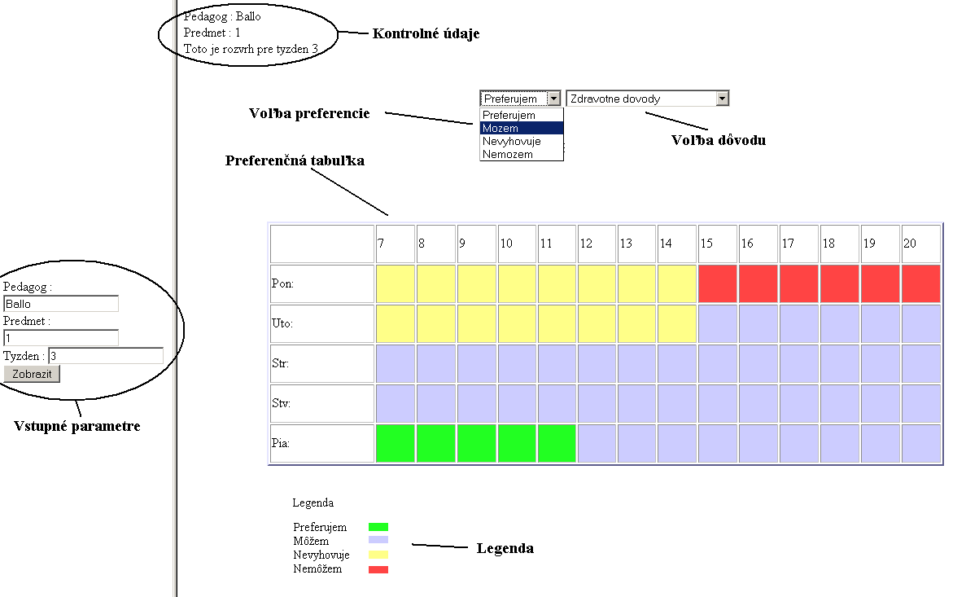
Obrázok 1 Formulár pre voľbu preferencií v semestrálnom rozvrhu

Zadanie vstupných údajov
V ľavej časti formulára sa nachádzajú tri vstupné polia určujúce vstupné údaje pre formulár. Sú nimi zvolený pedagóg, zvolený týždeň v semestri, a predmet, ktorého sa preferencia týka. Voľba pedagóga je povinná, ostatné dva parametre sú nepovinné. Pri vynechaní voľby týždňa semestra sú preferencie určené pre každý týždeň. Pri zadaní týždňa semestra sú preferencie volené pre daný týždeň s ohľadom na už existujúce preferencie pre celý semester, ktoré nemôžu byť modifikované. Pri zvolení predmetu sú preferencie zadané pre konkrétny predmet, pri vynechaní voľby predmetu sú zadané preferencie globálne, teda bez ohľadu na predmet. Po zadaní týchto parametrov je potrebné voľbu potvrdiť tlačidlom “Zobraziť”.
Voľba preferencií
Po zadaní vstupných parametrov sa v pravej časti formulára zobrazia kontrolné údaje o voľbe pedagóga, predmetu a týždňa. V prípade zadania nesprávnych údajov je možné voľbu opakovať.
Pod týmito údajmi je zobrazený výber úrovne preferencie, ktorá určuje, nakoľko pedagóg preferuje zadávaný čas v rozvrhu. Tu je možné zvoliť preferenciu od preferovaného času až po nemožnosť zúčastniť sa výučby. Pokiaľ je voľba preferencie negatívna, t.j. pedagógovi nevyhovuje, alebo sa výučby nemôže zúčastniť, je potrebné uviesť v ďalšom výbere dôvod, pre ktorý nemôže predmet v danom čase vyučovať. Bez uvedenia dôvodu nie je negatívna preferencia akceptovateľná. Pri kladných alebo neutrálnych preferenciách nie je potrebné zadávať žiadny dôvod.
Voľba preferencie je realizovaná kliknutím na políčko v rozvrhu. Políčko zostane zafarbené farbou symbolizujúcou konkrétnu preferenciu tak, ako je uvedená v legende v spodnej časti formulára. Pokiaľ je voľba preferencie realizovaná pre konkrétny týždeň, alebo konkrétny predmet, globálne preferencie nie je možné meniť.
Po ukončení voľby preferencií je potrebné tieto údaje odoslať systému prostredníctvom tlačidla “Odoslať”, ktoré sa nachádza uprostred formulára. Pokiaľ je voľba určená pre konkrétny týždeň semestra, je možné sa v jednotlivých týždňoch navigovať tlačidlami “Predchádzajúci” a “Nasledujúci” v ľavej, resp. pravej časti formulára. Pri zmene hodnôt preferencií v danom týždni je potrebné pred prepínaním sa na iný týždeň túto voľbu potvrdiť tlačidlom “Odoslať”. Bez tohto kroku bude zadaná informácia stratená.

Formulár pre špeciálne požiadavky na rozvrh
Tento formulár (viď obr. 1) umožňuje zadanie netypických požiadaviek na rozvrh vzhľadom na výučbu počas celého semestra. V rámci prototypu je umožnené zadávanie týchto požiadaviek:

- V niektorých týždňoch sa budú konať spoločné cvičenia na prednáške (vo veľkej miestnosti). Takýmto spôsobom je možné napríklad určiť, že prvé 4 týždne bude prebiehať cvičenie na prednáške a ďalšie týždne už bude normálna prednáška.
- Prednášky budú odprednášané za menší počet týždňov – jednoduchým potvrdením v konkrétnych týždňoch, že prednáška nebude.
- Pridelenie prednášajúcich na každý týždeň zvlášť, pretože prednášať chodia napríklad aj externí prednášatelia.
- Neprítomnosť vyučujúceho na prednáške / cvičení vybratím možnosti, že prednáška / cvičenie sa v konkrétnom týždni konať nebude.

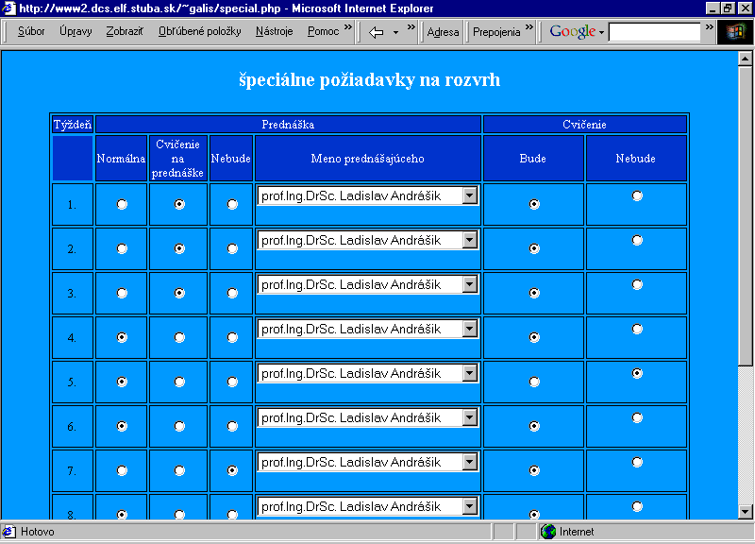
Obrázok 2 Formulár pre špeciálne požiadavky na rozvrh

Formulár pre úpravu typov vybavenia
Pomocou tohto rozhrania môže Administrátor prípravnej etapy vytvárať typy vybavenia. Tie slúžia na vytváranie skupín pre jednotlivé pomôcky. Tie je totiž potrebné zoskupovať podľa typov, aby sme vedeli o aké vybavenie vlastne ide (napr. spätný projektor, dataprojektor, notebook). Na obrázku je znázornený zoznam typov pomôcok.

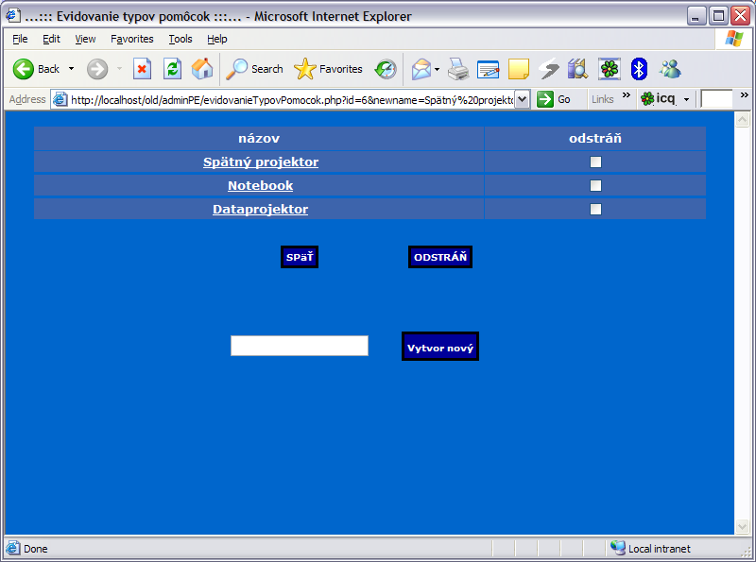
Obrázok 3 Formulár pre úpravu typov vybavenia

Kliknutím na názov pomôcky sa dostane používateľ na stránku umožňujúcu zmeniť názov typu. Ak používateľ vyplní textový vstup a klikne na „Vytvor nový“, dôjde k vytvoreniu nového typu. Označením políčok v stĺpci „odstráň“ a následným kliknutím na „Odstráň“ dôjde k odstráneniu položiek.

Formulár pre úpravy vybavenia
Rozhranie slúži na správu konkrétnych pomôcok, ktoré sú určitého typu. Na obrázku je zachytená stránka umožňujúca túto činnosť.

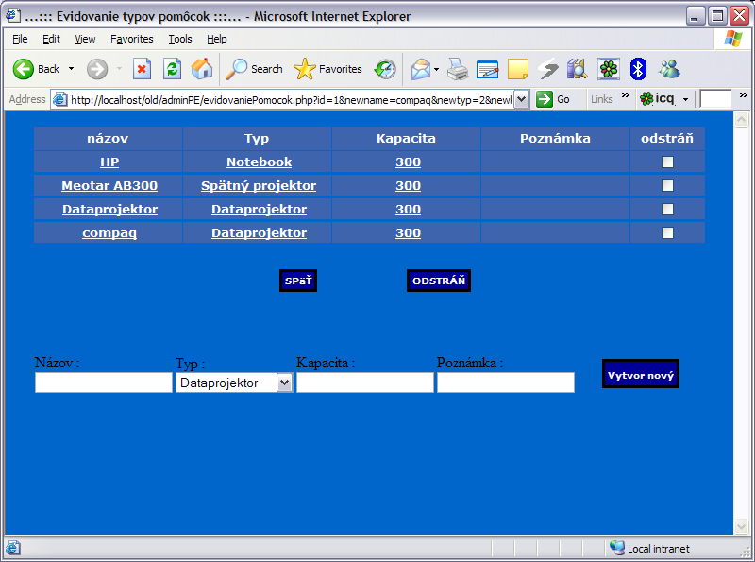
Obrázok 4 Formulár pre úpravy vybavenia

Obsahuje zoznam konkrétneho vybavenia. Kliknutím na konkrétnu položku zoznamu môžeme zmeniť jej vlastnosti. Vyplnením textových vstupov a kliknutím na „Vytvor nový“, dôjde k vytvoreniu nového vybavenia. Označením políčok v stĺpci „odstráň“ a následným kliknutím na „Odstráň“ dôjde k odstráneniu položiek.
Význam jednotlivých stĺpcov :
- Názov – názov konkrétneho vybavenia
- Typ – vyjadruje o aký typ vybavenia ide
- Kapacita – v prípade, že má vybavenie určité kapacitné obmedzenie, hodnota tohto obmedzenia sa nachádza v danom stĺpci
- Poznámka – poznámka k danému vybaveniu

Formulár pre priradenie vybavenia k miestnosti
V rámci prototypu došlo k rozšíreniu možností správy miestností. Kým pôvodná verzia umožňovala len textový zápis zoznamu pomôcok, upravená verzia umožňuje štruktúrovaný prístup k týmto položkám. Stránka (zobrazená na obrázku) umožňujúca túto správu obsahuje navyše dva zoznamy pomôcok : „Vybavenie miestnosti“ a „Dostupné pomôcky“. Prvý zoznam obsahuje všetky pomôcky, ktoré sa v danej miestnosti nachádzajú. Druhý zoznam zase zobrazuje všetky voľné vybavenia, ktoré je možné k miestnosti priradiť. Medzi týmito zoznamami sa nachádzajú tlačidlá „ <----“ a „---->”, ktoré umožňujú presun vybavení medzi týmito zoznamami (čiže umožňujú priradiť resp. odobrať vybavenie z/do miestnosti)

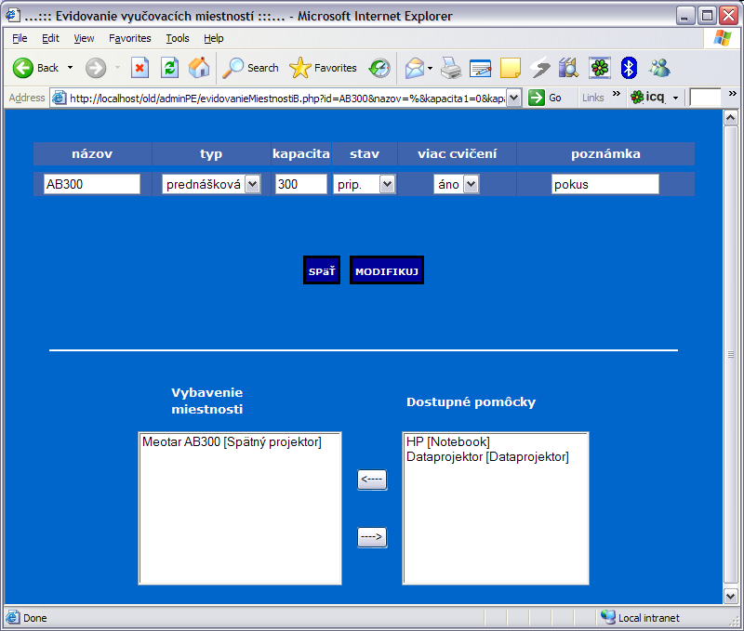
Obrázok 5 Formulár pre priradenie vybavenia k miestnosti

Formulár pre priradenie vybavenia k predmetu
Pri tvorbe prototypu sme pridali aj možnosť zadať medzi požiadavky predmetu aj požiadavku na špeciálny typ vybavenia potrebného pre výučbu, prípadne možnosť požiadať o konkrétny kus vybavenia. To znamená, že garant má napríklad možnosť požiadať o ľubovolný notebook alebo o konkrétny kus notebooku, na ktorom má napríklad nainštalovaný softvér, ktorý bude pri výučbe potrebovať. Toto je realizované pomocou voľby Upraviť vlastnosti predmetu v hlavnom menu garanta. Po otvorení príslušnej stránky sa zobrazí formulár, ktorého časť zachytená na obrázku XY je určená na pridávanie spomínanej požiadavky.
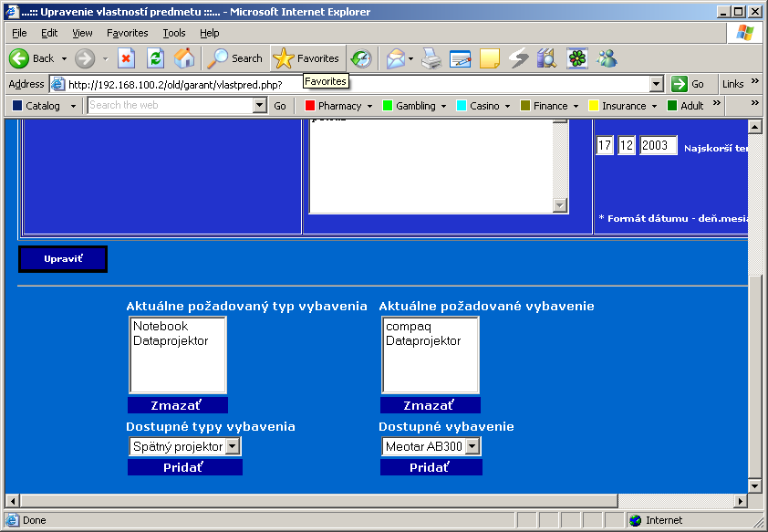
Obrázok 6 Formulár pre priradenie vybavenia k predmetu

V zozname Aktuálne požadovaný typ vybavenia sú zobrazené všetky typy vybavenia, ktoré garant potrebuje pre daný predmet (ľubovolný prvok množiny daného typu), v zozname Aktuálne požadované vybavenie je zoznam konkrétnych pomôcok, ktoré požaduje. Tlačidlami Zmazať systém umožní garantovi tieto požiadavky odstrániť. V ďalších dvoch zoznamoch označených ako Dostupné typy vybavenia a Dostupné vybavenie sú tie prvky množiny typov vybavení alebo množiny konkrétnych pomôcok, o ktoré garant ešte nepožiadal a môže tak spraviť stlačením tlačidla Pridať.

Príloha B: Používateľská príručka
Informačný systém pre podporu tvorby rozvrhov bol vytvorený s ohľadom na používateľa systému, čiže tak aby bol dostupný čo najväčšiemu množstvu používateľov a aby bolo jeho ovládanie prijemné, jednoduché a efektívne. V tomto duchu sme pokračovali aj v práci na jeho rozširovaní. Používateľské rozhranie predstavuje webový prehliadač. Pre zjednodušenie ovládania je naviac použitý jednotný systém zobrazovania informácií a jednotný systém ovládania. Výsledkom je aplikácia s jednoduchým ad-hoc ovládaním.

V predkladanej používateľskej príručke sú popísané možnosti a spôsob použitia jednotlivých obrazoviek (funkcií) systému, pomocou ktorých si možno jednoznačne osvojiť prácu so systémom ako takým. Samotná príručka je rozdelená do samostatných celkov, z ktorých každý sa venuje popisu funkcií konkrétneho používateľa.

Administrátor prípravnej etapy

Evidencia študentov
Táto možnosť dovoľuje používateľovi prehlásenému v roli Administrátor prípravnej etapy spravovať údaje o študentoch v systéme, čoho súčasťou je pridávanie nových študentov, vyhľadávanie v existujúcich záznamoch podľa rôznych kritérií, menenie vlastností jednotlivých študentov a ich odstraňovanie zo systému. Je prístupná pomocou voľby Evidencia študentov z hlavného menu používateľa APE.
Obrázok 1 zachytáva prvú obrazovku po vstupe z hlavného menu.
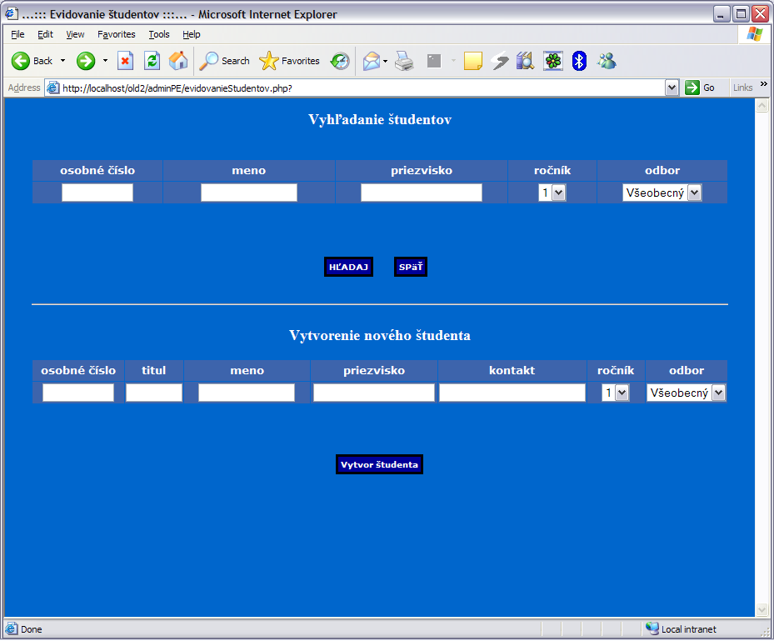
Obrázok 7: Prvá obrazovka evidencie študentov

Obrazovka pozostáva z dvoch funkčných častí: prvá sa týka vyhľadávania existujúcich študentov, druhá slúži na vytvorenie nového študenta.

Vytvorenie nového používateľa
Používateľ vyplní textové vstupy, do ktorých vloží informácie o novom študentovi: osobné číslo, titul, meno, priezvisko, kontakt, ročník a odbor študenta. Kliknutím na tlačidlo Vytvor študenta dôjde k zaradeniu študenta do databázy.
Vyhľadávanie existujúcich študentov
Používateľ vyplní do textových vstupov údaje, podľa ktorých chce vyhľadať existujúcich študentov. Môže vyhľadávať podľa osobného čísla, mena, priezviska, ročníka štúdia a odboru. Kliknutím na tlačidlo hľadaj sa presunie do ďalšieho formulára, ktorý bude obsahovať výsledky hľadania (obrázok 2). Tlačidlo Späť ho vráti do hlavného menu.

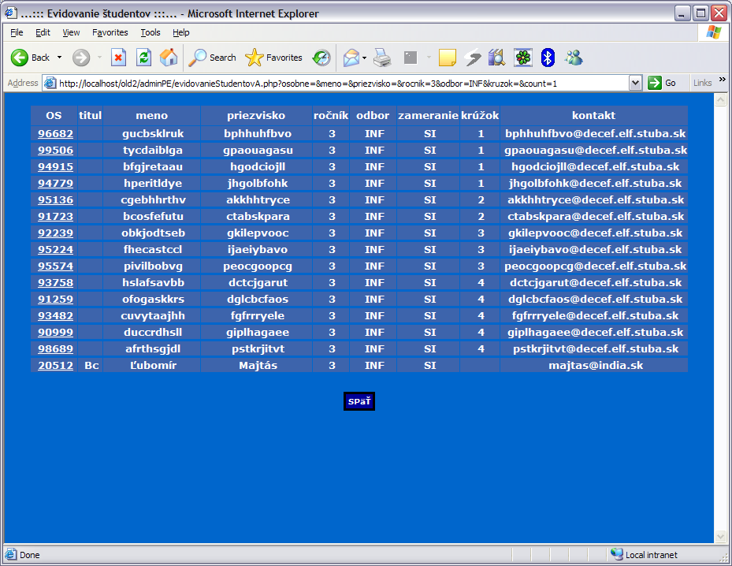
Obrázok 8: Formulár obsahujúci výsledky vyhľadávania študentov

Výsledky vyhľadávania sú zobrazené v tabuľke, ktorá obsahuje informácie o nájdených študentoch. Pre každého zobrazeného študenta platí, že sa zhoduje vo vyhľadávaných vlastnosti s hodnotami, ktoré v predchádzajúcom formulári vyplnil používateľ. Kliknutím na tlačidlo Späť sa vrátime na predchádzajúcu obrazovku. Kliknutím na osobné číslo niektorého z vyhľadaných študentov sa dostaneme k formuláru umožňujúcemu zmenu vlastností daného študenta a jeho zmazanie (obrázok 3).
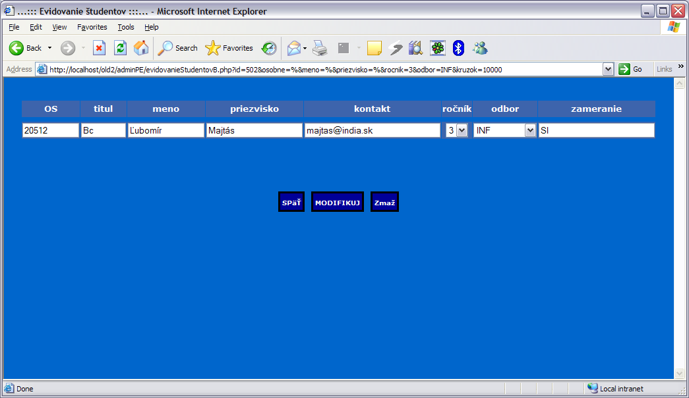
Obrázok 9: Obrazovka formulára umožňujúceho zmenu vlastností a zmazanie študenta

Formulár pozostáva z textových vstupov, do ktorých sú vopred naplnené aktuálne informácie o študentovi. Používateľ má možnosť zmeniť ľubovoľný z týchto údajov. Svoju voľbu potvrdí kliknutím na tlačidlo Modifikuj. Tým dosiahne zmenenie informácií o študentovi v databáze. Kliknutím na tlačidlo Zmaž dôjde k zmazaniu daného študenta. Ak klikne na tlačidlo Späť, vráti sa do predchádzajúcej obrazovky.

Úprava krúžkov
Táto možnosť dovoľuje používateľovi prehlásenému v roli Administrátor prípravnej etapy spravovať údaje o krúžkoch v systéme, čoho súčasťou je vyváranie nových krúžkov, prezeranie existujúcich, menenie ich vlastností, odstraňovanie zo systému a priraďovanie študentov do jednotlivých krúžkov. Je prístupná pomocou voľby Úprava krúžkov z hlavného menu používateľa APE.
Obrázok 4 zachytáva úvodnú obrazovku úpravy krúžkov, ktorá sa zobrazí po vstupe z hlavného menu.
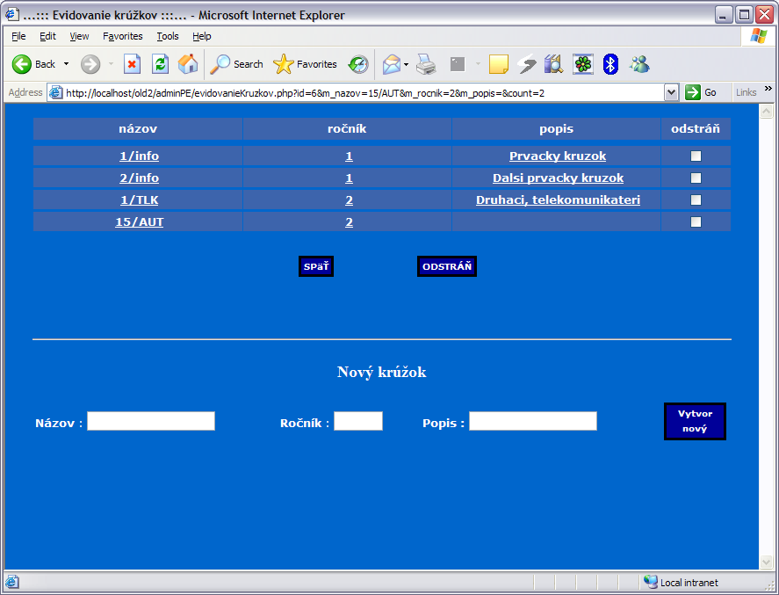
Obrázok 10: Prvá obrazovka úpravy krúžkov

Formulár pozostáva z dvoch častí. Horná časť sa zabezpečuje správu existujúcich krúžkov, dolná časť je zameraná na vytváranie nových krúžkov.

Vytvorenie nového krúžku
Používateľ vyplní do textových vstupov informácie o novom krúžku. Do poľa názov vloží pomenovanie nového krúžku – nemusí ísť len o číselné označenie krúžku. Názov môže obsahovať aj znaky, preto je vhodné názov voliť tak, aby o krúžku povedal čo najviac. Odporúčame používať konvenciu pomenovania „číslo krúžku / odbor krúžku“. Tým sa zabezpečí prehľadnosť a rýchlejšia identifikácia existujúcich krúžkov. Okrem toho je potrebné zadať ročník, do ktorého krúžok patrí a taktiež je možné vyplniť textový vstup popis, do ktorého sa vložia dodatočné informácie o novom krúžku. Kliknutím na tlačidlo Vytvor nový dôjde k vytvoreniu nového krúžku podľa parametrov, ktoré zadal používateľ.

Existujúce krúžky
Horná časť formulára sa zaoberá existujúcimi krúžkami. Nachádza sa v nej tabuľka obsahujúca krúžky systému. Pri každom zázname je v stĺpci odstráň zaškrtávacie tlačidlo. Pomocou neho môže používateľ odstrániť vybrané krúžky z databázy. Ak chce túto akciu vykonať, je potrebné, aby zaškrtal krúžky, ktoré chce odstrániť a následne klikol na tlačidlo Odstráň. Tým dôjde k zmazaniu krúžkov zo systému.
Ak používateľ klikne na niektorú informáciu o krúžku, presunie sa na obrazovku, ktorá mu umožní meniť vlastnosti daného krúžku a priraďovať študentov do krúžku (obrázok 5).
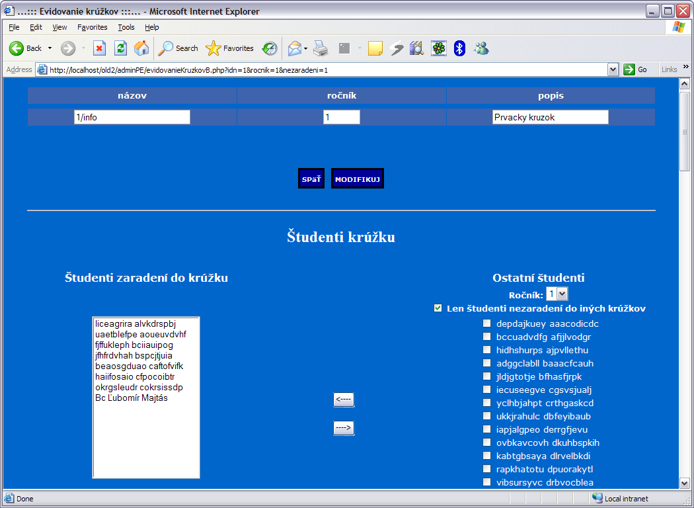
Obrázok 11: Obrazovka umožňujúca zmenu vlastností krúžku

Formulár je opäť horizontálne rozdelený do dvoch logických častí. Horná umožňuje používateľovi meniť vlastnosti vybraného krúžku. Obsahuje tri textové vstupy v ktorých je vopred naplnený názov krúžku, ročník a popis. Používateľ môže ktorékoľvek pole zmeniť a kliknutím na tlačidlo Modifikuj potvrdí túto zmenu v systéme. Ak klikne na tlačidlo Späť, vráti sa do predchádzajúcej obrazovky.
Dolná časť formulára sa zaoberá priraďovaním študentov do krúžku. Ľavá strana obsahuje zoznam študentov zaradených do krúžku, pravá strana obsahuje filtrovaný zoznam študentov, ktorých je možno zaradiť do krúžku. Tento zoznam je potrebné filtrovať, pretože systém počíta s niekoľkými stovkami študentov, a teda keby sem boli zobrazený všetci študenti, ktorí by mohli byť zaradení do krúžku, bol by tento zoznam veľmi neprehľadný. Preto sú študenti filtrovaný podľa ročníka štúdia. Používateľ z rolovateľného menu vyberie ročník, ktorého študentov chce v zozname zobraziť. Okrem toho má možnosť zaškrtnúť voľbu Len študenti nezaradení do krúžku, čím obmedzí zoznam študentov len na tých, ktorí sa už nenachádzajú v žiadnom inom krúžku. Táto voľba má význam najmä pre nižšie ročníky, kde sú krúžky disjunktné. Naopak pre vyššie ročníky by nemala byť zvolená, pretože tu je bežné keď sa študent nachádza vo viacerých krúžkoch (pre jednotlivé predmety), a preto by nebolo vhodné nezobrazovať takých študentov. Keď má používateľ nastavený filter zobrazovaných študentov, vyberie tých, ktorých chce presunúť do daného krúžku. Urobí tak vyklikaním zaškrtávacích tlačidiel pri menách jednotlivých študentov, ktorých chce vložiť do krúžku a následným kliknutím na tlačidlo ←. Následne môže zmeniť nastavenie filtra a vložiť do krúžku ďalších študentov. Ak si želá používateľ odstrániť študenta z krúžku, urobí tak kliknutím na jeho meno v zozname študentov krúžku a následným kliknutím na →.

Priradenie krúžkov k predmetom
Táto možnosť dovoľuje používateľovi prehlásenému v roli Administrátor prípravnej etapy pridávať jednotlivé krúžky k predmetom. Je prístupná pomocou voľby Evidovanie zodpovednosti pedagógov a priradenie krúžkov z hlavného menu používateľa APE.
Po výbere danej funkcie z menu sa používateľ dostane k formuláru umožňujúcemu vyhľadávať predmety. Môže vyplniť názov, pid, ročník a odbor ako vyhľadávacie kritéria. Následne klikne na tlačidlo Hľadaj, ktoré ho presunie do ďalšieho formulára (obrázok 6). Ten obsahuje výsledok hľadania zobrazený v tabuľke. Nájdené predmety sa zhodujú svojimi vlastnosťami tým, ktoré zadal používateľ ako vyhľadávacie kritéria. Pre každý predmet je možné kliknúť na tlačidlo Prideľ krúžky v pravej časti záznamu.
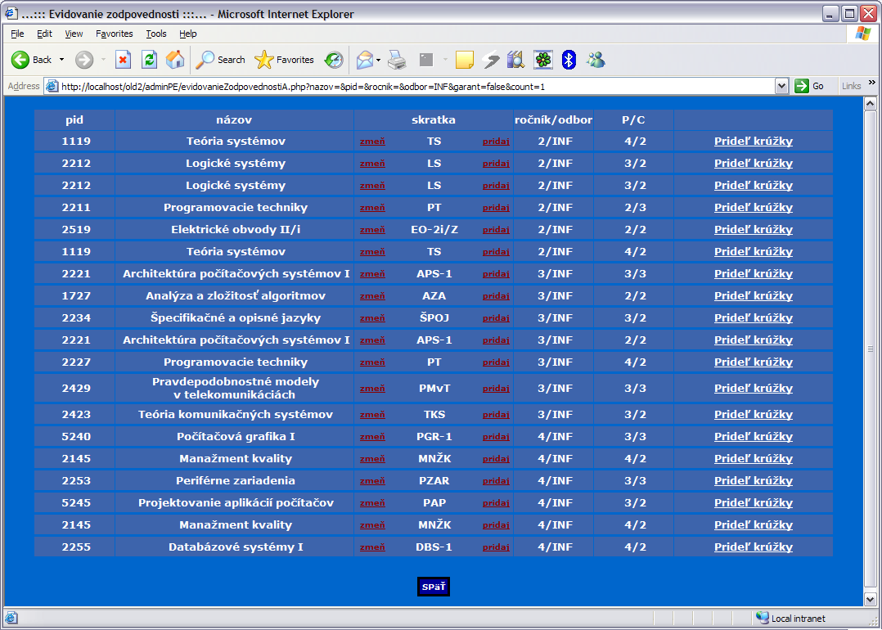
Obrázok 12: Výsledok vyhľadávania predmetov

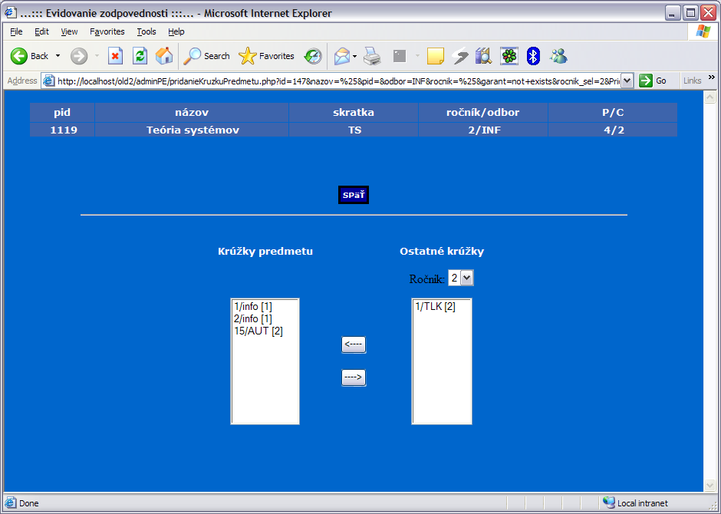
Obrázok 13: Obrazovka formulára umožňujúceho priraďovať krúžky k predmetom
Kliknutím na toto tlačidlo sa dostaneme k formuláru umožňujúcemu pridávať krúžky k predmetom (obrázok 7). Formulár obsahuje v ľavej časti zozname krúžkov pridelených k predmetu a v pravej časti zoznam krúžkov, ktoré možno prideliť predmetu. Podobne ako v prípade prideľovania ľudí do krúžkov, aj tento zoznam je filtrovaný podľa ročníka. Oba zoznamy obsahujú názov krúžku a za ním v hranatej zátvorke ročník krúžku. Ak chce používateľ priradiť krúžok k predmetu, vykoná tak kliknutím na neho v pravom zozname a následným kliknutím na tlačidlo ←. Ak chce používateľ odstrániť krúžok spomedzi krúžkov predmetu, označí ho v zozname krúžkov predmetu a klikne na tlačidlo →.

Zoznam spoločných študentov medzi predmetmi
Táto možnosť dovoľuje používateľovi prehlásenému v roli Administrátor prípravnej etapy sledovať zoznamy študentov, ktorí sú zapísaní alebo cez krúžok priradení k predmetom. Táto funkcionalita má význam pri hľadaní skupín, ktorých rozvrh sa nesmie prekrývať. Je prístupná pomocou voľby Zoznam spoločných študentov medzi predmetmi z hlavného menu používateľa APE.
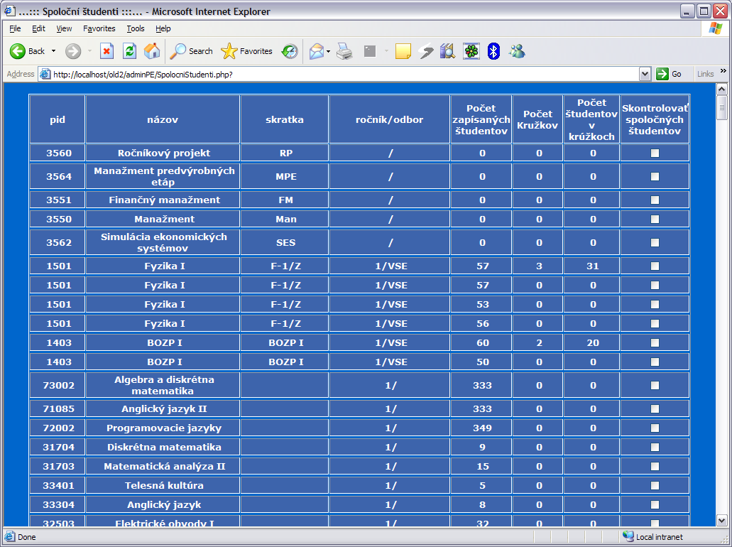
Obrázok 14: Úvodná obrazovka vyhľadávania spoločných študentov
Úvodná obrazovka funkcie (obrázok 8) obsahuje tabuľku so všetkými predmetmi evidovanými v systéme. Každý riadok o predmete obsahuje základné údaje ako pid, názov, skratku, ročník a odbor. Okrem toho je pre každý predmet uvedený počet študentov, ktorý má daný predmet zapísaný, počet krúžkov, ktoré sú k predmetu priradené a počet študentov v týchto krúžkoch. V poslednom stĺpci sa pre každý predmet nachádza zaškrtávacie tlačidlo. To slúži používateľovi na výber množiny sledovaných predmetov. V dolnej časti obrazovky sa nachádzajú tlačidla: Zobraz spoločných študentov podľa zápisu a Zobraz spoločných študentov podľa zaradenia do krúžkov. Kliknutím na prvé sa zobrazí formulár (obrázok 9), ktorý obsahuje informácie o študentoch, ktorí majú zapísané zvolené predmety. Kliknutím na druhé sa zobrazí formulár rovnakého vzhľadu, ktorý informuje o spoločných študentoch priradených do krúžku.

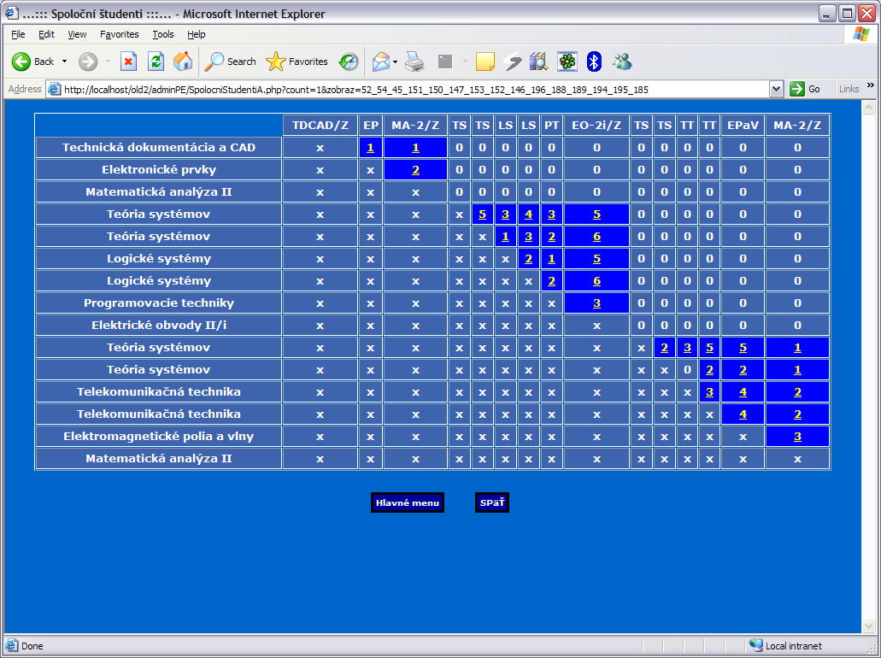
Obrázok 15: Obrazovka počtu rovnakých študentov medzi predmetmi
Formulár obsahuje tabuľku, v ktorej sú v prvom riadku mená predmetov a v hornom stĺpci skratky tých istých predmetov. Na priesečníku medzi týchto riadkov a stĺpcov sa nachádza informácia o počte spoločných študentov medzi danými predmetmi. V prípade, že je daný počet nenulový, je farebne zvýraznený. Kliknutím na tento počet sa požívateľovi zobrazí formulár (obrázok 10) obsahujúci menný zoznam spoločných študentov.
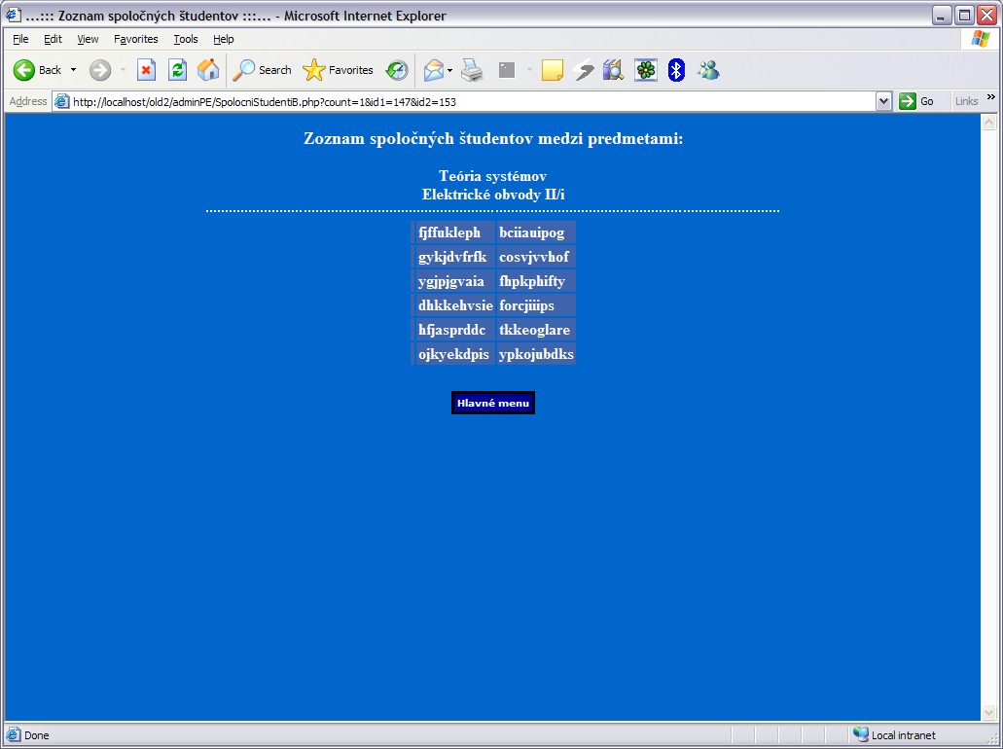
Obrázok 16: Obrazovka s menným zoznamom spoločných študentov

Evidovanie dostupnosti miestnosti
Tento formulár (obrázok 11) slúži na nastavenie časových období, v ktorých je miestnosť obsadená alebo z iných dôvodov nepoužiteľná pre výučbu. Toto je umožnené pre celý rozsah rastra alebo špeciálne pre každý týždeň. V týždňovom pohľade sú časy, kedy je miestnosť nedostupná každý týždeň, vyznačená červenou farbou, v prípade nedostupnosti s väzbou na aktuálny týždeň je nedostupnosť vyznačená žltou farbou. Po vybraní týždňa a časového obdobia je potrebné stlačiť tlačidlo Zobraziť.

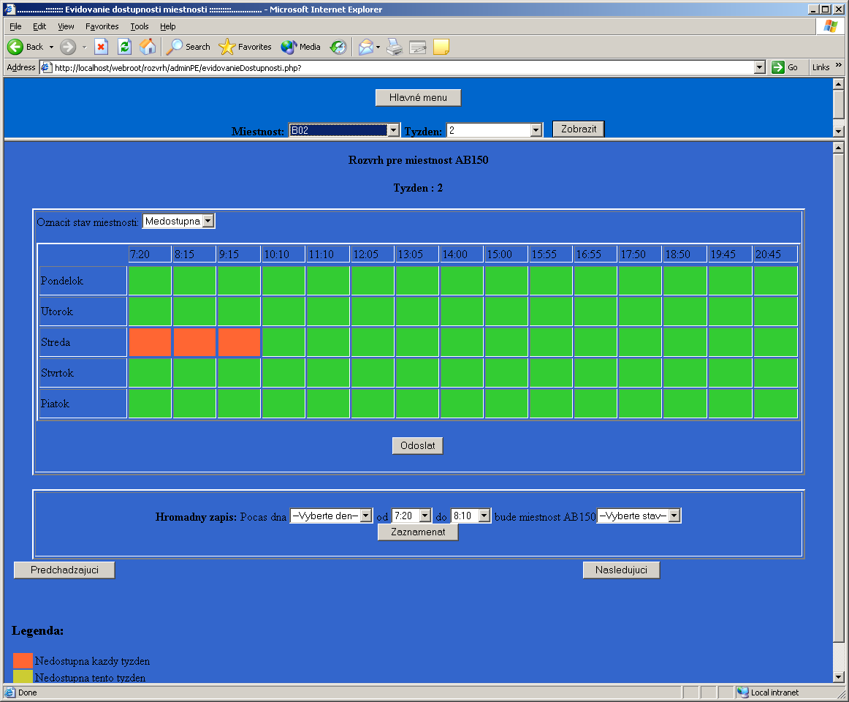
Obrázok 17: Formulár na zadávanie dostupnosti miestnosti

V hornej časti obrazovky je k dispozícii výber miestnosti a časového obdobia rastra. V dolnej časti je najprv potrebné vybrať, či ide o vyznačenie dostupnosti, alebo nedostupnosti miestnosti a potom kliknutím na príslušné políčko je možné vybraný stav vyznačiť. Pre uloženie zmien je potrebné použiť tlačidlo Odoslať.
Rovnako je možné pomocou časti označenej ako Hromadný zápis označiť súvislý časový blok. Tu je nutné vyplniť deň v týždni, časový interval a požadovaný stav. Pre odoslanie je potrebné použiť tlačidlo Zaznamenať. V prípade, že je zobrazený len jeden týždeň rastra (t.j. nezadáva sa dostupnosť pre celé obdobie), je možné presúvať sa medzi týždňami tlačidlami Predchádzajúci a Nasledujúci. Tlačidlo Hlavné menu slúži na návrat do menu pre administrátora prípravnej etapy.

Formulár pre evidovanie rastrov

Tento formulár umožňuje používateľovi prihlásenému v roli Administrátor prípravnej etapy editovať, vytvárať a mazať časové rastre. Je prístupný pomocou voľby Úprava rastra v hlavnom menu používateľa APE.
Formulár je zachytený na obrázku 12.
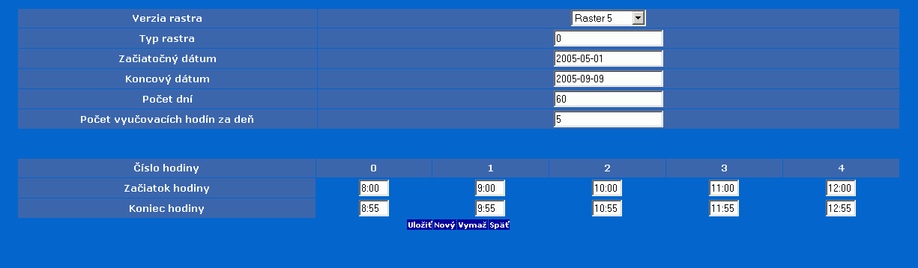
Obrázok 18: Formulár pre evidenciu rastrov

V tomto formulári sa zobrazia údaje, ktoré sa týkajú zvoleného rastra. Voľba rastra je umožnená pomocou zoznamu Verzia rastra. Používateľ vyberie jeden z ponúknutých rastrov a údaje v zvyšku formuláru sa automaticky obnovia.
Tieto údaje je možné meniť a po kliknutí na tlačidlo Uložiť sa vykonané zmeny uložia do databázy. Používateľ je o úspešnom uložení alebo o prípadných chybách upovedomený.
Ďalšiu funkciu, ktorú zabezpečuje tento formulár je zmazanie rastra. Po zvolení príslušného rastra pomocou vyššie popísaného postupu kliknutím na tlačidlo Vymazať v spodnej časti formulára sa aktivuje zmazanie rastra. Systém si vyžiada potvrdenie tejto akcie a ak používateľ kliknutím na tlačidlo OK zmazanie povolí, tak systém raster vymaže z databázy a upozorní na to používateľa (obrázok 13).
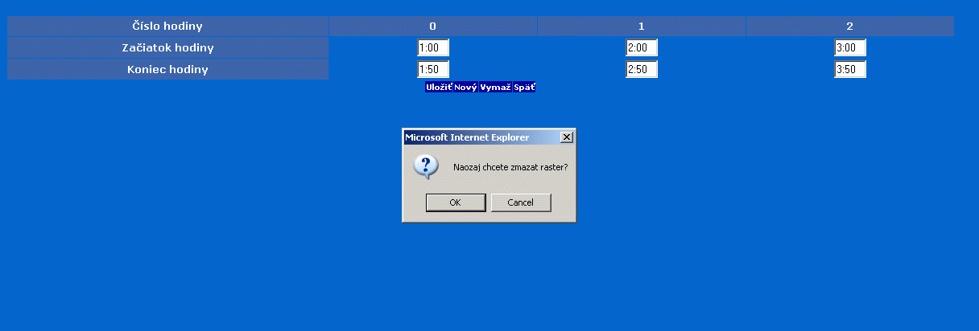
Obrázok 19: Zmazanie rastra
Kliknutím na tlačidlo Návrat sa vrátite ku obnovenému formuláru s rastrami (obrázok 14).
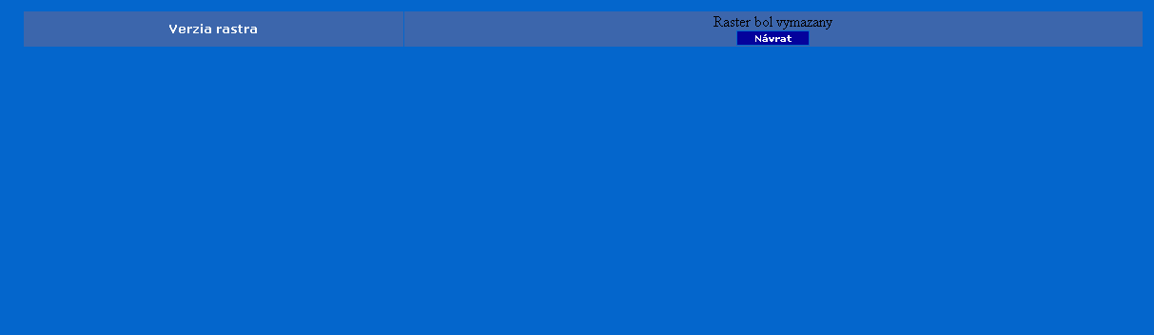
Obrázok 20: Potvrdenie zmazania rastra

. Poslednou funkciou, ktorú zabezpečuje tento formulár je vytvorenie nového rastra. Na iniciovanie tejto funkcie je potrebné kliknúť na tlačidlo Nový v spodnej časti tohto formulára. Zobrazí sa podobný formulár, ktorý slúži na zadávanie parametrov nového rastra.
V prvej fáze je potrebné zadať parametre, ktoré popisujú typ rastra, začiatočný a koncový dátum jeho platnosti, počet dní trvania rastra a počet vyučovacích hodín za jeden takýto deň. Tento formulár je zobrazený na obrázku 15.
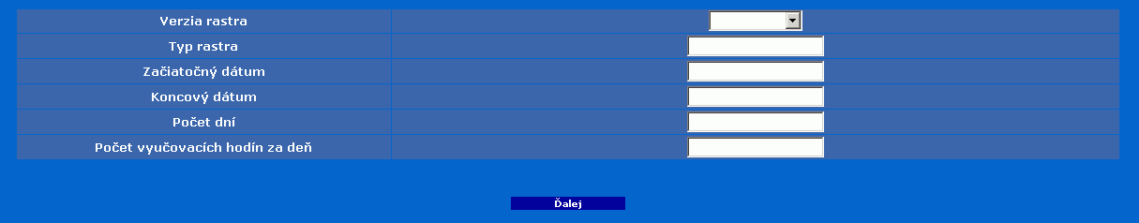
Obrázok 21: Tvorba nového rastra, prvý krok

Políčko verzia rastra v tomto prípade vypĺňať netreba, pretože číslo verzie bude automaticky vygenerované. Typ rastra označuje číselnú hodnotu, ktorá definuje význam rastra. Začiatočný a koncový dátum je potrebné zadávať vo formáte DD-MM-RRRR. Počet dní nie je vypočítavaný automaticky a túto hodnotu je preto potrebné definovať presne. Počet vyučovacích hodín za deň je číselná hodnota.
Po vyplnení všetkých týchto údajov sa kliknutím na tlačidlo Ďalej dostaneme do ďalšej fázy zadávania rastra. Táto fáza je zobrazená na obrázku 16.
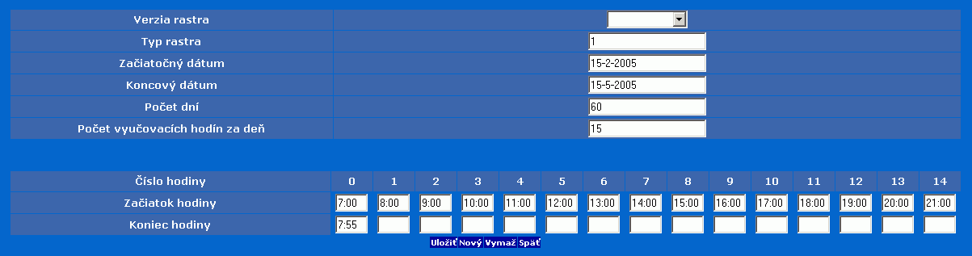
Obrázok 22: Tvorba nového rastra, druhý krok
V tejto fáze je nutné vyplniť všetky políčka Začiatok hodiny a Koniec hodiny pre každú vyučovaciu hodinu. Formát hodnoty, ktorá sa do políčka zadáva je nasledujúci: HH:MM. Je nutné dbať na to, aby bol dodržaný 24 hodinový denný cyklus (to znamená, že keď sa hodina začína o jednej poobede, tak do príslušného políčka treba zadať hodnotu 13:00). Po vyplnení všetkých týchto políčok treba kliknúť na tlačidlo Uložiť, inak nebude vytváranie nového rozvrhu korektne ukončené. Používateľ je po uložení tohto rozvrhu o úspešnosti tejto operácie upovedomený.
Do hlavného menu je možné vrátiť sa pomocou tlačidla Hlavné menu.

Garant

Časové preferencie na predmet

Tento formulár je súčasťou rozširujúcich požiadaviek na predmet a garant predmetu môže pomocou neho určiť časové preferencie pre daný predmet, v pohľade pre celé časové obdobie rastra s týždňovou periodicitou, alebo pre každý týždeň zvlášť. Formulár je možné vyvolať z formulára vlastností predmetu tlačidlom Časové preferencie. Vedľa neho sa nachádza výberový zoznam týkajúci sa týždňa semestra alebo celého obdobia (obrázok 17).


Obrázok 23: Inicializácia formulára

Formulár v perspektíve pre celý semester je zachytený na obrázku 18:
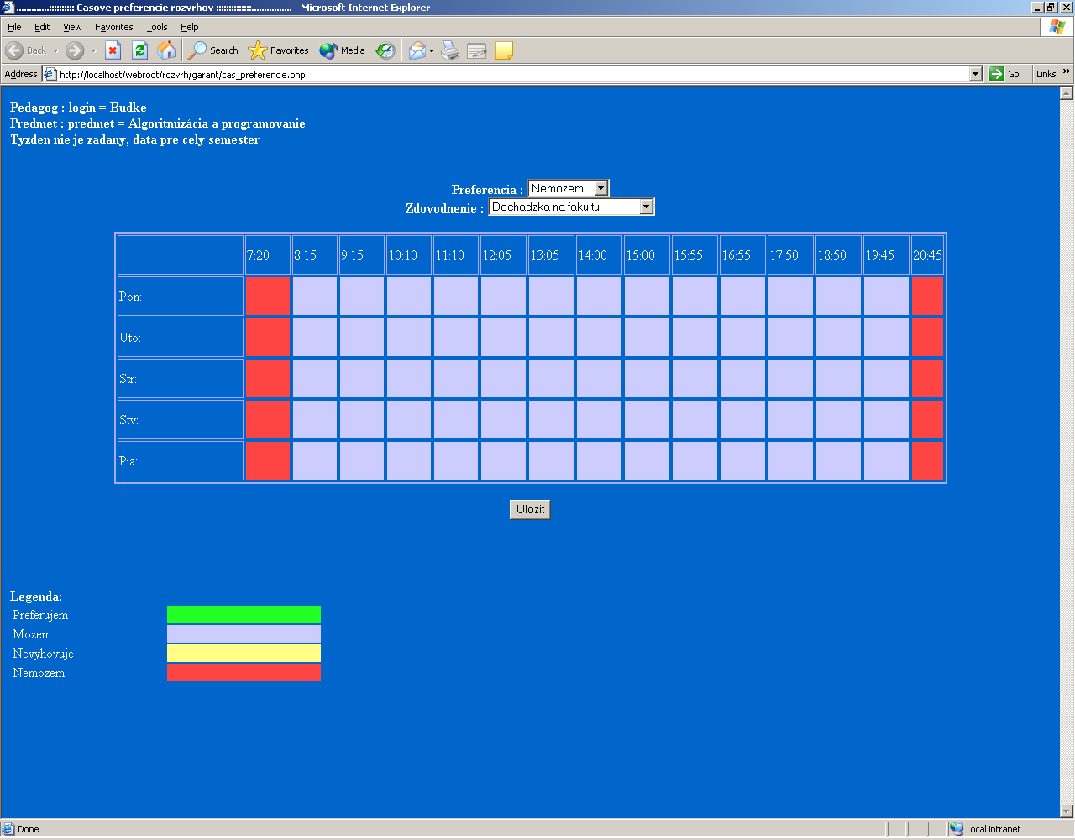
Obrázok 24: Formulár na zadávanie časových preferencií

V ľavom hornom rohu sú informatívne údaje o práve zadávaných preferenciách. Preferenciu od negatívnej po pozitívnu je možné zvoliť prostredníctvom výberového zoznamu. Existuje pevná sada dôvodov uvedenia preferencie. Obidva zmieňované parametre sú definované v rámci údajov pre systém. Preferenciu je možné v príslušnom políčku vyznačiť kliknutím ľavým tlačidlom myši. Dôvod preferencie sa v mriežke nezobrazuje. Nastavené preferencie je potrebné odoslať stlačením tlačidla Uložiť.

Formulár pre špeciálne požiadavky na predmet

Tento formulár je prístupný používateľovi prihlásenému v roli Garant a umožňuje spravovať špeciálne požiadavky, ktoré sa vzťahujú ku danému predmetu (obrázok 19). Tento formulár je prístupný z formulára vlastností predmetu pomocou odkazu "Špeciálne požiadavky na predmet". Formulár umožňuje garantovi daného predmetu určovať vlastnosti predmetu z pohľadu prednášok, i cvičení.

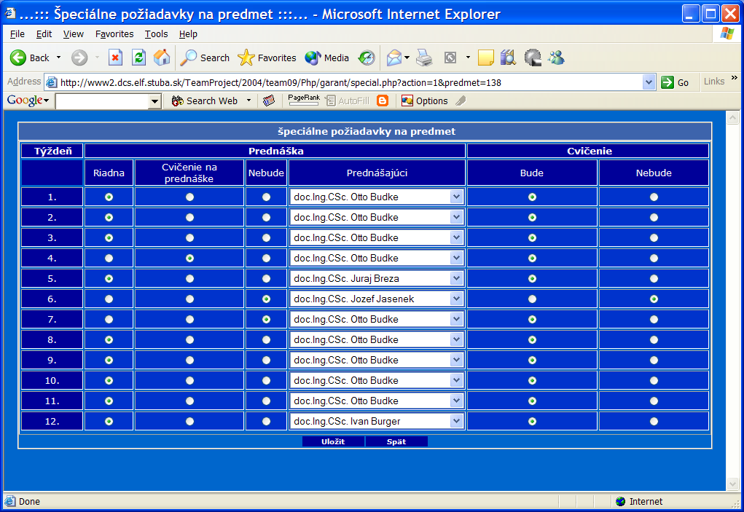
Obrázok 25: Formulár na zadávanie špeciálnych požiadaviek

Špeciálne požiadavky boli do tvorby rozvrhu a vlastne zberu požiadaviek zahrnuté preto, aby bolo možné zaznamenávať tieto prípady:

- V niektorých týždňoch sa budú konať spoločné cvičenia vo veľkých miestnostiach
- Prednášky budú odprednášané za menší počet týždňov – v týchto týždňoch sa bude prednášať viac hodín, ako by sa malo, aby zostal celkový počet hodín zachovaný
- Rozdelenie prednášky na jednotlivé týždne a pridelenie prednášajúcich na každý týždeň v prípade, že prednášať chodia napríklad aj externí prednášatelia.
- Neprítomnosť vyučujúceho
- Cvičenia sa nemusia konať každý týždeň, ale môžu byť každý druhý týždeň s dvakrát väčším počtom hodín
Pre prednášku je možné stanoviť na konkrétny týždeň tieto prípady:
- riadna - obvyklá prednáška
- cvičenie na prednáške - v danom týždni sa bude konať na prednáške cvičenie
- nebude - v danom týždni prednáška nebude

Pre cvičenie je možné stanoviť na konkrétny týždeň tieto prípady:
- bude - cvičenie sa bude konať v danom konkrétnom týždni
- nebude - cvičenie sa nebude konať v danom konkrétnom týždni

Zmeny budú zaznamenane až po stlačení tlačidla "Uložiť", kedy sa obsah formulára uloží do databázy. Stlačením tlačidla "Späť" je možné prejsť na predchádzajúci formulár / stránku.

Ak boli nejaké požiadavky v tejto oblasti zadané, systém umožňuje upozornenie používateľa správou "!!! Nastavené špeciálne požiadavky na predmet !!!" (obrázok 20).
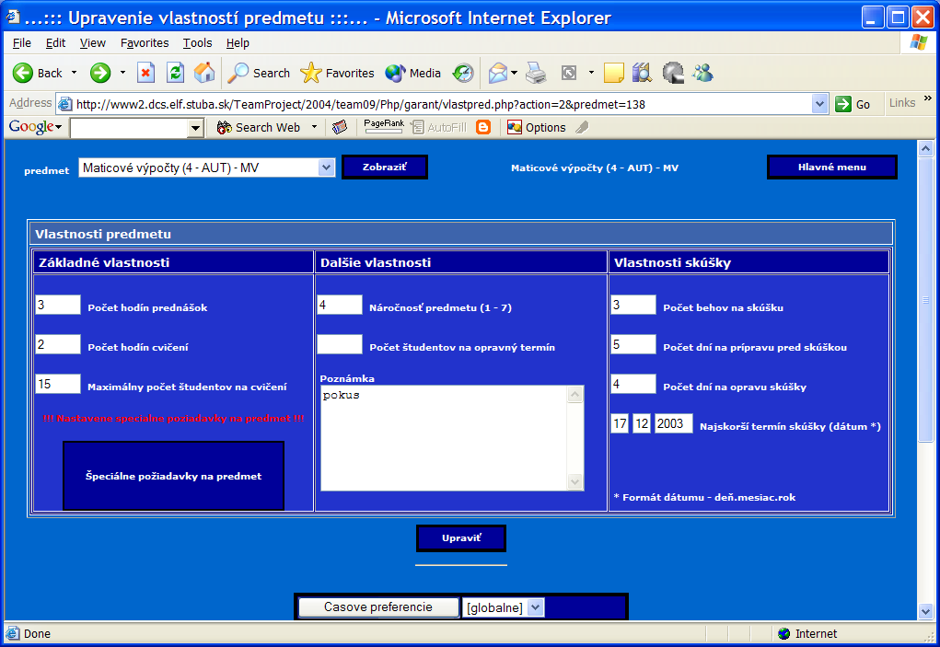
Obrázok 26: Formulár na zadávanie požiadaviek v prípade, že boli zadané špeciálne požiadavky

Tvorca

Formulár špeciálnych požiadaviek
Formulár špeciálnych požiadaviek je prístupný i pre používateľa Tvorca rozvrhu, pričom mu nie je umožnené do týchto požiadaviek akokoľvek zasahovať. Slúži na prezeranie špeciálnych požiadaviek zadaných garantom. Pre tvorcu rozvrhu sú prístupné pri zaraďovaní konkrétneho predmetu do rozvrhu. Ak sú nejaké špeciálne požiadavky zaznamenané ku danému predmetu, zobrazí sa tvorcovi rozvrhu odkaz na tento formulár s názvom "Pozri špeciálne požiadavky na tento predmet"(obrázok 21).

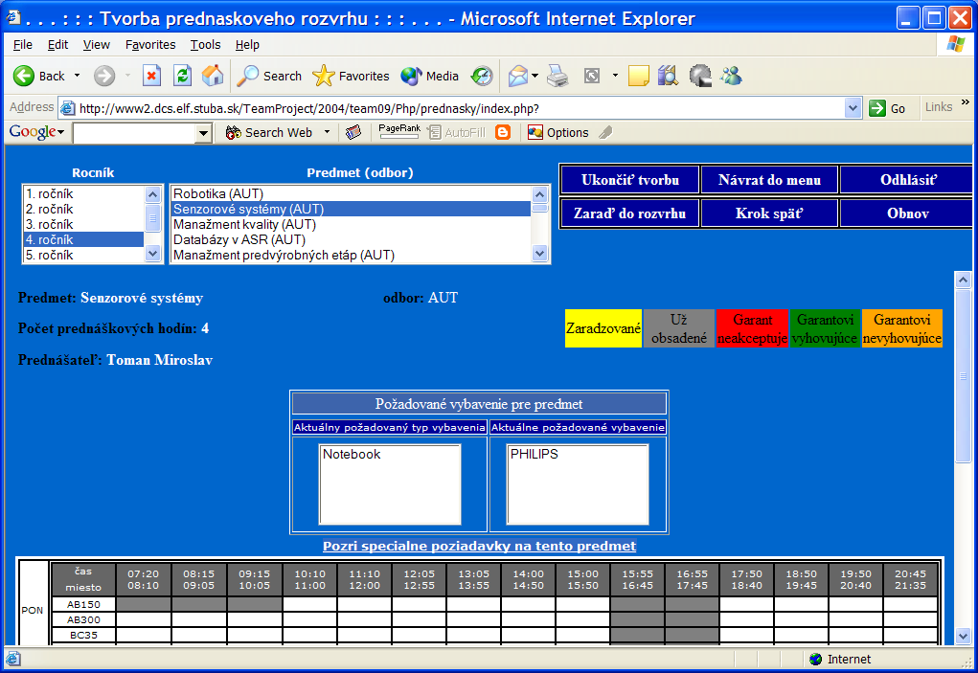
Obrázok 27: Formulár zobrazujúci požiadavky na predmet s odkazom na formulár so zobrazením špeciálnych požiadaviek
V tomto formulári sa zobrazujú aj zoznamy požadovaných pomôcok na výučbu. Tie sú zobrazené v dvoch zoznamoch pod názvom Požadované vybavenie pre predmet.

Modul verziovania rozvrhov
Formulár pre verziovanie je prístupný pre používateľa Tvorca, čo znamená, že používateľské menu pre prácu s týmto modulom sa bude zobrazovať iba pri prihlásení tvorcu (obrázok 22).

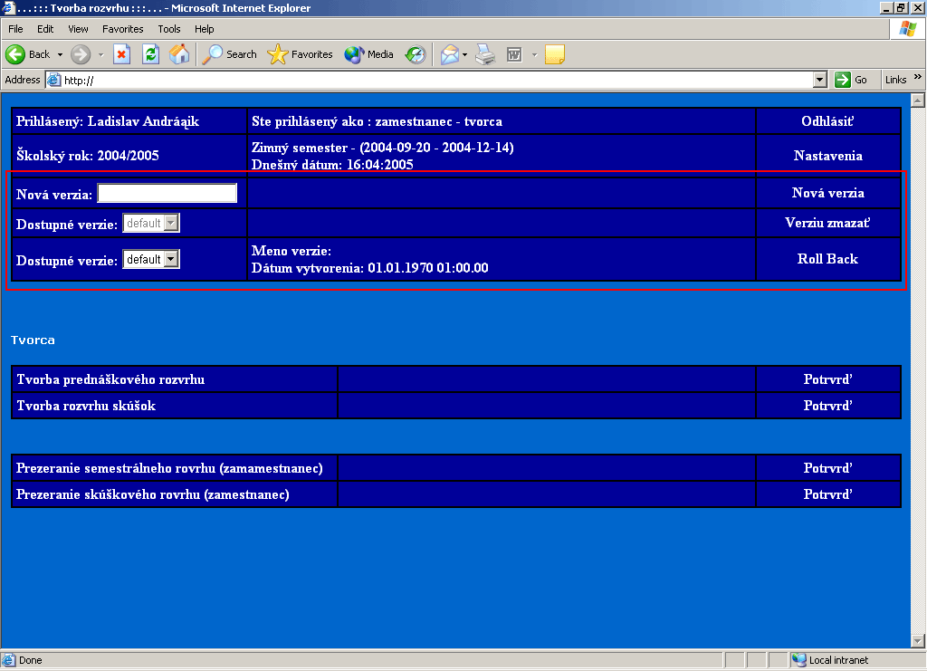

Obrázok 28: Modul verziovania a jeho zapracovanie ku používateľovi tvorca

Používateľské menu je rozdelené do troch stĺpcov, pričom prvý stĺpec je „editovateľná“ časť menu. Táto je rozdelená do troch riadkov. Prvý riadok je textové pole kam sa vkladá názov novej verzie, ktorá sa má vytvoriť. Druhý riadok nie je meniteľný, ale po zmene výberového menu v treťom riadku sa zmení aj riadok druhý. Oba tieto riadky obsahujú momentálne dostupné verzie rozvrhu (obrázok 23).

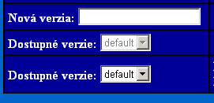

Obrázok 29: Ľavé menu modulu

Stredný stĺpec je popisný stĺpec, v ktorom sa nachádzajú dôležité údaje o danej funkcionalite (obrázok 24).

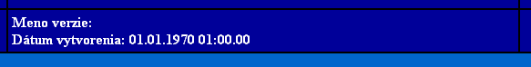

Obrázok 30: Stredný stĺpec modulu

Pravý stĺpec je „spúšťač“. V tomto stĺpci sa nachádzajú tlačidlá ktoré spúšťajú akcie vyvolané používateľom (obrázok 25).

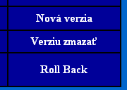

Obrázok 31: Pravý stĺpec

Vytvorenie novej verzie

Na vytvorenie novej verzie slúži prvý riadok menu (obrázok 26).

Obrázok 32: Menu na vytvorenie novej verzie

Na to aby bola verzia korektne vytvorená, je treba vyplniť textové pole pri nadpise „Nová verzia:“. Meno novej verzie musí byť bez medzier a v kódovaní iso-8859.
Po vyplnení tohto textového poľa stačí kliknúť na nadpis „Nová verzia“. Po tomto kliku sa otvorí nové okno, v ktorom sa vygeneruje pracovný výpis. Ak vytvorenie novej verzie prebehlo v poriadku tak sa okno v prehliadači Internet Explorer 6.0 automaticky zavrie.
Po zatvorení generovacieho okna treba ešte načítať túto novú verziu. Na toto načítanie stačí kliknúť pravým tlačidlom myši na plochu aplikácie a následne vybrať možnosť „Obnoviť“, alebo „Refresh“, v závislosti na jazykovej verzii Vášho prehliadača (obrázok 27).

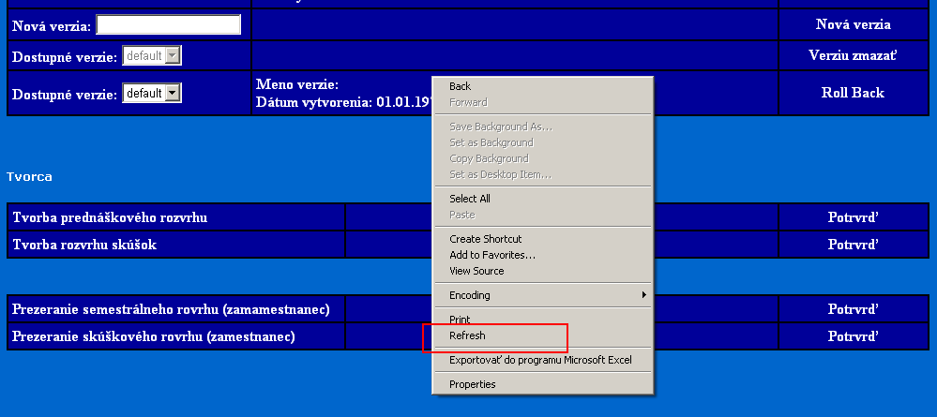

Obrázok 33: Znovunačítanie novej verzie rozvrhu

Pri načítaní novej verzie je používateľ automaticky prepnutý do používania novej verzie. Čiže ak používateľ bude niečo meniť v rozvrhu, tak to automaticky mení v novej verzii.

Zmazanie verzie

Pri zmazaní starej, už nepoužívanej, verzie stačí vo výberovom menu vybrať verziu, ktorá sa má zmazať a po kliknutí na nadpis „Verziu zmazať“ (obrázok 28).

Obrázok 34: Menu na zmazanie už nepoužívanej verzie

Po tomto kliku sa otvorí znovu okno, v ktorom prebehne zmazanie a v prehliadači IE6.0 sa automaticky zavrie.

„Roll back“ verzie
Ak používateľ chce pracovať znovu s verziou, na ktorej kedysi pracoval, ale nechce stratiť doteraz spracované údaje, tak sa musí rozhodnúť pre „roll back“ verzie. V tomto kroku sa vráti ku používaniu predošlej verzie.
Stačí ak si používateľ vyberie ku ktorej verzii sa chce vrátiť a následne klikne na nadpis „Roll back“. Tu ako pri každej funkcionalite sa otvorí okno, v ktorom prebehnú adekvátne úpravy. Po zatvorení tohto okna stačí načítať nový stav obnovením okna prehliadača.

CSV generátor
Tento modul je určený pre používateľskú úroveň „tvorca“, čo znamená, že používateľské menu (obrázok 29) pre prácu s týmto modulom sa bude zobrazovať iba pri prihlásení tvorcu.
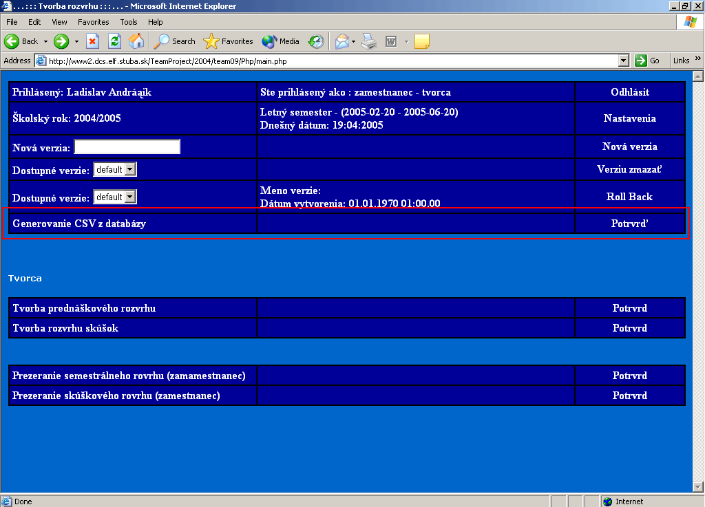

Obrázok 35: Modul generovanie CSV a jeho zapracovanie ku používateľovi tvorca

Používateľské menu sa skladá z dvoch funkčných častí. Prvá je krátky popis modulu a druhá je tlačidlo „Potvrď“.

Spustenie modulu
Na to aby používateľ spustil modul generovania CSV súboru z databázy, stačí kliknúť na tlačidlo „Potvrď“.
Následne sa spustí výberové menu (obrázok 30). Tu sa nachádzajú tabuľky, z ktorých je možné generovať csv súbory.
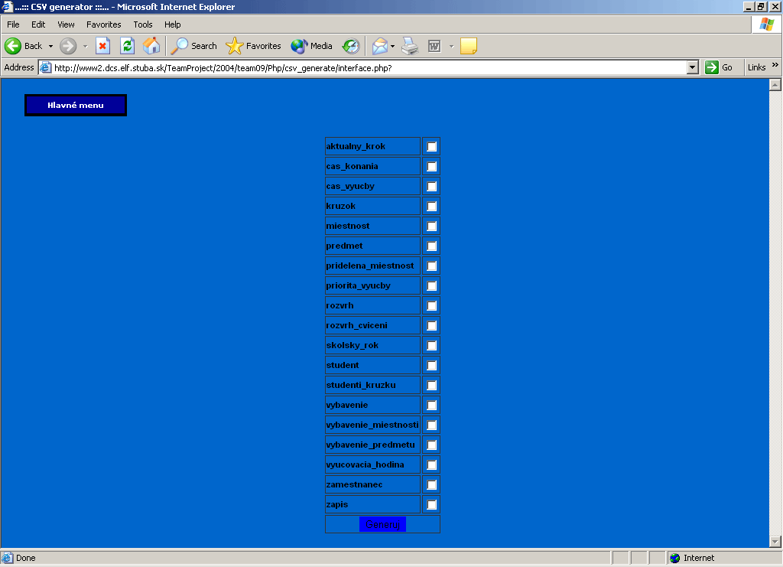

Obrázok 36: Výberové menu ktoré tabuľky treba generovať

V tomto výberovom menu si používateľ vyberie, ktoré tabuľky potrebuje v tvare csv. Na to aby sa spustilo generovanie nového súboru treba kliknúť na tlačidlo „Generuj“.
Po kliknutí na tlačidlo „Generuj“ a po úspešnom vygenerovaní sa zobrazí znovu výberové menu a pri úspešne vygenerovaných tabuľkách sa zobrazí link na daný súbor (obrázok 31).

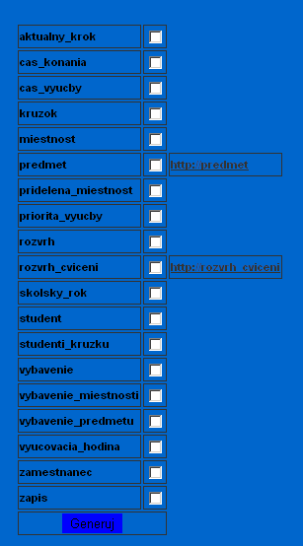

Obrázok 37: Vygenerované csv súbory pre vybraté tabuľky

Na návrat do hlavného menu, slúži tlačidlo „Hlavné menu“.

Pedagóg

Časové preferencie pedagóga

Časové preferencie pedagóga bez ohľadu na predmet je možné stanoviť prostredníctvom položky menu Stanoviť časové priority. Pedagóg môže pomocou neho určiť svoje časové preferencie v pohľade pre celé časové obdobie rastra s týždňovou periodicitou, alebo pre každý týždeň zvlášť Vedľa neho sa nachádza výberový zoznam týkajúci sa týždňa semestra alebo celého obdobia (obrázok 31).

Obrázok 38: Inicializácia formulára

Formulár v perspektíve pre celý semester je zachytený na obrázku 33:
Obrázok 39: Formulár na zadávanie časových preferencií pedagóga

V ľavom hornom rohu sú informatívne údaje o práve zadávaných preferenciách. Preferenciu od negatívnej po pozitívnu je možné zvoliť prostredníctvom výberového zoznamu. Existuje pevná sada dôvodov uvedenia preferencie. Obidva zmieňované parametre sú definované v rámci údajov pre systém. Preferenciu je možné v príslušnom políčku vyznačiť kliknutím ľavým tlačidlom myši. Dôvod preferencie sa v mriežke nezobrazuje. Nastavené preferencie je potrebné odoslať stlačením tlačidla Uložiť.

Všeobecné

Funkcia pre prezeranie rozvrhu
Táto možnosť dovoľuje používateľovi prihlásenému v roli Tvorca, Študent, Garant a Pracovník pedagogického oddelenia získavať údaje o rozvrhu. Je prístupná pomocou voľby Prezeranie semestrálneho rozvrhu v hlavnom menu tohto používateľa.
Jedná sa o funkciu, ktorá bola podrobne popísaná v používateľskej príručke predchádzajúcej verzie systému, preto sa v tejto používateľskej príručke nachádza iba opis novej črty, ktorú dostala.
Ako prvý sa zobrazí formulár pre nastavenia filtra rozvrhu. Tento formulár je zachytený na obrázku 34.
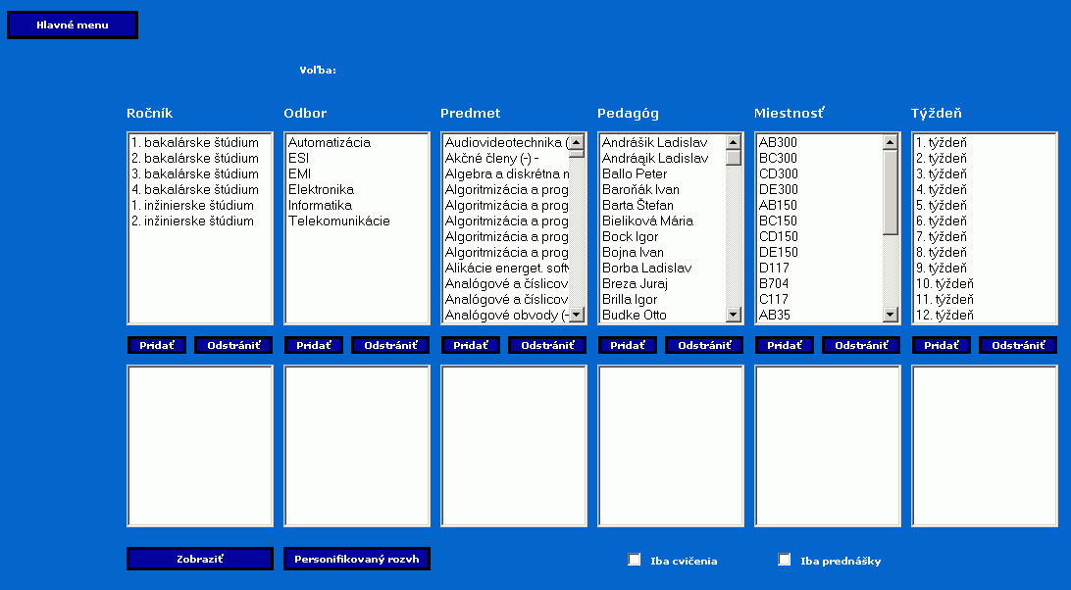
Obrázok 40: Filter pre zobrazenie rozvrhu
V porovnaní s predchádzajúcou verziou pribudla do tohto formuláru možnosť zobrazovať rozvrh aj na základe týždenných pohľadov. To je umožnené tým, že do filtra sa dá zadať jeden konkrétny týždeň, ktorého rozvrh nás zaujíma. To umožňuje zoznam týždňov v pravej časti formulára, z ktorého môžeme pridávať zvolený týždeň do filtra pomocou tlačidla Pridaj. Keď pridáme týždeň do filtra a rozhodneme sa, že ho v ňom nechceme, je potrebné položku tohto týždňa odstrániť z volieb filtra pomocou tlačidla Odobrať.
Systém spracuje iba prvý týždeň, ktorý je zadaný. To znamená, že ak ich pridáte viac, súčasná verzia systému bude ignorovať všetky pridané týždne, okrem prvého. V prípade, že nezadáte žiaden týždeň, systém sa bude automaticky správať tak, že zobrazí iba tie hodiny v rozvrhu, ktoré boli definované tak, že sa budú vyučovať počas celého semestra.
Po kliknutí na tlačidlo Zobraziť sa zobrazí formulár s rozvrhom, ktorý je zobrazený na obrázku 35.
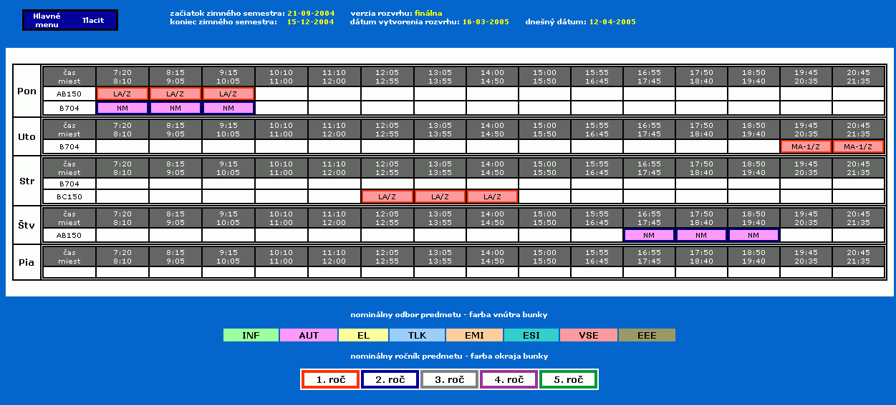
Obrázok 41: Formulár so zobrazeným rozvrhom

V tomto rozvrhu je zobrazený rozvrh buď pre celý semester (ak nebol zadaný žiadny týždňový pohľad), alebo rozvrh pre zadaný týždeň. Táto druhá forma zobrazenia rozvrhu je vlastne prienikom predmetov, ktoré sa konajú v daný týždeň a predmetov, ktoré sa konajú počas celého semestra.
V ľavej hornej časti okna je vedľa tlačidla Hlavné menu umiestnené tlačidlo Tlačiť, pomocou ktorého je možné vytlačiť zobrazený rozvrh vo forme upravenej na tlač

Príloha C - Inštalačné médium a systémová príručka
Samotný implementovaný informačný systému sa nachádza ako príloha ku dokumentácii. Je priložený vo forme CD-ROM média.

Priložený systém potom možno inštalovať podľa nasledujúceho návodu.

Kompletná inštalácia systému a prostredia pod OS Windows pozostáva z nasledujúcich krokov:

- inštalácia WWW servera Apache
- inštalácia PHP ako modul WWW servera Apache
- inštalácia databázového servera PostgreSQL
- vytvorenie databázy na databázovom serveri
- naplnenie databázy
- zavedenie aplikačných PHP skriptov na WWW server

Inštalácia WWW servera Apache
Z adresára /instalacky/windowsApache 2.0.48/ umiestnenom na priloženom elektronickom médiu začneme inštaláciu spustením súboru apache_2.0.48-win32-x86-no_ssl.msi. Z užívateľských nastavení požadovaných pri inštalácii vyplňte iba nasledovné meno počítača, názov domény a e-mail administrátora. Ostatné inštaláciou ponúkané nastavenia necháme nezmenené.

Inštalácia PHP ako modul WWW servera Apache
Inštalácia PHP modulu spočíva v nakopírovaní obsahu adresára /instalacky/windows/php 4.3.3./, umiestnenom na priloženom elektronickom médiu, do adresára C:/php (ak neexistuje, tak ho vytvoríme) a doplnením nasledujúcich parametrov do konfiguračného súboru (najlepšie na koniec) httpd.conf (adresár C:/Program Files/Apache Group/Apache2/conf/)

ScriptAlias /php/ "c:/php/"
AddType application/x-httpd-php .php
Action application/x-httpd-php "/php/php.exe"

Inštalácia databázového servera PostgreSQL
Inštalácia databázového servera spočíva v nakopírovaní obsahu adresára /instalacky/windows/postgreSQL/, umiestnenom na priloženom elektronickom médiu, do adresára C:/psql (ak neexistuje, tak ho vytvoríme).
Následne nastavíme požadované premenné prostredia. Klikneme na tlačidlo Windows Start, tlačidlo Settings, tlačidlo Control panel a vyberieme položky System. Zvolíme záložku Advanced a klikneme na tlačidlo Environment Variables. Potom klikneme na tlačidlo New v oblasti System variables. Zobrazí sa nám okno, v ktorom položku Variable name vyplníme PGHOME a položku Variable value hodnotou C:\pgsql. Toto opakujeme aj pre nasledovné premenné.
Variable Name: PGDATA Variable Value: %PGHOME%\data
Variable Name: PGLIB Variable Value: %PGHOME%\lib
Variable Name: PGHOST Variable Value: localhost

Potom klikneme na položku Path v oblasti System Variables. Následne klikneme na tlačidlo Edit a na koniec reťazca uvedeného vo Variable Value pridáme ;%PGHOME%\bin.

Kliknutím na tlačidlo OK zatvoríme okno Environment Variables a podobne kliknitím na tlačidlo OK zatvoríme okno System Properties. Ďalším krokom je inicializácia adresára Data a to tak, že kliknutim na tlašidlá Start a Run napíšeme a potvrdíme príkaz initdb. Inštalácia služby databázového servera pozostáva podobne ako v predchádzajúcom prípade napísaním a potvrdením príkazu post_svc -install v príkazovom riadku. Po tom, čo sa vytvorí služba pre databázový server je potrebné spustiť démona príkazom
postmaster –D C:\pgsql/data
Po týchto krokoch je databázový server spustený a pripravený na prácu. Aby bolo možné pristupovať k databáze pomocou modulu PHP, je potrebné v adresári C:\php premenovať súbor php.ini-recommended na php.ini. Približne na 428 riadku je potrebné upraviť premennú extension_dir na hodnotu "c:\php\extensions". Následne je potrebné vymazať bodkočiarku spred príkazu extension=php_pgsql.dll (umiestnenie približne na 567 riadku). Po vykonaní týchto krokov je potrebné reštartovať webový server Apache.

Vytvorenie databázy na databázovom serveri a jej naplnenie
Databázu vytvoríme spustením nasledujúcich príkazov

createuser a vyplnením požadovaných parametrov. Meno pridávaného používateľa má byť 2004team09proj.
createdb –U username 2004team09proj

Na inštalačnom médiu sa nachádza popis štruktúry a obsahu databázy vo forme SQL. Tento skript je potrebné spustiť prostredníctvom SQL klienta, ktorý je súčasťou inštalácie PostgreSQL. Formát príkazu je nasledovný
psql –d 2004team09proj –U 2004team09proj –f dump.sql

Zavedenie aplikačných PHP skriptov na WWW server
Aplikačné PHP skripty zavedieme na WWW server tak, že obsah adresára /skripty/php skopírujeme do prázdneho adresára C:/Program Files/Apache Group/Apache2/htdocs (pre systém MS Windows) respektívne do adresára špecifikovaného serverom Apache.

Systém je prístupný na už bežiacom web serveri s adresou:
http://www2.dcs.elf.stuba.sk/TeamProject/2004/team09/Php/index.php

Do systému je možné sa prihlásiť v úlohe nasledujúcich už evidovaných používateľov:

Login: Tvorca
Heslo: Tvorca
Zodpovedajúce role používateľov: tvorca rozvrhu

Login: APE
Heslo: ape
Administrátor prípravnej etapy

Login: Sekretariat
Heslo: Sekretariat
Pracovník sekretariátu školy

Login: Admin
Heslo: Admin
Administrátor

Garantmi v systéme sú pedagógovia s evidovanou zodpovednosťou za predmet, ktorých prihlasovacie heslá v tejto verzií zodpovedajú prihlasovacím menám. (Napr. login Budke, heslo Budke). Ďalších používateľov je možné vytvoriť prostredníctvom používateľa Admin.

Tvorba rozvrhov

Dokumentácia k riadeniu projektu

Obsah
1 Úvod 1-1
2 Ponuka 2-1
3 Plánovanie projektu 3-1
3.1 Zimný semester 3-1
3.1.1 Plán vytvorený vo štvrtom týždni semestra 3-1
3.1.2 Podrobný plán pre deviaty až dvanásty týždeň 3-2
3.2 Letný semester 3-4
3.2.1 Hrubý plán 3-4
3.2.2 Podrobný plán 3-6
4 Konvencie programovania 4-1
5 Úlohy členov tímu 5-1
5.1 Role členov tímu 5-1
5.2 Vykonané činnosti členov tímu 5-2
5.2.1 Zimný semester 5-2
5.2.2 Letný semester 5-6
6 Zápisy zo stretnutí 6-1
7 Manažment verzií, konfigurácií a zmien 7-1
8 Prílohy 8-1
Príloha A – Ponuka 8-2
Príloha B – Posudok na prácu tímu SNIP 8-3

Úvod
Táto časť dokumentu zaznamenáva postupy, princípy a údaje o priebehu plánovania a samotného vývoja projektu. Prvá časť dokumentu popisuje postup, ktorým sme dospeli k súčasnému štádiu projektu, a to v podobe plánov, ktoré zachytávajú postupnosť úloh a týždňové iterácie kontroly ich plnenia. Druhá kapitola tohto dokumentu popisuje úlohy jednotlivých členov tímu v procese vypracovania projektu. Tretia kapitola obsahuje skrátené verzie zápisov zo stretnutí skompletizovaných v čase uzávierky dokumentácie.

Ponuka
Ponuka bola vypracovaná pre projekt Programátorská súťaž, ktorý tímu po vyhodnotení nebol pridelený. Kvôli prehľadnosti tohto dokumentu sme sa rozhodli ponuku pridať ako prílohu A tohto dokumentu.

Plánovanie projektu
Kapitola sa venuje prehľadu plánov prác na projekte, podľa ktorých tím pri riešení postupoval. Je rozdelená na dva hlavné celky, každý z nich sa venuje jednému semestru.

Zimný semester
Plánovanie začalo štvrtým týždňom zimného semestra. Koncom ôsmeho týždňa semestra dochádza k uzavretiu prvej fázy projektu, ktorou bolo odovzdanie analytickej časti dokumentácie. Posledné štyri týždne semestra vyžadujú podrobnejšie delenie úloh, z hľadiska optimálnej produktivity tímu a minimálnej náväznosti jednotlivých úloh medzi členmi tímu. Táto stratégia bola vhodná z hľadiska nižších rizík pri oneskorení čiastkových úloh.

Plán vytvorený vo štvrtom týždni semestra
Týždeň | Úlohy
4. | - oboznámenie sa s problémovou oblasťou  - stretnutie s pani prodekankou doc. Kotočovou (podieľajúcej sa na tvorbe úväzkov)  - analýza dokumentácie predchádzajúceho tímu
5. | - navrhnutie základnej kostry web stránky  - stretnutie s pani prodekankou doc. Bielikovou  - analýza problémovej oblasti  - analýza iných existujúcich riešení  - zber požiadaviek v oblasti semestrálneho rozvrhu  - analýza dátového modelu predchádzajúceho systému
6. | - stretnutie s pani prom. mat. Husárovou, ktorá je hlavný tvorca semestrálnych rozvrhov  - zber požiadaviek v oblasti skúškového rozvrhu  - špecifikácia funkcionálnych požiadaviek  - tvorba katalógu požiadaviek a prípadov použitia systému
7. | - dokončenie časti dokumentácie úvod a analýza  - pripomienkovanie funkcionálnych požiadaviek  - rozšírenie dátového modelu pre naše potreby  - vytvorenie konečnej verzie diagramu prípadov použitia
8.  kontrolný bod | - pripomienkovanie dátového modelu  - spustenie web stránky v plnom rozsahu  - transformácia logického modelu na fyzický  - návrh architektúry systému – vytvorenie štruktúrneho diagramu  - pripomienkovanie a dokončenie dokumentácie prvej fázy vývoja projektu (vrátane časti riadenia)  - odovzdanie dokumentácie
9.  kontrolný bod | - vypracovanie posudku k práci prideleného tímu  - začatie práce na prototype  - špecifikácia funkcionálnych požiadaviek prototypu
10. | - implementácia prototypu
11. | - implementácia prototypu + testovanie
12.  kontrolný bod | - dokončenie implementácie prototypu  - testovanie prototypu  - vytvorenie používateľskej príručky k prototypu  - pripomienkovanie a dokončenie projektovej dokumentácie (vrátane časti riadenia)  - odovzdanie projektovej dokumentácie a prototypu  - prezentovanie prototypu pridelenému tímu
13.  kontrolný bod | - vypracovanie posudku k prototypu prideleného tímu

Podrobný plán pre deviaty až dvanásty týždeň
Práca na projekte v nasledujúcich týždňoch sa bude riadiť týmto podrobným plánom. Plán je zostavený tak, aby bolo možné reagovať na nepredvídané okolnosti. Úlohy v tomto pláne nie sú spojené so svojím riešiteľom. Toto priradenie úloh sa bude vykonávať postupne na stretnutiach tímu a bude závisieť od stavu plnenia plánu. Priradenie úloh špecifikovaných v tomto pláne bude možné nájsť v zápisoch z príslušných stretnutí. Plne vychádza z plánu vytvoreného vo štvrtom týždni semestra, jedná sa vlastne o rozšírenie spomínaného plánu.

Týždeň | Úlohy
9. | - vytvorenie a odovzdanie posudku na dokumentáciu k fáze analýzy, špecifikácie a hrubého návrhu tímu číslo 12 (zápis). Posudok sa bude sústreďovať na obsahovú aj formálnu stránku tohto dokumentu.  - Vytvorenie prezentácie stavu riešenia nášho systému, čo bude vyžadovať analýzu predchádzajúcich úloh a ich stavu. Oboznámenie zadávateľa projektu s aktuálnym stavom a prezentovanie tohto stavu na poslednom stretnutí k tímovému projektu  - Vytvorenie šablóny na sumarizáciu projektových denníkov  - Analýza pripomienok vedúceho projektu k dokumentácii odovzdanej v prvom kontrolnom bode  - Zapracovanie pripomienok do dokumentácie a začiatok tvorby prototypu na základe tejto dokumentácie. Prerozdelenie úloh v tíme.  - Analýza možností využitia predchádzajúceho systému pri tvorbe prototypu aj s ohľadom na konečný systém.
10. | - Analýza posudku na náš projekt, prípadné zohľadnenie výčitiek a ich zapracovanie do dokumentácie. Vytvorenie reakcie na posudok  - Analýza problémov pri tvorbe prototypu, ich prekonzultovanie s vedúcim projektu a tvorcami rozvrhu a pokračovanie vo vytváraní prototypu so zameraním na používateľské rozhranie (obrazovky). Prepojenie s databázou zatiaľ nebude plne možné.  - Čiastočné sprístupnenie hotových častí systému pre tvorcov rozvrhu na pripomienkovanie
11. | - Dokončovanie prototypu systému a priebežné vyhodnocovanie pripomienok. Zdokumentovanie pripomienok a analýza ich vplyvu na systém. Zabudovanie vybraných pripomienok do prototypu  - Začiatok testovania prototypu systému. Po dohode so študentským parlamentom je možné zapojenie väčšej skupiny používateľov do testovania a pripomienkovania.  - Analýza nových požiadaviek na model údajov a zdokumentovanie týchto požiadaviek. Vytvorenie konečného fyzického modelu údajov
12.  Kontrolný bod | - Dokončenie prototypu a jeho testovania. Výsledkom tejto činnosti by malo byť zhodnotenie vhodnosti prototypu pre ďalšie použitie, vytvorenie finálneho fyzického modelu údajov a konečný návrh obrazoviek systému.  - Aktualizácia databázy na základe vytvoreného fyzického modelu údajov  - Vytvorenie používateľskej príručky prototypu  - Skompletizovanie dokumentácie fázy prototypovania.  - Skompletizovanie dokumentácie k riadeniu projektu  - Odovzdanie rozšírenej verzie dokumentácie a prototypu
13.  Kontrolný bod | - Vypracovanie a odovzdanie posudku na projektovú dokumentáciu tímu číslo 12  - Návrh a realizovanie prezentácie prototypu a aktuálneho stavu riešenia projektu, prezentácia bude zameraná predovšetkým na predvedenia vzájomného prepojenia implementovanej databázy a prechodu jednotlivými obrazovkami rozhrania

Letný semester
Táto kapitola sa venuje plánu na letný semester.

Hrubý plán

Týždeň | Úlohy
1. | - Odovzdanie posudku k prototypu tímu SNIP  - Analýza posudku od tímu SNIP  - Analýza spätnej väzby od zákazníka  - Zabudovanie zmien identifikovaných na základe analýz spätnej väzby do hrubého návrhu
2. | - Podrobný návrh systému (scenáre spracovania na základe scenárov použitia)
3. | - Diskusia o podrobnom návrhu  - Návrh akceptačných testov
4. | - Diskusia k akceptačným testom  - Zapracovanie zmien do podrobného návrhu a akceptačným testom  - Skompletizovanie dokumentácie k podrobnému návrhu a akceptačným testom  - Implementácia systému
5. | - Implementácia sytému
6. | - Implementácia systému  - Priebežné overenie plnenia implementačných úloh
7. | - Implementácia systému  - Aplikovanie zmien (ak nejaké vyplynú z priebežného overovania)  - Verifikácia implementovaných častí systému
8. | - Zhodnotenie verifikácie  - Implementácia systému  - Verifikácia  - Aplikovanie prípadných zmien  - Používateľská príručka  - Dokumentácia
9. | - Implementácia  - Tvorba dokumentácie a používateľskej príručky  - Kompletizácia dokumentácie – doplnenie dokumentácie k implementácii a používateľskej príručky
Kontrolný bod.  10. | - Verifikovanie implementovaného systému  - Aplikovanie zmien  - Verifikovanie finálnej verzie pre odovzdanie  - Odovzdanie produktu
11. | - Používanie systému používateľmi (testovanie)  - Riešenie prípadných problémov používateľov (údržba)  - Finálna kompletizácia dokumentácie
Kontrolný bod.  12. | - Odovzdanie konečnej verzie produktu

Podrobný plán

Týždeň | Úlohy
1. | - zhodnotenie výsledkov ZS, doplnenie a dopracovanie zistených nedostatkov  - identifikovať, zostaviť a spísať zoznam úloh pre letný semester spolu s podrobnými implementačnými plánmi  - definovať mechanizmus verziovania
2. | - doplnenie identifikovaných chýbajúcich úloh do plánu  - stanovenie priorít podľa dôležitosti realizovania do tried A, B, C, D  - rozdelenie úloh medzi jednotlivých členov tímu  - prediskutovať všetky úlohy priority A a navrhnúť postup pri integrácií komponentov do výsledného systému  - implementácia rozdelených úloh
3. | - prediskutovať a zapracovať zmeny údajového modelu systému  - implementácia rozdelených úloh
4. | - prvá integrácia úloh (úlohy s prioritou A)  - vytvoriť návrh plánu testovania komponentov  - implementácia rozdelených úloh a integrácia dosiahnutých výsledkov
5. | - implementácia rozdelených úloh a integrácia dosiahnutých výsledkov  - zhodnotenie a finalizácia úloh z kategórie A  - prvé testovanie funkcionality  - rozdelenie úloh z kategórie B
6. | - implementácia rozdelených úloh a integrácia dosiahnutých výsledkov
7. | - naplnenie ostrých údajov do systému  - finalizácia úloh kategórie B  - rozdelenie úloh kategórie C  - implementácia rozdelených úloh a integrácia dosiahnutých výsledkov  - Testovanie implementovaných úloh
8. | - finalizácia úloh kategórie C  - rozdelenie úloh kategórie D  - začiatok práce na integrácii dokumentácie jednotlivých členov tímu.  - Testovanie implementovaných úloh  - Integrácia implementovaných komponentov
9. | - finalizáca úloh kategórie D  - integrácia celého systému  - overovanie komponentov systému  - tvorba dokumentácie  - vypracovanie podrobného plánu testovania (testovacie scenáre)
10.  kontrolný bod | - dopracovanie dokumentácie k produktu  - odovzdanie produktu a dokumentácie k produktu (používateľská príručka, systémová príručka a testovacie scenáre)
11. | - podrobné testovanie systému  - odstránenie odhalených chýb  - kompletizácia dokumentácie k riadeniu a dokumentácie k produktu
12.  kontrolný bod | - skompletizovanie celkovej projektovej dokumentácie  - skompletizovanie finálnej verzie produktu  - odovzdanie celkového výsledku projektu

Konvencie programovania
Pre ľahšiu čitateľnosť zdrojového textu sme sa rozhodli používať pri implementácii systému nasledovné konvencie:
- Konvencie pre formátovanie zdrojového textu:

Vnorené bloky zdrojového textu budú oddelené od predchádzajúceho bloku dvomi medzerami. Zložené zátvorky vymedzujúce blok zdrojového textu budú na samostatnom riadku podľa nasledujúceho príkladu.

Príklad:
for( $int_cu_index=0; $int_cu_index<10; $int_cu_index++ )
{
…
echo $int_cu_index;
…
}

- Konvencie pre používanie komentárov:

Komentáre budú používané podľa potreby na konci riadku, ku ktorému sa vzťahujú. Navyše každá funkcia bude mať hlavičku, v ktorej budú obsiahnuté základné informácie o funkcii ako sú meno, opis funkcie a ďalšie doplňujúce informácie podľa potreby. Hlavička každej z funkcii bude formátovaná podľa nižšie uvedeného príkladu.

Príklad:

//************************************************************
//******************MENO FUNKCIE***************************
//************************************************************
//návratový typ meno funkcie( vstupné typy premenných)
//popis vykonávanej činnosti

- Premenné, procedúry, funkcie a komentáre:

Názvy premenných budú vytvárané podľa časti Konvencie pre pomenovanie premenných tejto kapitoly. Voliteľná časť názvu premennej bude zložená zo slov v anglickom jazyku resp. zo skratiek slov v anglickom jazyku podľa uváženia tvorcu tej ktorej časti systému. Názov premennej by nemal prekročiť únosnú mieru a teda voliteľná časť môže byť ľubovoľným spôsobom skrátená.

Názvy procedúr a funkcii budú zložené zo slov v anglickom jazyku, resp. zo skratiek slov v anglickom jazyku.

Všetky komentáre v zdrojovom texte budú vytvárané podľa časti Konvencie pre používanie komentárov tejto kapitoly a budú v slovenskom jazyku.

Úlohy členov tímu

V súvislosti s doterajšou činnosťou nebolo potrebné sformovať kompletný softvérový tím, nakoľko počas prvého semestra sa jednotliví členovia zaoberali analýzou pôvodného systému, zberom požiadaviek, reverzným inžinierstvom, analýzou a špecifikáciou nového systému, tvorbou dokumentácie a vytváraním domovskej stránky projektu. Tieto procesy vyžadovali aspoň v minimálnej miere procesy riadenia a organizácie práce na projekte, čo je chápané ako ďalšia úloha pre členov tímu.

Role členov tímu
V tejto kapitole sú popísané dlhodobé aj krátkodobé role jednotlivých členov tímu pre oba semestre. Medzi jednotlivými semestrami nedochádzalo k veľkým zmenám v roliach, pretože v priebehu zimného semestra sme sledovaním práce členov tímu usúdili, že na im pridelené pozície sa vo veľkej miere hodia a tak nebolo potrebné dlhodobé roly upravovať. Samozrejme so zmenou charakteru prác z analytických na prevažne implementačné muselo dôjsť k priradzovaniu nových typov úloh, čo si vyžiadalo zmenu krátodobých rolí.

Zimný semester
Bc. Ondrej Mikita: Príprava a finalizácia dokumentácie, implementácia, riadenie projektu, vedúci tímu

Bc. Ľubomír Majtás: Príprava a finalizácia dokumentácie, analýza, zástupca vedúceho, implementácia

Bc. Michal Jakubík: Dizajn domovskej stránky projektu a jej programovanie, implementácia

Bc. Marek Kováč: Zápisy zo stretnutí, reverzné inžinierstvo pôvodného systému, podklady pre dokumentáciu a web, evidencia rozdelenia úloh, implementácia

Bc. Miroslav Gális: Funkcionálna stránka systému, implementácia

Letný semester
Bc. Ondrej Mikita: Príprava a finalizácia dokumentácie, analýza, riadenie projektu, vedúci tímu

Bc. Ľubomír Majtás: Príprava a finalizácia dokumentácie, analýza, zástupca vedúceho

Bc. Michal Jakubík: Dizajn domovskej stránky projektu a jej programovanie.

Bc. Marek Kováč: Zápisy zo stretnutí, reverzné inžinierstvo pôvodného systému, podklady pre dokumentáciu a web, evidencia rozdelenia úloh.

Bc. Miroslav Gális: Funkcionálna stránka systému

Vykonané činnosti členov tímu
V tejto kapitole je v tabuľke prehľadne uvedený zoznam všetkých vykonaných úloh jednotlivých členov tímu.

Zimný semester
Bc. Ondrej Mikita
Analýza a špecifikácia | Podiel
Analýza predchádzajúcich riešení ACM | 50%
Písanie ponuky | 40%
Kompletizácia ponuky | 50%
Príprava prezentácie ponuky | 100%
Oživovanie pôvodného systému | 60%
Vytvorenie úvodu k dokumentácii | 100%
Podrobná analýza predchádzajúceho riešenia tímu Ambivalentní melancholici | 40%
Analýza požiadaviek na systém (úväzky) | 100%
Analýza požiadaviek na systém (semestrálny rozvrh) | 50%
Kompletizácia časti analýza | 100%
Vytvorenie opisu scenára použitia „Hľadanie voľných termínov“ | 100%
Vytvorenie opisu scenára použitia „Zmena verzie semestrálneho rozvrhu“ | 100%
Hrubý návrh | Podiel
Architektúra systému – logická úroveň (štruktúrny diagram+moduly) | 60%
Architektúra systému – fyzická úroveň | 100%
Používateľské rozhranie – úvod | 100%
Používateľské rozhranie – kompletizácia | 100%
Prototyp | Podiel
Dokumentácia k prototypu | 100%
Implementácia priradenia vybavenia k predmetom | 100%
Ostatné | Podiel
Vytvorenie zápisu zo stretnutia s doc. Bielikovou | 70%
Finálna kompletizácia dokumentácie k prvému bodu odovzdávania | 50%
Vytvorenie posudku na projekt tímu SNIP | 50%
Prepracovanie dokumentácie na základe podnetov od vedúceho projektu a posudku od tímu SNIP | 100%
Vytvorenie podrobného plánu v zimnom semestri | 75%
Vytvorenie plánu na letný semester | 100%
Vytvorenie dokumentácie k riadeniu projektu | 30%
Bc. Ľubomír Majtás
Analýza a špecifikácia | Podiel
Analýza predchádzajúcich riešení ACM | 30%
Písanie ponuky | 30%
Kompletizácia ponuky | 50%
Východiská projektu | 100%
Oživovanie pôvodného systému | 40%
Analýza technologických riešení predošlého projektu | 100%
Podrobná analýza predchádzajúceho riešenia tímu Ambivalentní melancholici | 50%
Analýza požiadaviek na systém (semestrálny rozvrh) | 50%
Analýza požiadaviek na systém (skúškový rozvrh) | 100%
Vytvorenie opisu scenára použitia „Prezeranie požiadaviek na rozvrh“ | 100%
Vytvorenie opisu scenára použitia „Určenie časových preferencií garanta“ | 100%
Hrubý návrh | Podiel
Architektúra systému – logická úroveň (štruktúrny diagram+moduly) | 40%
Prototyp | Podiel
Používateľská príručka k prototypu – správa typov vybavenia, vybavenia a vybavenia miestností | 100%
Implementácia správy vybavenia a typov vybavenia | 100%
Implementácia priradenia pomôcok k miestnostiam | 100%
Ostatné | Podiel
Vytvorenie zápisu zo stretnutia s doc. Bielikovou | 30%
Finálna kompletizácia dokumentácie k prvému bodu odovzdávania | 30%
Vytvorenie posudku na projekt tímu SNIP | 50%
Vytvorenie plánu vo 4. týždni zimného semestra | 100%
Vytvorenie dokumentácie k riadeniu projektu | 20%

Bc. Miroslav Gális
Analýza a špecifikácia | Podiel
Analýza všetkých zadaní tímových projektov | 20%
Analýza prihlasovania sa do systému Ambivalentní melancholici | 30%
Vytvorenie use-case diagramov pre všetkých používateľov systému | 100%
Popis jednotlivých používateľov systému | 100%
Rozpísanie prípadov použitia - scénare použitia | 30%
Analýza - Zadanie a ciele projektu | 100%
Analýza logického údajového modelu | 20%
Analýza špeciálnych požiadaviek na systém | 100%
Hrubý návrh | Podiel
Návrh obrazovky na doplňujúce informácie ku predmetu – špeciálne požiadavky | 100%
Budovanie výslednej dokumentácie návrhu | 20%
Prototyp | Podiel
Implementácia formulára na zadávanie špeciálnych požiadaviek na výučbu | 100%
Vytvorenie dokumentácie ku prototypu | 20%
Ostatné | Podiel
Ponuka na projekt ACM– kapitola Motivácia | 100%
Ponuka – kapitola Tím | 20%
Vytvorenie doplňujúcich informácií zo stretnutí | 100%

Bc. Marek Kováč
Analýza a špecifikácia | Podiel
Príprava ponuky | 20%
Finalizácia ponuky | 20%
Štúdium dokumentácie PP | 100%
Analýza dostupných prostriedkov | 100%
Stretnutie so Z. Husárovou | 20%
Zostavenie zápisov zo stretnutí | 100%
Rozbehnutie PostGRE | 100%
Analýza údajového modelu AM | 100%
Zostavenie zápisov zo stretnutí | 100%
Analýza systému MFF CUNI | 100%
Rozbehnutie pôvodného systému a reverse engineering | 100%
Hrubý návrh | Podiel
Dokumentácia modifikovaného DM | 100%
Návrh nového DM | 100%
Finalizácia dokumentácie | 100%
Zápisy zo stretnutí | 100%
Prototyp | Podiel
Hľadanie chyby front-endu PS | 100%
Prototyp pref. rozvrhov | 100%
JS – klikateľný rozvrh | 50%
Prototypový formulár, skriptovanie | 100%
Prototypový formulár, databáza | 100%
Prototypový formulár, finalizácia | 100%
Zápisy a iná dokumentácia | 100%
Používateľská príručka | 100%

Bc. Michal Jakubík
Analýza a špecifikácia | Podiel
Ponuka - predpokladane zdroje, osobná charakteristika | 20%
Analytické stretnutie – p. Kotočová | 20%
Štúdium - analýza minuloročného riešenia | 100%
Riadenie - stratégia tímu | 50%
Analytické stretnutie – p. Husárová | 20%
Analytické stretnutie – p. Bieliková | 33%
Analytické stretnutie - parlamenťáci | 20%
Analýza kódu minuloročného riešenia | 100%
Hrubý návrh | Podiel
dokumentácia – tabuľky | 100%
dokumentácia - obrazovky | 100%
dokumentácia – obrazovky, finalizácia dokumentu | 20%
Implementácia navrhnutých obrazoviek | 100%
Analýza navrhnutého riešenia - event kalendáru | 100%
implementácia - event kalendáru | 100%
Ostatné | Podiel
Tímové stretnutie - navrhovanie mena | 20%
layout stránky | 100%
implementácia šablóny stránky | 100%
modul kontaktovania na stránke | 100%
implementácia CMS stránky | 100%
testovanie a ladenie CMS | 100%
tímové stretnutie - schvaľovanie mena tímu | 20%

Letný semester
Bc. Ľubomír Majtás
Implementácia | Podiel
Evidencia študentov | 100%
Priradenie študentov ku krúžkom | 100%
Priradenie krúžkov k predmetom | 100%
Analýza a odstránenie chýb prechodu medzi stavmi z minuloročného riešenia | 100%
Sledovanie spoločných študentov predmetov podľa krúžkov | 100%
Sledovanie spoločných študentov predmetov podľa zápisu | 100%
Import do databázy | 100%
Dokumentácia | Podiel
Príprava posudku k prototypu | 33%
Používateľská príručka | 20%
Scenáre spracovania | 20%
Opis modulov | 20%
Opis tabuliek fyzického modelu autorom implementovaných častí systému | 100%
Formálna finalizácia dokumentácie k projektu | 50%
Formálna finalizácia dokumentácie k riadeniu | 50%
Riadenie | Podiel
Príprava implementačného plánu na letný semester | 25%

Bc. Miroslav Gális

Analýza a špecifikácia | Podiel
Dopracovanie scenárov spracovania ku prípadom použitia | 20%
Návrh | Podiel
Dopracovanie používateľských rozhraní | 15%
Dopracovanie návrhu fyzického modelu pre použitie špeciálnych požiadaviek | 20%
Dopracovanie návrhu formulára tvorcu rozvrhu ohľadom potrebného vybavenia predmetu | 100%
Implementácia a integrácia | Podiel
Vytvorenie potrebných tabuliek fyzického modelu | 20%
Implementovanie formulára pre zadávanie špeciálnych požiadaviek | 100%
Zapracovanie potrebných zmien do formulára tvorcu rozvrhu ohľadom vybavenia predmetu a špeciálnych požiadaviek | 100%
Integrácia vypracovaných úloh | 20%
Verifikácia a validácia | Podiel
Naplnenie databázy potrebnými testovacími údajmi | 15%
Testovanie funkcionality formulára špeciálnych požiadaviek na predmet | 100%
Ostatné | Podiel
Finálna kompletizácia dokumentácie k prvému bodu odovzdávania | 20%
Vytvorenie podrobného plánu na letný semester | 70%
Dokumentácia k produktu | 20%
Dokumentácia k riadeniu projektu | 15%

Bc. Marek Kováč

Implementácia | Podiel
Raster rozvrhov | 100%
Dostupnosť miestností – form | 100%
Implementácia dostupnosti | 100%
Integrácia systému verzií | 50%
Integrácia časových preferencií | 100%
Integrácia dostupnosti | 100%
Úpravy autorovho kódu a ladenie | 100%
Dokumentácia | Podiel
Zápisy zo stretnutí | 100%
Zostavovanie príručky | 20%
Súpis stretnutí | 100%
Reakcia na posudok | 100%
Scenáre spracovania | 20%
Popis dátového modelu | 20%
Dokumentácia (asistencia) | 20%
Riadenie | Podiel
Zostavenie zoznamu úloh | 50%
Konzultácia zoznamu úloh | 50%
Priority a finalizácia zoznamu | 50%
Plánovanie ukončenia projektu | 50%
Verifikácia a validácia | Podiel
Primárne chyby, odstraňovanie | 100%
Testovacie prípady | 100%
Ostatné | Podiel
Aktualizácia webu | 33%
Návrh | Podiel
Verziovanie systému | 50%

Bc. Michal Jakubík
Implementácia | Podiel
implementácia ovládacích tried pre modul verziovania | 100%
implementácia interfacu medzi jednotlivými triedami | 100%
implementácia interfacu pre modul verziovania | 100%
oprava chýb v module verziovania | 100%
implementácia modulu generovania CSV suborov | 100%
Verifikácia a validácia | Podiel
komplexné testovanie modulu verzií | 100%
komplexné testovanie modulu generovania CSV suborov | 100%
úplné otestovanie modulu verziovania + integrácia modulu | 100%
Dokumentácia | Podiel
Fyzický model | 20%
Používateľská príručka | 20%
Riadenie | Podiel
Dokumentácia | 20%
Ostatné | Podiel
Aktualizácia webu | 66%
Návrh | Podiel
Verziovanie systému | 50%

Bc. Ondrej Mikita

Implementácia | Podiel
Implementácia týždňových pohľadov na rozvrh | 100%
Implementácia modulu rastrov | 85%
Implementácia pridávania požiadaviek na vybavenie predmetu | 100%
Riadenie | Podiel
Príprava plánu na letný semester | 50%
Definovanie implementačného plánu na skúškové obdobie | 50%
Plánovanie úloh pre testovanie | 50%
Plánovanie ukončenia projektu | 50%
Dokumentácia | Podiel
Príprava dokumentácie k fyzickému modelu údajov | 20%
Príprava dokumentácie k produktu (moduly) | 20%
Príprava dokumentácie k produktu (používateľská príručka) | 20%
Príprava dokumentácie k produktu (riadenie projektu) | 50%
Príprava dokumentácie k produktu (integrácia) | 50%
Integrácia projektovej dokumentácie | 75%
Návrh | Podiel
Návrh používateľského rozhrania modulu rastrov | 100%

Zápisy zo stretnutí
Kapitola uvádza vytvorené zápisy z doterajších stretnutí, bez príloh, ktoré slúžia ako zdroje pre analýzu a špecifikáciu, a sú k dispozícii v plnom znení na domovskej stránke projektu.

Počas fázy zberu požiadaviek sa konalo niekoľko stretnutí mimo rámca pravidelných sedení, s nasledujúcimi budúcimi používateľmi systému:

- doc. Margaréta Kotočová
- doc. Mária Bieliková
- prom. mat. Zuzana Husárová
- študenti zaoberajúci sa problematikou vytvárania rozvrhov v rámci Diplomového projektu
- zástupcovia Študentského parlamentu

Zápis zo stretnutia tímu Arym labs.

Téma: Úvodná konceptualizácia systému
Dátum: 13. októbra 2004
Čas: 10:00
Miesto: Respírium D-blok, 1. posch.
Prítomní:
Bc. Miroslav Gális
Bc. Michal Jakubík
Bc. Marek Kováč
Bc. Ľubomír Majtás
Bc. Ondrej Mikita
Ing. Miroslav Galbavý

Stretnutie vediol:
Ing. Miroslav Galbavý
Vypracoval:
Bc. Marek Kováč
Obsah:
- diskusia o existujúcom systéme
- problematika tvorby rozvrhov
Zápis zo stretnutia tímu Arym labs.

Téma: Úloha úväzkov v procese tvorby rozvrhov
Dátum: 13. októbra 2004
Čas: 12:00
Miesto: C-117
Prítomní:
Bc. Miroslav Gális
Bc. Michal Jakubík
Bc. Marek Kováč
Bc. Ľubomír Majtás
Bc. Ondrej Mikita
Doc. Margaréta Kotočová

Stretnutie vedie:
Doc. Margaréta Kotočová
Vypracoval:
Bc. Marek Kováč

Obsah:
- súvislosť úväzkov a rozvrhov
- proces zostavovania úväzkov
- problémy pri zostavovaní úväzkov
- synchronizácia zápisu a formovania úväzkov
- proces zostavovania rozvrhu

Úlohy na nasledujúce stretnutie:

- finalizácia analýzy predchádzajúceho projektu
Zápis zo stretnutia tímu Arym labs.

Téma: Mechanizmus tvorby rozvrhov
Dátum: 20. októbra 2004
Čas: 10:00
Miesto: Softvérové laboratórium
Prítomní:
Bc. Miroslav Gális
Bc. Michal Jakubík
Bc. Marek Kováč
Bc. Ľubomír Majtás
Bc. Ondrej Mikita
Ing. Miroslav Galbavý

Stretnutie vedie:
Ing. Miroslav Galbavý

Vypracoval:
Bc. Marek Kováč

Obsah:
- problematika ukrytia informácie o úväzkoch
- tvorba rozvrhu prednášok
- tvorba rozvrhu cvičení
- možnosti študentov prispievať k tvorbe rozvrhov
- upresnenie požiadaviek na výstup projektu z prvého semestra

Úlohy na nasledujúce stretnutie:

- 5.1: Kompletizácia zápisov zo stretnutia - M. Kováč
- 5.2: Zostavenie kostry web stránky - M. Jakubík
- 5.3: Extrakt z dokumentácie predch. projektu - Ľ. Majtás
- 5.4: Analýza funkcionality systému - M. Gális
- 5.5: Spojazdnenie databázy predch. systému - O. Mikita
Zápis zo stretnutia tímu Arym labs.

Téma: Proces zostavovania rozvrhov (mimoriadne stretnutie)
Dátum: 25. októbra 2004
Čas: 14:00
Miesto: D – 109
Prítomní:
Bc. Miroslav Gális
Bc. Michal Jakubík
Bc. Marek Kováč
Bc. Ľubomír Majtás
Bc. Ondrej Mikita
Ing. Miroslav Galbavý
prom. mat. Zuzana Husárová
zástupca študentského parlamentu

Stretnutie vedie:
Ing. Miroslav Galbavý

Vypracoval:
Bc. Marek Kováč

Obsah:
- pripomienky k tvorbe rozvrhov zo strany p. Husárovej
- analýza formulárov používaných pre získavanie údajov o predmetoch
- pripomienky zástupcu AS k tvorbe rozvrhov
- hierarchia rozvrhárov
- identifikácia podkladov dôležitých pre tvorbu rozvrhu
Kontrola úloh:
žiadne termíny (mimoriadne stretnutie)

Úlohy na nasledujúce stretnutie:
žiadne neboli zadané (mimoriadne stretnutie)

Zápis zo stretnutia tímu Arym labs.

Téma: Proces zostavovania rozvrhov (mimoriadne stretnutie)
Dátum: 26. októbra 2004
Čas: 14:00
Miesto: D – 109
Prítomní:
Bc. Michal Jakubík
Bc. Ľubomír Majtás
Bc. Ondrej Mikita
Ing. Miroslav Galbavý
doc. Ing. Mária Bieliková PhD.

Stretnutie vedie:
Ing. Miroslav Galbavý

Vypracoval:
Bc. Ondrej Mikita

Obsah:
- pripomienky k tvorbe rozvrhov od doc. Bielikovej
- identifikácia podkladov dôležitých pre tvorbu rozvrhu

Kontrola úloh:
žiadne termíny

Úlohy na nasledujúce stretnutie:
žiadne neboli zadané

- Priebeh stretnutia: Dôležité je zabezpečiť rozlišovanie priorít požiadaviek na čas konania vyučovania medzi: nechce a nemôže. Takisto je dôležité formulovať príčinu pre ktorú dotyčný pedagóg nemôže, aby bolo možné jednoducho vyhodnotiť relevantnosť požiadavky
- Ďalší bod bol obsiahlejší a týkal sa rozlišovania GARANTA a PREDNÁŠATEĽA: garant je hierarchicky na vyššej úrovni ako prednášateľ, aj keď vo väčšine prípadov je to tá istá osoba. Tento problém sa týka hlavne externých prednášateľov, kedy vždy musí predmet garantovať niekto z fakulty. V tomto prípade má existencia garanta význam takisto ako aj v prípade, ak predmet prednáša viacero ľudí (napr. ak je predmet prednášaný paralelne vo viacerých paralelkách = hlavne v nižších ročníkoch). Výsledok tejto diskusie bol taký, že úloha garanta je hlavne v možnosti zjednocovania požiadaviek na predmet prípadne organizáciu cvičení. Bolo by vhodné zabezpečiť, aby bolo možné vkladať do systému údaje spoločne pre všetky inštancie daného predmetu alebo oddelene, podľa požiadaviek garanta alebo jednotlivých prednášajúcich (napríklad možnosť nastavenia dvoch inštancií predmetu spoločne a tretej oddelene = napr. v prípade predmetu algoritmizácia a programovanie, kde sa vyučuje v dvoch paralelkách FEI a v jednej paralelke FIIT, ktoré majú rôzne požiadavky na cvičenia)
- Vhodné by bolo zakomponovať do systému možnosť definovania globálnych požiadaviek pedagóga typu: „v pondelok poobede nemôžem, lebo som na senáte“. Tieto požiadavky by sa automaticky prenášali na všetky predmety, ktoré daný pedagóg zabezpečuje. Okrem toho by mal tento pedagóg možnosť definovať ďalšie požiadavky na každý predmet samostatne (napríklad: „nechcem mať prvé cvičenie pred prednáškou“, ....)
- Možnosť pridania globálnych požiadaviek na skupiny ľudí, napríklad pre všetkých ľudí, ktorí sa zúčastňujú akademického senátu, by mala za to zodpovedná osoba možnosť zadať čas tohto stretnutia a tento čas by sa zaznamenal pre každého člena tejto skupiny. Jednou z možností ako realizovať takúto požiadavku je vytvorenie akejsi virtuálnej osoby, ktorá by zabezpečovala vkladanie takýchto informácií. To že by bola iba virtuálna by malo ten efekt, že v skutočnosti by tieto požiadavky nemusel zadávať jeden konkrétny človek, ale hocikto týmto poverený. Zároveň by bolo vhodné k tejto možnosti pridať mechanizmus kontroly, ktorý by overil, či si jednotlivý členovia takejto skupiny sami zadali do svojich preferencií tieto časy stretnutí ako nevhodné a v prípade, že tak neurobili, by ich na to systém upozornil.
- Možnosť zadávať špecifické požiadavky na predmet:
  - zadanie spoločného cvičenia v jednom týždni (prvé tri cvičenia budú hromadné, ...)
  - cvičenia obtýždeň (OOANS)
  - paralelné konanie viacerých cvičení
- vygenerovať už po predregistrácii predbežný počet prihlásených ľudí na každý predmet a následne po zápise upozorniť na zmeny týchto počtov (napr. emailom)
- po vyplnení požiadaviek je vhodné poslať email so zosumarizovanými požiadavkami z dôvodu kontroly
Ďalej sme sa zaoberali niekoľkými požiadavkami na skúškový rozvrh:
- možnosť zadať preferenciu typu „skôr na začiatku skúškového obdobia“ (kvôli času potrebnému na opravenie skúšky) alebo „skôr ku koncu skúškového obdobia“ (kvôli projektom, ktoré treba vyhodnotiť ešte pred skúškou)

Zápis zo stretnutia tímu Arym labs.

Téma: Mechanizmus vytvárania skúškových rozvrhov
Dátum: 27. októbra 2004
Čas: 10:00
Miesto: Softvérové štúdio
Prítomní:
Bc. Michal Jakubík
Bc. Marek Kováč
Bc. Ľubomír Majtás
Bc. Ondrej Mikita
Ing. Miroslav Galbavý
Zástupcovia študentského parlamentu

Stretnutie vedie:
Ing. Miroslav Galbavý
Vypracoval:
Marek Kováč
Obsah:
- prezentácia systému používaného na Matematicko – fyzikálnej fakulte v Prahe.
- identifikácia podkladov pre tvorbu skúškových rozvrhov
- systém preferencií skúšajúcich
- horný odhad počtu študentov na skúške a kalkulačné odhady
- zváženie možnosti nasadenia fuzzy logiky
- poradie skúšok podľa ročníkov
- konflikty opravných termínov

Kontrola úloh:
Zápisy zo stretnutií - splnená
Extrakt z pôvodnej dok. - splnená
Zákl. analýza funkcionality - splnená
Kostra web stránky - prebiehajúca
Spustenie pôvodnej databázy - pozastavená

Úlohy na nasledujúce stretnutie:

Zostavenie špecifikácie - Ľ. Majtás, O. Mikita
Analýza pražského systému - Marek Kováč
Analýza pôvodného údajového modelu - Marek Kováč
Web stránka - Michal Jakubík
Zápis so stretnutia s M. Bielikovou - O. Mikita
Dnešný zápis - Marek Kováč

Zápis zo stretnutia tímu Arym labs.

Téma: Mechanizmus vytvárania skúškových rozvrhov
Dátum: 3. novembra 2004
Čas: 10:00
Miesto: Softvérové štúdio
Prítomní:
Bc. Miroslav Gális
Bc. Michal Jakubík
Bc. Marek Kováč
Bc. Ľubomír Majtás
Bc. Ondrej Mikita
Ing. Miroslav Galbavý

Stretnutie vedie:
Marek Kováč

Vypracoval:
Marek Kováč

Obsah:
- záverečné poznámky k špecifikácii
- synchronizácia dokumentov dodaných jednotlivými členmi
- diskusia k dokumentácii a prvej etape projektu
- zostavenie kostry odovzdávanej dokumentácie

Kontrola úloh:
Zostavenie špecifikácie - Splnená
Analýza pražského systému - Nesplnená
Analýza pôvodného údajového modelu - Splnená
Web stránka - Prebiehajúca
Zápis so stretnutia s M. Bielikovou - Nesplnená
Dnešný zápis - Nesplnená

Úlohy na nasledujúce stretnutie:
Východiská projektu - Ľ. Majtás
Analýza skúškového rozvrhu - Ľ. Majtás
Logický model údajov - M. Kováč
Dokončenie Web stránky - M. Jakubík
Úvod - O. Mikita
Kompletizácia dokumentácie - O. Mikita
Dnešný zápis - M. Kováč
Dokončenie Use Case + katalóg požiadaviek - M. Gális

Zápis zo stretnutia tímu Arym labs.

Téma: Mechanizmus vytvárania skúškových rozvrhov
Dátum: 10. novembra 2004
Čas: 10:00
Miesto: Softvérové štúdio
Prítomní:
Bc. Miroslav Gális
Bc. Michal Jakubík
Bc. Marek Kováč
Bc. Ľubomír Majtás
Bc. Ondrej Mikita
Ing. Miroslav Galbavý

Stretnutie vedie:
Ondrej Mikita
Vypracoval:
Marek Kováč

Obsah:
- stratégia zostavovania dokumentácie
- rozdelenie dokumentácie medzi členov tímu
- potrebné opravy use-case modelu

Kontrola úloh:
Dokončenie dokumentácie - splnená

Úlohy na nasledujúce stretnutie:
Vypracovanie posudku: Ondrej Mikita, Ľubomír Majtás
Reverse engineering systému – M.Gális, M.Kováč, M. Jakubík

Zápis zo stretnutia tímu Arym labs.

Téma: Mechanizmus vytvárania skúškových rozvrhov
Dátum: 24. novembra 2004
Čas: 10:00
Miesto: Softvérové štúdio
Prítomní:
Bc. Miroslav Gális
Bc. Michal Jakubík
Bc. Marek Kováč
Bc. Ľubomír Majtás
Bc. Ondrej Mikita
Ing. Miroslav Galbavý

Stretnutie vedie:
Ing. Miroslav Galbavý
Vypracoval:
Marek Kováč

Obsah:

- diskusia o zábere a rozsahu prototypu systému
- problematické rozbehnutie pôvodného systému
- alternatívne ODBC a MS Access prototypovanie
- dohodnutie rozsahu zadávaných ostrých údajov z tohto semestra
- pripomienky Ing. Galbavého k odovzdanej dokumentácii

Kontrola úloh:
Vypracovanie posudku - Splnená
Reverse engineering - prebiehajúca

Úlohy na nasledujúce stretnutie:
Klikacia mriežka pre rozvrhy - M. Kováč
Hack pôvodného systému - Ľ. Majtás
Formuláre špeciálnych pož. na predmet - M.Gális
Evidencia pomôcok a miestností - O. Mikita
Základné info o predmetoch (formuláre) - M. Jakubík

Priebeh stretnutia:
- tím pre problém s front-endom starého systému rozmýšľa o inklúzii do nového
- rozhranie pre zber požiadaviek : MS Access -> ODBC -> PostGreSQL
- problematická definícia časového kvanta v dokumentácii
- rozvrh nikdy nie je finálny
- kontakt na osobu je vhodný aj viacnásobný
- zvážiť neštandardné časovanie skúšky
- zvážiť raster skúškového obdobia
- dohoda: rola Garant musí byť prototypovaná celá
Zápis zo stretnutia tímu Arym labs.

Téma: Zostavenie implementačného plánu a postupov
Dátum: 9. januára 2005
Čas: 18:00
Miesto: Privát O. Mikitu a Ľ. Majtása

Prítomní:
Bc. Michal Jakubík
Bc. Marek Kováč
Bc. Ľubomír Majtás
Bc. Ondrej Mikita

Stretnutie vedie:
Marek Kováč
Vypracoval:
Marek Kováč

Obsah:

- Ondrej Mikita a Marek Kováč porovnávajú a konfrontujú navrhované zoznamy úloh
- Zostavenie zoznamu úloh pre letný semester
- zoznam úloh je spísaný a dohodnuté je ďalšie stretnutie
- zoznam úloh bude uverejnený na webe projektu

Kontrola úloh:
žiadne priradenie

Úlohy na nasledujúce stretnutie
žiadne priradenie

Zápis zo stretnutia tímu Arym labs.

Téma: Prioritizácia a rozdelenie úloh medzi jednotlivých členov tímu
Dátum: 22. januára 2005
Čas: 18:00
Miesto: Privát O. Mikitu a Ľ. Majtása

Prítomní:
Bc. Michal Jakubík
Bc. Marek Kováč
Bc. Ľubomír Majtás
Bc. Ondrej Mikita

Stretnutie vedie:
Marek Kováč
Vypracoval:
Marek Kováč

Obsah:

- Do zoznamu úloh sú pridané chýbajúce úlohy
- Zoznam úloh je rozdelený na štyri prioritné kategórie s prihliadnutím na chronologickú realizovateľnosť
- Úlohy sú rozdelené medzi jednotlivých členov tímu
- Diskutuje sa realizácia rozvrhového rastra, algoritmus detekcie kolízií a realizácia verzií v rozvrhu, t.j. všetky úlohy priority A

Kontrola úloh:
žiadne priradenie

Úlohy na nasledujúce stretnutie

realizácia triedy rastra - Marek Kováč
modifikácia rozvrhového formulára - Ondrej Mikita
verzie rozvrhov v databáze - Michal Jakubík

Poznámky

- raster bude v systéme realizovaný súvislým rozsahom indexov počnúc od hodiny a dňa, v ktorom sa dané časové obdobie začína, končiac posledným dňom platnosti rastra. Raster bude uložený v databáze tak, aby bolo možné zaznamenávať časy, ktoré sa vzťahujú na jeden týždeň, alebo na všetky týždne rastra (ako v pôvodnom systéme). Bude vybudovaná sada funkcií umožňujúca konverzie času na indexy a naopak. Súčasťou dodanej realizácie je aj automatizovaný test.
- Verzie rozvrhov budú realizované tabuľkami s dočasnými menami. pri každom preklopení verzie sa vytvoria nové tabuľky do ktorých sa skopíruje obsah aktuálnych. K pôvodnej verzii sa bude dať vrátiť. Verzia rozvrhu je identifikovaná aj rastrom
- Existujúci rozvrhový formulár pre zobrazovanie rozvrhov (neinteraktívna verzia) bude prerobený tak, aby mohol reflektovať zmeny v údajovom modeli

Zápis zo stretnutia tímu Arym labs.

Téma: Diskusia o dodatočných návrhoch
Dátum: 22. februára 2005
Čas: 13:00
Miesto: Softvérové štúdio

Prítomní:
Bc. Michal Jakubík
Bc. Marek Kováč
Bc. Ľubomír Majtás
Bc. Ondrej Mikita
Bc. Miroslav Gális
Ing. Miroslav Galbavý
Stretnutie vedie:
Ondrej Mikita
Vypracoval:
Marek Kováč
Obsah:
- Boli vykonané niektoré nevyhnutné aktualizácie webu
- Vedie sa diskusia o problémoch univerzálneho neinteraktívneho rozvrhového formulára
- zoznam úloh je prepísaný do elektronickej formy
- práca na rozvrhovom formulári sa zastavuje do času návratu O. Mikitu. (4. týždeň semestra)
- Zásahy do údajového modelu sú prebrané s M. Galbavým

Kontrola úloh:
realizácia rastra - hotová
rozvrhový formulár - prebiehajúca
verzie údajov - prebiehajúca
Úlohy na nasledujúce stretnutie
pokročilé požiadavky na predmet, formulár – Miroslav Gális

Zápis zo stretnutia tímu Arym labs.

Téma: Postupy a synchronizácia pri implementácii
Dátum: 8. marca 2005
Čas: 13:00
Miesto: Softvérové štúdio, Koliba Slovakia

Prítomní:
Bc. Michal Jakubík
Bc. Marek Kováč
Bc. Ľubomír Majtás
Bc. Ondrej Mikita
Bc. Miroslav Gális
Ing. Miroslav Galbavý

Stretnutie vedie:
Marek Kováč
Vypracoval:
Marek Kováč

Obsah:
- Predvedenie vypracovania úloh : verzie dát, špeciálne požiadavky na rozvrh, rozdeľovanie študentov do krúžkov
- Prvé integračné stretnutie a inkrementálny development snapshot bude vykonané budúci týždeň v čase štandardného stretnutia
- Dohodol sa rozsah verziovania dát
- Dohodli sa štandardné postupy pri rozširovaní dátového modelu: uchovanie SQL skriptov pre rekonštruovateľnosť postupu.
- Je potrebné vytvoriť testovací plán a umožniť ľuďom vykonávajúcim odborné praktikum, aby mohli zadať ostré dáta
- Onedlho budú k dispozícii údaje predzápisu

Kontrola úloh:

Špeciálne požiadavky na predmet - hotová
Rozdeľovanie študentov do krúžkov - hotová
Verzie údajov - prebiehajúca
Nedostupnosť miestností - prebiehajúca
Adaptácia rozvrhového formulára - prebiehajúca

Úlohy na nasledujúce stretnutie

Štatistika a priradenie predmetov krúžkom - Ľ. Majtás
Detekcia kolízií v semestri - M. Kováč

Zápis zo stretnutia tímu Arym labs.

Téma: Integrácia vypracovaných úloh
Dátum: 15. marca 2005
Čas: 13:00
Miesto: Softvérové štúdio

Prítomní:
Bc. Michal Jakubík
Bc. Marek Kováč
Bc. Ľubomír Majtás
Bc. Ondrej Mikita
Bc. Miroslav Gális
Ing. Miroslav Galbavý

Stretnutie vedie:
Marek Kováč
Vypracoval:
Marek Kováč

Obsah:
- Integrácia jednotlivých vypracovaných úloh
- Modifikácia databázy, vytvorenie rastra, a tabuľky dostupnosti miestností
- Pripojenie formulára dostupnosti miestností

Kontrola úloh:

Verzie údajov - prebiehajúca
Nedostupnosť miestností - hotová
Adaptácia rozvrhového formulára - hotová
Detekcia kolízií - odložená na ďalší týždeň

Úlohy na nasledujúce stretnutie

Editor rozvrhov – M. Kováč
Import databázy – Ľ. Majtás
Detekcia kolízií - M. Kováč
Integrácia rozvrhového formulára - O. Mikita
Prezeranie požiadaviek na predmet – M. Gális
Verzie rozvrhov – M. Jakubík

Zápis zo stretnutia tímu Arym labs.

Téma: Integrácia verzií rozvrhov do systému
Dátum: 5. apríla 2005
Čas: 13:00
Miesto: Softvérové štúdio

Prítomní:
Bc. Michal Jakubík
Bc. Marek Kováč
Bc. Ľubomír Majtás
Bc. Ondrej Mikita

Stretnutie vedie:
Michal Jakubík
Vypracoval:
Marek Kováč

Obsah:
- Zálohovanie databázy a projektu
- Integrácia systému verzií do projektu
- Primárne testovanie funkcionality verzií rozvrhu
- Vyriešenie vzniknutých problémov
- Nájdenie chýb v systéme
- Develomplent snapshot

Kontrola úloh:

Formulár pre zadávanie rastra - hotová
Detekcia kolízií - prebiehajúca
Import databázy - hotová
Verzie rozvrhov - hotové

Úlohy na nasledujúce stretnutie

- Editor rozvrhov odstránenie chýb – M. Kováč
- Import databázy – Sirius
- Detekcia kolízií - M. Kováč
- Integrácia rozvrhového formulára - O. Mikita
Zápis zo stretnutia tímu Arym labs.

Téma: Záverečné pokyny k prvej uzávierke
Dátum: 12. apríla 2005
Čas: 13:00
Miesto: Softvérové štúdio
Prítomní:
Bc. Michal Jakubík
Bc. Marek Kováč
Bc. Ľubomír Majtás
Bc. Ondrej Mikita
Ing. Miroslav Galbavý

Stretnutie vedie:
Ondrej Mikita
Vypracoval:
Marek Kováč

Obsah:
- Prezentácia produktu Ing. M. Galbavému, pripomienkovanie.
- Problém pri prezeraní rozvrhov bez loginu
- Týždňová granularita rozvrhov
- Problém diakritiky a kódovania formulárov
- Pokyny k dokumentácii a rozdelenie záberov pre jednotlivých členov
- Naplnenie ostrých dát a predvádzacie scenáre
- Nutné krátke implementačné úlohy do budúceho týždňa
- Spísanie zoznamu úloh do konca semestra s najjemnejšou granularitou

Kontrola úloh:

Editor rozvrhov – hotová
Import databázy – hotová
Kolízie v rozvrhu – zrušená
Integrácia rozvrhového formulára - hotová

Úlohy na nasledujúce stretnutie:

Drobné a realizovateľné úpravy v systéme - všetci podľa autorstva
Používateľská príručka - všetci podľa autorstva
Kompilácia príručky - O. Mikita
Fyzický model - O. Mikita, Ľ. Majtás
Zmeny v návrhu - O. Mikita, Ľ. Majtás
Kompilácia priebehu riešenia úloh - M.Gális
Prezentovanie špeciálnych požiadaviek - M.Gális
Odstránenie problémov s verziami - M. Jakubík
Kompilácia zápisov stretnutí - M. Kováč
Zameniť formulár časových priorít - M. Kováč

Poznámky:
- pripomienky Ing. M. Galbavého sú zapracované ako posledné implementačné úlohy pred začatím testovania
- Nové časti používateľskej príručky budú spísané autormi nových funkcií
- Potrebná kapitola o budúcich rozšíreniach systému pre ďalší ročník
- Prebehla diskusia o udržovateľnosti kódu.
Zápis zo stretnutia tímu Arym labs

Téma: Integrácia dokumentácie a implementačných zmien systému
Dátum: 19. apríla 2005
Čas: 13:00
Miesto: Softvérové štúdio
Prítomní:
Bc. Marek Kováč
Bc. Ondrej Mikita
Bc. Michal Jakubík
Bc. Ľubomír Majtás
Bc. Miroslav Gális
Ing. Miroslav Galbavý

Stretnutie vedie:
Ľubomír Majtás
Vypracoval:
Marek Kováč

Obsah:
diskusia o minoritných problémoch vznikajúcich počas písania dokumentácie
kontrola rozsahu plnenia úloh
vypracované časti budú odoslané Ondrovi najneskôr v stredu ráno
16 hodinová rezerva pre prípad závažných problémov
finálne stretnutie dohodnuté na stredu večer
zmrazenie implementácie

Kontrola úloh:

implementačné detaily modifikovaných a vytvorených modulov – splnená
prípadné zmeny v návrhu - splnená
súpis zmien v súboroch - splnená
súčasný fyzický model a jeho popis - prebiehajúca
nestihnuté časti implementácie a odporúčania nasledovníkom - splnená
testovací plán a sústava test cases - prebiehajúca
manažment verzií a konfigurácia - splnená
kompilácia používateľskej príručky - splnená
systémová príručka - splnená
zápisy zo stretnutí - prebiehajúca

Úlohy na nasledujúce stretnutie:
- prioritné dokončenie úloh súvisiacich s odovzdaním produktu

Poznámky:

Celkový priebeh realizácie poslednej fázy môže byť hodnotený pozitívne. Ďalšie stretnutie spojené so zostavením odovzdávaného dokumentu prebehne v stredu (20. apríla) večer. Výstupom tohto stretnutia má byť tlačiteľný dokument.
Zápis zo stretnutia tímu Arym labs.

Téma: Plánovanie testovania
Dátum: 26. apríla 2005
Čas: 13:00
Miesto: Softvérové štúdio
Prítomní:
Bc. Michal Jakubík
Bc. Marek Kováč
Bc. Ľubomír Majtás
Bc. Ondrej Mikita
Bc. Miroslav Gális

Stretnutie vedie:
Ľubomír Majtás
Vypracoval:
Marek Kováč
Obsah

- Zrušenie minuloročných údajov z databázy pre poruchy konzistentnosti
- Dohoda o testovaných dátach – testovací rozsah dát bude malý pre prvé kolo testovania
- Inštrukcie pre testovačov systému a rozsah zadávaných dát – ktoré data budú zadávané a akým spôsobom
- Rozdelenie testovaných oblastí medzi jednotlivých členov tímu

Kontrola úloh:

Finalizácia úloh pre odovzdanie dokumentácie a produktu - splnená

Úlohy na nasledujúce stretnutie:

Primárne testovanie, prechádzanie testov, reportovanie chybných častí – všetci
Zápis zo stretnutia tímu Arym labs.

Téma: Testovanie systému, diskusia o ladení a dokumentácii
Dátum: 3. mája 2005
Čas: 13:00
Miesto: Softvérové štúdio

Prítomní:
Bc. Michal Jakubík
Bc. Marek Kováč
Bc. Ľubomír Majtás
Bc. Ondrej Mikita
Bc. Miroslav Gális

Stretnutie vedie:
Ondrej Mikita
Vypracoval:
Marek Kováč
Obsah

- zozbieranie hlásení o chybných častiach systému, odôvodnenia alebo hľadanie chýb
- odhalený závažný problém s konzistenciou dát a funkcionalitou zadávania rozvrhu
- diskusia o častiach chýbajúcej dokumentácie, ktorú je potrebné odovzdať

Kontrola úloh:

Primárne testovanie, prechádzanie testov, reportovanie chybných častí - splnená

Úlohy na nasledujúce stretnutie:

Identifikácia chýbajúcich častí dokumentácie - O. Mikita
Oprava chybných častí systému - M. Kováč, Ľ. Majtás, M. Jakubík

Zápis zo stretnutia tímu Arym labs.

Téma: Plán ukončenia projektu
Dátum: 10. mája 2005
Čas: 13:00
Miesto: Softvérové štúdio

Prítomní:
Bc. Michal Jakubík
Bc. Marek Kováč
Bc. Ľubomír Majtás
Bc. Ondrej Mikita
Bc. Miroslav Gális

Stretnutie vedie:
Ondrej Mikita
Vypracoval:
Marek Kováč
Obsah

- zozbieranie hlásení o chybných častiach systému, odôvodnenia alebo hľadanie chýb
- odhalený závažný problém s konzistenciou dát a funkcionalitou zadávania rozvrhu
- diskusia o častiach chýbajúcej dokumentácie, ktorú je potrebné odovzdať
- strategický plán záverečných fáz projektu a plánovanie uzavretia

Kontrola úloh:

Identifikácia chýbajúcich častí dokumentácie - splnená
Oprava chybných častí systému - prebiehajúca

Úlohy na nasledujúce stretnutie:

Kompletizácia web stránky a prechod na statickú - M. Jakubík
Popis dátového modelu - M. Kováč, O. Mikita, M. Gális
Scenár pre spracovanie verzií a CSV - M. Jakubík
Formátovanie dokumentu - Ľ. Majtás
Kompletizácia stretnutí - M. Kováč
Príprava obsahu media - M. Kováč, O. Mikita

Manažment verzií, konfigurácií a zmien
Táto kapitola sa zaoberá riadením projektu z hľadiska manažmentu verzií systému. Na začiatku práce na tomto projekte sme zvažovali možné prístupy k riadeniu v tejto oblasti. Zvažovali sme dva možné prístupy. Prvým z nich bol prístup verziovania na základe systému CVS (alebo jemu podobného systému). Tento systém by z hľadiska zmien systému a jeho konfigurácií priniesol jednoduchosť a vysokú mieru pravdepodobnosti vyhnutia sa problémom plynúcim z implementovania v tíme. Na druhej strane má tento systém z nášho pohľadu jeden nedostatok. Aby sme ho mohli efektívne využívať, každý člen tímu by potreboval mať pri práci neustále prístup k internetu, alebo priamo k serveru, na ktorom by CVS bolo spustené. Táto požiadavka nebola splnená.
Druhou možnosťou bola pre nás metóda nazývaná developement snapshot. Jedná sa o metódu pri ktorej každý člen tímu pracuje offline nad svojou verziou systému a následne sa tieto jednotlivé verzie „zliepajú“. Samozrejme táto metóda so sebou prináša nevýhodu v podobe zvýšeného rizika straty údajov zlým zlepením systému. Na druhej strane však je táto metóda asi jediná, ktorá spĺňa podmienku offline riešenia. Naša voľba teda padla na túto metódu.
Proces, ktorý sme aplikovali vychádzal zo základnej myšlienky metódy developement snapshot. V tejto metóde si každý člen tímu v pravidelných intervaloch za účasti ostatných členov stiahol aktuálnu verziu systému zo servera a nad touto verziou potom samostatne vykonával zmeny. Pri ďalšom stretnutí sa niekoľko členov tímu podieľalo na zliepaní verzií. Nutnou podmienkou je samozrejme to, že sa tejto činnosti zúčastnia všetci členovia tímu, prípadne musia aspoň poslať svoju zmenenú verziu systému. Jeden z členov tímu potom priamo vykonával spájanie, pričom ho aspoň jeden ďalší člen kontroloval, čím sme minimalizovali riziko chyby. Čas pre túto činnosť sme si vyhradili vždy v rámci plánovaných stretnutí tímu. Zároveň pri zliepaní každý člen tímu podával správu o tom, aké zmeny za uplynulý týždeň vykonal, čím sme vlastne mohli kontrolovať aj postup prác.
Snapshot v našom prípade pozostával z kópie samotných súborov so skriptami a z kópie databázy. Tieto snapshoty sa zálohovali a v prípade nejakých problémov by bolo možné vrátiť sa k starej verzii a začať proces zliepania odznova.
Z pohľadu práce na Tímovom projekte sa ukázal tento model ako vyhovujúci. To, že počas implementácie nedošlo k žiadnym problémom z hľadiska verzií bolo spôsobené jednak opatrnosťou pri zliepaní, ale do veľkej miere aj tým, že metóde developement snapshot sme prispôsobili aj implementačný plán, v ktorom sme sa snažili vyhnúť situáciám, pri ktorých by pracoval na jednom module viac ako jeden člen tímu.

Prílohy

Príloha A – Ponuka
Slovenská technická univerzita v Bratislave
Fakulta informatiky a informačných technológií
Ústav informatiky a softvérového inžinierstva

Počítačová podpora programátorskej súťaže

(Ponuka)

Tímový projekt

4.10.2004

Tím č. 9: Bc. Gális Miroslav
Bc. Jakubík Michal
Bc. Kováč Marek
Bc. Majtás Ľubomír
Bc. Mikita Ondrej

OBSAH

1 Motivácia 1
2 Tím 1
3 Predbežný návrh 4
3.1 Používatelia systému 4
3.2 Logická dekompozícia systému 5
3.2.1 Komunikačná časť 5
3.2.2 Vyhodnocovacia časť 5
3.2.3 Databázová časť 6
3.3 Bezpečnosť systému 6
3.3.1 Komunikačná časť 6
3.3.2 Vyhodnocovacia časť 6
3.3.3 Databázová časť 6
3.4 Nami preferované riešenie 6
4 Predpokladané zdroje 7
4.1 Softvérové zdroje 7
4.2 Hardvérové zdroje 7
5 Použitá literatúra 8
Príloha A: Preferencie projektov 9
Príloha B: Rozvrh členov a preferovaný čas konzultácií 9

Motivácia

Snahou nášho tímu je vytvoriť systém, ktorý by bolo možné používať nielen na medzinárodnej súťaži ACM, či súťaži ProFIIT, ale taktiež vytvoriť systém, ktorý by sa dal použiť na odovzdávanie zadaní na iných predmetoch. Tento systém potom bude natoľko univerzálny, že ho bude možné používať i na iných školách a súťažiach.
Je zrejmé že pôjde o systém založený na architektúre klient/server. S vývojom týchto aplikácií má každý člen tímu niekoľkoročné skúsenosti, nielen v akademickom prostredí, takže táto téma je nám blízka. Veľkou motiváciou pre nás je hlavne potrebnosť tohto systému, pre podporu programátorských talentov v informačnej spoločnosti. Tím si predsavzal vytvoriť, prehodnotiť, a vylepšiť štandard, ktorý by mali tieto systémy spĺňať. Dosiahnutie tohto cieľa by malo za následok vytvorenie produktu použiteľného v cieľovej a príbuzných aplikačných sférach bez potreby opakovania nákladného vývojového cyklu. Rozšíriteľnosť, modifikovateľnosť a znovupoužiteľnosť výsledného produktu sú pre náš tím ciele rovnako dôležité, ako nasadenie systému v súťažiach prebiehajúcich na fakulte. Preto je aj veľmi dôležité vytvoriť tento produkt podľa postupov softérového inžinierstva, s ktorými sme boli počas doterajšieho štúdia oboznámení a využijeme túto príležitosť na ich aplikáciu v praxi.
Veľmi dôležitou požiadavkou na systém „Počítačová podpora programátorskej súťaže“, ako aj na iné podobné produkty, je požiadavka na vysokú bezpečnosť. Je potrebné, aby systém zabezpečil autenticitu a integritu odovzdávaných programov, ako aj obmedzoval prístup ku odovzdaným programom. Rovnako dôležité je zabezpečiť ho proti pokusom o odovzdanie programov napodobňujúcich výpočet alebo programov pokúšajúcich sa o prienik do systému alebo hosťujúceho operačného systému v snahe vykonať záškodnú činnosť alebo sprístupniť utajené údaje. S touto problematikou sa v súčasnosti zaoberáme aj na predmete „Bezpečnosť počítačových systémov“, ktorý má väčšina členov tímu zapísaný v študijnom pláne a navyše niektorí členovia tímu sa tejto oblasti venujú niekoľko rokov aj mimo školy.
Podstatným faktorom našej motivácie je účasť niektorých členov tímu na podobnej súťaži, nazývanej Internet Problem Solving Contest, ktorá je organizovaná pre študentov stredných škôl ako aj pre ostatnú verejnosť. Skúsenosti s podobným systémom získané na tejto súťaži nám umožnia lepšie pochopiť požiadavky kladené na tento projekt a skvalitniť tak výsledný produkt.
Sme presvedčení, že náš tím sa výborne hodí na spracovanie tohto projektu a veríme, že sme schopní ho doviesť do úspešného konca. Vďaka častej spolupráci členov tímu na rôznych projektoch v minulosti sa členovia tímu navzájom dobre poznajú a dokážu efektívne spolupracovať na riešení problémov. Členovia tímu majú rôznorodé znalostí vo svojom odbore, takže spolu sme schopní riešiť nielen úzko zamerané aplikácie, ale aj rozsiahlé informačné systémy.

Tím

Náš tím tvoria piati študenti prvého ročníka inžinierskeho štúdia Fakulty informatiky a informačných technológií STU. Všetci členovia v minulom akademickom roku úspešne ukončili bakalárske štúdium v odbore informatika so zameraním na softvérové inžinierstvo na vyššie spomínanej fakulte. Toto štúdium im umožnilo získať prehľad vo viacerých oblastiach informatiky, začínajúc prehĺbením programátorských zručností s využitím viacerých paradigiem programovania (štruktúrované programovanie, objektovo orientované programovanie, funkcionálne a logické programovanie) a končiac získaním skúseností s analýzou a návrhom informačných systémov v predmete Princípy softvérového inžinierstva. Každý člen tímu takisto získal vedomosti z oblasti operačných systémov v predmetoch Operačné systémy a Stavba operačných systémov (platforma UNIX), z oblasti počítačových sietí v predmetoch Počítačové siete I a II a v neposlednom rade aj skúsenosti s databázovými systémami v predmete Databázové systémy I. Tieto vedomosti samozrejme prehlbovali vo svojom voľnom čase a každý člen tímu má niekoľkoročné mimoškolské skúsenosti z tejto oblasti získané v záujmových združeniach alebo vo firmách, ktoré ďalej zvyšujú množstvo aplikovaných vedomostí, ktorými tím disponuje.

Bc. Miroslav Gális

Absolvoval bakalárske štúdium na Fakulte informatiky a informačných technológií STU v Bratislave v odbore Informatika, špecializáciu Softvérové inžinierstvo.
V rámci bakalárskeho projektu vytvoril softvérový systém pre podporu vyučovania objektovo orientovaného programovania na FIIT STU v Bratislave. Ide o viacpoužívateľský systém vytvorený v jazyku PHP s autorizáciou prístupu, do ktorého je možné jednoducho vkladať príspevky cez WWW rozhranie. Táto práca sa v mnohých aspektoch podobá na ponúkaný tímový projekt s názvom „Odovzdávanie zadaní“.
Programovať začal v jazyku Basic. Osem rokov sa venuje programovaniu v jazyku C/C++. Ďalej ovláda programovanie v jazykoch PHP, XML a HTML. Venuje sa programovaniu v prostredí Windows, ako aj Linux. Taktiež má dobré skúsenosti z databázových aplikácií (MySQL, ORACLE, MS Access), ako aj tvorbou sieťových aplikácií založených na socketoch.
V inžinierskom štúdiu na FIIT STU má okrem iných zapísaný aj predmet Bezpečnosť počítačových systémov, ktorý bude veľmi dôležitý pre tento projekt.

Bc. Michal Jakubík

Po skončení 8-ročného gymnázia v Partizánskom, kde sa venoval programovaniu v Pascale. Bakalárske štúdium na FIIT ukončil obhajobou bakalárskej práce, ktorej téma bola Diskusné fórum virtuálnej univerzity. Výsledkom tejto práca bol systém, ktorý pracoval v prostredí internetu, bol implementovaný v jazyku PHP s využitím MySQL.
Má niekoľkoročné skúsenosti s programovaním v C++, Prolog, LISP, a iných jazykoch.
Počas štúdia začal pracovať na strednom odbornom učilišti, kde vyučoval programovanie v C++ a venoval sa správe internetovej stránky tohto učilišťa. Po ukončení pracovného pomeru začal pracovať v súkromnej firme, ktorá pôsobí v Bratislave a pracuje pre rakúskych a nemeckých klientov. Tu sa venuje analýze, návrhu a implementácii internetových systémov. Momentálne vedie tím piatich ľudí, ktorý pracuje na viacerých projektoch. K úspešne vypracovaným projektom sa radia:
- http://www.via-donau.org (HTML, JavaScript, PHP, MySQL)
- http://www.innererschweinehund.at (HTML, JavaScript, XML, XSL, C++)
- http://www.focuschallenge.at (PHP)
- http://www.s-ul.at (HTML, JavaScript, PHP, MySQL)
- http://www.redribbon.at (flash, PHP, MySQL), a. i.
Projekty na ktorých momentálne pracuje:
- http://www.ogilvy.at
- http://newsletter.interactive.at

Bc. Ondrej Mikita

Stredoškolské vzdelanie získal na gymnáziu Viliama Paulínyho-Tótha v Martine. Bakalárske štúdium na Fakulte informatiky a informačných technológií ukončil obhájením bakalárskej práce na tému Návrhové vzory – šablóny. Pri práci na tomto projekte získal skúsenosti s objektovo orientovanou analýzou a návrhom informačných systémov s využitím návrhových vzorov. Okrem akademického procesu vzdelávania sa tejto oblasti venoval aj vo svojom voľnom čase a to už od základnej školy. Zaoberal sa rôznymi technikami programovania a rôznymi platformami a technológiami. Jedná sa hlavne o nasledovné: Pascal, C, C++, MFC, Java, C#, .NET Framework, SQL, Informix 4GL, základy PHP, LISP a Prolog.
Prostredie Informix 4GL používal na platforme SCO Unix V v spoločnosti Runix s.r.o., ktorá sa zaoberá vývojom databázových aplikácií pre stredné firmy. Ostatné technológie a jazyky používal hlavne na platforme MS Windows.
Oblasťou jeho záujmu je hlavne vývoj databázových aplikácií a objektovo orientovaná analýza, návrh a programovanie. Tieto záujmy sa odzrkadlili aj na projektoch, ktorých sa zúčastňoval:
- TransData (C# a .NET Framework + MySQL, databázová aplikácia s architektúrou klient/server na podporu organizovania a sledovania pracovných procesov vo firme Transmisie a.s.)
- CAD (C++, MFC, MS Access databáza, spolupráca na vývoji CAD systému pre návrh interiérov vo firme Atcon Systems, ktorá je jeho súčasným zamestnávateľom)
- Lokalizácia veľkých softvérových balíkov (napr. IBM WebSphere)

Bc. Ľubomír Majtás

Vyštudoval 8-ročné gymnázium v Partizánskom so zameraním na cudzie jazyky, ale medzi jeho záujmy už v tejto dobe patrilo programovanie v jazykoch Basic a Pascal. V rámci bakalárskeho štúdia informatiky sa špecializoval najmä na sieťové technológie. Bakalárske štúdium ukončil obhajobou záverečného projektu Prezentácia dokumentov pre Semantic Web, v ktorej sa zaoberal novými internetovými technológiami, ktorým sa kladie veľký význam s ohľadom na budúcnosť. Využitie týchto technológii prezentoval na aplikácií Generátor RSS, ktorá bola implementovaná pre webové rozhranie s využitím databázy PostgreSQL. Pri práci na tomto projekte získal nemalé skúsenosti s jazykom PHP a s technológiami XML, RDF a RSS. V súčasnosti zameriava svoje inžinierske štúdium smerom k počítačovej bezpečnosti.
Vedomosti si rozširoval aj mimo školy. V súčasnosti je zamestnaný vo firme venujúcej sa tvorbe aplikačného softvéru vo vývojovom prostredí Computer Associates Visual Objects (CAVO). Zúčastňuje sa väčšiny fáz tvorby softvéru : od analýzy až po testovanie, a preto si okrem zručností v informatike prehĺbil aj svoje schopnosti komunikovať so zákazníkom.
Podieľal sa na tvorbe viacerých informačných systémov pre prax, niektoré z nich sú:
- Internetový obchod Wing E-Commerce Solutions (HTML, DHTML)
- produkt pre sieť autoservisov Renault (CAVO, xBase)
- informačný systém pre podporu skladového hospodárstva, riadenia objednávok a fakturácie pekárne (CAVO, xBase)
- softvér pre prácu s fiškálnym modulom Hates používaným v registračných pokladniach (CAVO, C++)

Bc. Marek Kováč

Posledné dva roky stredoškolského štúdia absolvoval v Bratislave na gymnáziu Jura Hronca v rámci medzinárodneho maturitného programu International Baccalaureate so zameraním na programovanie a matematiku. Mimo vysokoškolského štúdia získal skúsenosti s inštaláciou serverových zostáv so zvýšenou odolnosťou voči poruchám a skupinou softvérových produktov pre riadenie údajových serverov a diskových polí (spoločnosť Netix s.r.o.). Ovláda technológie COM / ActiveX, MFC, DirectX, jazyky C++, Java a Delphi, čiastočne PHP a Perl. Má skúsenosti s vývojom viacvláknových serverových aplikácií rôzneho druhu postavených na báze TCP/IP.
Jeho záverečnou prácou bakalárskeho štúdia bolo Distribuované simulačné prostredie založené na technike Web3D. Jedná sa o komplexný systém kombinujúci jadro pokročilej sieťovej komunikácie, distribuovanej simulácie a 3D grafiky s použitím technológií Java, XML a VRML. V tejto práci bude pokračovať aj počas inžinierskeho štúdia.
Mimo štúdia pracoval na výstavbe systému riadenia verzií grafických dát, systému riadenia projektu a intranetového dizajnového servera spoločnosti Cauldron s.r.o., pôsobiacej v oblasti zábavného priemyslu. V súčasnosti sa podieľa na dizajne, implementácii a údržbe ďalšej iterácie rozsiahleho softvérového jadra počítačovej hry, technológii verejnosti známej pod označením CloakNT.
Práca v tejto oblasti je prínosom v jeho profesionálnom raste hlavne kvôli skúsenostiam s prácou na rozsiahlom softvérovom balíku, schopnosti poskytovať podporu pre používateľov a skúsenosti s modifikovanou vývojovou paradigmou eXtreme Programming-u.

Predbežný návrh

Táto kapitola oboznamuje zadávateľa so základnými východiskami riešenia tohto projektu, ktoré sme zistili po predbežnej analýze vytvorených systémov a uvážení všetkých zatiaľ dostupných faktorov ovplyvňujúcich takýto systém.

Používatelia systému
Štúdiom pravidiel súťaže ACM [1] a štúdiom niekoľkých vybraných systémov na podporu súťaží [2][3] sme identifikovali dva základné typy používateľov, ktorí majú v takomto systéme primárnu úlohu:
- súťažiaci : využíva systém na komunikáciu s usporiadateľmi (obdržanie zadania, odovzdanie riešenia, komunikácia s rozhodcami)
- rozhodca : využíva systém na hodnotenie zadaní a operatívne zásahy do priebehu súťaže. Vyhodnocovanie zadaní môže byť plne automatické, rozhodca do procesu vyhodnocovania vstupuje iba v prípade neštandardnej situácie. Iný prístup môže rozhodcovi poskytnúť možnosť v ľubovolnom čase aktívne zasiahnuť do tohto procesu.

Logická dekompozícia systému
Vzhľadom na požiadavky kladené na systém sa ako vhodné javí rozdelenie systému do troch základných logických celkov:
- komunikačná časť
- vyhodnocovacia časť
- databázová časť

Komunikačná časť

Slúži na zabezpečenie komunikácie používateľa so systémom, to znamená, že súťažiaci pomocou tejto časti získava zadania, odovzdáva riešenia, v prípade potreby komunikuje s rozhodcom, môže si pozrieť svoje priebežné hodnotenie atď.
Rozhodcovi slúži na riadenie priebehu súťaže, komunikáciu so súťažiacimi a na hodnotenie riešení.
Ponúkame dva alternatívne prístupy k realizácii tejto časti informačného systému. Obidva sú založené na architektúre klient/server.
Prvým z nich je použitie webového rozhrania, realizovaného v niektorom zo skriptovacích jazykov dynamického webu (PHP, JSP, ASP, ...). Klientom je v tomto prípade internetový prehliadač, ktorý už je nainštalovaný na klientskom počítači, a preto nie je potrebné na tento počítač inštalovať dodatočný softvér, čo sa javí ako veľká výhoda tohto riešenia. Ďalšou výhodou takéhoto systému je platformová nezávislosť klientských staníc.
Druhý prístup by využíval klientskú aplikáciu komunikujúcu so serverom na báze protokolu TCP/IP. Táto aplikácia by mohla byť realizovaná pomocou jedného z jazykov Java, C++ alebo C#. V tomto prípade vzniká nutnosť vytvoriť klientskú aj serverovú aplikáciu. Zároveň je potrebné zabezpečiť, aby na stanici každého používateľa bola nainštalovaná klientská aplikácia, čo je nevýhoda tohto prístupu. Z navrhnutých programovacích jazykov jedine Java spĺňa požiadavku platformovej nezávislosti. Toto riešenie poskytuje väčšiu kontrolu nad činnosťou, ktorú používateľ vykonáva na klientskej stanici. V závislosti od platformy je možné v rámci tejto kontroly dosiahnuť aj zakázanie alebo detekciu nepovolených prostriedkov pre súťaž.

Vyhodnocovacia časť

Slúži na zabezpečenie procesu vyhodnocovania odovzdaných riešení. Primárne ju bude využívať rozhodca ako nástroj na posudzovanie týchto riešení. Vyhodnocovanie bude z dôvodu efektívnosti práce rozhodcu do maximálnej možnej miery zautomatizované. Úlohou tejto časti bude skontrolovať správnosť používaných knižníc (podľa definovaných pravidiel súťaže), skompilovať zdrojový kód, spustiť ho, overiť správnosť výstupov a následne ich ohodnotiť.
Na realizáciu tejto časti sa naskytujú dve alternatívy. Prvou z nich je vytvorenie rozhrania pre interakciu so systémom vyvíjaným v rámci tímového projektu Odovzdávanie zadaní pána Ing. Branislava Steinmüllera, ktorý sa komplexne zaoberá touto problematikou.
Druhou alternatívou je vytvorenie tejto časti od základu nezávisle od riešenia tímu vedeného pánom Ing. Steinmüllerom. Implementácia tejto alternatívy by bola možná buď v jazyku C++ alebo v Jave. Výhodou Javy by bola platformová nezávislosť, ale C++ by oproti nej malo výhodu vo svojej rýchlosti a menších hardvérových nárokoch.
Túto časť systému je potrebné zabezpečiť proti neželaným alebo záškodným akciám odovzdaných programov. Spôsob dosiahnutia tohto zabezpečenia sa líši podľa programovacieho jazyka použitého na vypracovanie zadania, od obmedzených privilégií spúšťaného programu, až po spúšťanie s bezpečnými (obmedzenými) štandardnými knižnicami, ak to dovoľuje kompilátor jazyka.

Databázová časť

Slúži na ukladanie údajov potrebných pre chod systému. Okrem iného medzi tieto údaje patria: texty zadaní, odovzdané riešenia, výsledky súťažiacich, vstupné a výstupné testovacie údaje a iné.
Ako databázovú časť navrhujeme využiť niektorý z existujúcich databázových produktov na báze relačných databáz a SQL. Je možné aj riešenie na báze XML a XSL.

Bezpečnosť systému
Na bezpečnosť systému musí byť kladený veľký dôraz, keďže so systémom budú pracovať ľudia, ktorí majú nadpriemerné znalosti v oblasti informatiky a môžu mať motiváciu k jeho napádaniu v snahe zlepšiť svoje umiestnenie v súťaži. Preto je nutné počítať s možnými pokusmi o narušenie chodu tohto systému. V snahe zabrániť takýmto aktivitám navrhujeme riešiť minimálne tieto aspekty.

Komunikačná časť

- Autentifikácia používateľov
- Zabezpečenie proti neautorizovanému prístupu a prístupu z miesta mimo súťaže
- Enkrypcia dát
- Ošetrenie SQL injekcie
- Použitie bezpečných protokolov

Vyhodnocovacia čas

- kontrola používaných knižníc a príkazov zdrojového kódu
- obmedzenie prístupu testovaných programov k hardverovým a softvérovým prostriedkom (napríklad vytvorenie vlastných knižníc pre prístup k prostriedkom počítača, spúšťanie procesu s obmedzenými privilégiami, nastavenie bezpečnostnej politiky)

Databázová časť

Miera bezpečnosti tejto časti je daná priamo dodávateľom konkrétneho databázového riešenia a správnosťou jeho inštalácie a používania.

Nami preferované riešenie
Vzhľadom na skúsenosti jednotlivých členov tímu navrhujeme pre komunikačnú časť použiť riešenie založené na webovom rozhraní realizované pomocou jazyka PHP a JavaScript.
Rozhodnutie o implementačnej platforme vyhodnocovacej časti by sme vzhľadom na počiatočný nedostatok informácií odložili na neskôr.
Ako databázovú časť navrhujeme použiť voľne šíriteľný databázový server PostgreSQL prípadne MySQL.

Predpokladané zdroje

V tejto časti sa vyjadríme k problému zdrojov potrebných na realizáciu tohto projektu. Jedná sa o zdroje hardvérové a softvérové.

Softvérové zdroje
Komunikačná časť:
- Riešenie na báze webového rozhrania:
  - HTTP server (Apache / IIS)
  - modul PHP server pre Apache / IIS
  - na strane klienta prehliadač web stránok s podporou JavaScript a CSS
- Riešenie na báze komunikácie protokolom TCP/IP
  - Java Virtual Machine (v prípade použitia prostredia Java)
  - Java SDK (v prípade použitia prostredia Java)
  - vývojové prostredie pre C++

Vyhodnocovacia časť:
- Riešenie na báze vlastnej implementácie:
  - Kompilátor a linker pre každý súťažný jazyk
  - Java Virtual Machine (v prípade použitia prostredia Java)
  - Java SDK (v prípade použitia prostredia Java)
  - vývojové prostredie pre C++

Databázová časť:
- inštalácia databázového servera s administrátorským prístupom

Riadenie projektu:
- vzhľadom na to, že na projekte bude pracovať tím piatich ľudí, je potrebné mať k dispozícii systém pre riadenie verzií (CVS), alebo ekvivalent umožňujúci prístupnosť dokumentácie a zdrojových textov.

Hardvérové zdroje
Minimálne 3 počítače (jeden pre databázový server a vyhodnocovaciu časť, minimálne dva na testovanie viacnásobného prístupu klientov). Predpokladá sa, že väčšina integračných, záťažových a bezpečnostných testov bude prebiehať priamo v s softvérovom štúdiu.

Použitá literatúra
[1] – Pravidlá súťaže ACM: http://www.fiit.stuba.sk/acm/rulesacm.html
[2] – Dokumentácia k projektu Group of Six. 2002. Podpora programátorskej súťaže ACM
http://www2.dcs.elf.stuba.sk/~team06/
[3] – Dokumentácia k projektu Bigoš, Michal a tým 2002. Počítačová podpora programátorskej súťaže ACM http://www2.dcs.elf.stuba.sk/TeamProject/2001/team01/

Príloha A: Preferencie projektov

1. Počítačová podpora programátorskej súťaže
2. Tvorba rozvrhov
3. Podpora manažmentu študentských projektov
4. Elektornická prihláška na štúdium – vyhodnocovanie prijímacej skúšky
5. Elektornická prihláška na štúdium – štatistika
6. Manažment príspevkov do vedeckého časopisu
7. Obrazová galéria fakulty
8. Elektronický zápis na štúdium
9. RoboCup – nové stratégie
10. Odovzdávanie zadaní
11. Analýza chôdze človeka

Príloha B: Rozvrh členov a preferovaný čas konzultácií

Legenda k rozvrhu:
BPS – bezpečnosť počítačových systémov
OOANS – objektovo orientovaná analýza a návrh systémov
TFS – teória fuzzy systémov
NS – neurónové siete
ZS – znalostné systémy
TK – teória kódovania
ASS – architektúra softvérových systémov
PvI – podnikanie v informatike
OP – odborné praktikum

ĽM – Bc. Ľubomír Majtás
OM – Bc. Ondrej Mikita
MK – Bc. Marek Kováč
MJ – Bc. Michal Jakubík
MG – Bc. Miroslav Gális

Príloha B – Posudok na prácu tímu SNIP

Súčasťou bude samozrejme aj poskytnutie informácií o procese analýzy, ktoré sú základom pre rozhodovanie
Toto platí vo všeobecnosti, ale niekedy môže dôjsť k výnimke
Aj keď je niekedy ťažko definovať finálnu verziu rozvrhu. V tomto prípade sa za finálnu verziu pokladá tá, ktorá je na začiatku semestra zverejnená študentom.
Rozdiel medzi „nemôžem“ a nevyhovuje mi je zrejmý, ale rozdiel medzi pojmami „môže byť“ a „preferujem“ treba vysvetliť. „Môže byť“ znamená, že v danom čase nie je žiaden objektívny dôvod, pre ktorý by tento čas bol nevyhovujúci, zatiaľ čo „preferujem“ znamená aj to, že vtedy spĺňa daný termín aj subjektívne požiadavky.
Alebo môžu mať iný časový model
Ani v tomto prípade to neplatí úplne, pretože v predmetoch Telesná kultúra a Anglický jazyk dochádza aj tu k prerozdeleniu krúžkov.
Je vhodné premyslieť situáciu, keď skúška začína v neštandardnom čase a prekrýva dva behy
V otázke rozvrhu skúšok je dôležité diskutovať o probléme spravodlivosti. Jedná sa o to, či je spravodlivé zmeniť termín skúšky, ktorý vyhovuje študentom, ktorí majú tento predmet zapísaný podľa nominálneho študijného plánu, kvôli študentom, ktorí predmet opakujú, alebo ho majú zapísaný neskôr.
Napríklad sa jedná o všeobecné formulácie požiadaviek typu: „Každý voľný deň, nie v utorok, pokiaľ to bude možné jednu prednášku v pondelok“. Takýchto formulácií sa dá vymyslieť veľká množina a navrhnúť štruktúru pre uloženie každého takéhoto typu je prakticky nemožné.
Túto kapitole doplníme po kompletnom zanalyzovaní výsledkov implementácie prototypu

